О предоставлении Евразийской экономической комиссии официальной статистической информации уполномоченными органами государств – членов Евразийского экономического союза
Утративший силу
Решение Коллегии Евразийской экономической комиссии от 28 декабря 2021 года № 184. Утратило силу решением Коллегии Евразийской экономической комиссии от 27 декабря 2023 № 179.
Сноска. Утратило силу решением Коллегии Евразийской экономической комиссии от 27.12.2023 № 179 (вступает в силу по истечении 30 календарных дней с даты его официального опубликования).
В целях реализации пункта 6 Протокола о порядке формирования и распространения официальной статистической информации Евразийского экономического союза (приложение № 4 к Договору о Евразийском экономическом союзе от 29 мая 2014 года) Коллегия Евразийской экономической комиссии решила:
1. Утвердить прилагаемые:

перечень статистических показателей официальной статистической информации, предоставляемой Евразийской экономической комиссии уполномоченными органами государств – членов Евразийского экономического союза;
форматы предоставления Евразийской экономической комиссии официальной статистической информации уполномоченными органами государств – членов Евразийского экономического союза.
2. Установить, что официальная статистическая информация предоставляется Евразийской экономической комиссии уполномоченными органами государств – членов Евразийского экономического союза в форматах, утвержденных настоящим Решением, в соответствии с периодичностью и разрезностью согласно национальным программам статистических работ государств – членов Евразийского экономического союза.
3. Признать утратившими силу:

пункты 1 и 2 Решения Коллегии Евразийской экономической комиссии от 3 декабря 2018 г. № 197 "О предоставлении Евразийской экономической комиссии официальной статистической информации уполномоченными органами государств – членов Евразийского экономического союза";

Решение Коллегии Евразийской экономической комиссии от 17 декабря 2019 г. № 222 "О внесении изменений в Решение Коллегии Евразийской экономической комиссии от 3 декабря 2018 г. № 197";

Решение Коллегии Евразийской экономической комиссии от 15 декабря 2020 г. № 170 "О внесении изменений в Решение Коллегии Евразийской экономической комиссии от 3 декабря 2018 г. № 197".
4. Настоящее Решение вступает в силу по истечении 30 календарных дней с даты его официального опубликования.
Председатель Коллегии  Евразийской экономической комиссии | М. Мясникович
УТВЕРЖДЕН
Решением Коллегии
Евразийской экономической комиссии
от 28 декабря 2021 г. № 184
Перечень
статистических показателей официальной статистической информации, предоставляемой Евразийской экономической комиссии уполномоченными органами государств – членов Евразийского экономического союза
Наименование показателя | Периодичность | Разрезность
1. Национальные счета
1. Валовой внутренний продукт | квартальная | в целом  по элементам конечного использования  по видам цен
 | годовая | в целом  по элементам конечного использования  по источникам доходов  по видам цен
2. Выпуск в основных ценах | годовая | в целом  по видам экономической деятельности  по институциональным секторам
3. Промежуточное потребление | годовая | в целом  по видам экономической деятельности  по институциональным секторам
4. Валовая добавленная стоимость | квартальная | в целом  по видам экономической деятельности
 | годовая | в целом  по видам экономической деятельности  по институциональным секторам
5. Налоги на продукты | квартальная | в целом
 | годовая | в целом
6. Субсидии на продукты | квартальная | в целом
 | годовая | в целом
7. Индексы физического объема валового внутреннего продукта | квартальная | в целом  по элементам конечного использования
 | годовая | в целом  по элементам конечного использования
8. Индексы физического объема валовой добавленной стоимости | квартальная | в целом  по видам экономической деятельности
 | годовая | в целом  по видам экономической деятельности
9. Индексы физического объема налогов на продукты | квартальная | в целом
 | годовая | в целом
10. Индексы физического объема субсидий на продукты | квартальная | в целом
 | годовая | в целом
11. Индекс-дефлятор валового внутреннего продукта | квартальная | в целом  по элементам конечного использования
 | годовая | в целом  по элементам конечного использования
12. Индекс-дефлятор валовой добавленной стоимости | квартальная | в целом  по видам экономической деятельности
 | годовая | в целом  по видам экономической деятельности
13. Индекс-дефлятор налогов на продукты | квартальная | в целом
 | годовая | в целом
14. Индекс-дефлятор субсидий на продукты | квартальная | в целом
 | годовая | в целом
15. Оплата труда наемных работников | годовая | в целом  по видам экономической деятельности  по институциональным секторам
16. Другие чистые налоги на производство | годовая | в целом  по видам экономической деятельности
17. Потребление основного капитала | годовая | в целом  по видам экономической деятельности
18. Валовая прибыль и валовой смешанный доход | годовая | в целом  по видам экономической деятельности  по институциональным секторам
19. Оплата труда работников, полученная от "остального мира" | годовая | в целом
20. Доходы от собственности, полученные от "остального мира" | годовая | в целом
21. Оплата труда работников, переданная "остальному миру" | годовая | в целом
22. Доходы от собственности, переданные "остальному миру" | годовая | в целом
23. Валовой национальный доход | годовая | в целом  по институциональным секторам
24. Текущие трансферты, полученные от "остального мира" | годовая | в целом
25. Текущие трансферты, переданные "остальному миру" | годовая | в целом
26. Валовой располагаемый доход | годовая | в целом  по институциональным секторам
27. Социальные трансферты в натуральной форме | годовая | в целом  по институциональным секторам
28. Валовой скорректированный располагаемый доход | годовая | в целом  по институциональным секторам
29. Расходы на конечное потребление | квартальная | в целом
 | годовая | в целом  по институциональным секторам
30. Валовое сбережение | годовая | в целом  по институциональным секторам
31. Капитальные трансферты, полученные от "остального мира" | годовая | в целом
32. Капитальные трансферты, переданные "остальному миру" | годовая | в целом
33. Валовое накопление | квартальная | в целом
 | годовая | в целом  по институциональным секторам
34. Валовое накопление основного капитала | квартальная | в целом
 | годовая | в целом  по институциональным секторам
35. Изменение запасов материальных оборотных средств | квартальная | в целом
 | годовая | в целом  по институциональным секторам
36. Статистическое расхождение | квартальная | в целом
 | годовая | в целом
37. Чистое кредитование (+), чистое заимствование (–) | годовая | в целом  по институциональным секторам
38. Экспорт товаров и услуг | квартальная | в целом
 | годовая | в целом
39. Импорт товаров и услуг | квартальная | в целом
 | годовая | в целом
40. Налоги на производство и импорт | годовая | в целом
41. Другие налоги на производство | годовая | в целом  по институциональным секторам
42. Субсидии на производство и импорт | годовая | в целом
43. Другие субсидии на производство | годовая | в целом  по институциональным секторам
44. Валовой внутренний продукт на душу населения | годовая | в целом
45. Валовой внутренний продукт на одного занятого | годовая | в целом
46. Валовой внутренний продукт на душу населения по паритету покупательной способности | годовая | в целом
47. Межотраслевые балансы производства и использования товаров и услуг (в основных ценах или ценах конечного потребления): симметричные таблицы "Затраты-выпуск" | годовая  (единовременная) | в форматах стран
2. Промышленность
48. Объем промышленного производства | месячная | в целом  по видам экономической деятельности
 | годовая | в целом  по видам экономической деятельности
49. Индексы промышленного производства | месячная | в целом  по видам экономической деятельности
 | годовая | в целом  по видам экономической деятельности
50. Производство промышленной продукции в натуральном выражении | месячная | по отдельным видам продукции
 | квартальная | по отдельным видам продукции
 | годовая | по отдельным видам продукции
51. Число действующих предприятий | годовая | в целом  по видам экономической деятельности
52. Использование среднегодовой производственной мощности | годовая | по выпуску отдельных видов продукции
53. Электробаланс | годовая | по структуре электробаланса
54. Топливно-энергетический баланс | годовая | в форматах стран
3. Сельское хозяйство
55. Объем производства продукции сельского, лесного и рыбного хозяйства  Объем производства продукции сельского хозяйства | месячная | в целом
 | годовая (предварительные итоги) | в целом  по категориям хозяйств  по видам экономической деятельности
 | годовая (окончательные итоги) | в целом  по категориям хозяйств  по видам экономической деятельности
56. Индексы производства продукции сельского, лесного и рыбного хозяйства  Индексы производства продукции сельского хозяйства | месячная | в целом
 | годовая (предварительные итоги) | в целом  по категориям хозяйств  по видам экономической деятельности
 | годовая (окончательные итоги) | в целом  по категориям хозяйств  по видам экономической деятельности
57. Земли, используемые землепользователями, занимающимися сельскохозяйственным производством | годовая | в целом  по категориям хозяйств  по видам угодий
58. Посевные площади сельскохозяйственных культур весеннего учҰта (по итогам сева под урожай текущего года) | годовая | в целом  по категориям хозяйств  по видам сельскохозяйственных культур
59. Посевные площади сельскохозяйственных культур (окончательные итоги) | годовая | в целом  по категориям хозяйств  по видам сельскохозяйственных культур
60. Площади многолетних насаждений | годовая | в целом  по категориям хозяйств  по видам многолетних насаждений
61. Убранная площадь сельскохозяйственных культур и многолетних насаждений | месячная (в сезон проведения работ) | по видам сельскохозяйственных культур
 | годовая (предварительные данные) | по категориям хозяйств  по видам сельскохозяйственных культур  по видам многолетних насаждений
 | годовая (окончательные данные) | по категориям хозяйств  по видам сельскохозяйственных культур  по видам многолетних насаждений
62. Валовые сборы сельскохозяйственных культур и многолетних насаждений | годовая (предварительные данные) | по категориям хозяйств  по видам сельскохозяйственных культур  по видам многолетних насаждений
 | годовая (окончательные данные) | по категориям хозяйств  по видам сельскохозяйственных культур  по видам многолетних насаждений
63. Урожайность сельскохозяйственных культур и многолетних насаждений | месячная (в сезон проведения работ) | по видам сельскохозяйственных культур
 | годовая  (предварительные данные) | по категориям хозяйств  по видам сельскохозяйственных культур  по видам многолетних насаждений
 | годовая (окончательные данные) | по категориям хозяйств  по видам сельскохозяйственных культур  по видам многолетних насаждений
64. Поголовье скота и птицы | квартальная | по категориям хозяйств  по видам сельскохозяйственных животных
 | годовая | по категориям хозяйств  по видам сельскохозяйственных животных
65. Производство продукции животноводства | месячная | по категориям хозяйств  по видам сельскохозяйственной продукции
 | годовая | по категориям хозяйств  по видам сельскохозяйственной продукции
66. Производство основных видов продукции сельского хозяйства на душу населения | годовая | по видам сельскохозяйственной продукции
67. Реализация сельскохозяйственной продукции | годовая | по видам сельскохозяйственной продукции
68. Остатки сельскохозяйственной продукции | годовая | по видам продукции
69. Наличие зерна в сельскохозяйственных, заготовительных и перерабатывающих организациях | квартальная | в целом
 | годовая | по видам организаций  по видам сельскохозяйственных культур
70. Площадь сельскохозяйственных культур, подлежащая уборке | месячная (в сезон проведения работ) | по видам сельскохозяйственных культур
71. Доля убранной площади | месячная (в сезон проведения работ) | по видам сельскохозяйственных культур
72. Намолочено (собрано) сельскохозяйственных культур | месячная (в сезон проведения работ) | по категориям хозяйств  по видам сельскохозяйственных культур
73. Количество сельскохозяйственных производителей | годовая | по категориям хозяйств
74. Внесено удобрений | годовая | по видам удобрений  по видам сельскохозяйственных культур
75. Внесено удобрений на гектар посевной площади | годовая | по видам удобрений  по видам сельскохозяйственных культур
76. Удельный вес площади с внесенными удобрениями в общей посевной площади | годовая | по видам удобрений
77. Произвестковано кислых почв | годовая | в целом
78. Внесено известняковой муки и других известковых материалов | годовая | в целом
79. Внесено известняковой муки и других известковых материалов на гектар площади | годовая | в целом
80. Наличие сельскохозяйственной техники | годовая | по видам сельскохозяйственной техники
81. Поступление новой сельскохозяйственной техники | годовая | по видам сельскохозяйственной техники
82. Продуктивность скота и птицы | годовая | по категориям хозяйств  по видам сельскохозяйственных животных
83. Структура производства основных видов сельскохозяйственной продукции | годовая | по категориям хозяйств  по видам сельскохозяйственной продукции
84. Себестоимость производства единицы сельскохозяйственной продукции | годовая | по видам сельскохозяйственной продукции
85. Расход кормов в сельскохозяйственных организациях | годовая | по видам кормов  по видам сельскохозяйственных животных
86. Рентабельность продаж | годовая | в целом
87. Рентабельность производства сельскохозяйственной продукции | годовая | по видам сельскохозяйственной продукции
88. Рентабельность реализованной сельскохозяйственной продукции | годовая | в целом  по видам сельскохозяйственной продукции  по категориям хозяйств
89. Выручка от реализации сельскохозяйственной продукции | годовая | в целом
90. Баланс ресурсов и использования продуктов | годовая | по видам сельскохозяйственной продукции  по видам ресурсов  по видам использования
91. Потребность в семенах сельскохозяйственных культур и посадочном материале | годовая | по видам сельскохозяйственных культур  по видам многолетних насаждений
92. Производство семян сельскохозяйственных культур и посадочного материала | годовая | по видам семян  по видам сельскохозяйственных культур  по видам многолетних насаждений
93. Наличие семян сельскохозяйственных культур и посадочного материала | годовая | по видам сельскохозяйственных культур  по видам многолетних насаждений
94. Производство продукции рыболовства | годовая | в целом  по видам продукции рыболовства
95. Производство продукции рыбоводства | годовая | в целом  по видам продукции рыбоводства
4. Строительство
96. Объем выполненных строительных работ | месячная | в целом  по видам работ  по формам собственности
 | годовая | в целом  по видам работ  по формам собственности
97. Индекс объема выполненных строительных работ | месячная | в целом  по видам работ  по формам собственности
 | годовая | в целом  по видам работ  по формам собственности
98. Ввод в действие жилых домов и общежитий | месячная | в целом
 | годовая | в целом  по источникам финансирования
 | годовая | в целом
99. Ввод в действие жилых домов  на 1 000 человек населения | годовая | в целом
100. Число построенных квартир  на 10 000 человек | годовая | в целом
101. Ввод в действие объектов образования | квартальная | по видам объектов образования
 | годовая | по видам объектов образования
102. Ввод в действие объектов здравоохранения | квартальная | по видам объектов здравоохранения
 | годовая | по видам объектов здравоохранения
103. Ввод в действие производственных мощностей | годовая | по видам производственных мощностей
104. Ввод в действие природоохранных объектов | годовая | по видам природоохранных объектов
5. Внутренняя торговля
105. Оборот розничной торговли через все каналы реализации | месячная | в целом  по каналам реализации  по группам товаров
 | годовая | в целом  по каналам реализации  по группам товаров  по видам товаров
106. Индекс физического объема оборота розничной торговли | месячная | в целом  по каналам реализации  по группам товаров
 | годовая | в целом  по каналам реализации  по группам товаров  по видам товаров
107. Количество объектов розничной сети, сети предприятий питания | годовая | в целом  по видам объектов
108. Площадь зала объектов розничной сети, сети предприятий питания | годовая | в целом  по видам объектов
109. Количество мест в ресторанах, кафе, барах, столовых | годовая | в целом
110. Оборот общественного питания (предприятий питания) | месячная | в целом
 | годовая | в целом
111. Индекс физического объема оборота общественного питания (предприятий питания) | месячная | в целом
 | годовая | в целом
112. Оборот оптовой торговли | месячная | в целом
 | годовая | в целом
113. Индекс физического объема оборота оптовой торговли | месячная | в целом
 | годовая | в целом
6. Транспорт
114. Перевозки грузов | месячная | в целом  по видам транспорта
 | годовая | в целом  по видам транспорта  по видам перевозок
115. Грузооборот | месячная | в целом  по видам транспорта
 | годовая | в целом  по видам транспорта  по видам перевозок
116. Перевозки пассажиров | месячная | в целом  по видам транспорта
 | годовая | в целом  по видам транспорта  по видам перевозок
117. Пассажирооборот | месячная | в целом  по видам транспорта
 | годовая | в целом  по видам транспорта  по видам перевозок
118. Наличие единиц транспортных средств | годовая | по видам транспортных средств  по принадлежности транспортных средств
119. Легковые автомобили в собственности граждан на 1 000 человек | годовая | в целом
120. Эксплуатационная длина путей сообщения | годовая | по видам путей  по принадлежности
121. Плотность путей сообщения | годовая | по видам путей
122. Перевозки грузов автомобильным транспортом по территории государства – члена Евразийского экономического союза | годовая | в целом  по отдельным регионам
123. Структура перевозимых грузов каботажными автомобильными перевозками | годовая | по отдельным регионам
7. Связь
124. Доходы от услуг в сфере телекоммуникаций | годовая | в целом
125. Доходы от услуг в сфере телекоммуникаций от населения | годовая | в целом
126. Число абонентов подвижной радиотелефонной (сотовой) связи | годовая | в целом
127. Число абонентов подвижной радиотелефонной (сотовой) связи на 100 человек населения | годовая | в целом
128. Число активных абонентов подвижной радиотелефонной (сотовой) связи, использующих услуги доступа к сети Интернет | годовая | в целом
129. Число активных абонентов подвижной радиотелефонной (сотовой) связи, использующих услуги доступа к широкополосной сети Интернет | годовая | в целом
130. Число активных абонентов фиксированного доступа к сети Интернет | годовая | в целом
131. Число активных абонентов фиксированного доступа к сети Интернет на 100 человек населения | годовая | в целом
132. Число активных абонентов широкополосного доступа к сети Интернет | годовая | в целом
133. Число активных абонентов широкополосного доступа к сети Интернет на 100 человек населения | годовая | в целом
134. Число активных абонентов подвижной радиотелефонной (сотовой) связи, использующих услуги доступа к сети Интернет на 100 человек населения | годовая | в целом
135. Число активных абонентов подвижной радиотелефонной (сотовой) связи, использующих услуги доступа к широкополосной сети Интернет на 100 человек населения | годовая | в целом
136. Число домашних телефонных аппаратов на 1 000 человек | годовая | в целом
8. Туризм
137. Количество въездных поездок иностранных граждан в страну | квартальная | в целом  по странам  по целям поездки
 | годовая | в целом  по странам  по целям поездки
138. Количество выездных поездок граждан за границу | квартальная | в целом  по странам  по целям поездки
 | годовая | в целом  по странам  по целям поездки
9. Окружающая среда
139. Текущие затраты на охрану окружающей среды | годовая | всего  по направлениям природоохранной деятельности
140. Выбросы загрязняющих веществ в атмосферный воздух | годовая | всего  по видам загрязняющих веществ
141. Улавливание и обезвреживание загрязняющих атмосферный воздух веществ | годовая | всего
142. Выбросы парниковых газов | годовая | всего  по видам выбросов  по секторам
143. Забор воды из природных источников | годовая | всего
144. Использование воды | годовая | всего  по видам использования
145. Сброс сточных вод | годовая | всего
146. Земельный фонд | годовая | всего  по категориям
147. Внесение пестицидов | годовая | всего  по видам пестицидов
148. Образование отходов | годовая | всего  по классам опасности  по видам экономической деятельности
149. Использование и обезвреживание отходов | годовая | всего  по классам опасности  по видам экономической деятельности
10. Инвестиции в основной капитал
150. Инвестиции в основной капитал | квартальная | в целом  по видам экономической деятельности  по источникам финансирования
 | годовая | в целом  по видам экономической деятельности  по источникам финансирования
151. Индексы физического объема инвестиций в основной капитал | квартальная | в целом  по видам экономической деятельности
 | годовая | в целом  по видам экономической деятельности
152. Инвестиции в основной капитал на душу населения | годовая | в целом
153. Инвестиции в основной капитал, направленные на охрану окружающей среды и рациональное использование природных ресурсов | годовая | в целом  по направлениям
154. Введено основных фондов | годовая | в целом  по видам экономической деятельности
155. Финансовые вложения | годовая | в целом  по видам вложений
156. Национальное богатство | годовая | по видам стоимости  по элементам
157. Основные фонды:  наличие на начало года  поступило за год всего  введено новых основных фондов  поступило по прочим источникам  выбыло за год всего  износ за год  ликвидировано  выбыло по прочим причинам  наличие на конец года | годовая | в целом  по видам стоимости  по видам экономической деятельности
158. Коэффициент обновления основных средств (фондов) | годовая | в целом  по видам экономической деятельности
159. Коэффициент выбытия основных средств (фондов) | годовая | в целом  по видам экономической деятельности
160. Степень амортизации (износа) основных средств (фондов) (на конец года) | годовая | в целом  по видам экономической деятельности
11. Цены
161. Индекс цен производителей промышленной продукции | месячная | в целом  по видам экономической деятельности  по видам промышленной продукции  по видам энергоносителей
162. Средние цены производителей промышленной продукции | месячная | по видам промышленной продукции  по видам энергоносителей
 | годовая | по видам промышленной продукции
163. Индекс цен производителей сельскохозяйственной продукции | месячная | в целом  по видам сельскохозяйственной продукции
164. Средние цены производителей сельскохозяйственной продукции | месячная | по видам сельскохозяйственной продукции
 | годовая | по видам сельскохозяйственной продукции
165. Индекс цен в строительстве | годовая | в целом
166. Индекс цен на строительно-монтажные работы | годовая | в целом
167. Индекс цен на машины и оборудование | годовая | в целом
168. Индекс цен на прочие работы и затраты в строительстве | годовая | в целом
169. Индекс тарифов на перевозку грузов | годовая | в целом  по видам транспорта
170. Индекс тарифов на услуги связи для юридических лиц | годовая | в целом  по видам связи
171. Индекс потребительских цен | месячная | в целом  по видам товаров и услуг
172. Средние потребительские цены | месячная | по видам товаров  по географическому охвату
 | годовая | по видам товаров  по географическому охвату
173. Средние потребительские цены и тарифы на услуги для населения | квартальная | по видам услуг
12. Статистика государственных финансов
174. Показатели консолидированного бюджета сектора государственного управления (по методологии Международного валютного фонда, кассовым методом) | квартальная | по подсекторам бюджетной системы
 | годовая | по подсекторам бюджетной системы
175. Доходы консолидированного бюджета сектора государственного управления (по методологии Международного валютного фонда, кассовым методом) | квартальная | по классификации доходов
 | годовая | по классификации доходов
176. Расходы консолидированного бюджета сектора государственного управления (по методологии Международного валютного фонда, кассовым методом) | годовая | по классификации расходов по функциям органов государственного управления
177. Расходы консолидированного бюджета сектора государственного управления (по национальной методологии) | квартальная | по классификации расходов по функциям органов государственного управления
 | годовая | по классификации расходов по функциям органов государственного управления
178. Доходы, расходы, дефицит (профицит) бюджетов (по национальной методологии) | квартальная | по уровням бюджетной системы
 | годовая | по уровням бюджетной системы
179. Источники финансирования дефицита бюджета (по национальной методологии) | квартальная | по уровням бюджетной системы
 | годовая | по уровням бюджетной системы
180. Показатели фондов социального обеспечения | квартальная | по фондам  по основным агрегатам бюджета
 | годовая | по фондам
 |  | по основным агрегатам бюджета
181. Национальные (резервные) фонды | квартальная | по фондам  по основным показателям
 | годовая | по фондам  по основным показателям
182. Доходы консолидированного бюджета (все виды поступлений по национальной методологии) | квартальная | по национальной бюджетной классификации
 | годовая | по национальной бюджетной классификации
183. Налоговые доходы консолидированного бюджета (по национальной методологии) | квартальная | по определенным группировкам  по видам экономической деятельности  по странам
 | годовая | по определенным группировкам  по видам экономической деятельности  по странам
184. Государственный долг (по национальной методологии) | квартальная | по видам валют
 | годовая | по видам валют
185. Долг сектора государственного управления | квартальная | по подсекторам сектора государственного управления  по видам валют
 | годовая | по подсекторам государственного управления  по видам валют
186. Долг, гарантированный сектором государственного управления | квартальная | по подсекторам государственного управления  по видам валют
 | годовая | по подсекторам государственного управления  по видам валют
187. Долг по поручительствам государства | квартальная | по видам валют
 | годовая | по видам валют
188. Сумма платежей по погашению и обслуживанию государственного долга и других условных долговых обязательств государств | годовая | по подсекторам государственного управления
 | квартальная | по подсекторам государственного управления
13. Денежно-кредитная статистика
189. Курс национальной валюты на конец отчетного периода | месячная | по валютам
190. Курс национальной валюты в среднем за месяц (средневзвешенный за месяц) | месячная | по валютам
191. Курс национальной валюты в среднем за квартал (средневзвешенный за квартал) | квартальная | по валютам
192. Курс национальной валюты в среднем за период с начала года (средневзвешенный за период с начала года) | месячная | по валютам
193. Индекс реального эффективного обменного курса национальной валюты | годовая | в процентах к базисному периоду
 | квартальная | в процентах к базисному периоду
194. Денежные агрегаты и денежная база | квартальная | по видам денежных агрегатов  по компонентам денежных агрегатов
195. Ставка национального (центрального) банка | месячная
196. Средневзвешенная процентная ставка по кредитам, предоставленным физическим лицам | квартальная | по срочности кредитов и по видам валют
197. Средневзвешенная процентная ставка по жилищным кредитам, предоставленным физическим лицам | квартальная | по видам валют
198. Средневзвешенная процентная ставка по кредитам, предоставленным юридическим лицам | квартальная | по срочности кредитов и по видам валют  по видам экономической деятельности
199. Задолженность по кредитам, предоставленным физическим лицам | квартальная | по видам валют  по видам кредитов
200. Задолженность по кредитам, предоставленным юридическим лицам | квартальная | по видам валют  по видам экономической деятельности  по срочности
201. Просроченная задолженность юридических лиц | квартальная | по видам валют  по видам экономической деятельности  по срочности
202. Объем кредитов, предоставленных физическим лицам за период | квартальная | по видам валют  по видам кредитов
203. Объем кредитов, предоставленных юридическим лицам за период | квартальная | по видам валют  по видам экономической деятельности  по срочности
204. Задолженность по кредитам субъектов предпринимательства | квартальная | по видам валют  по группам субъектов предпринимательства
205. Объем кредитов, предоставленных субъектам предпринимательства | квартальная | по видам валют  по группам субъектов предпринимательства
206. Депозиты физических лиц | квартальная | по видам валют
207. Депозиты юридических лиц | квартальная | по видам валют
14. Биржевая торговля
208. Объем биржевых торгов | квартальная | по биржам  по резидентству  по видам рынков  по видам биржевых активов (финансовых инструментов)
209. Количество участников торгов | квартальная | по биржам  по резидентству  по видам рынков  по видам биржевых активов (финансовых инструментов)
210. Рыночные цены и количество сделок | квартальная | по биржам  по видам сельскохозяйственной продукции  по видам нефтепродуктов
15. Субъекты финансового сектора
211. Количество банков | полугодовая | по отдельным секторам и подсекторам экономики
212. Количество филиалов банков | полугодовая | по отдельным секторам и подсекторам экономики
213. Количество представительств банков | полугодовая | по отдельным секторам и подсекторам экономики
214. Активы банков | полугодовая | по видам активов  по отдельным секторам и подсекторам экономики
215. Обязательства банков | полугодовая | по видам обязательств  по отдельным секторам и подсекторам экономики
216. Капитал банков | полугодовая | по отдельным секторам и подсекторам экономики
217. Рентабельность активов банков | полугодовая | по отдельным секторам и подсекторам экономики
218. Рентабельность капитала банков | полугодовая | по отдельным секторам и подсекторам экономики
219. Количество страховых организаций | полугодовая | по отдельным секторам и подсекторам экономики
220. Сумма страховых премий | полугодовая | по видам страхования  по странам
221. Сумма страховых выплат | полугодовая | по видам страхования  по странам
222. Активы страховых организаций по балансу | полугодовая | по отдельным секторам и подсекторам экономики
223. Собственные средства (капитал) страховых организаций по балансу | полугодовая | по отдельным секторам и подсекторам экономики
224. Количество заключенных договоров добровольного страхования с физическими лицами | полугодовая | по отдельным секторам и подсекторам экономики
225. Количество заключенных договоров добровольного страхования с юридическими лицами | полугодовая | по отдельным секторам и подсекторам экономики
226. Резервы страховых организаций по балансу | полугодовая | по отдельным секторам и подсекторам экономики
227. Количество финансовых организаций, осуществляющих лицензируемые виды деятельности | годовая | по отдельным секторам и подсекторам экономики
228. Активы финансовых организаций, осуществляющих лицензируемые виды деятельности | годовая | по отдельным секторам и подсекторам экономики
229. Действующие финансовые организации, филиалы, представительства | полугодовая | по видам экономической деятельности  по отдельным секторам и подсекторам экономики
230. Количество субъектов на рынке ценных бумаг | полугодовая | по видам субъектов
231. Действующие фонды коллективных инвестиций | полугодовая | по отдельным секторам и подсекторам экономики
232. Активы и чистые активы фондов коллективных инвестиций | полугодовая | по отдельным секторам и подсекторам экономики
16. Платежный баланс, международная инвестиционная позиция и внешний долг
233. Платежный баланс | квартальная | стандартное представление
234. Международные резервы | квартальная | по видам резервов
235. Внешний долг | квартальная | в разрезе секторов  по срочности  по странам
 | годовая | в разрезе секторов  по срочности  по странам
236. Показатели графика платежей  по обслуживанию внешнего долга | квартальная | в разрезе секторов  по срочности
237. Международная инвестиционная позиция | годовая | по активам и обязательствам  по видам инвестиций
16а. Иностранные прямые инвестиции
238. Прямые инвестиции в страну (потоки) | квартальная | по странам  по финансовым инструментам  по видам экономической деятельности
239. Прямые инвестиции из страны (потоки) | квартальная | по странам  по финансовым инструментам
240. Прямые инвестиции в страну (запасы) | годовая | по странам  по финансовым инструментам
241. Прямые инвестиции из страны (запасы) | годовая | по странам  по финансовым инструментам
16б. Международная торговля услугами
242. Экспорт и импорт услуг | годовая | по странам  по видам услуг
17. Платежи по внешней торговле и переводы денег
243. Платежи за экспорт и импорт товаров и услуг (объем и количество транзакций) | квартальная | по валютам
244. Трансграничные денежные переводы физических лиц и личные переводы | квартальная | по странам
18. Внешняя и взаимная торговля
245. Экспорт товаров во внешней торговле с государствами, не являющимися членами Евразийского экономического союза:  в стоимостном выражении  (по статистической стоимости)  в натуральном выражении  (в основной и дополнительных единицах измерения в соответствии с единой Товарной номенклатурой внешнеэкономической деятельности Евразийского экономического союза  (далее – ТН ВЭД ЕАЭС)) | месячная | по месяцам  по товарам  (по подсубпозициям  ТН ВЭД ЕАЭС)  по странам назначения  по странам происхождения  по странам отправления  по торгующим странам  по видам транспорта на границе
 | годовая  (актуализированные данные) | по месяцам  по товарам  (по подсубпозициям  ТН ВЭД ЕАЭС)  по странам назначения  по странам происхождения  по странам отправления  по торгующим странам  по видам транспорта на границе
246. Импорт товаров во внешней торговле с государствами, не являющимися членами Евразийского экономического союза:  в стоимостном выражении  (по статистической стоимости)  в натуральном выражении (в основной и дополнительных единицах измерения в соответствии с ТН ВЭД ЕАЭС) | месячная | по месяцам  по товарам  (по подсубпозициям  ТН ВЭД ЕАЭС)  по странам назначения  по странам происхождения  по странам отправления  по торгующим странам  по видам транспорта на границе
 | Годовая (актуализированные данные) | по месяцам  по товарам  (по подсубпозициям  ТН ВЭД ЕАЭС)  по странам назначения  по странам происхождения  по странам отправления  по торгующим странам  по видам транспорта на границе
247. Экспорт товаров во взаимной торговле с государствами – членами Евразийского экономического союза:  в стоимостном выражении  в натуральном выражении  (в основной и дополнительных единицах измерения в соответствии с ТН ВЭД ЕАЭС) | месячная | по месяцам  по товарам  (по подсубпозициям  ТН ВЭД ЕАЭС)  по странам назначения  по странам происхождения  по странам отправления  по торгующим странам
 | Годовая (актуализированные данные) | по месяцам  по товарам  (по подсубпозициям  ТН ВЭД ЕАЭС)  по странам назначения  по странам происхождения  по странам отправления  по торгующим странам
248. Импорт товаров во взаимной торговле с государствами – членами Евразийского экономического союза:  в стоимостном выражении  в натуральном выражении  (в основной и дополнительных единицах измерения в соответствии с ТН ВЭД ЕАЭС) | месячная | по месяцам  по товарам  (по подсубпозициям  ТН ВЭД ЕАЭС)  по странам назначения  по странам происхождения  по странам отправления  по торгующим странам
 | Годовая (актуализированные данные) | по месяцам  по товарам  (по подсубпозициям  ТН ВЭД ЕАЭС)  по странам назначения  по странам происхождения  по странам отправления  по торгующим странам
249. Индексы средних цен  экспорта во внешней торговле  с государствами, не являющимися членами Евразийского экономического союза | месячная | по месяцам
 | Годовая (актуализированные данные) | по месяцам
250. Индексы средних цен  импорта во внешней торговле  с государствами, не являющимися членами Евразийского экономического союза | месячная | по месяцам
 | годовая  (актуализированные данные) | по месяцам
251. Индексы средних цен  экспорта во взаимной торговле с государствами – членами Евразийского экономического союза | месячная | по месяцам  по государствам – членам Евразийского экономического союза
 | годовая  (актуализированные данные) | по месяцам  по государствам – членам Евразийского экономического союза
252. Индексы средних цен  импорта во взаимной торговле с государствами – членами Евразийского экономического союза | месячная | по месяцам  по государствам – членам Евразийского экономического союза
 | Годовая (актуализированные данные) | по месяцам  по государствам – членам Евразийского экономического союза
253. Индексы физического объема экспорта во внешней торговле  с государствами, не являющимися членами Евразийского экономического союза | месячная | по месяцам
 | Годовая (актуализированные данные) | по месяцам
254. Индексы физического объема импорта во внешней торговле с государствами, не являющимися членами Евразийского экономического союза | месячная | по месяцам
 | Годовая (актуализированные данные) | по месяцам
255. Индексы физического объема экспорта во взаимной торговле с государствами – членами Евразийского экономического союза | месячная | по месяцам  по государствам – членам Евразийского экономического союза
 | Годовая (актуализированные данные) | по месяцам  по государствам – членам Евразийского экономического союза
256. Индексы физического объема импорта во взаимной торговле с государствами – членами Евразийского экономического союза | месячная | по месяцам  по государствам – членам Евразийского экономического союза
 | Годовая (актуализированные данные) | по месяцам  по государствам – членам Евразийского экономического союза
19. Население и миграция
257. Численность постоянного населения на начало года  (предварительная оценка) | годовая | в целом  по типу поселения  по полу
258. Численность постоянного населения на начало года | годовая | в целом  по типу поселения  по полу  по возрасту и возрастным группам  по городам
259. Численность постоянного населения в среднем за год | годовая | в целом  по типу поселения
260. Общий прирост численности населения | годовая | в целом  по типу поселения  по видам прироста
261. Размер территории государства | годовая | в целом
262. Плотность населения | годовая | в целом
263. Число родившихся живыми | квартальная | в целом
 | годовая | в целом  по типу поселения  по полу
264. Число мертворождений | годовая | в целом  по типу поселения  по полу
265. Число умерших | квартальная | в целом
 | годовая | в целом  по типу поселения  по полу
266. Число умерших в возрасте до 1 года | квартальная | в целом
 | годовая | в целом  по типу поселения  по полу
267. Естественный прирост (убыль) | квартальная | в целом
 | годовая | в целом  по типу поселения  по полу
268. Общий коэффициент рождаемости | квартальная | в целом
 | годовая | в целом  по типу поселения  по полу
269. Общий коэффициент смертности | квартальная | в целом
 | годовая | в целом  по типу поселения  по полу
270. Коэффициент младенческой смертности | квартальная | в целом
 | годовая | в целом  по типу поселения  по полу
271. Общий коэффициент естественного прироста | квартальная | в целом
 | годовая | в целом  по типу поселения  по полу
272. Число родившихся на 1000 женщин | годовая | по типу поселения  по возрастным группам
273. Суммарный коэффициент рождаемости | годовая | в целом  по типу поселения
274. Брутто-коэффициент воспроизводства | годовая | в целом  по типу поселения
275. Нетто-коэффициент воспроизводства | годовая | в целом  по типу поселения
276. Средний возраст матери | годовая | в целом  по типу поселения
277. Ожидаемая продолжительность жизни (число лет) при рождении | годовая | в целом  по полу  по возрасту
278. Ожидаемая продолжительность жизни (число лет) для лиц, достигших определенного возраста | годовая | в целом  по полу  по возрасту
279. Число прибывших на постоянное жительство | квартальная | в целом  по потокам миграции  по странам
 | годовая | в целом  по типу поселения  по полу  по возрастным группам  по потокам миграции  по странам
280. Число выбывших на постоянное жительство | квартальная | в целом  по потокам миграции  по странам
 | годовая | в целом  по типу поселения  по полу  по возрастным группам  по потокам миграции  по странам
281. Миграционный прирост (отток) | квартальная | в целом  по потокам миграции  по странам
 | годовая | в целом  по типу поселения  по полу  по возрастным группам  по потокам миграции  по странам
20. Труд и заработная плата
282. Численность населения обследуемого возраста | квартальная | в целом
 | годовая | в целом  по полу
283. Численность рабочей силы | квартальная | в целом
 | годовая | в целом  по полу  по возрастным группам
284. Уровень участия в рабочей силе | квартальная | в целом
 | годовая | в целом  по полу
285. Численность занятого населения | квартальная | в целом
 | годовая | в целом  по видам экономической деятельности  по полу  по возрастным группам  по уровню образования  по статусу на основной работе
286. Численность занятого населения, работающего на двух и более работах | годовая | в целом  по полу
287. Численность занятого населения, имеющего инвалидность | годовая | в целом  по полу
288. Численность населения, занятого в неформальном секторе | годовая | в целом  по полу
289. Уровень занятости населения | квартальная | в целом
 | годовая | в целом  по полу
290. Численность лиц, не входящих в состав рабочей силы | годовая | в целом  по полу  по возрастным группам
291. Средняя численность работников (число замещенных рабочих мест) | квартальная | в целом  по видам экономической деятельности
 | годовая | в целом  по видам экономической деятельности
292. Среднесписочная численность работников | квартальная | в целом  по видам экономической деятельности
 | годовая | в целом  по видам экономической деятельности
293. Средняя численность внешних совместителей | квартальная | в целом  по видам экономической деятельности
 | годовая | в целом  по видам экономической деятельности
294. Средняя численность работников, выполнявших работы по договорам гражданско-правового характера | квартальная | в целом  по видам экономической деятельности
 | годовая | в целом  по видам экономической деятельности
295. Принято работников | квартальная | в целом  по видам экономической деятельности
 | годовая | в целом  по видам экономической деятельности
296. Принято работников на дополнительно введенные рабочие места | квартальная | в целом  по видам экономической деятельности
 | годовая | в целом  по видам экономической деятельности
297. Уволено работников | квартальная | в целом  по видам экономической деятельности
 | годовая | в целом  по видам экономической деятельности
298. Уволено работников в связи с сокращением персонала | квартальная | в целом  по видам экономической деятельности
 | годовая | в целом  по видам экономической деятельности
299. Уволено работников по собственному желанию | квартальная | в целом  по видам экономической деятельности
 | годовая | в целом  по видам экономической деятельности
300. Число вакантных рабочих мест (требуемых работников) | квартальная | в целом  по видам экономической деятельности
 | годовая | в целом  по видам экономической деятельности
301. Затраты на рабочую силу | годовая | в целом  по статьям затрат на рабочую силу  по видам экономической деятельности
302. Численность безработных | квартальная | в целом
 | годовая | в целом  по полу  по возрастным группам  по уровню образования  по продолжительности безработицы  по источникам поиска работы
303. Численность безработных, имеющих инвалидность | годовая | в целом  по полу
304. Уровень безработицы | квартальная | в целом
 | годовая | в целом  по полу
305. Средняя продолжительность безработицы | годовая | в целом  по полу  по возрастным группам
306. Численность молодежи, которая не работает (безработные или не в сфере занятости) и не учится | годовая | по полу  по возрастным группам
307. Численность незанятых граждан, обратившихся в службы занятости населения | месячная | в целом
308. Индекс изменения численности незанятых граждан, обратившихся в службы занятости населения | месячная | в целом
309. Численность граждан, признанных службами занятости населения безработными | месячная | в целом
310. Индекс изменения численности граждан, признанных службами занятости населения безработными | месячная | в целом
311. Численность трудоустроенных службами занятости населения незанятых граждан | месячная | в целом
312. Индекс изменения численности трудоустроенных службами занятости населения незанятых граждан | месячная | в целом
313. Численность незанятых граждан, состоящих на учете в службах занятости населения | месячная | в целом
314. Индекс изменения численности незанятых граждан, состоящих на учете в службах занятости населения | месячная | в целом
315. Численность незанятых граждан, состоящих на учете в службах занятости населения, в расчете  на 100 вакансий | месячная | в целом
316. Индекс изменения численности незанятых граждан, состоящих на учете в службах занятости населения, в расчете на 100 вакансий | месячная | в целом
317. Численность безработных, зарегистрированных в службах занятости населения | месячная | в целом
318. Индекс изменения численности безработных, зарегистрированных в службах занятости населения | месячная | в целом
319. Число свободных рабочих мест, заявленных предприятиями в службы занятости населения | месячная | в целом
320. Уровень зарегистрированной безработицы | месячная | в целом
321. Численность иностранных граждан, привлеченных на работу в страну из других стран | годовая | в целом  по странам
322. Численность граждан, выехавших из страны на работу в другие страны | годовая | в целом  по странам
323. Среднемесячная номинальная заработная плата | месячная | в целом  по видам экономической деятельности  по географическому охвату
 | годовая | в целом  по видам экономической деятельности  по географическому охвату  по полу
324. Индекс номинальной заработной платы | месячная | в целом  по видам экономической деятельности  по географическому охвату
 | годовая | в целом  по видам экономической деятельности  по географическому охвату
325. Индекс реальной заработной платы | месячная | в целом  по видам экономической деятельности  по географическому охвату
 | годовая | в целом  по видам экономической деятельности  по географическому охвату
326. Минимальный размер оплаты труда | месячная | в целом
21. Образование
327. Число образовательных организаций | годовая | в целом  по уровням профессионального образования  по формам собственности  по уровням Международной стандартной классификации образования 2011
328. Численность обучающихся  в образовательных организациях | годовая | в целом  по уровням профессионального образования  по полу  по формам собственности  по платности обучения  по гражданству обучающихся  по уровням Международной стандартной классификации образования 2011
329. Выпуск специалистов из образовательных организаций | годовая | в целом  по уровням профессионального образования  по полу  по формам собственности  по уровням Международной стандартной классификации образования 2011
330. Численность преподавателей (мастеров производственного обучения, профессорско-преподавательского состава) в образовательных организациях | годовая | в целом  по уровням профессионального образования  по формам собственности
22. Уровень жизни
331. Общий объем денежных доходов населения | годовая | в целом
332. Денежные доходы в среднем на душу населения | годовая | в целом
333. Индекс номинальных денежных доходов населения | годовая | в целом
334. Индекс номинальных среднедушевых денежных доходов населения | годовая | в целом
335. Индекс реальных денежных доходов населения | годовая | в целом
336. Индекс реальных среднедушевых денежных доходов населения | годовая | в целом
337. Индекс реальных располагаемых денежных доходов населения | годовая | в целом
338. Средний размер назначенных пенсий | годовая | в целом  по видам пенсий  по полу  по видам получателей пенсий
339. Индекс номинального размера пенсий | годовая | в целом
340. Индекс реального размера пенсий | годовая | в целом
341. Размер базовой (фиксированной части) пенсии | годовая | в целом
342. Индекс номинального размера базовой (фиксированной части) пенсии | годовая | в целом
343. Индекс реального размера базовой (фиксированной части) пенсии | годовая | в целом
344. Минимальный размер пенсии по возрасту | годовая | в целом
345. Индекс минимального размера пенсии по возрасту | годовая | в целом
346. Индекс минимального размера пенсии по возрасту с учетом индекса потребительских цен | годовая | в целом
347. Численность пенсионеров, состоящих на учете в органах социальной защиты (социального обеспечения) | годовая | в целом  по видам пенсий  по полу  по видам получателей пенсий
348. Распределение общего объема денежных доходов населения (домашних хозяйств) | годовая | по децильным группам
349. Распределение общего объема располагаемых ресурсов населения (домашних хозяйств) | годовая | по децильным группам
350. Распределение общего объема потребительских расходов населения (домашних хозяйств) | годовая | по децильным группам
351. Коэффициент Джини | годовая | в целом
352. Коэффициент фондов | годовая | в целом
353. Уровень бедности | годовая | в целом  по критериям благосостояния  по границам бедности
354. Черта бедности | годовая | в целом
355. Черта крайней бедности | годовая | в целом
356. Величина прожиточного минимума | годовая | в целом  по социально-демографическим группам населения
357. Стоимость минимального набора продуктов питания потребительской корзины для исчисления величины прожиточного минимума | годовая | в целом
358. Величина калорийности минимального набора продуктов питания в составе прожиточного минимума | годовая | в целом
359. Денежные доходы домашних хозяйств | годовая | в целом  по типу поселения  по децильным группам  по типам домашних хозяйств  по источникам денежных доходов
360. Потребительские расходы домашних хозяйств | годовая | в целом  по типу поселения  по децильным группам  по типам домашних хозяйств  по видам товаров и услуг  в группировке Классификатора индивидуального потребления по целям
361. Покупательная способность располагаемых денежных доходов населения (домашних хозяйств) | годовая | по видам продуктов питания
362. Потребление основных продуктов питания в домашних хозяйствах | годовая | в целом  по типу поселения  по децильным группам  по типам домашних хозяйств  по видам продуктов питания
363. Энергетическая ценность (калорийность) потребленных продуктов питания в сутки | годовая | в целом  по типу поселения  по децильным группам  по типам домашних хозяйств
364. Энергетическая ценность (калорийность) потребленных продуктов питания животного происхождения в сутки | годовая | в целом  по типу поселения  по децильным группам  по типам домашних хозяйств
23. Наука и инновации
365. Количество предприятий (организаций), выполнявших научные исследования и разработки | годовая | в целом  по видам экономической деятельности
366. Выполненный объем научных исследований и разработок (по договорным ценам) | годовая | в целом  по способу выполнения работ  по видам экономической деятельности  по видам работ  по типам организаций  по секторам деятельности
367. Научно-технические работы (продукция, услуги) | годовая | в целом  по способу выполнения работ  по видам экономической деятельности  по видам работ  по типам организаций  по секторам деятельности
368. Затраты на научные исследования и разработки | годовая | в целом  по видам затрат  по типам организаций  по видам работ  по секторам деятельности
369. Внутренние затраты на научные исследования и разработки | годовая | в целом  по источникам финансирования  по типам организаций  по секторам деятельности
370. Отгружено (передано) продукции собственного производства в фактических отпускных ценах (без налогов, включаемых в выручку) | годовая | в целом  по видам экономической деятельности
371. Удельный вес отгруженной инновационной продукции в общем объеме отгруженной продукции организаций промышленности | годовая | в целом  по видам экономической деятельности
372. Удельный вес отгруженной инновационной продукции в общем объеме экспорта продукции организаций промышленности | годовая | в целом  по видам экономической деятельности
373. Затраты на технологические инновации | годовая | в целом  по источникам финансирования  по видам экономической деятельности  по видам затрат
374. Удельный вес организаций, осуществлявших затраты на технологические инновации, в общем числе обследованных организаций | годовая | в целом  по видам экономической деятельности
375. Удельный вес организаций, осуществлявших процессные инновации, в общем числе обследованных организаций | годовая | в целом  по видам экономической деятельности
376. Удельный вес организаций, осуществлявших продуктовые инновации, в общем числе обследованных организаций | годовая | в целом  по видам экономической деятельности
24. Интеллектуальная собственность
377. Количество поступивших заявок на предоставление правовой охраны объектам интеллектуальной собственности национальными заявителями | годовая | по видам объектов интеллектуальной собственности
378. Количество поступивших заявок на предоставление правовой охраны объектам интеллектуальной собственности иностранными заявителями | годовая | по видам объектов интеллектуальной собственности
379. Количество выданных охранных документов по каждому объекту интеллектуальной собственности на имя национальных заявителей | годовая | по видам объектов интеллектуальной собственности
380. Количество выданных охранных документов по каждому объекту интеллектуальной собственности на имя иностранных заявителей | годовая | по видам объектов интеллектуальной собственности
381. Количество зарегистрированных объектов интеллектуальной собственности в национальных таможенных реестрах объектов интеллектуальной собственности | годовая | по видам объектов интеллектуальной собственности
25. Малое предпринимательство
382. Количество малых предприятий  (включая микропредприятия) | годовая | в целом  по видам экономической деятельности
383. Число замещенных рабочих мест малых предприятий (включая микропредприятия) | годовая | в целом  по видам экономической деятельности
384. Среднесписочная численность работников малых предприятий (включая микропредприятия) | годовая | в целом  по видам экономической деятельности
385. Средняя численность внешних совместителей малых предприятий (включая микропредприятия) | годовая | в целом  по видам экономической деятельности
386. Средняя численность работающих по договорам гражданско-правового характера малых предприятий (включая микропредприятия) | годовая | в целом  по видам экономической деятельности
387. Численность лиц, занятых в сфере предпринимательской деятельности без образования юридического лица | годовая | в целом  по видам экономической деятельности
388. Оборот малых предприятий (включая микропредприятия) | годовая | в целом  по видам экономической деятельности
389. Выручка от реализации (продажи) продукции (работ, услуг) малых предприятий (включая микропредприятия) | годовая | в целом  по видам экономической деятельности
390. Инвестиции в основной капитал малых предприятий (включая микропредприятия) | годовая | в целом  по видам экономической деятельности
391. Чистая прибыль (убыток "–") малых предприятий (включая микропредприятия) | годовая | в целом  по видам экономической деятельности
392. Рентабельность реализованной (проданной) продукции (работ, услуг) малых предприятий (включая микропредприятия) | годовая | в целом  по видам экономической деятельности
26. Предприятия с иностранными инвестициями
393. Количество действующих организаций (предприятий) с иностранными инвестициями | годовая | в целом  по видам экономической деятельности
394. Уставный фонд (капитал) организаций (предприятий) с иностранными инвестициями | годовая | в целом  по странам
395. Объем производства продукции (работ, услуг) организаций (предприятий) с иностранными инвестициями | годовая | в целом  по видам экономической деятельности
27. Государственные закупки
396. Стоимость заключенных договоров (контрактов) о закупках | квартальная | в целом  по источникам финансирования  по виду предмета закупки  по способам закупок, в том числе по процедурам, проводимым в электронном формате  по стране происхождения товаров (работ, услуг)  по стране регистрации поставщиков (подрядчиков, исполнителей)
 | годовая | в целом  по источникам финансирования  по виду предмета закупки  по способам закупок, в том числе по процедурам, проводимым в электроном формате  по стране происхождения товаров (работ, услуг)  по стране регистрации поставщиков (подрядчиков, исполнителей)
397. Количество проведенных процедур закупок | квартальная | в целом  по способам закупок, в том числе по процедурам, проводимым в электронном формате
 | годовая | в целом  по способам закупок, в том числе по процедурам, проводимым в электронном формате
398. Количество процедур закупок, которые не привели к заключению договора (контракта) о закупке | квартальная | в целом  по способам закупок
 | годовая | в целом  по способам закупок
399. Количество поданных потенциальными поставщиками (подрядчиками, исполнителями) заявок (предложений) | квартальная | в целом  по способам закупок  по стране регистрации потенциальных поставщиков (подрядчиков, исполнителей)
 | годовая | в целом  по способам закупок  по стране регистрации потенциальных поставщиков (подрядчиков, исполнителей)
400. Количество заявок (предложений), не допущенных к определению поставщика (подрядчика, исполнителя)-победителя | квартальная | в целом  по способам закупок  по стране регистрации потенциальных поставщиков (подрядчиков, исполнителей)
 | годовая | в целом  по способам закупок  по стране регистрации потенциальных поставщиков (подрядчиков, исполнителей)
401. Количество отозванных потенциальными поставщиками (подрядчиками, исполнителями) заявок (предложений) | квартальная | в целом  по способам закупок  по стране регистрации потенциальных поставщиков (подрядчиков, исполнителей)
 | годовая | в целом  по способам закупок  по стране регистрации потенциальных поставщиков (подрядчиков, исполнителей)
402. Объем денежных средств, израсходованных на организацию и проведение государственных (муниципальных) закупок (объем затрат) | квартальная | в целом  по способам закупок
 | годовая | в целом  по способам закупок
403. Количество заявок (предложений) потенциальных поставщиков (подрядчиков, исполнителей), определенных поставщиками (подрядчиками, исполнителями) победителями | квартальная | в целом  по способам закупок  по стране регистрации поставщиков (подрядчиков, исполнителей)
 | годовая | в целом  по способам закупок  по стране регистрации поставщиков (подрядчиков, исполнителей)
28. Аудиторы
404. Количество аудиторских организаций | годовая | в целом
405. Объем услуг, оказанных аудиторскими организациями | годовая | в целом
406. Количество аудиторов – индивидуальных предпринимателей | годовая | в целом
407. Объем услуг, оказанных аудиторами – индивидуальными предпринимателями | годовая | в целом
408. Количество аудиторов, имеющих квалификационный аттестат (свидетельство) | годовая | в целом
409. Количество выданных аудиторских заключений | годовая | в целом

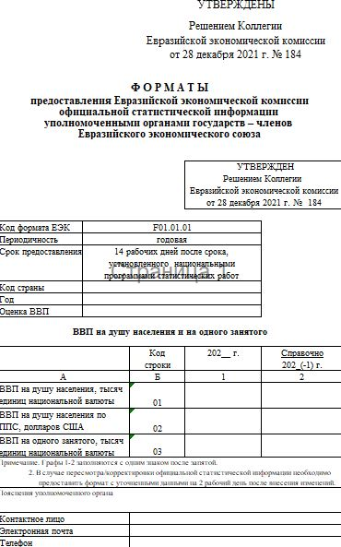

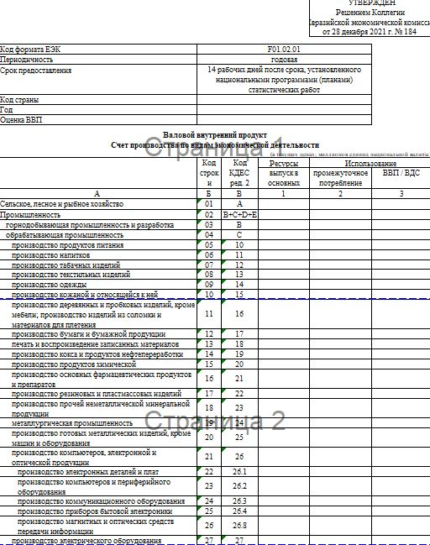

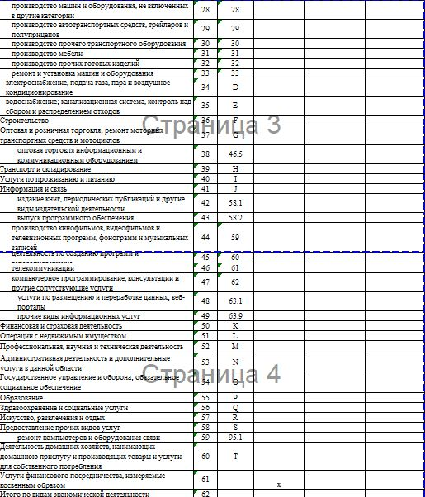

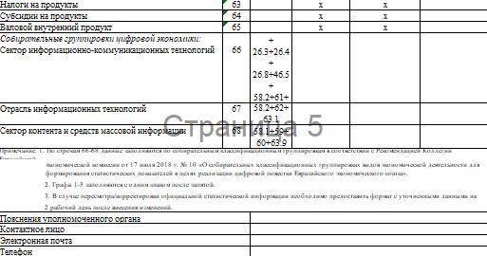

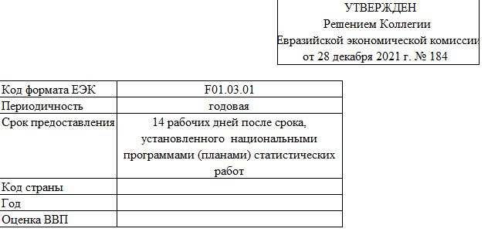

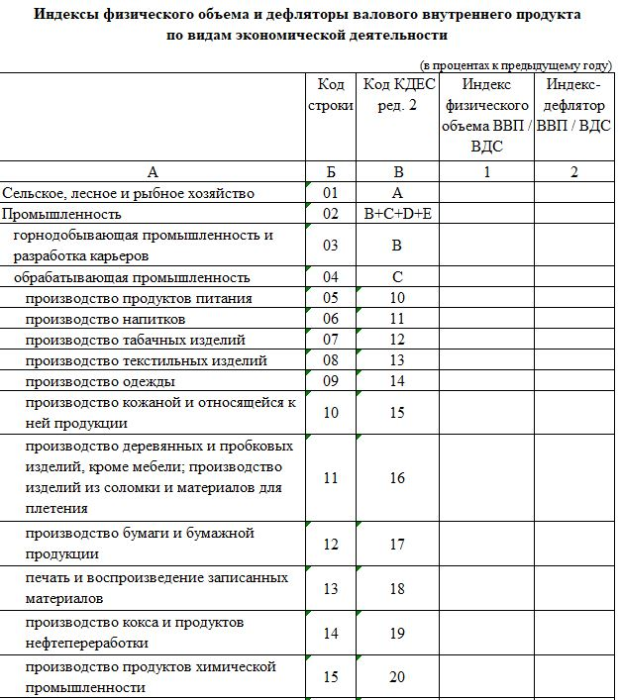

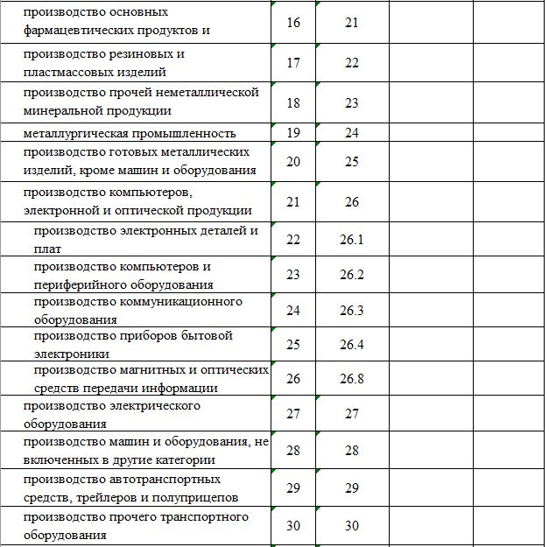

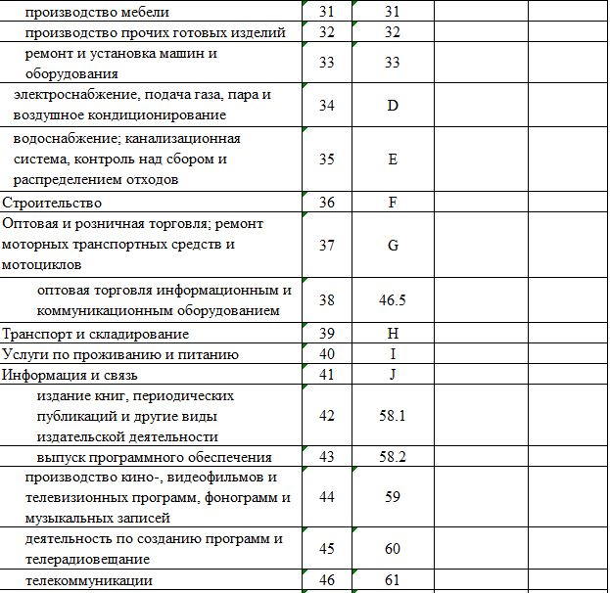

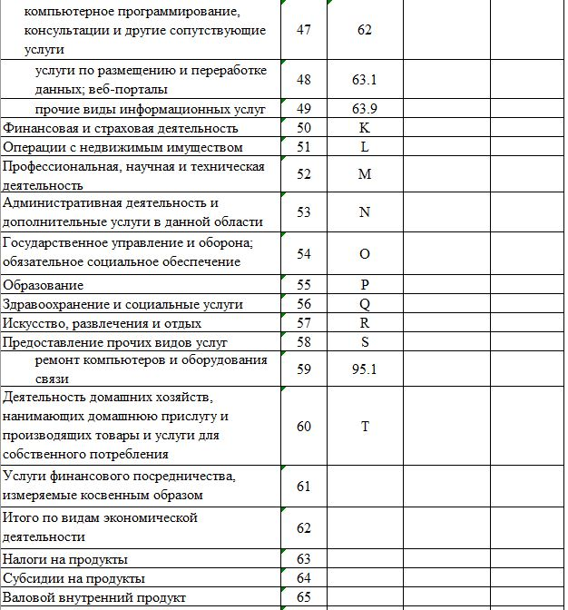

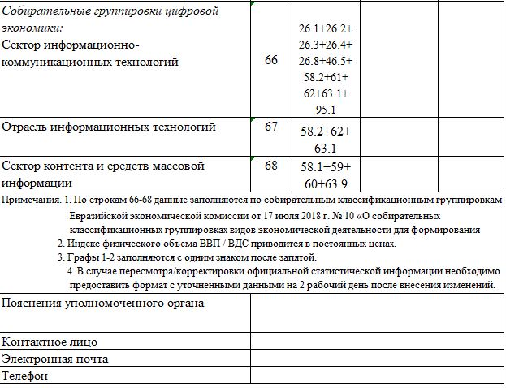

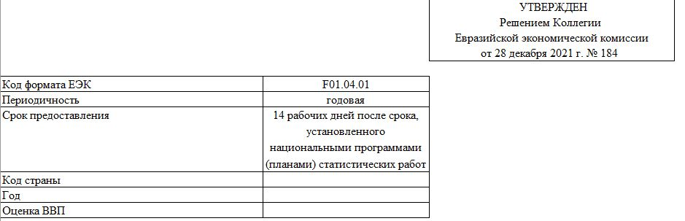

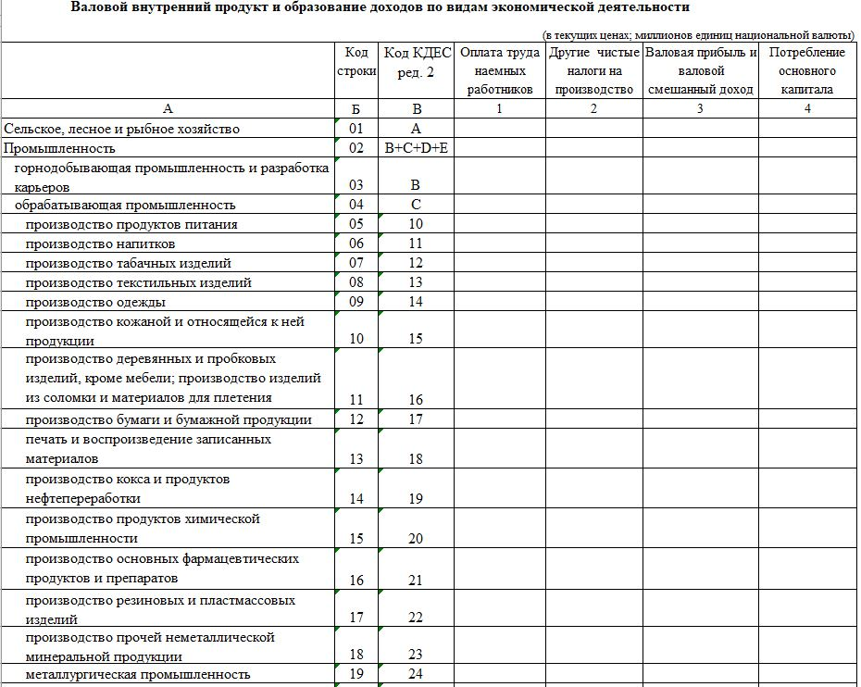

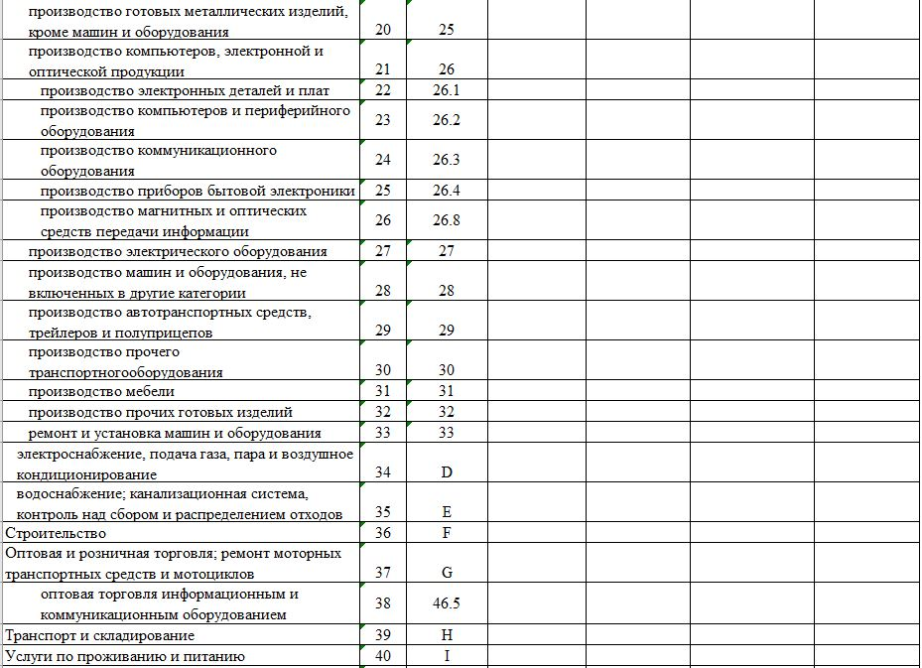

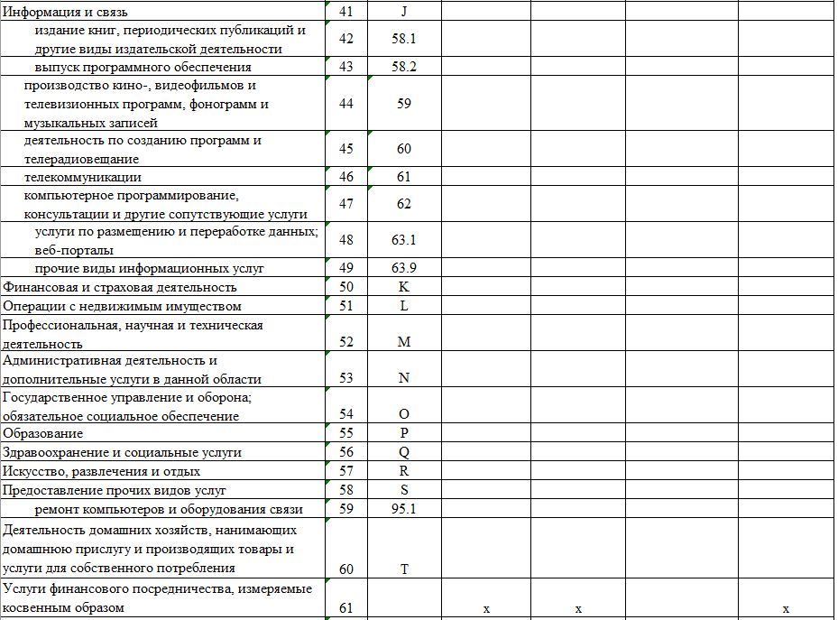

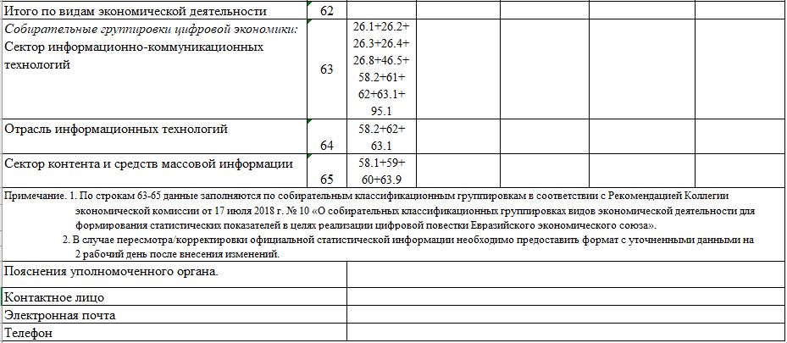

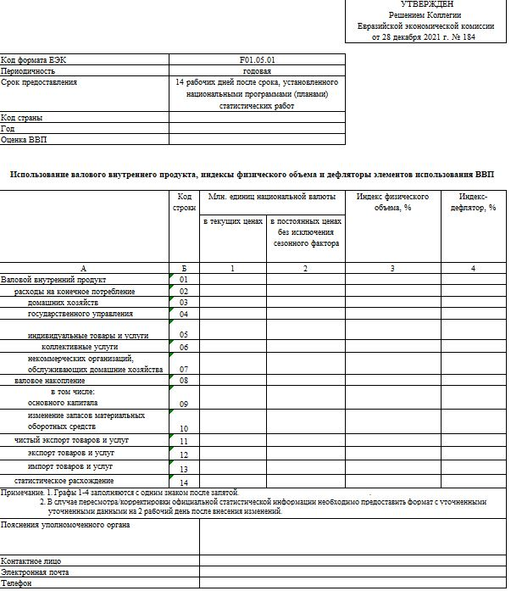

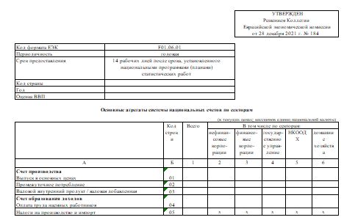

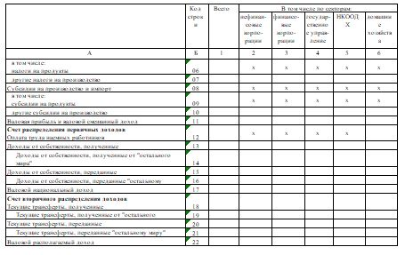

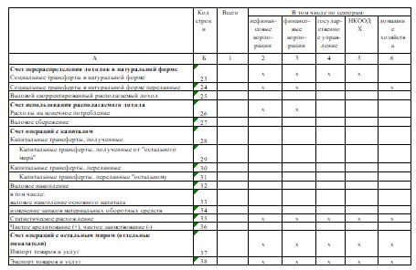

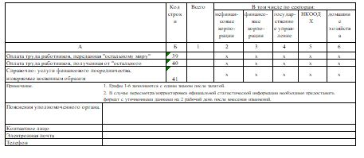

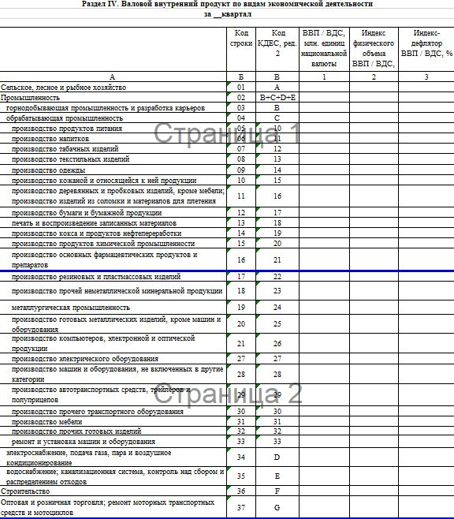

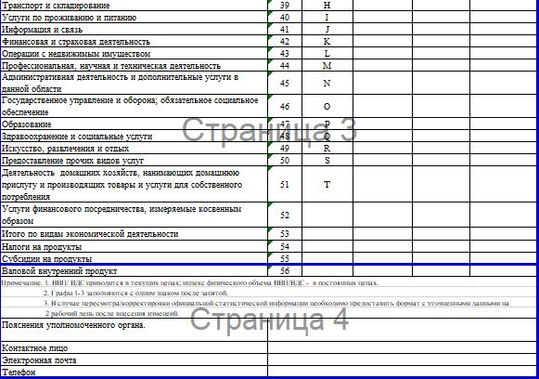

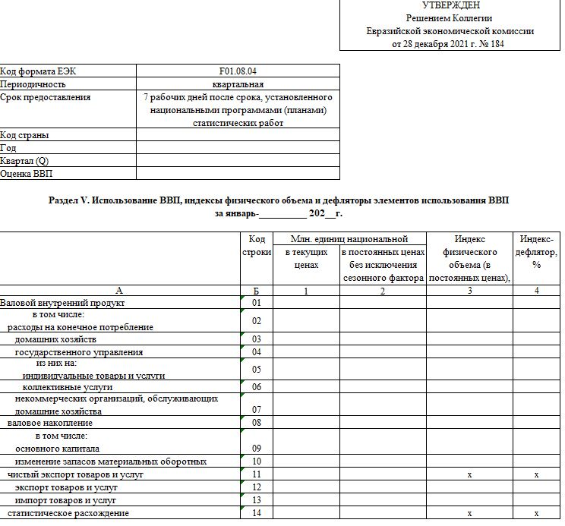

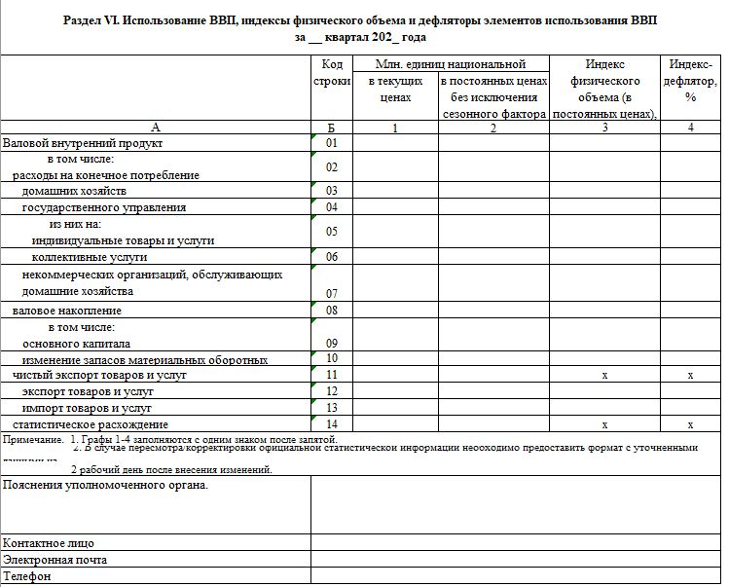

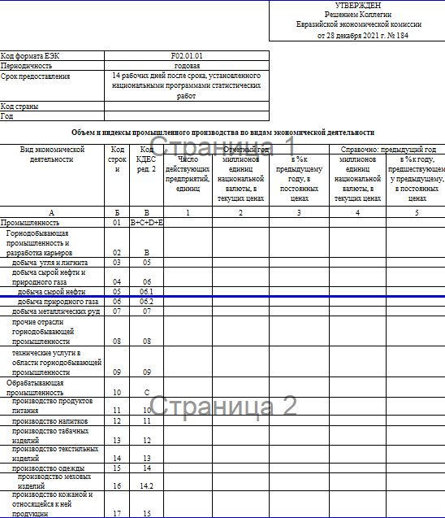

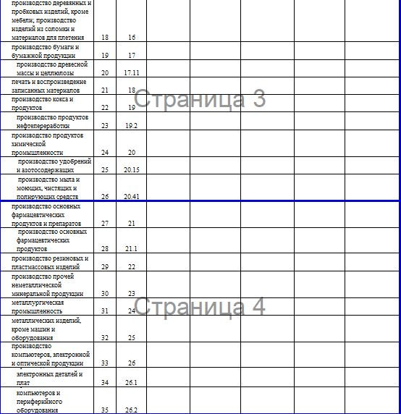

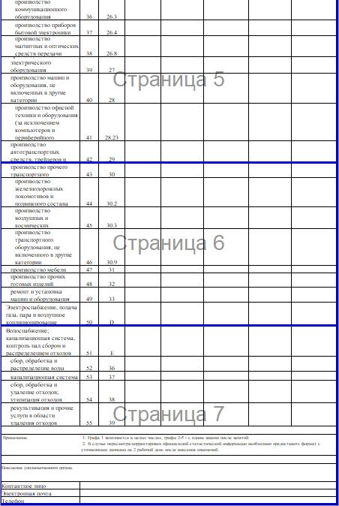

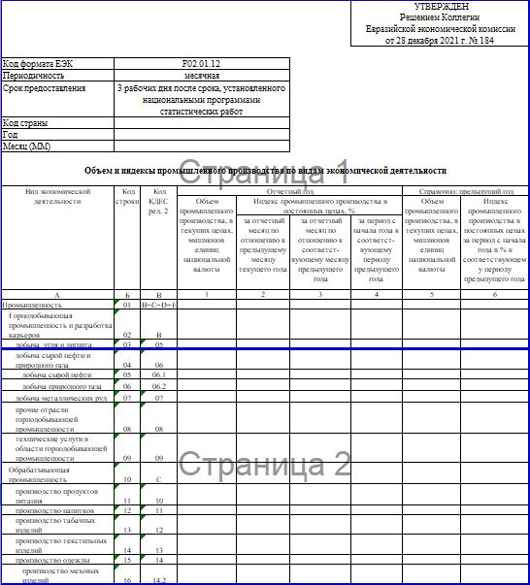

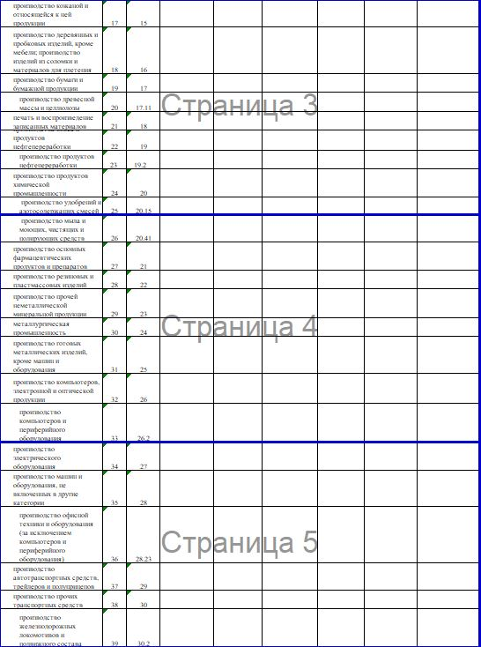

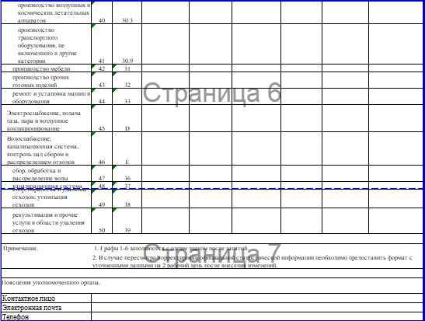

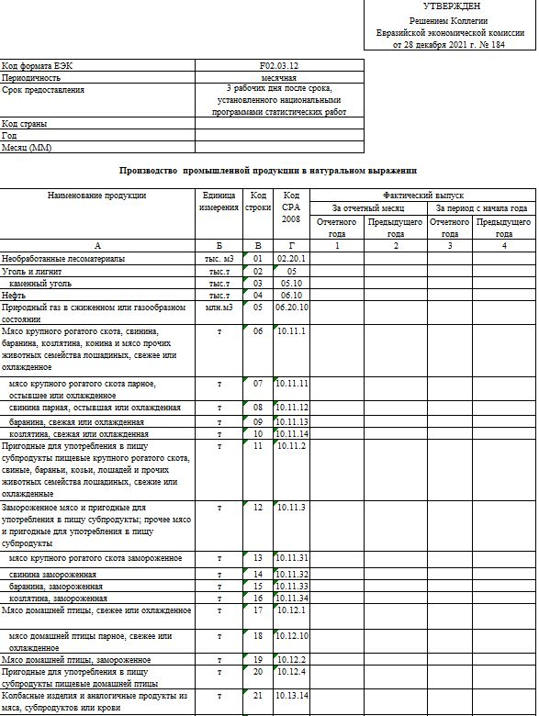

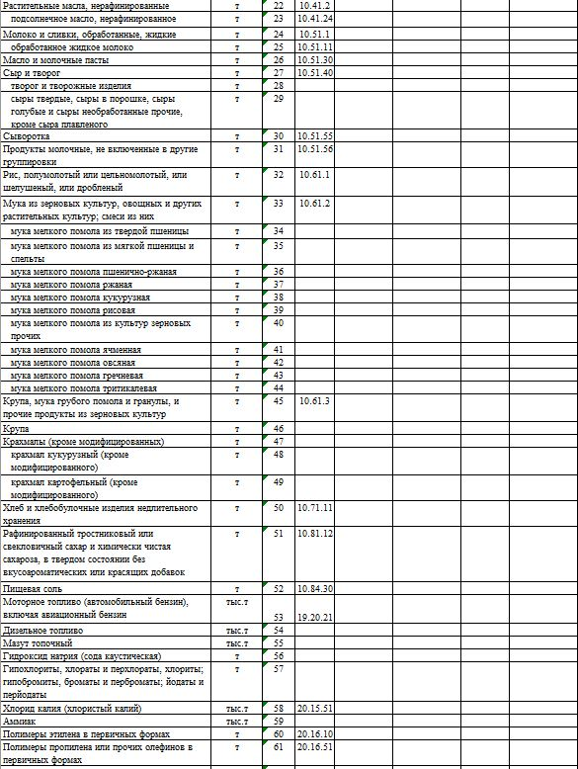

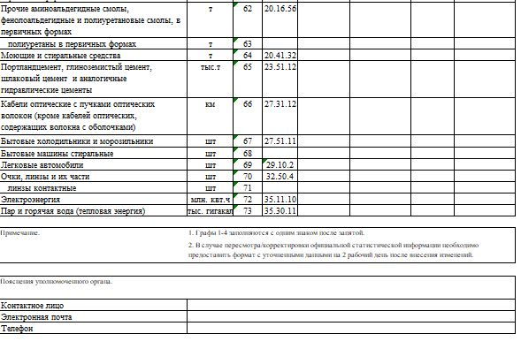

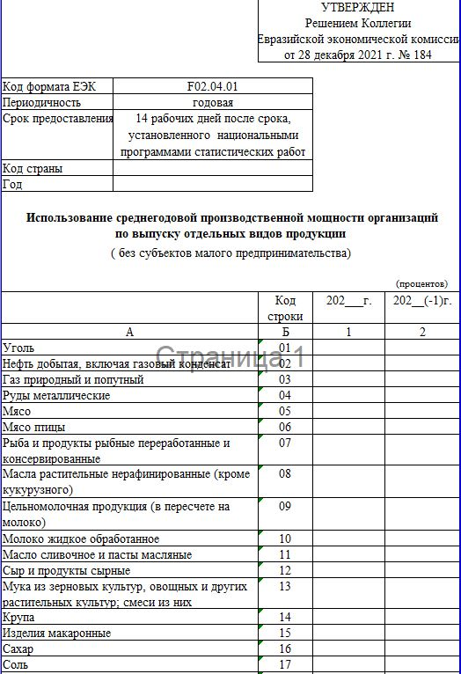

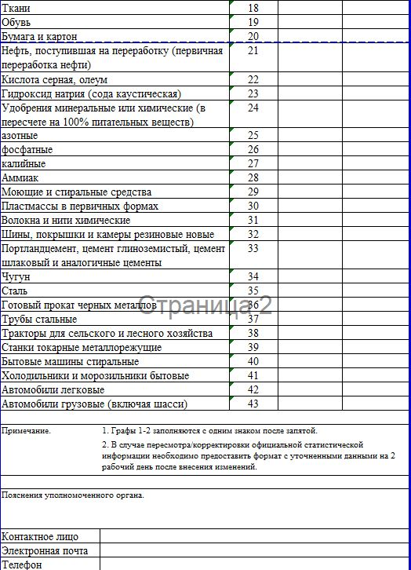

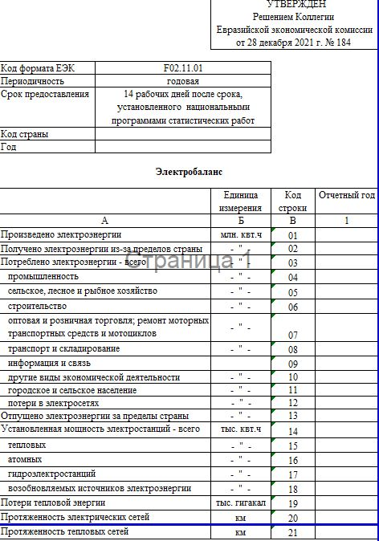

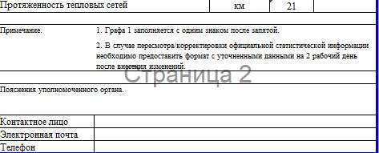

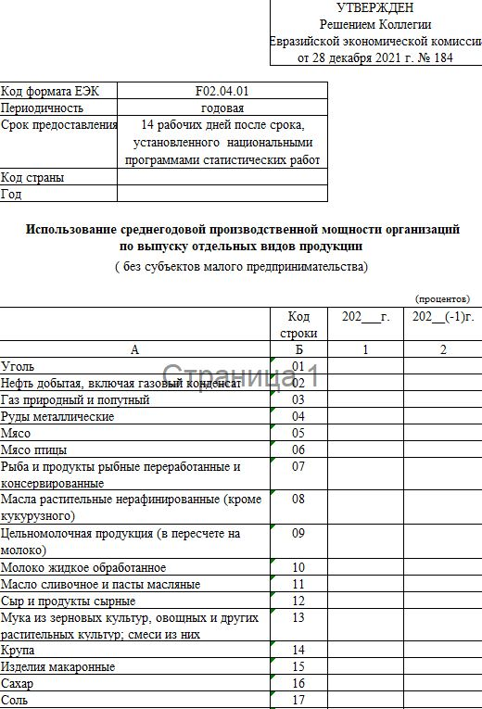

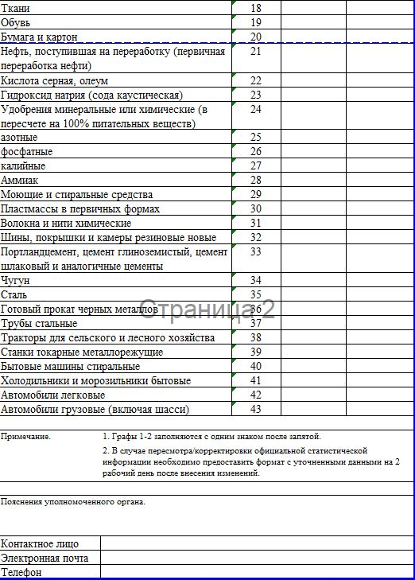

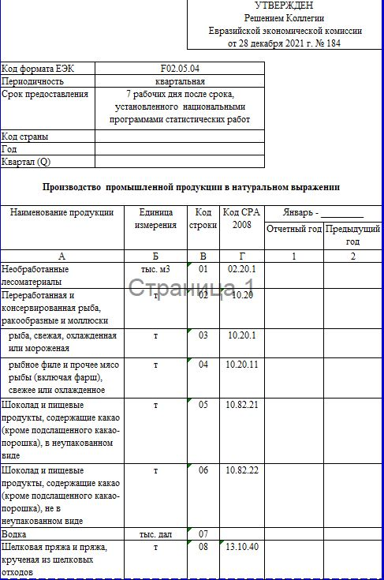

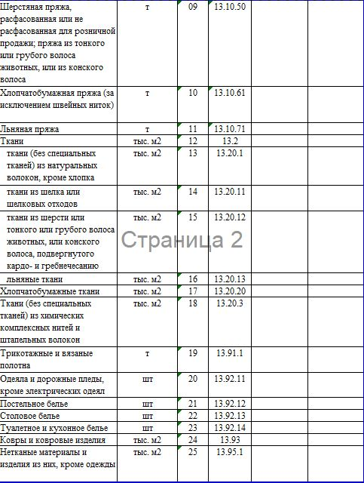

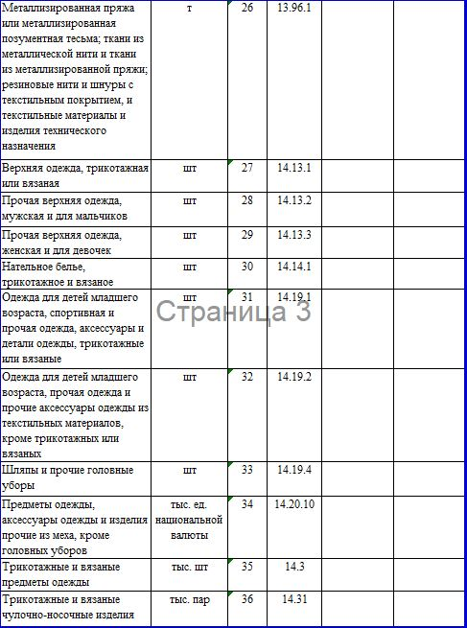

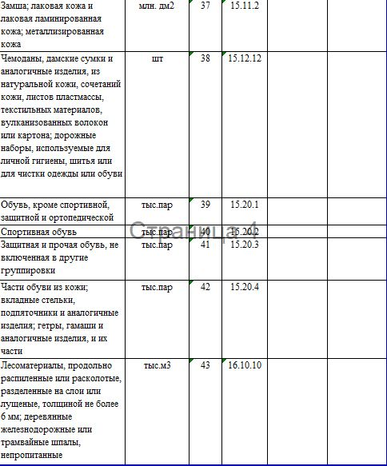

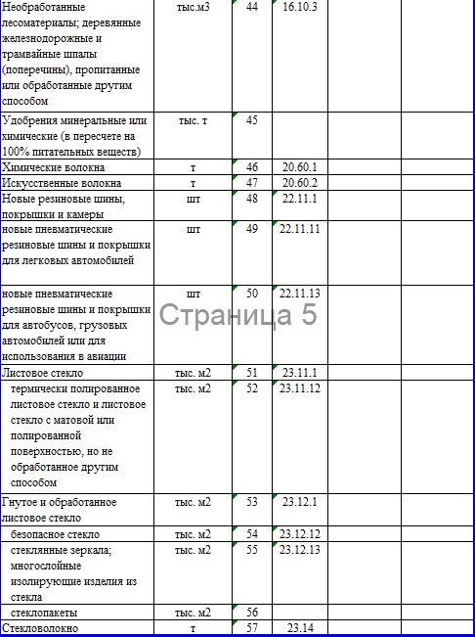

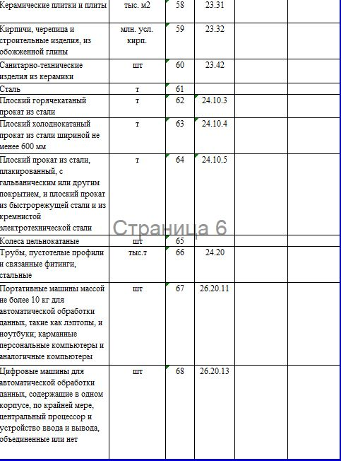

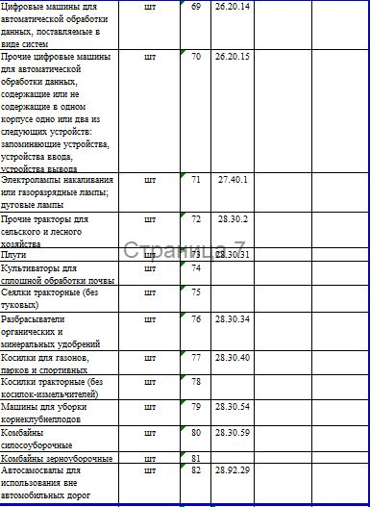

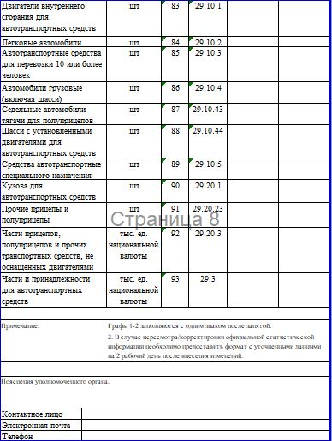

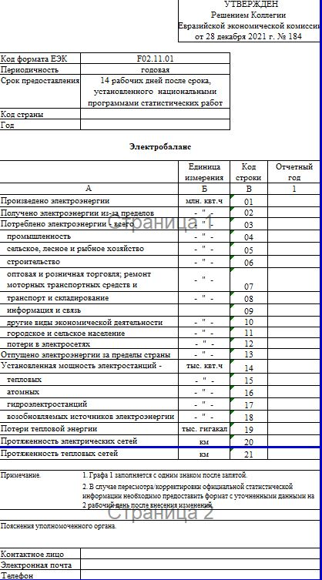

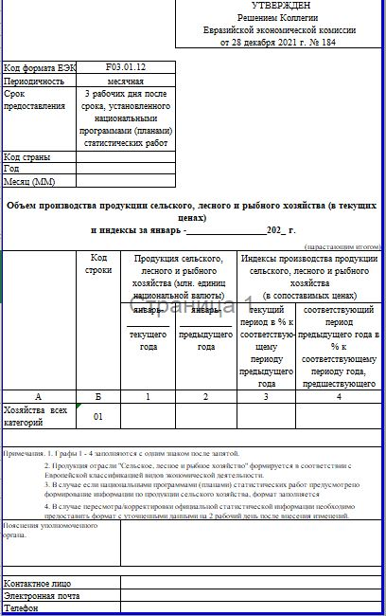

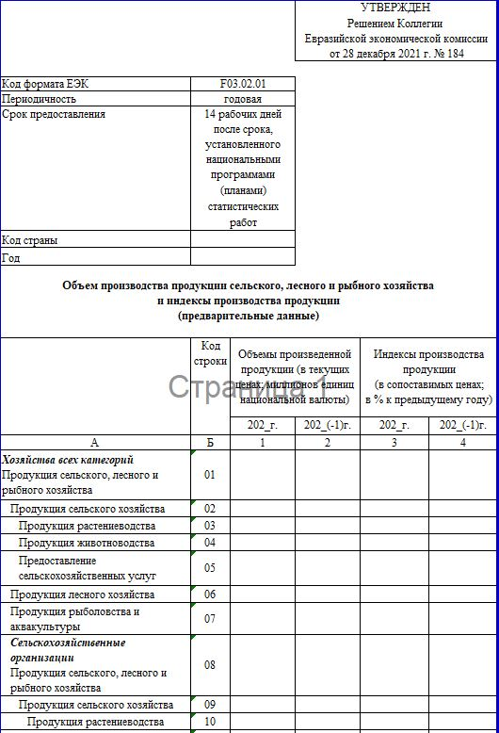

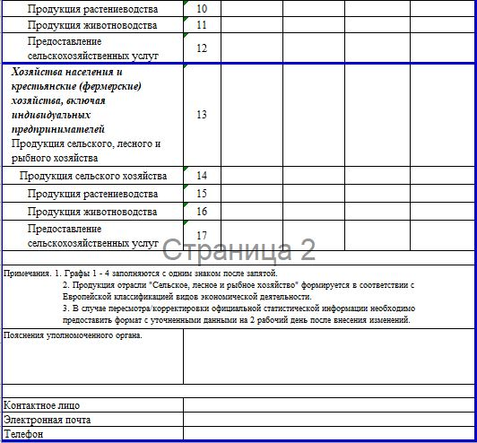

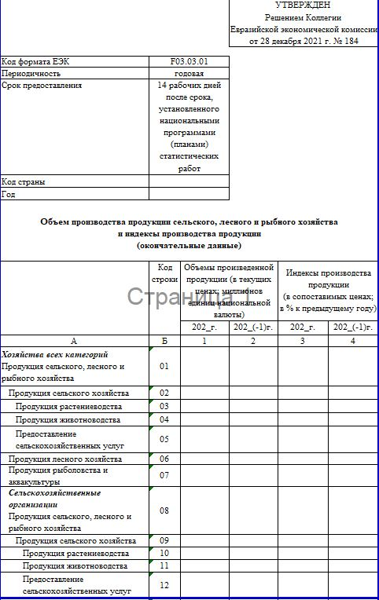

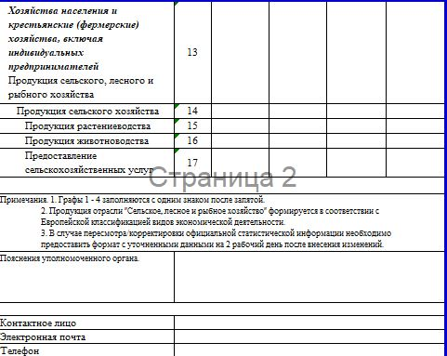

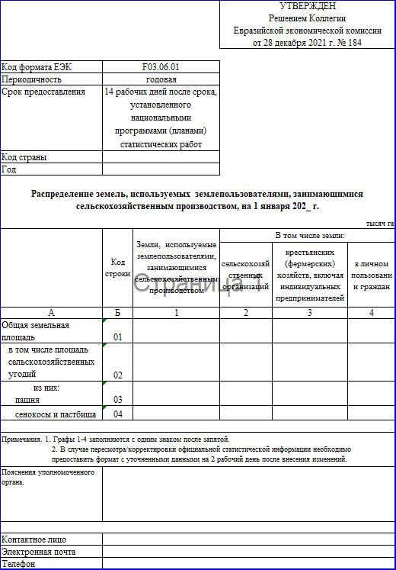

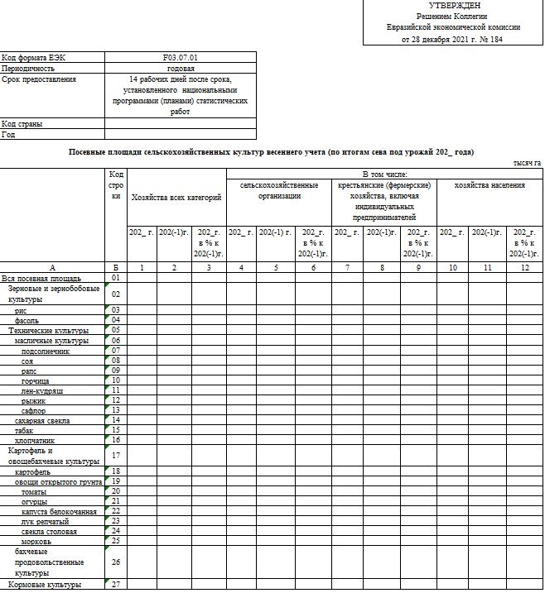

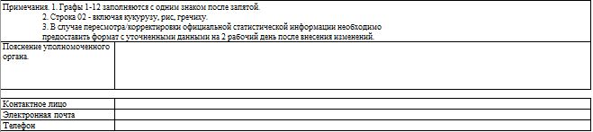

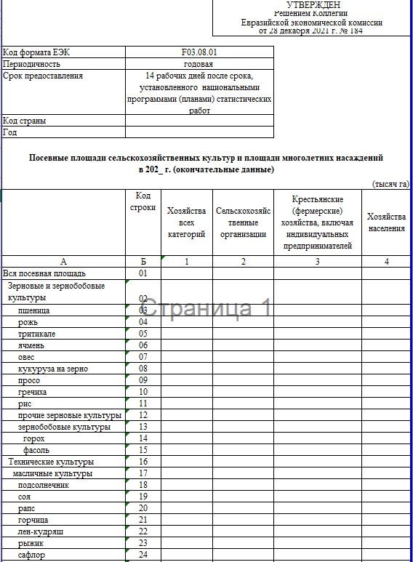

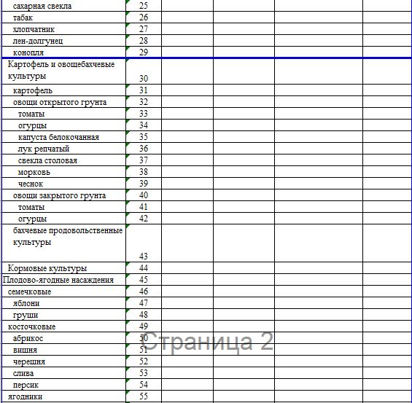

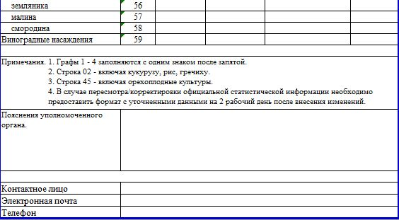

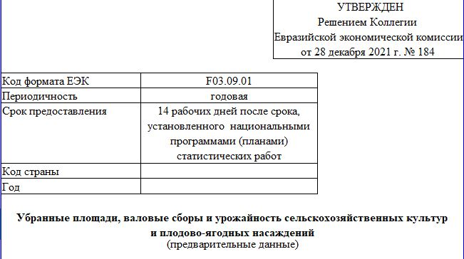

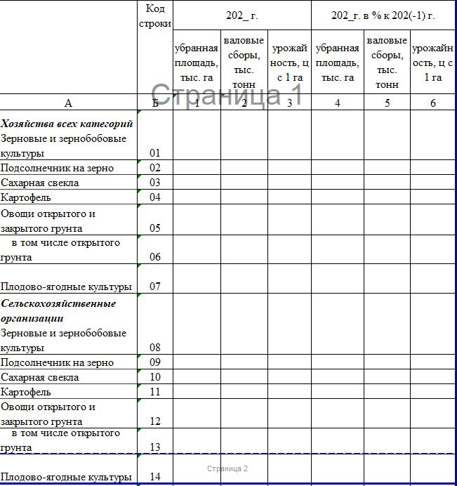

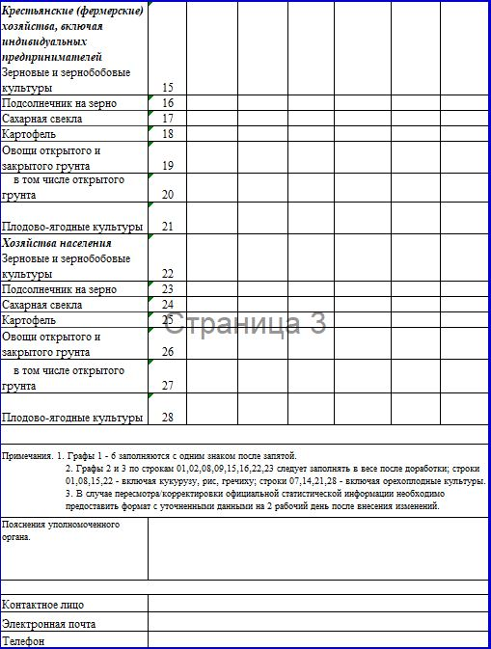

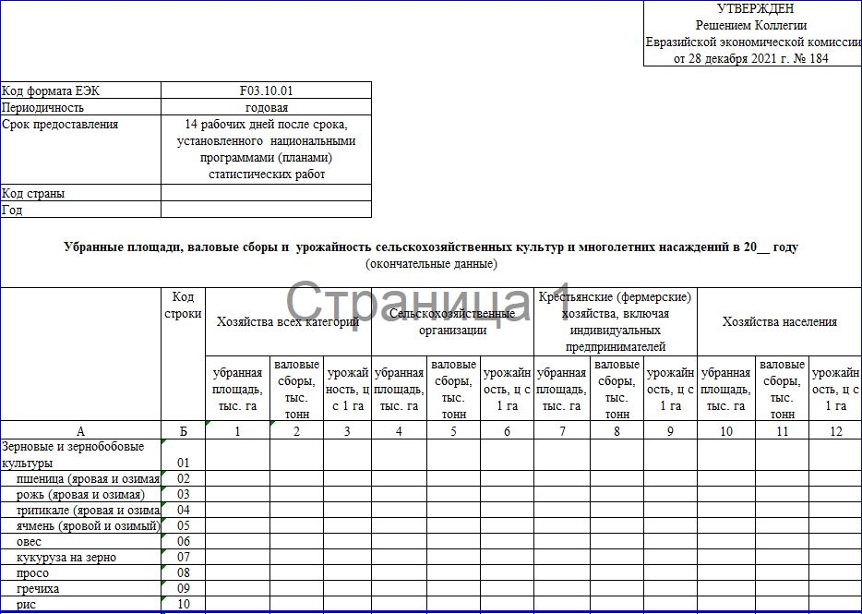

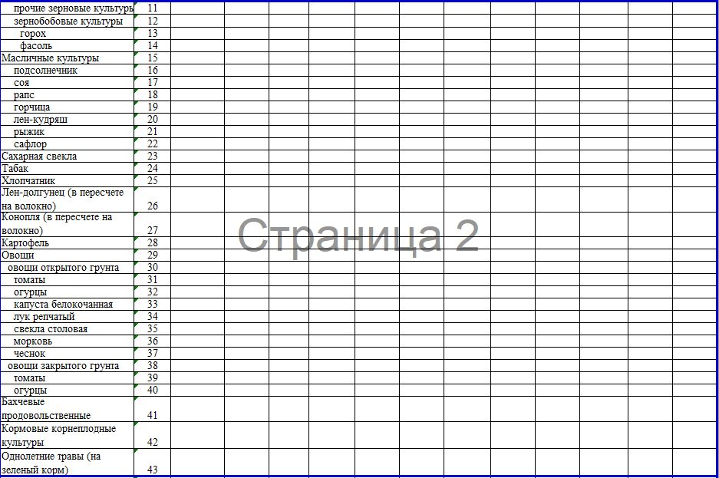

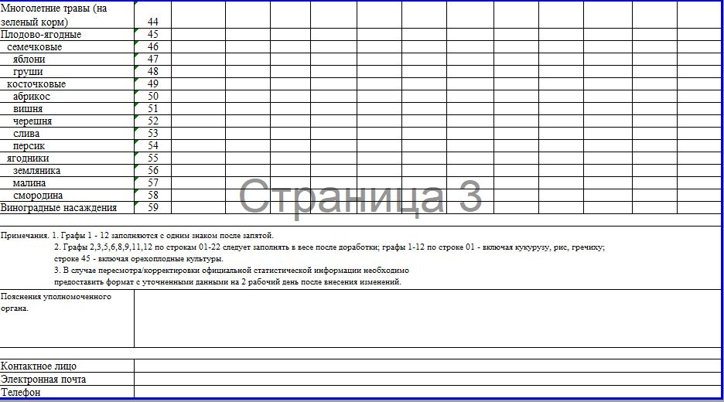

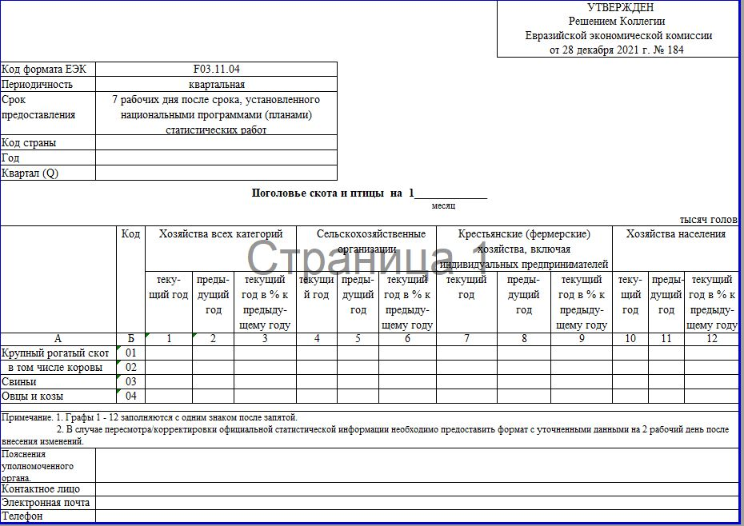

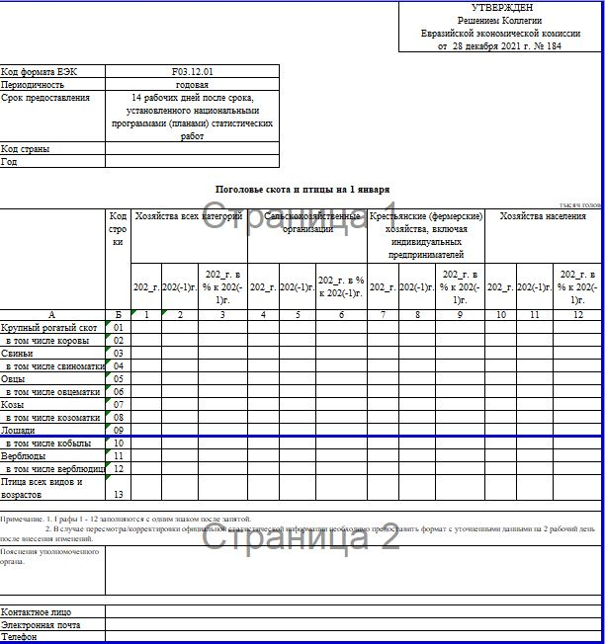

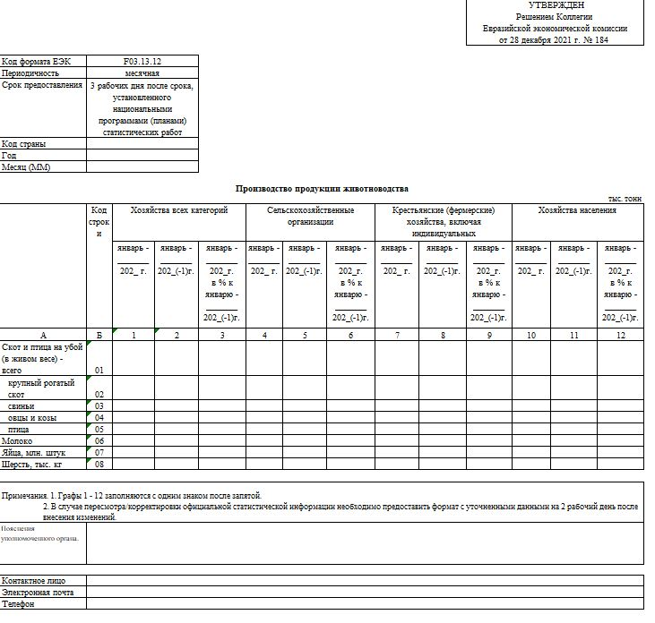

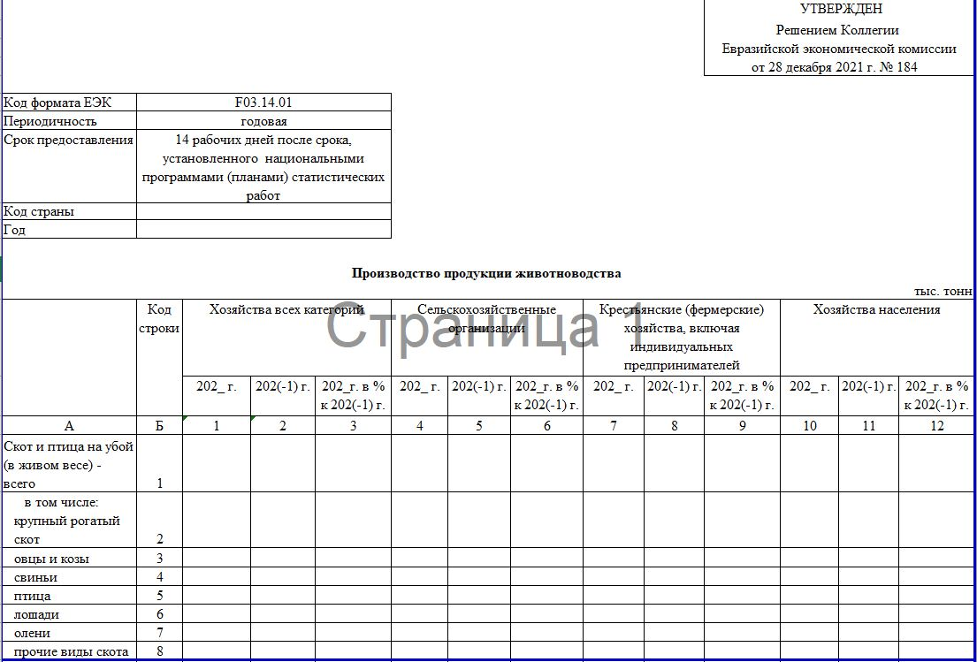

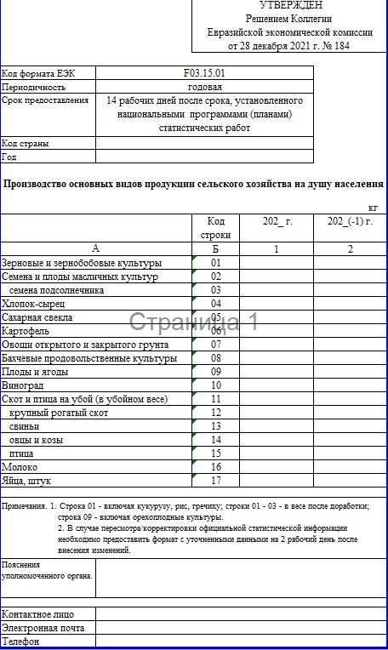

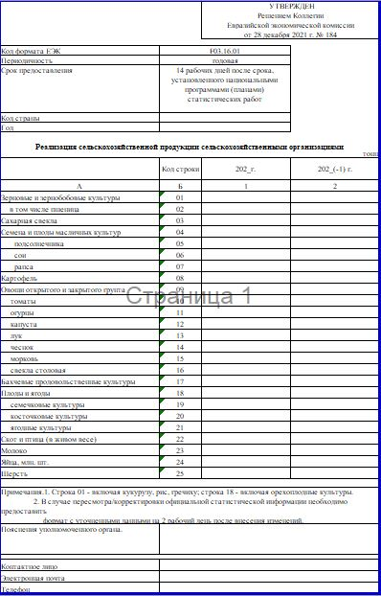

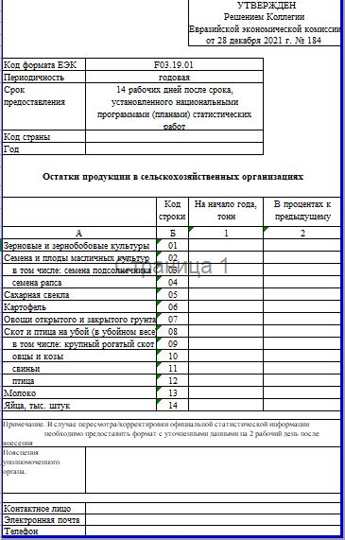

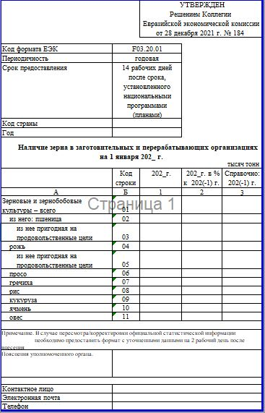

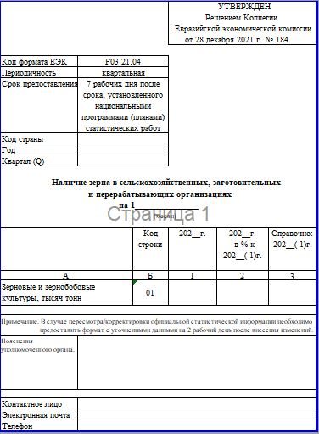

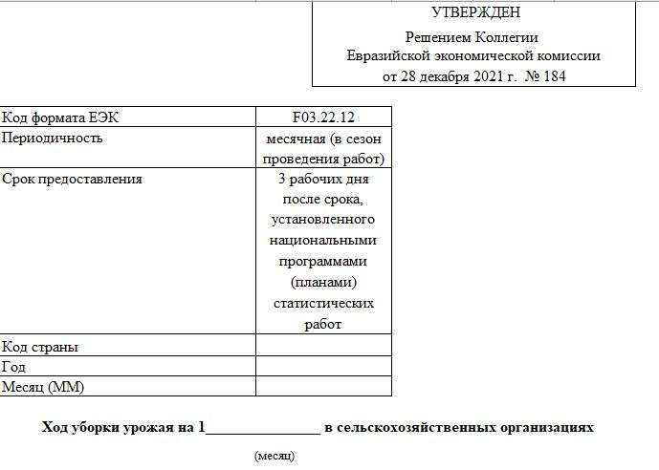

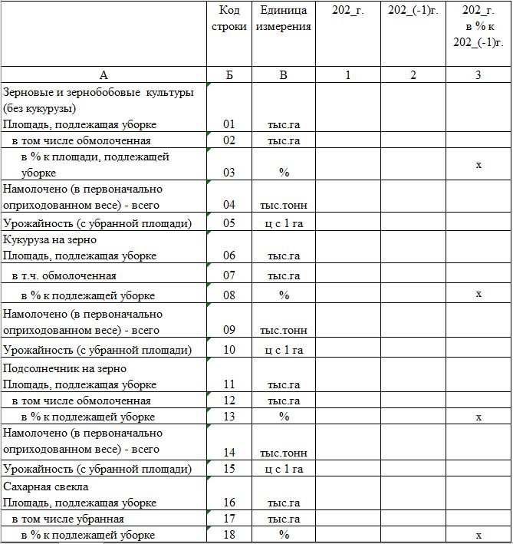

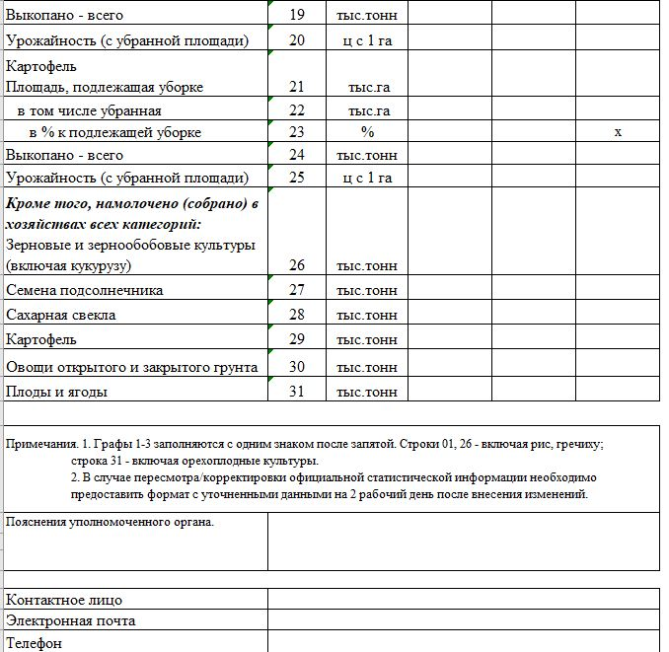

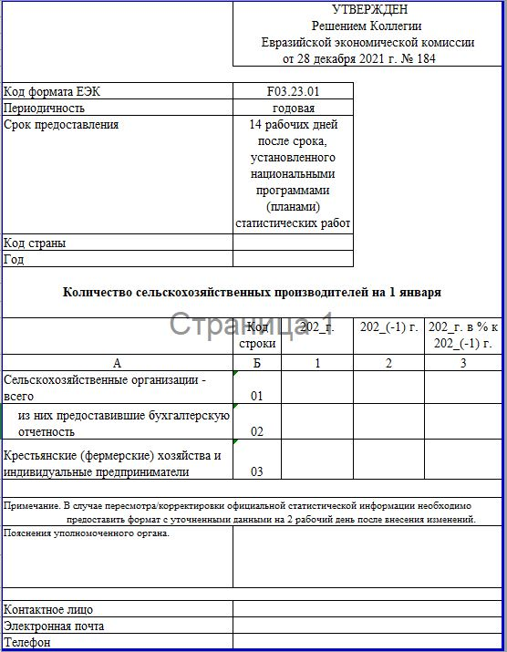

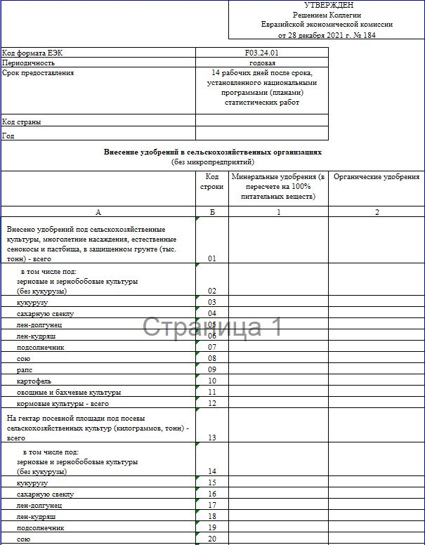

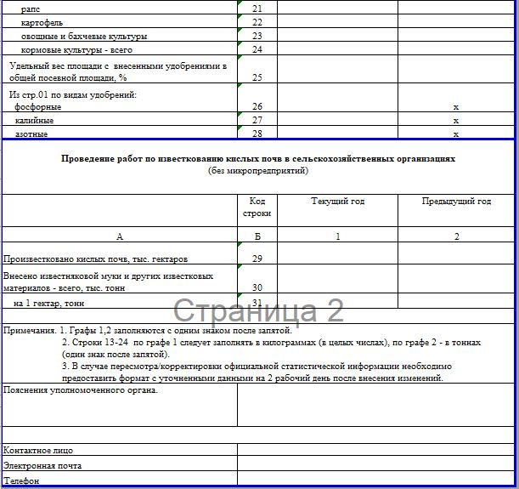

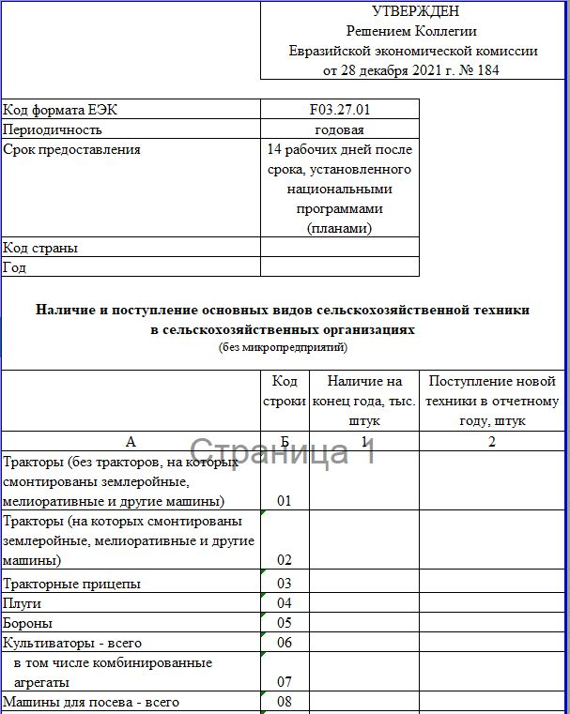

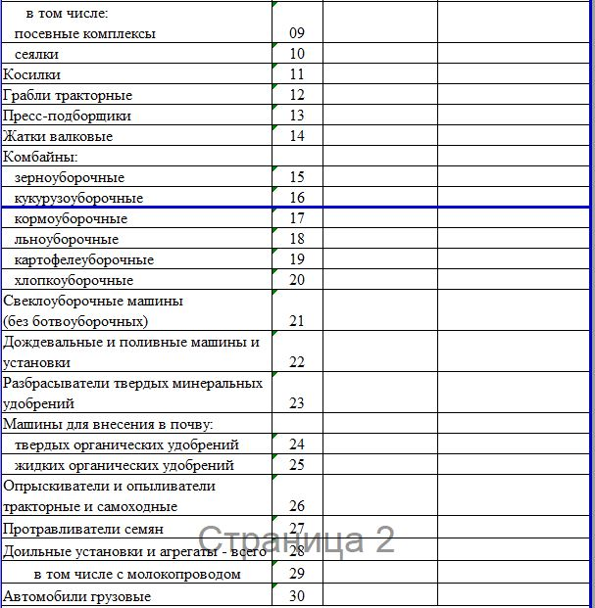

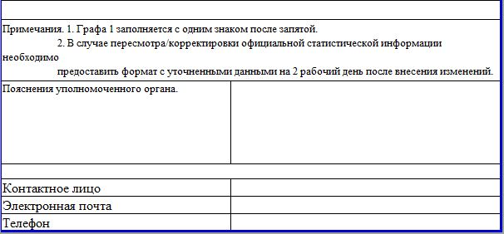

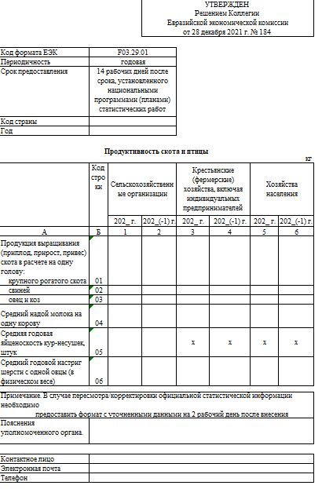

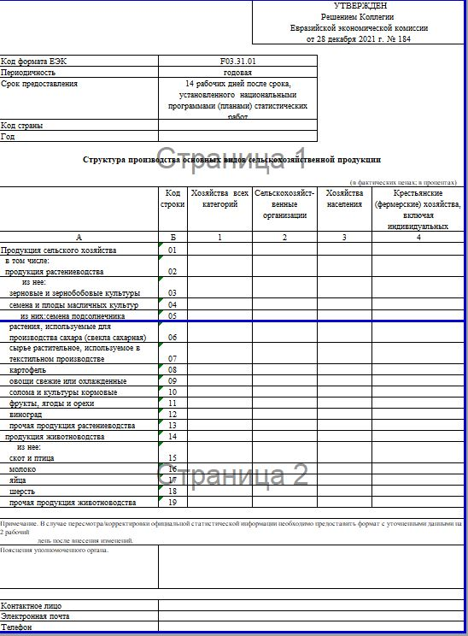

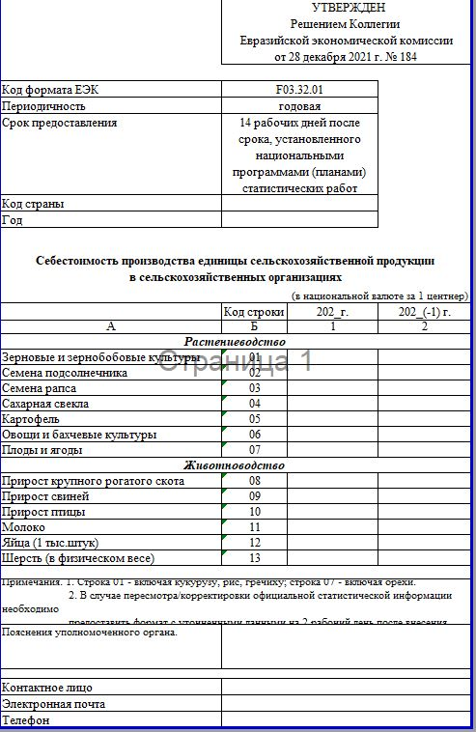

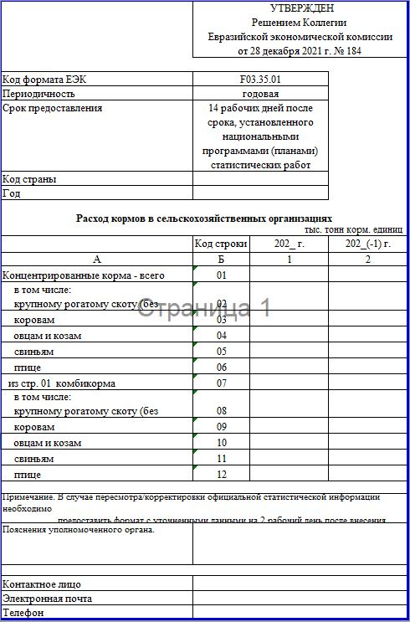

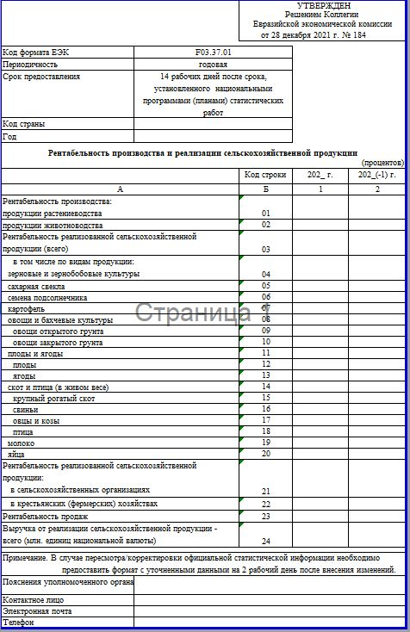

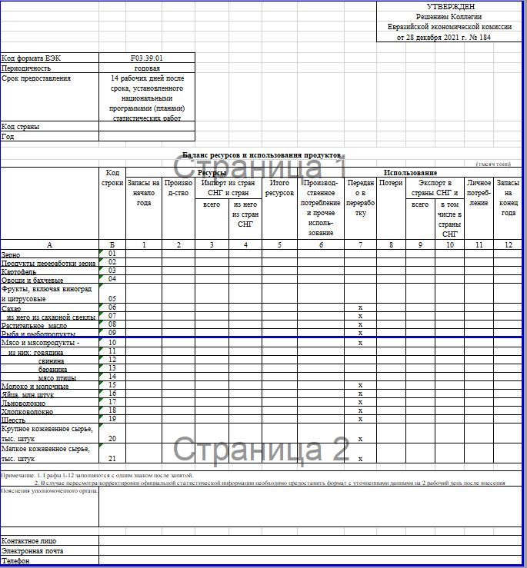

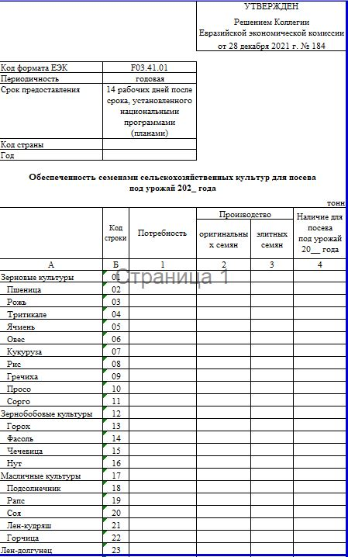

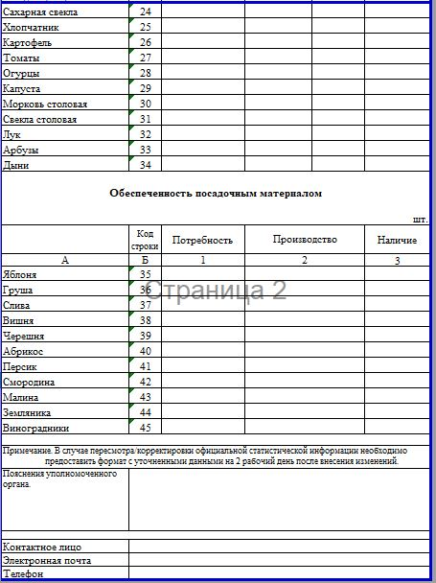

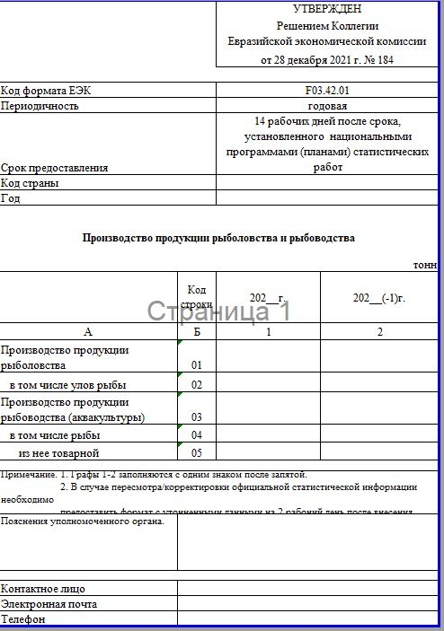

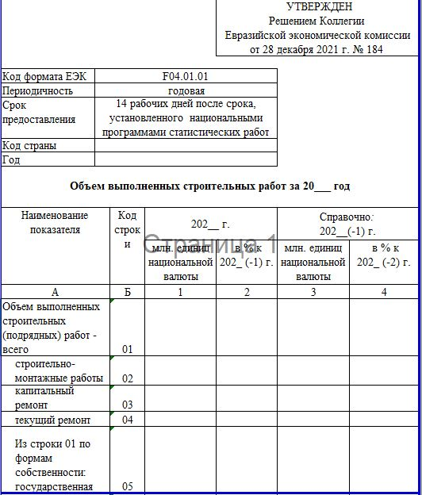

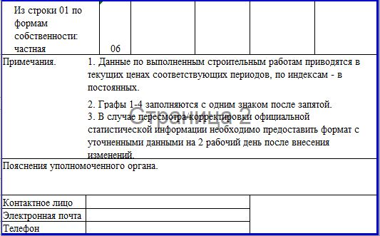

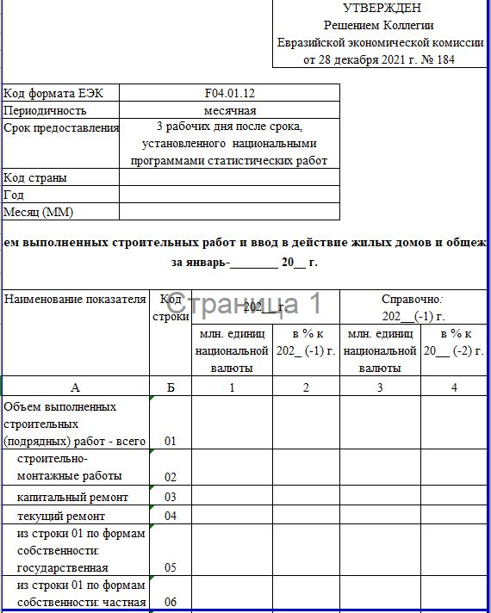

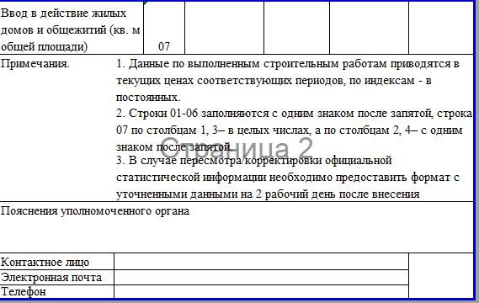

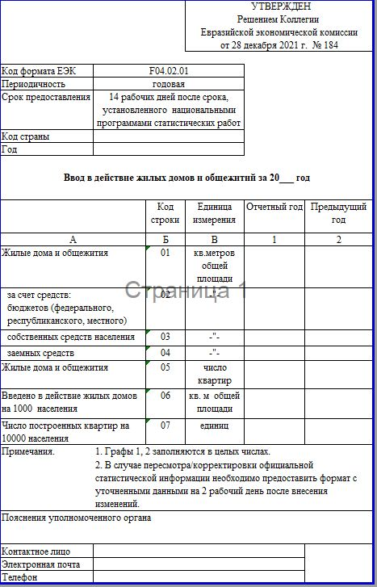

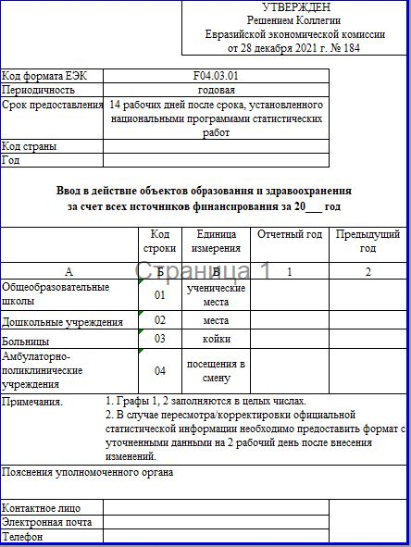

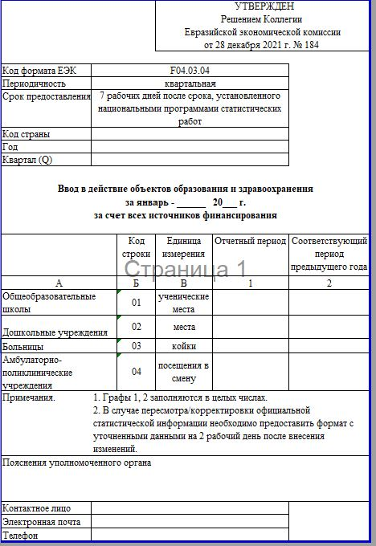

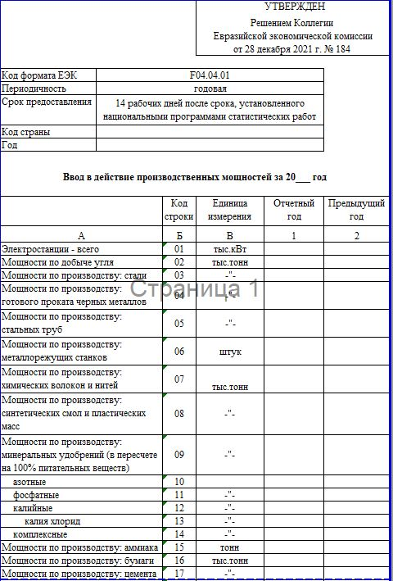

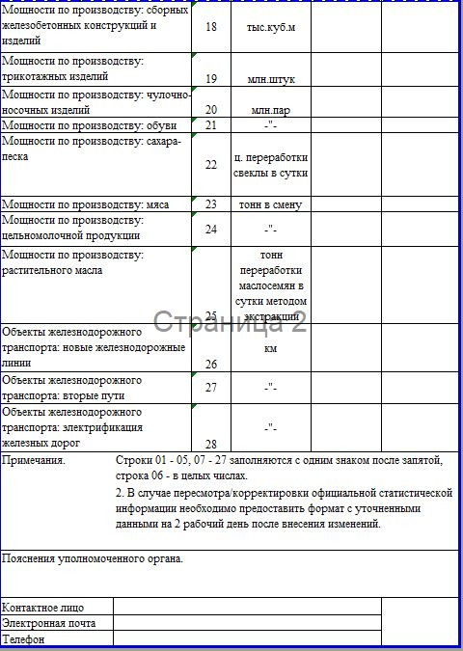

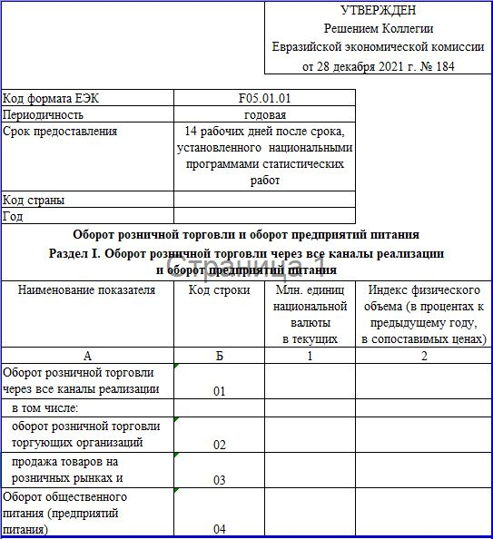

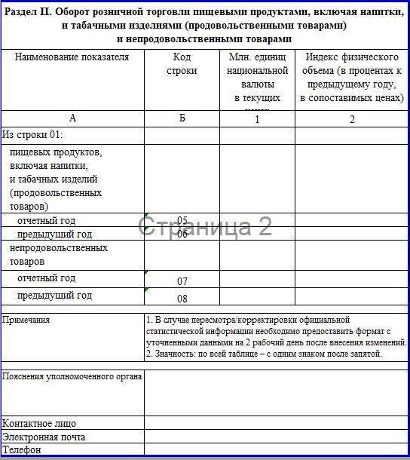

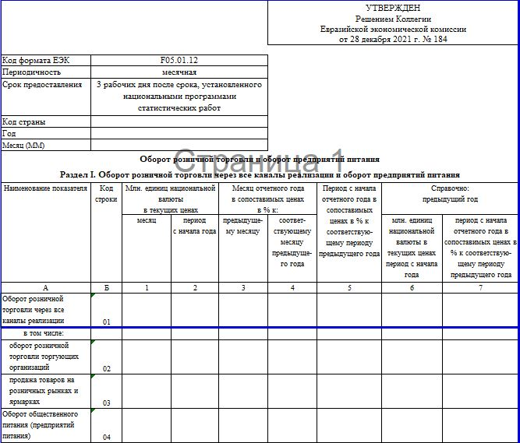

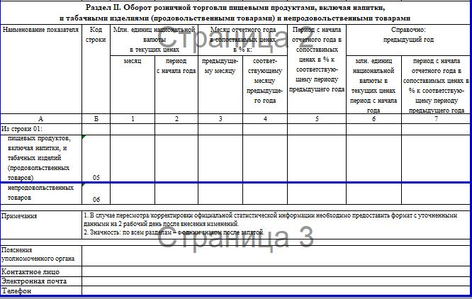

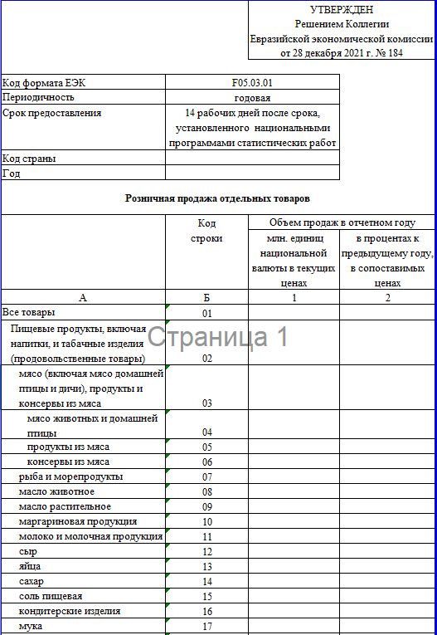

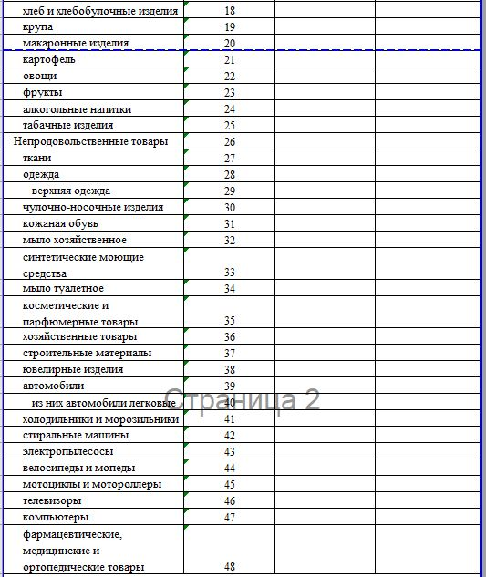

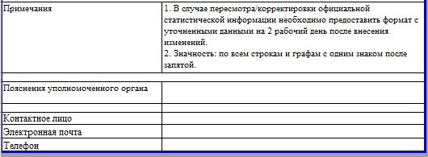

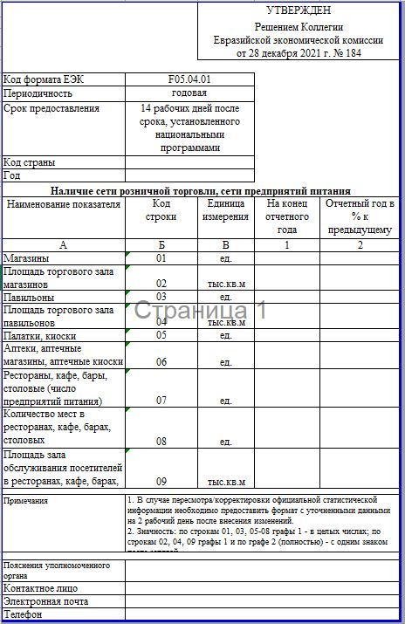

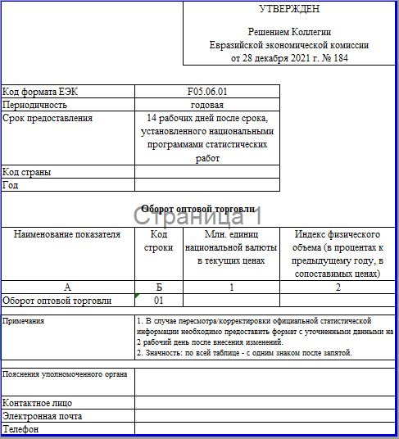

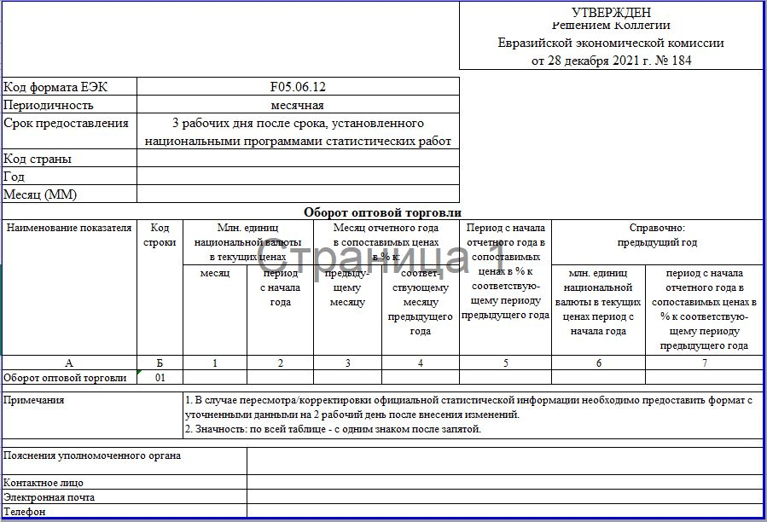

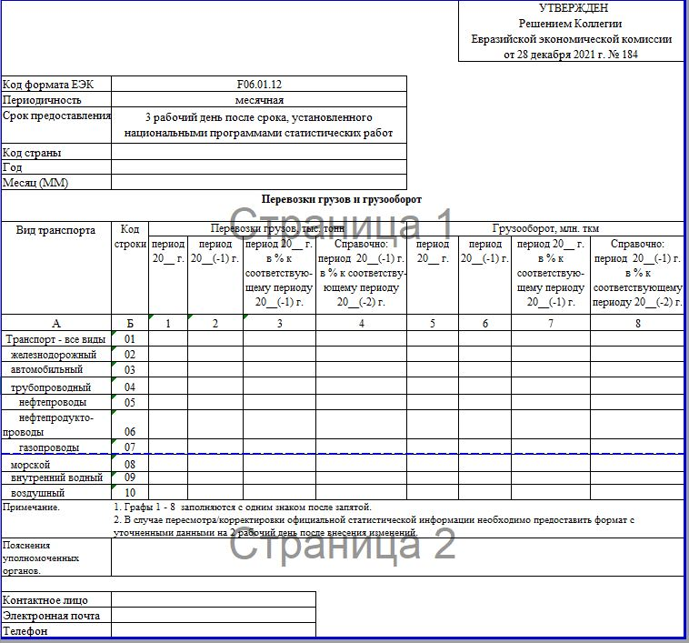

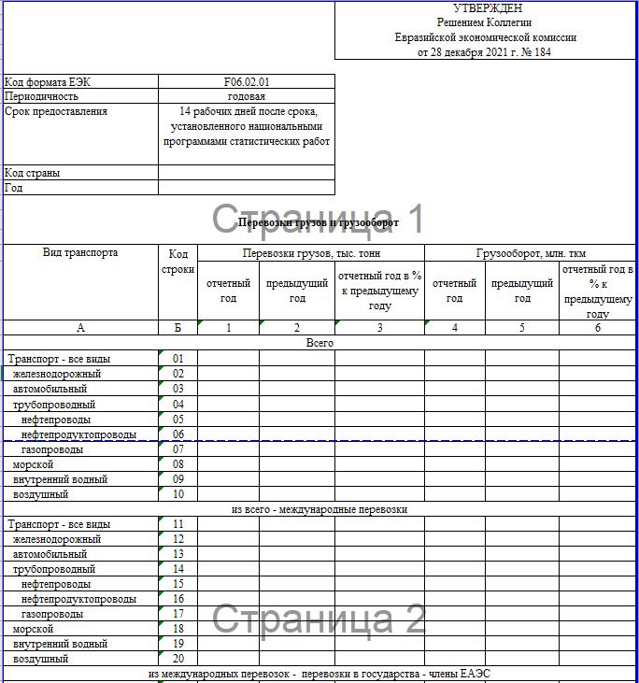

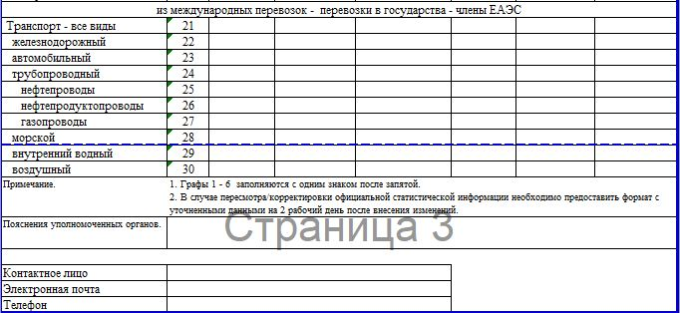

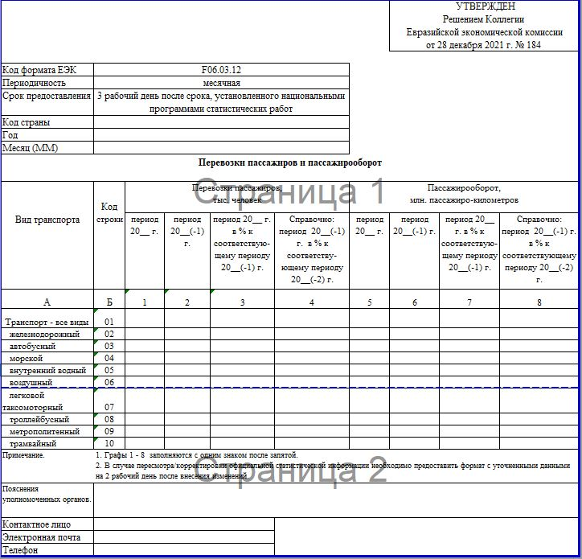

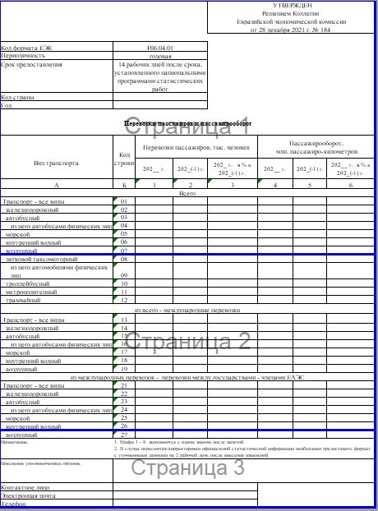

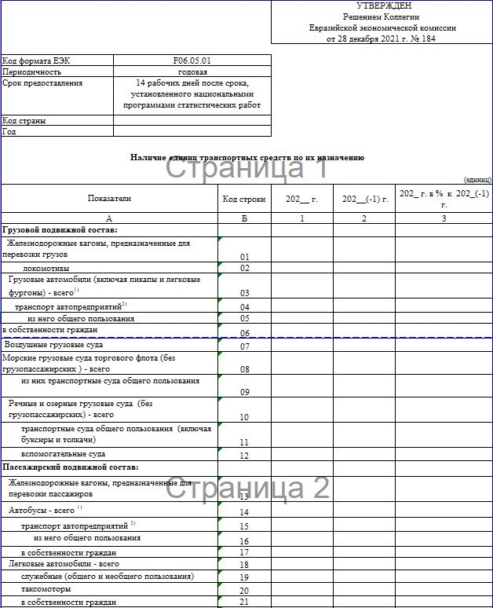

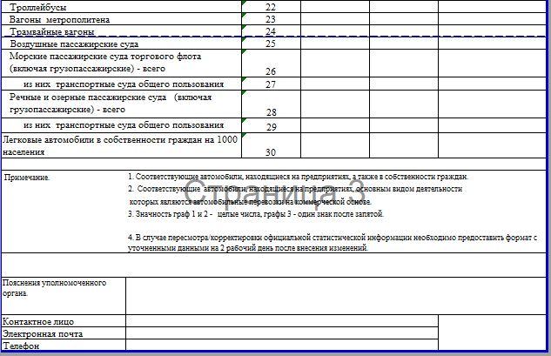

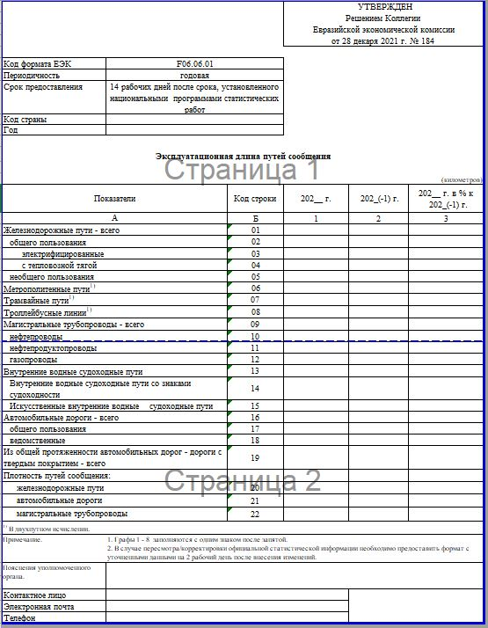

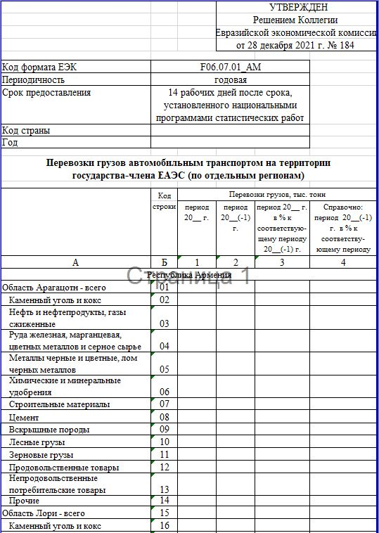

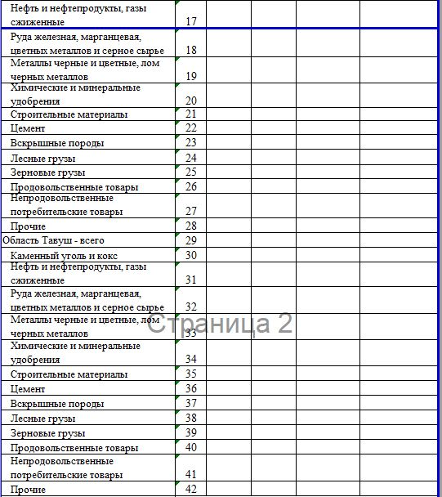

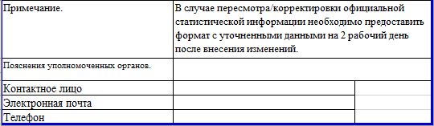

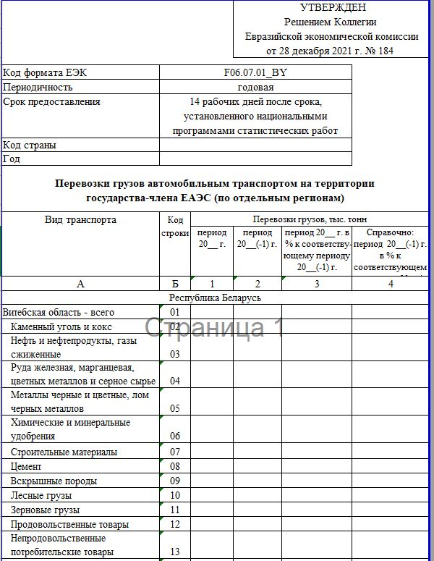

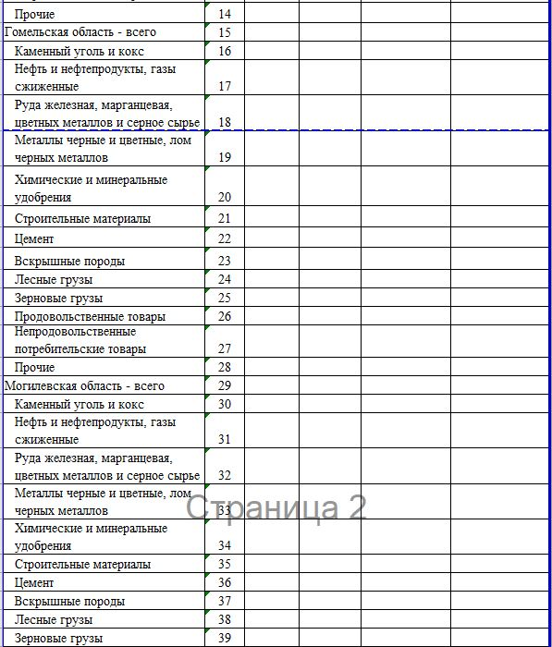

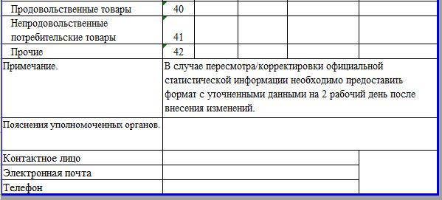

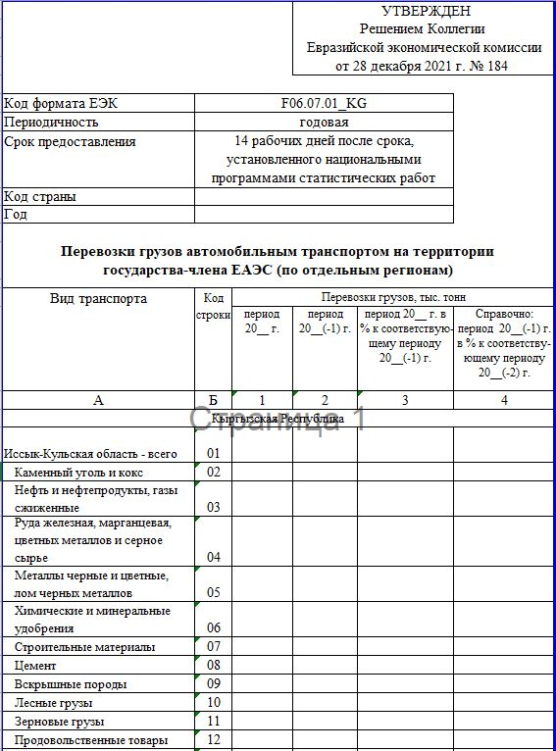

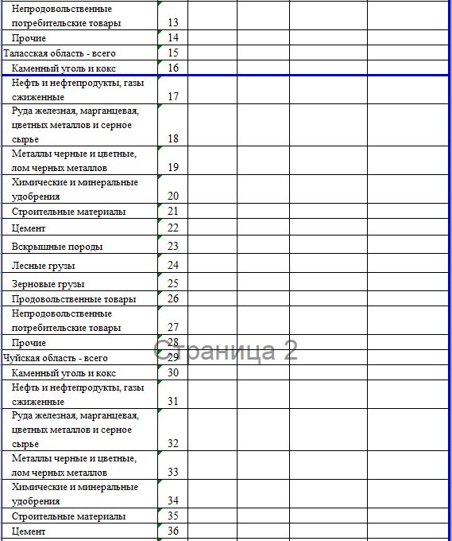

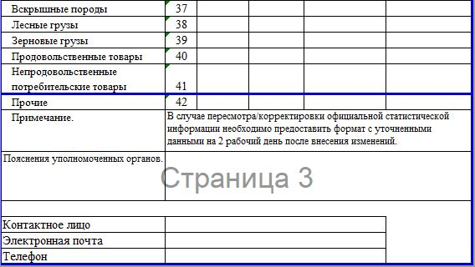

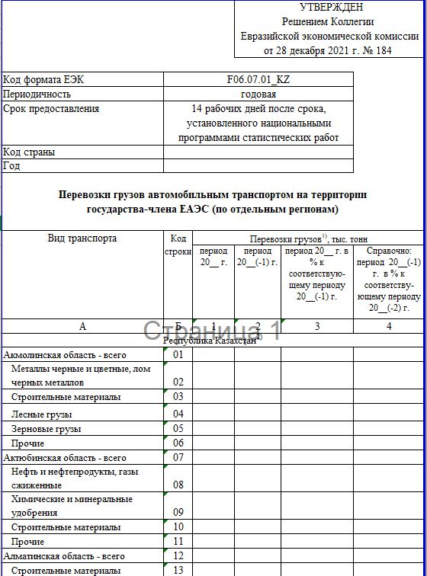

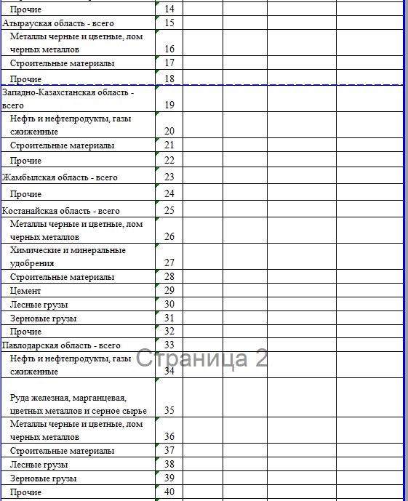

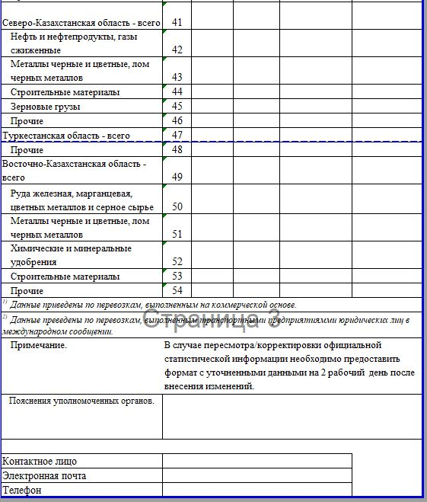

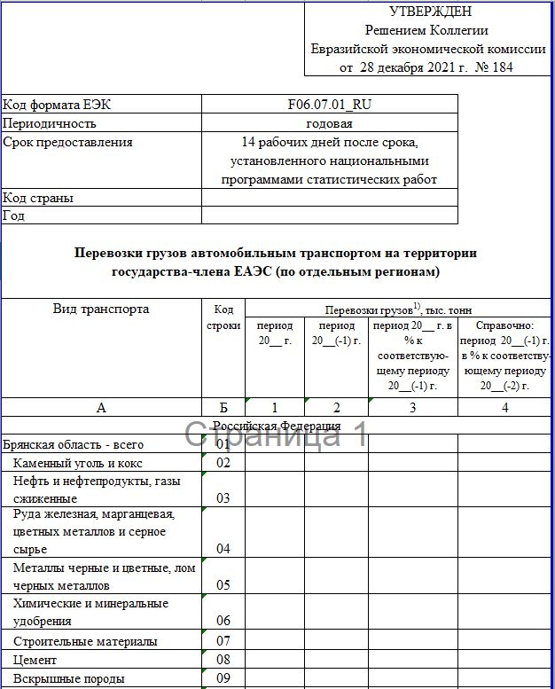

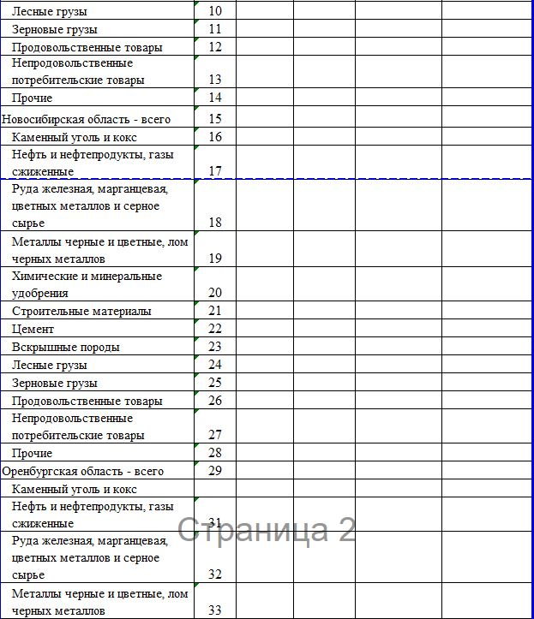

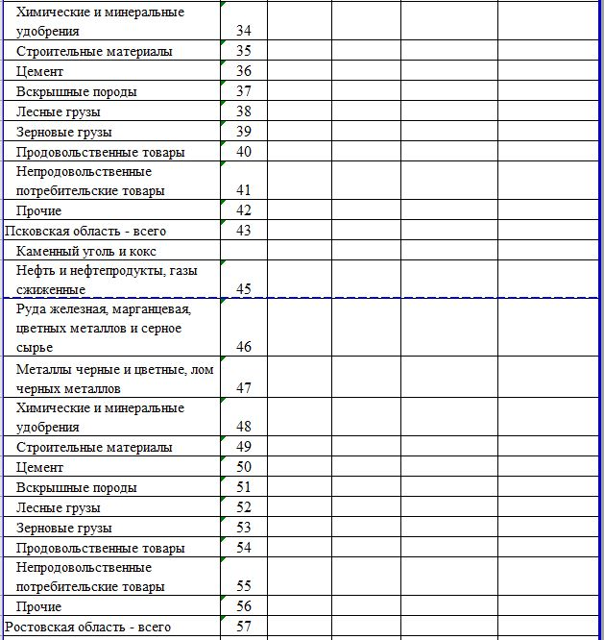

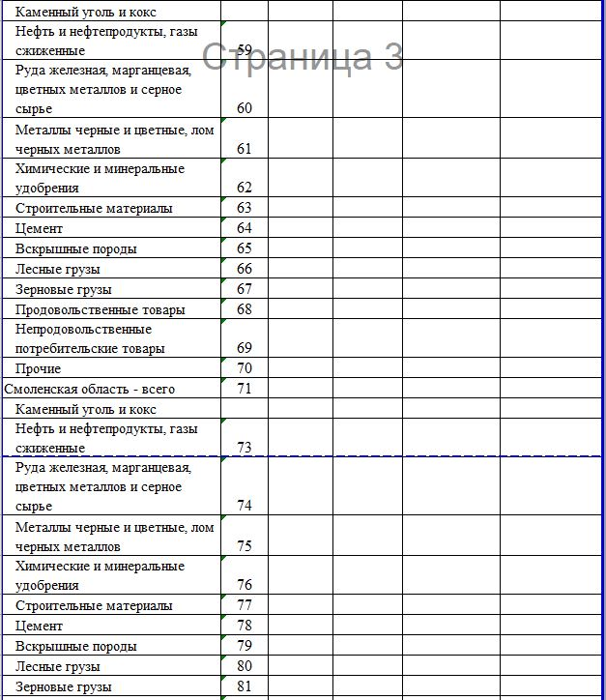

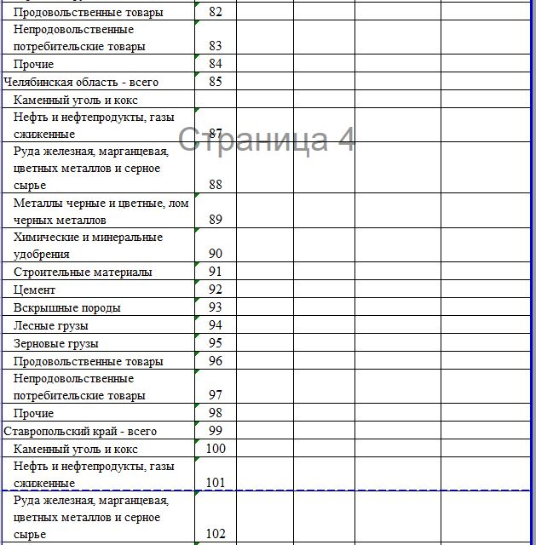

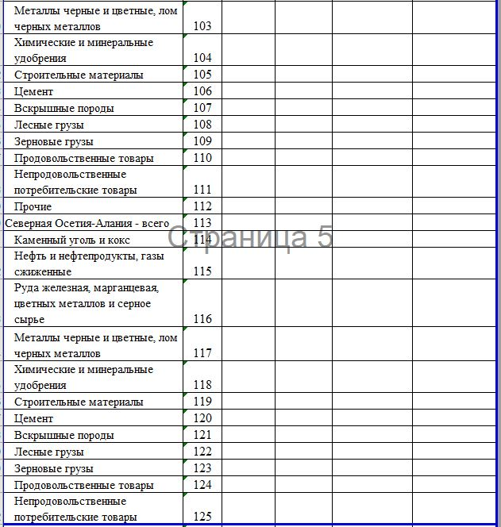

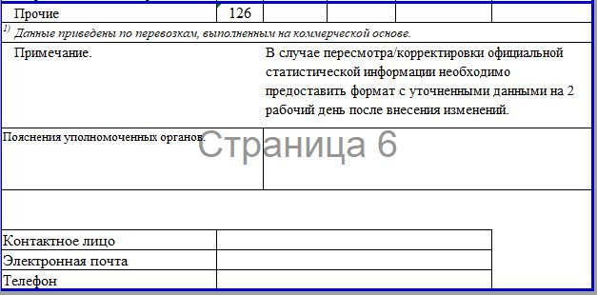

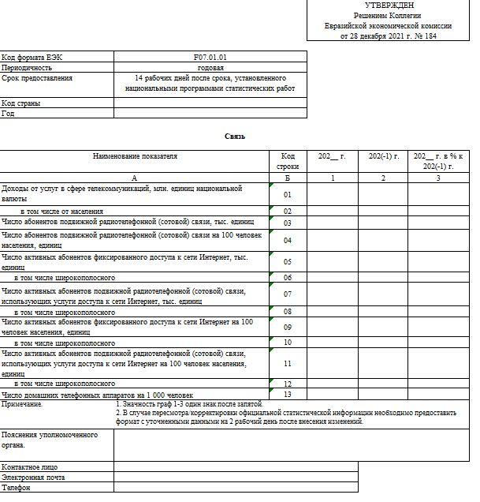

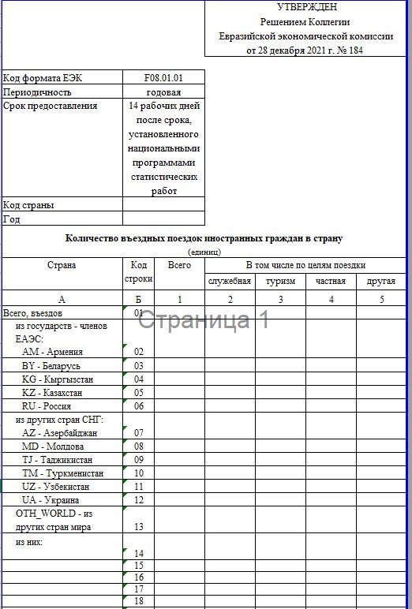

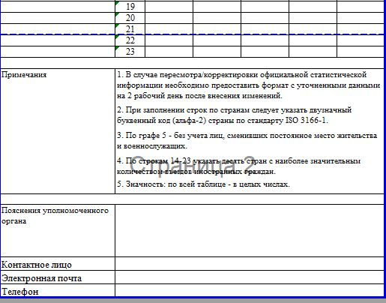

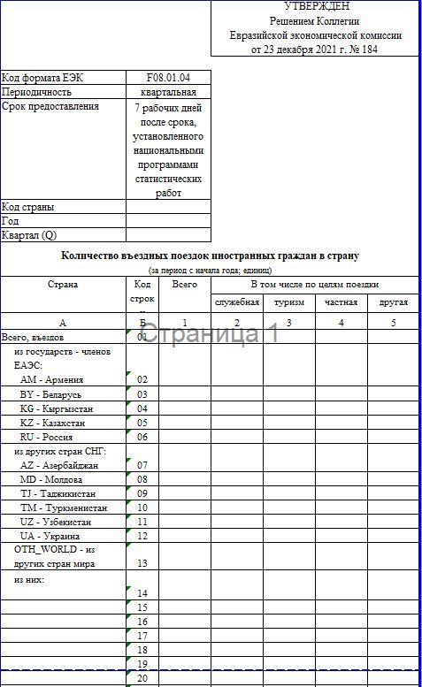

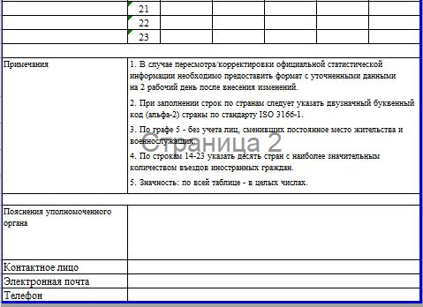

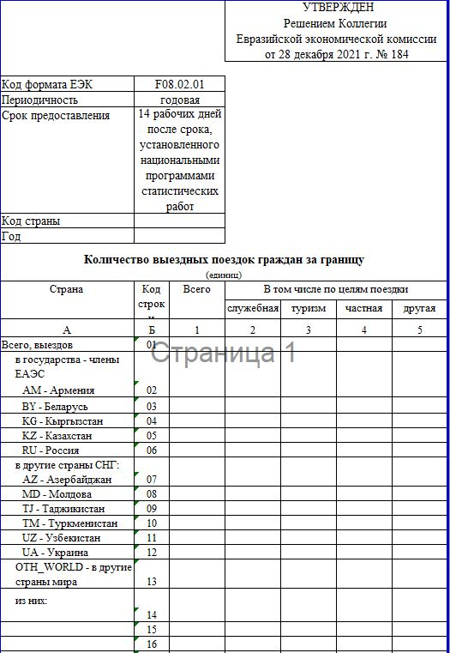

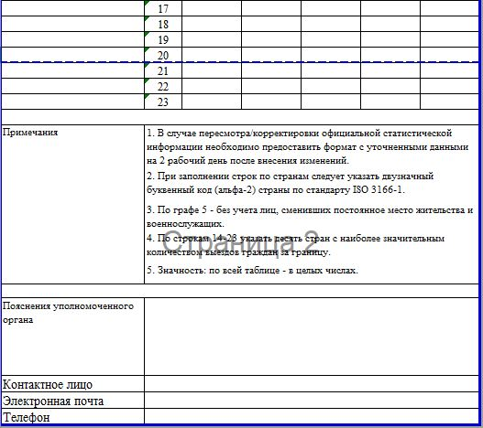

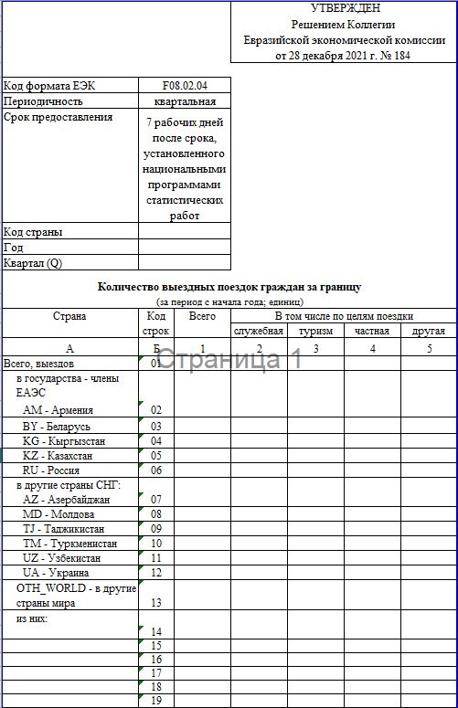

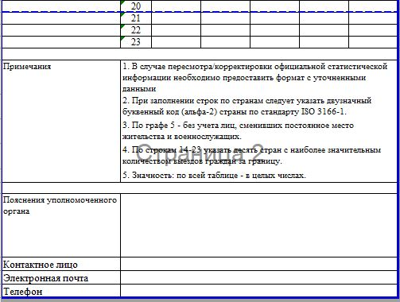

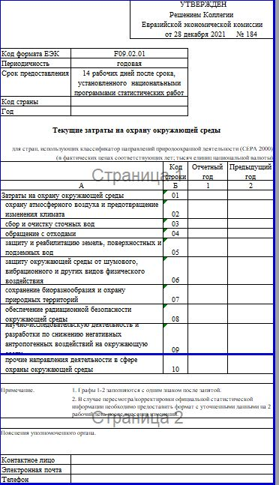

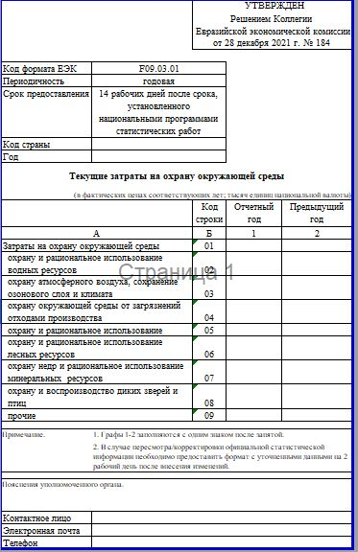

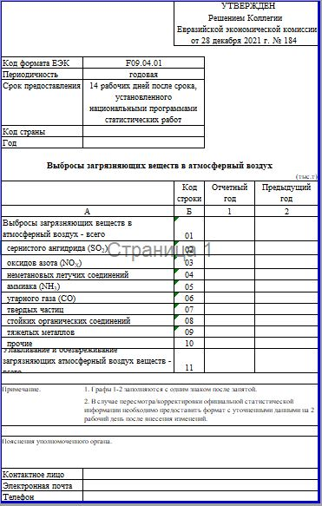

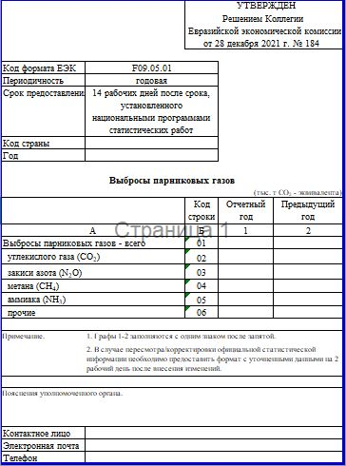

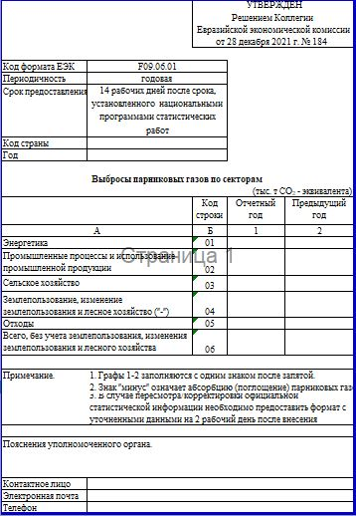

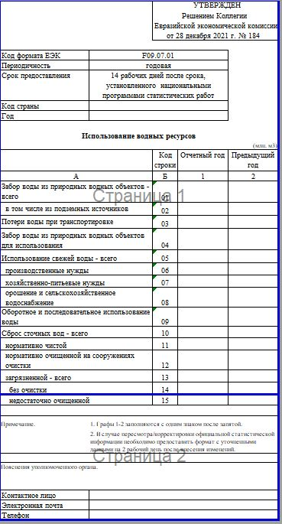

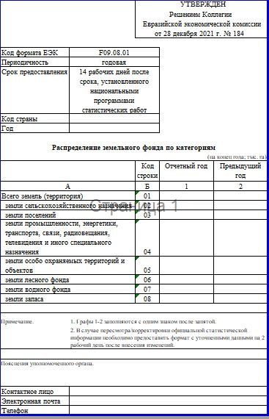

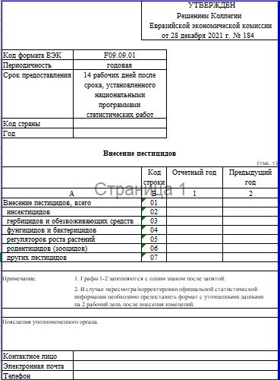

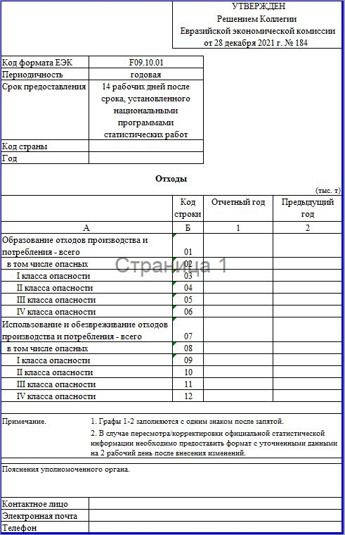

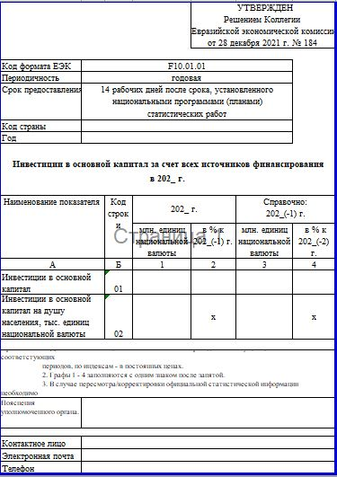

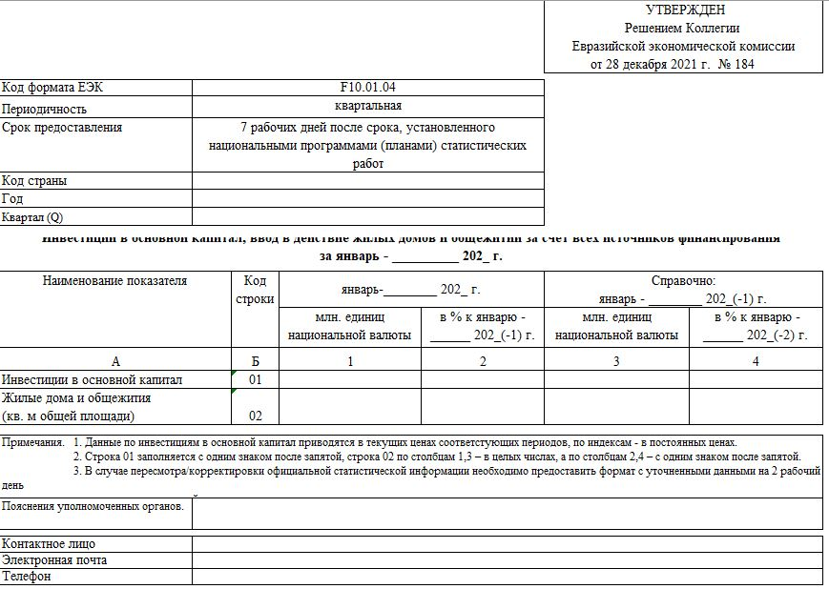

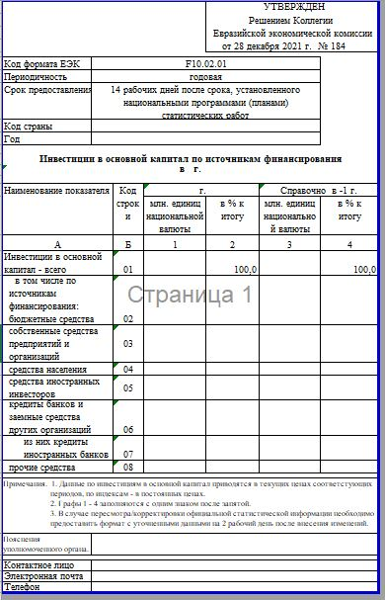

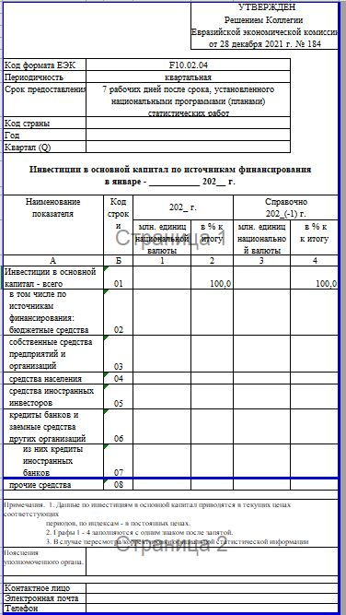

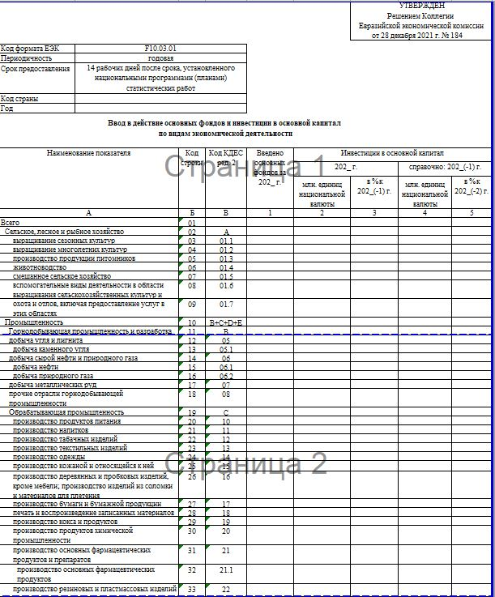

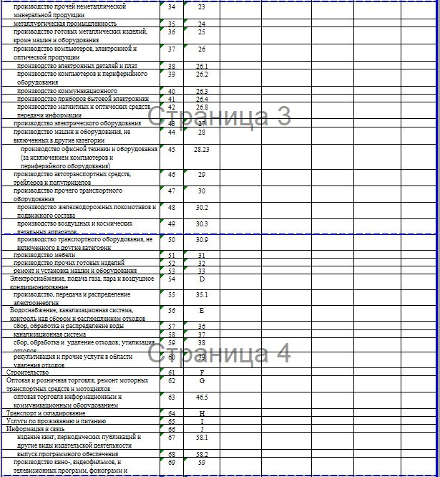

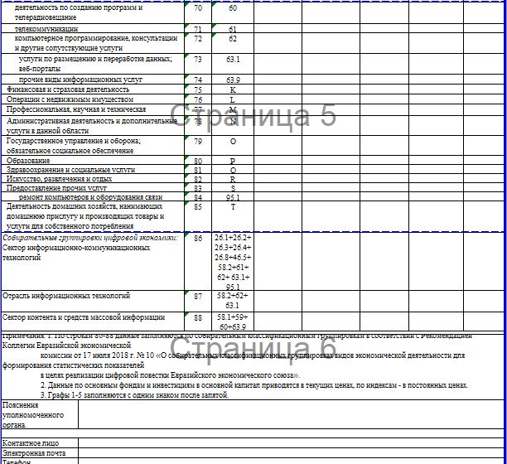

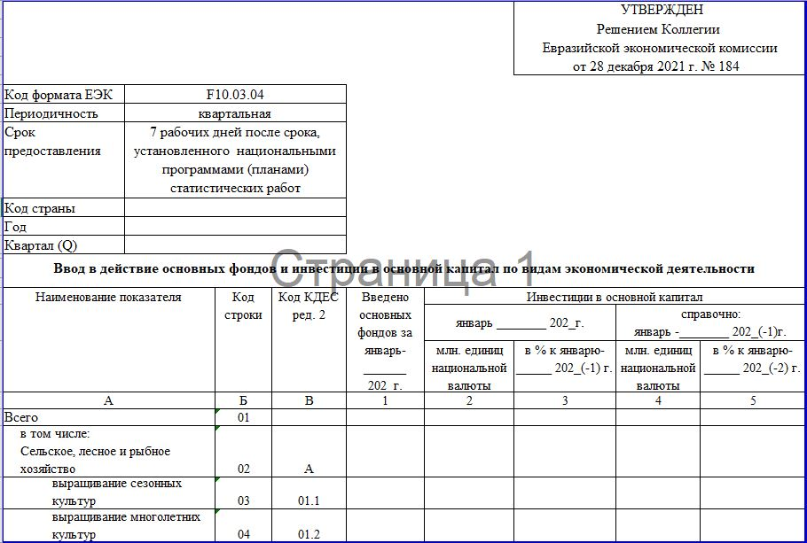

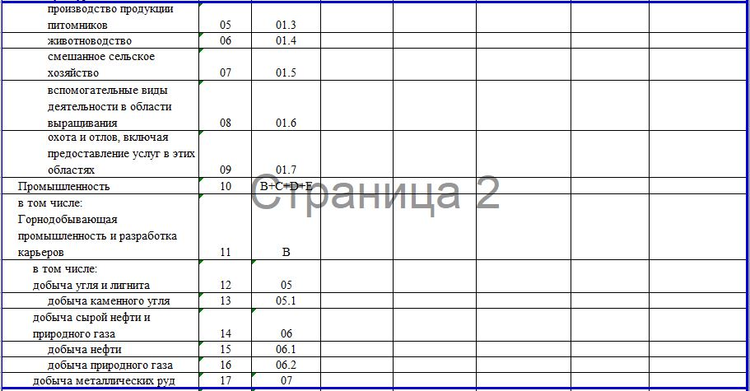

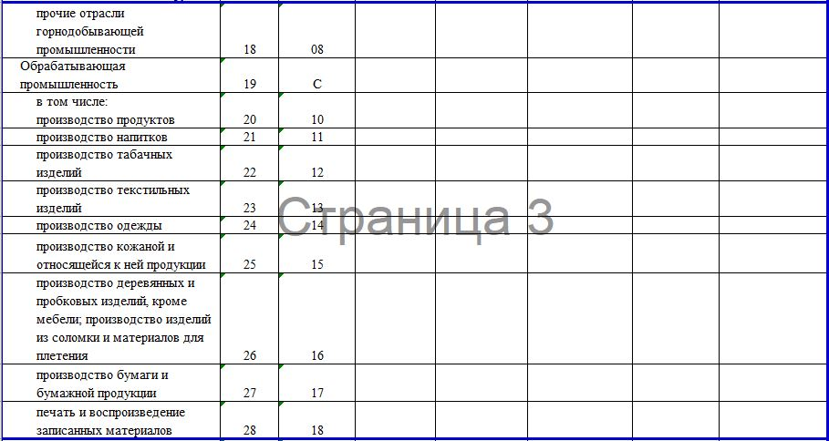

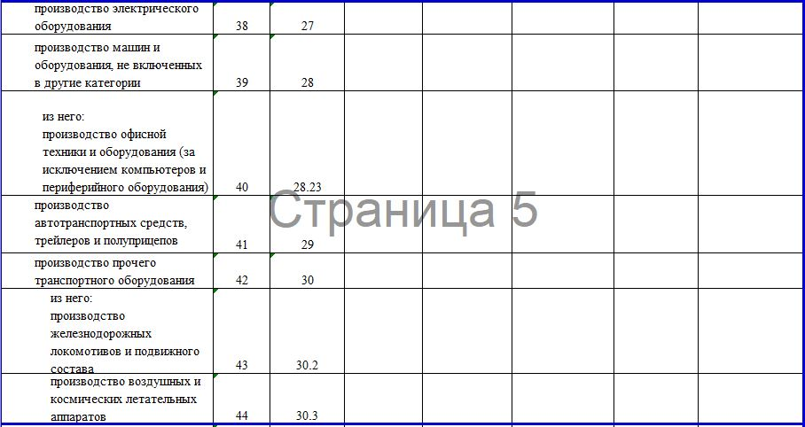

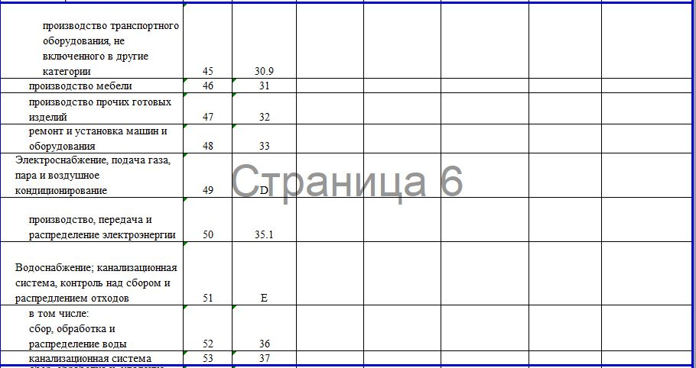

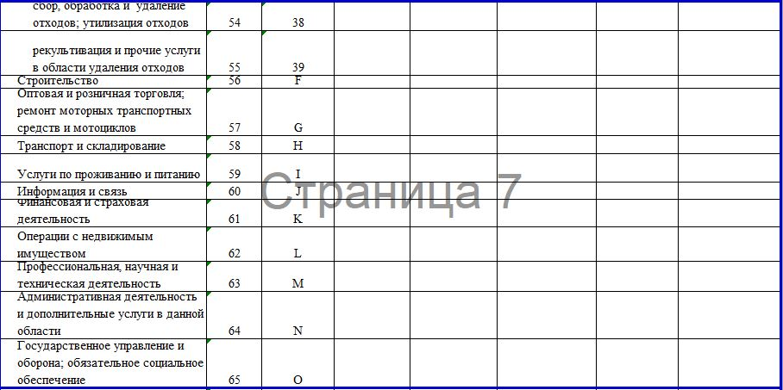

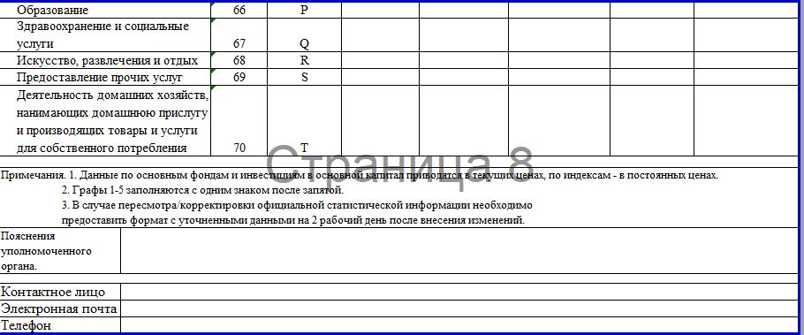

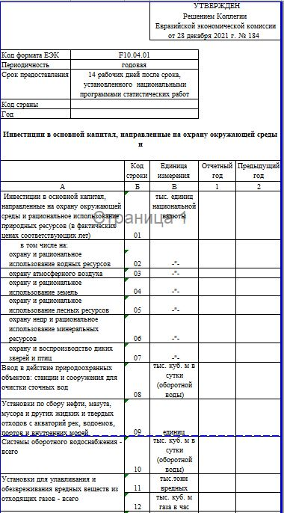

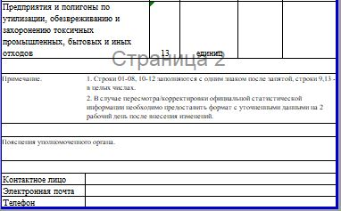

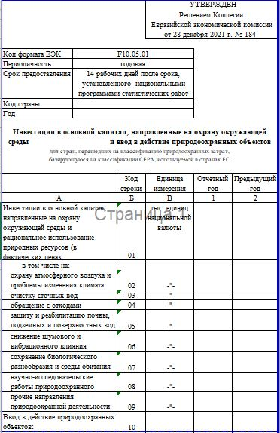

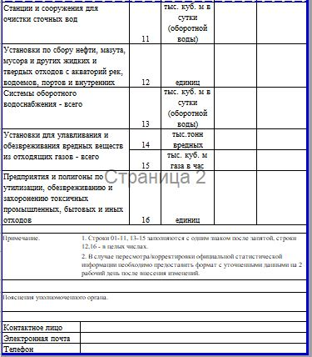

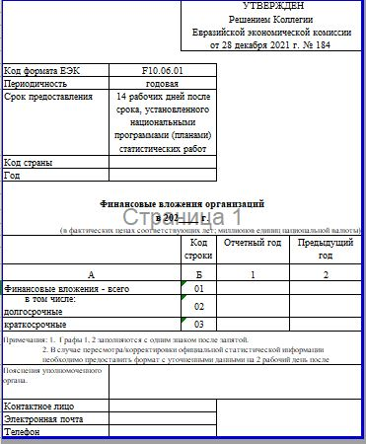

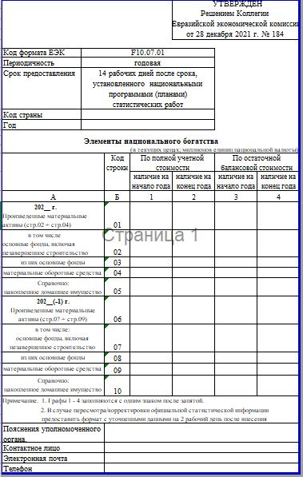

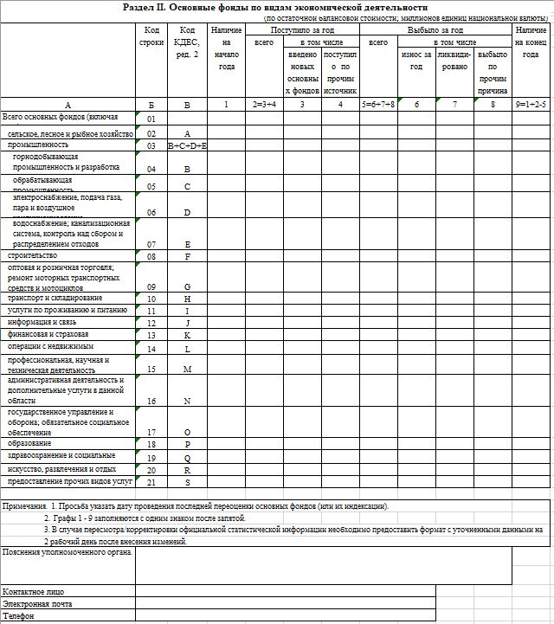

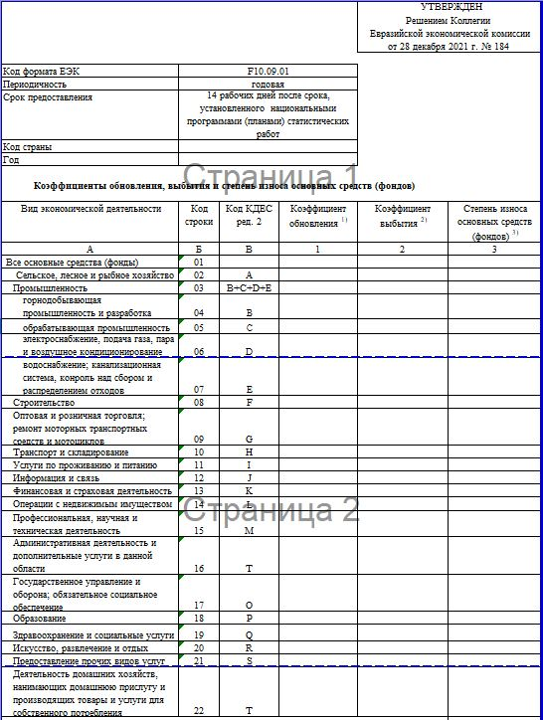

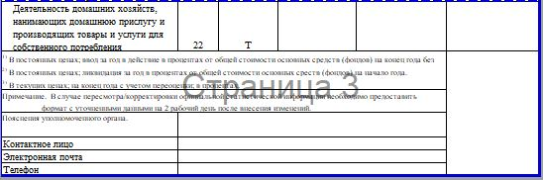

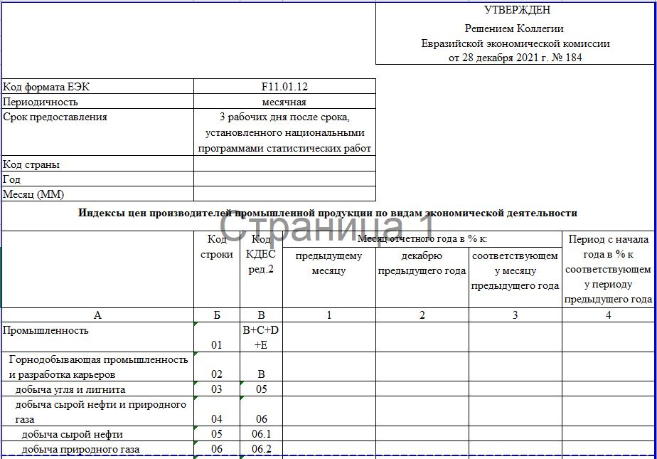

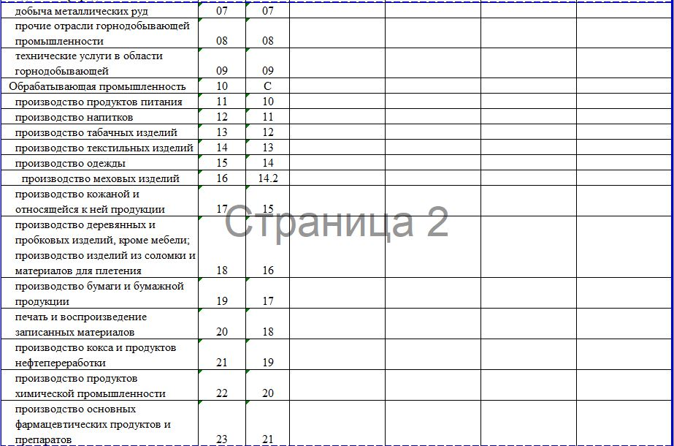

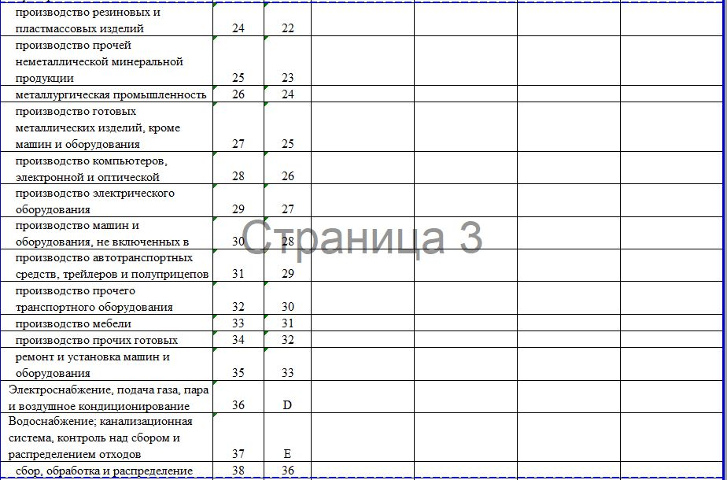

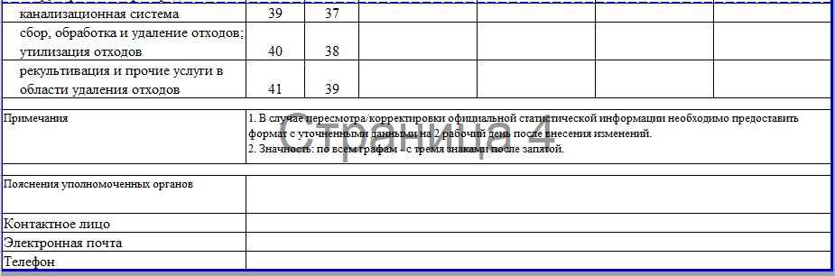

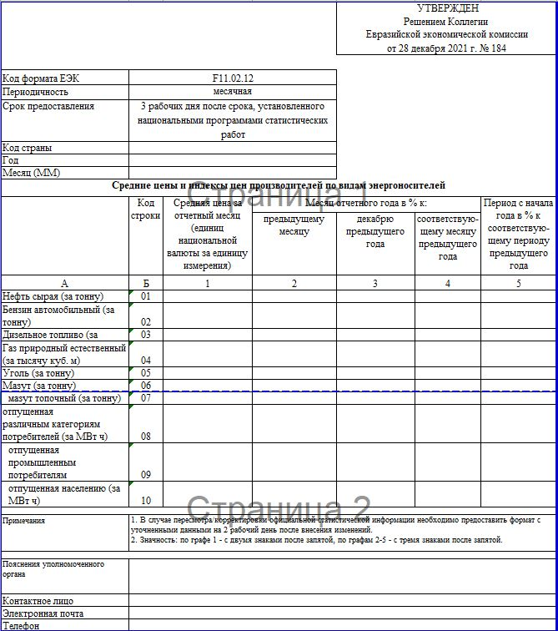

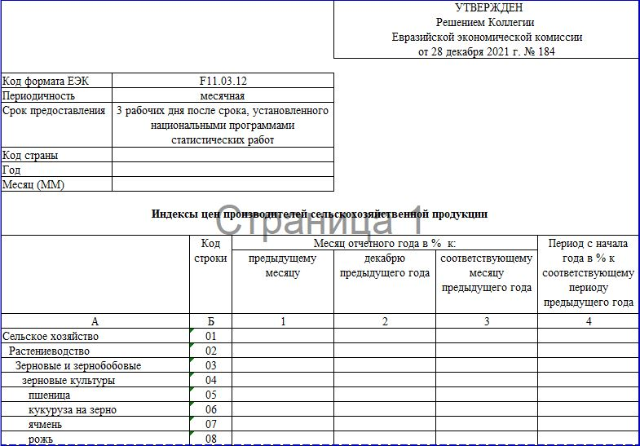

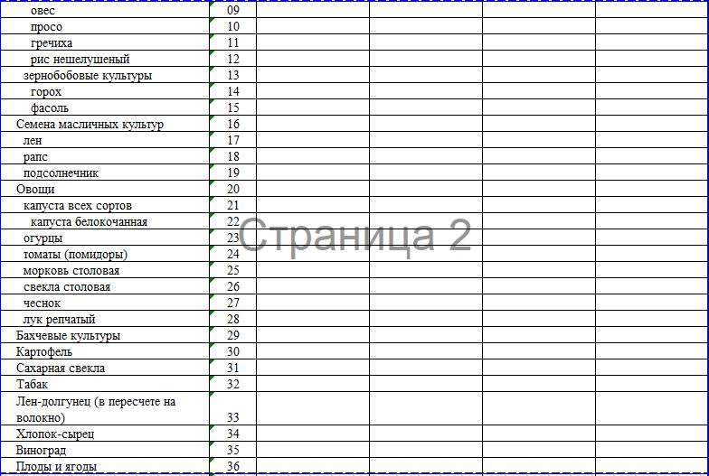

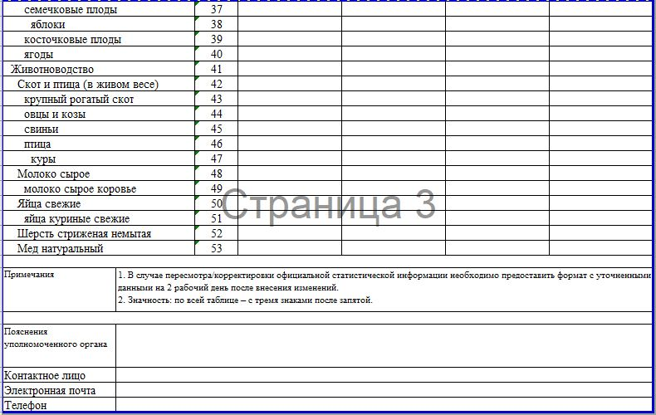

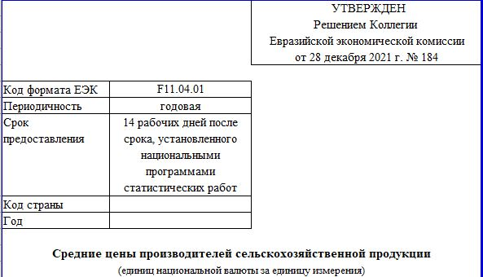

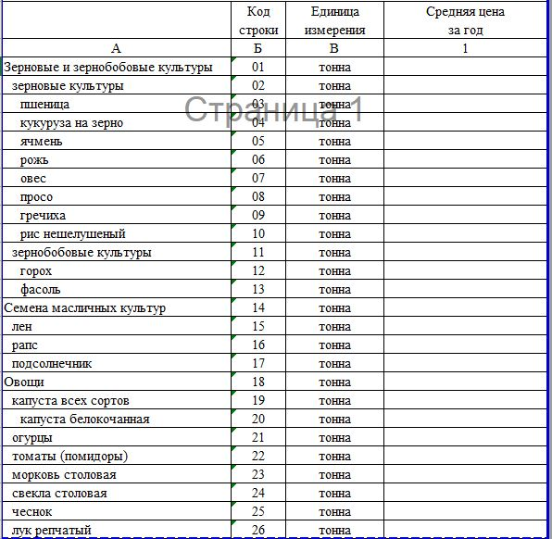

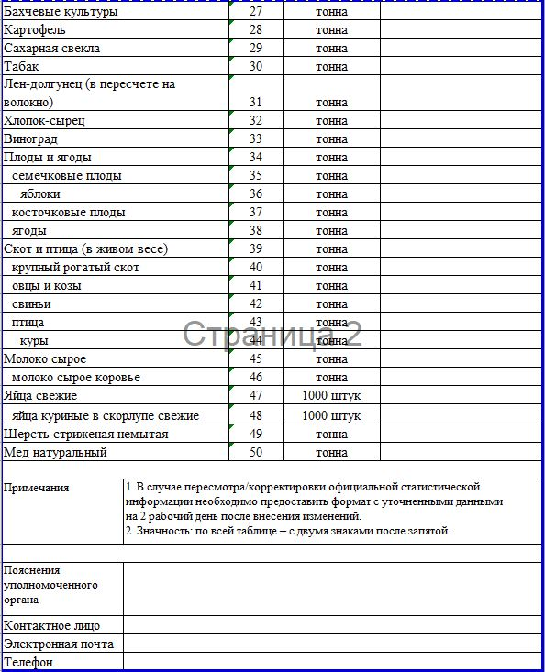

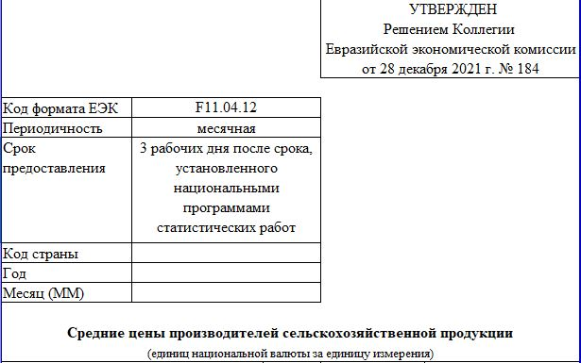

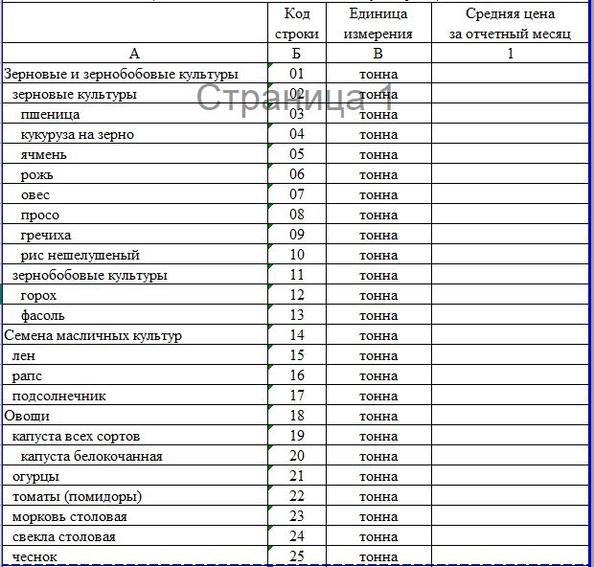

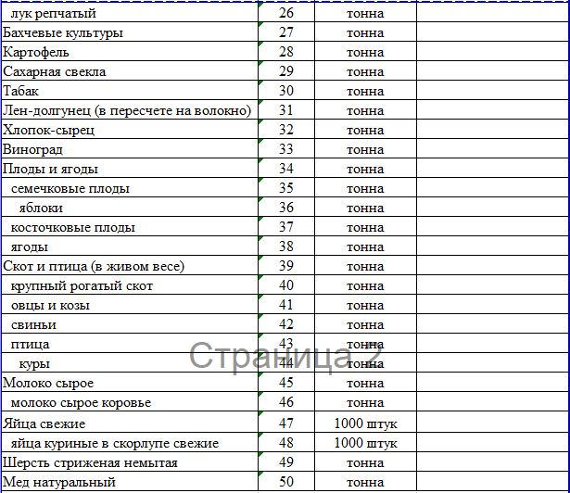

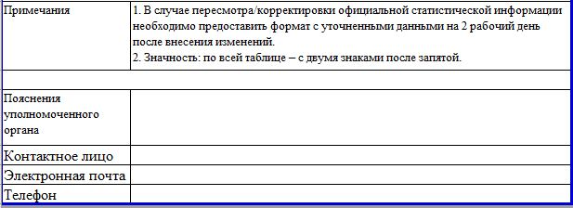

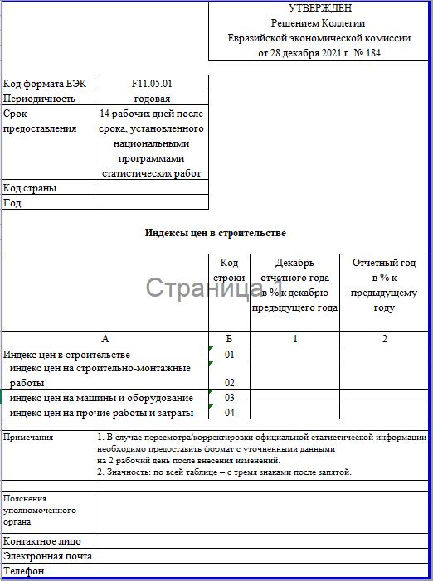

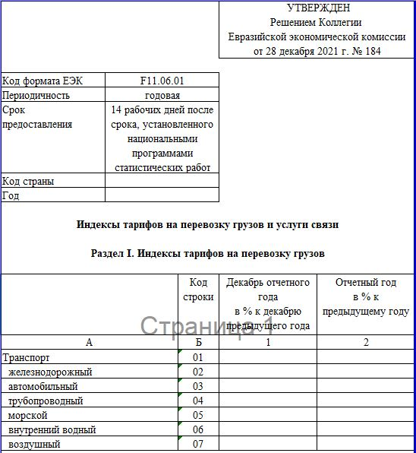

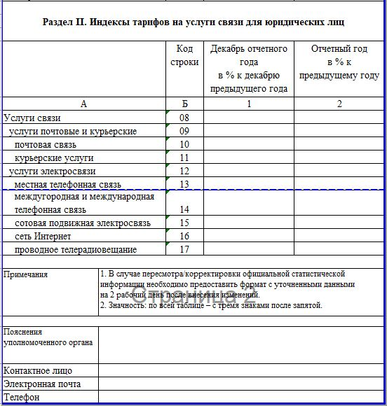

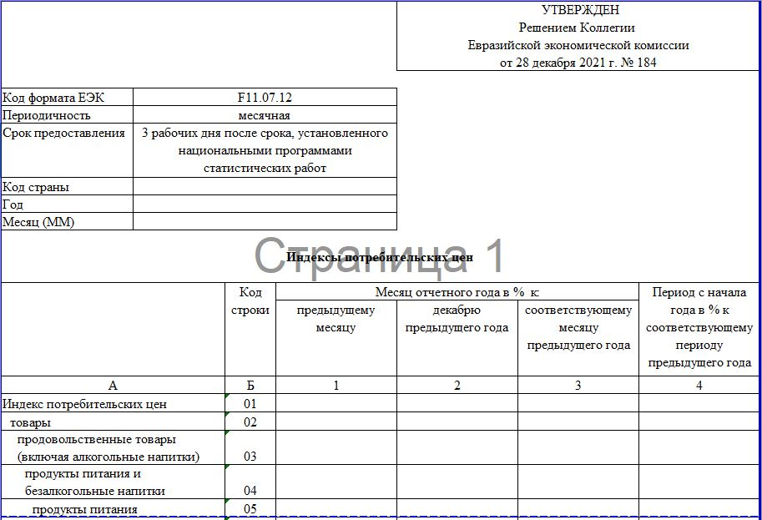

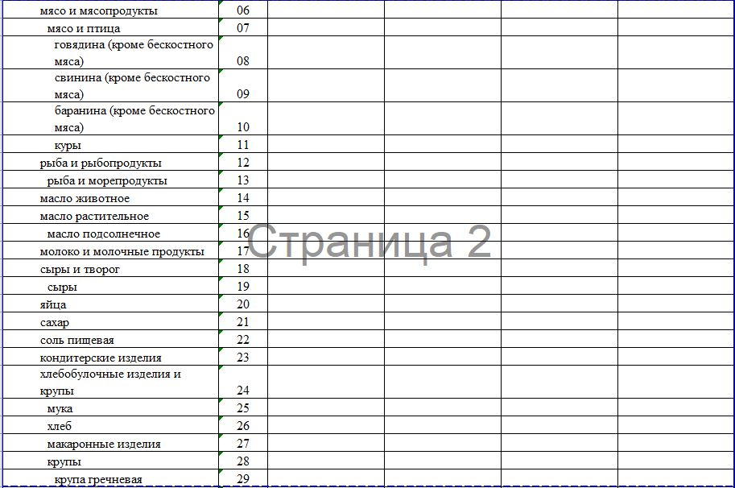

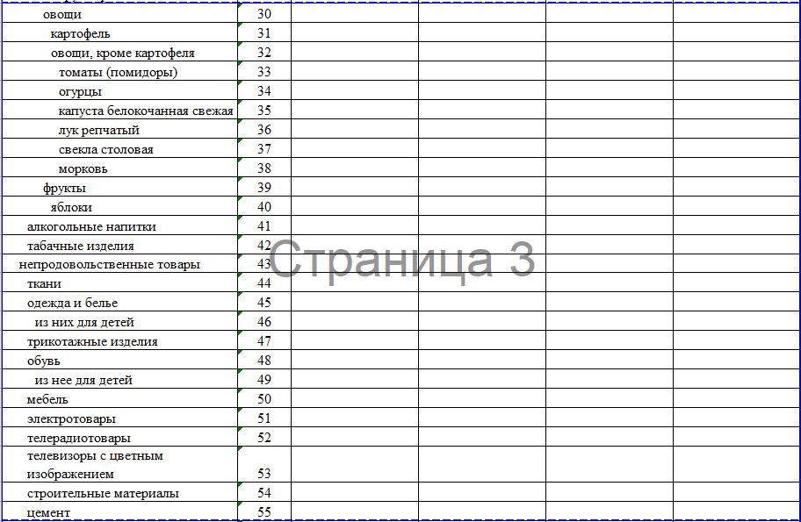

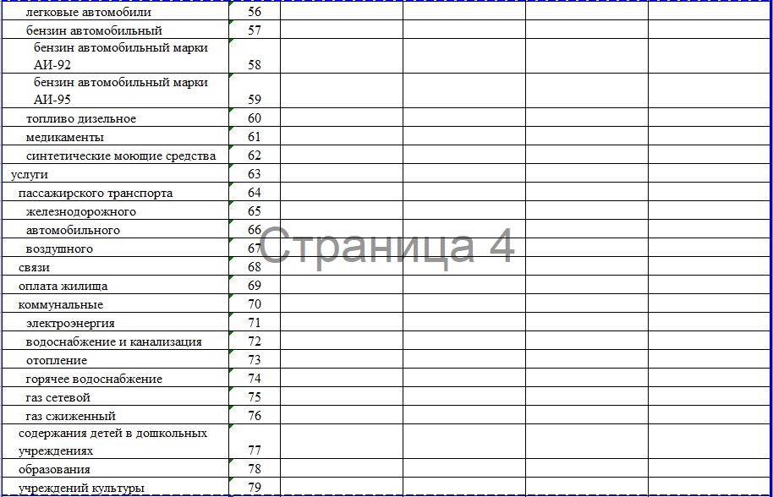

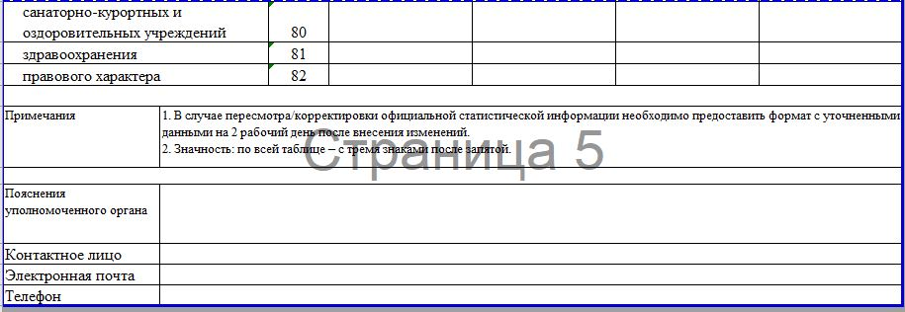

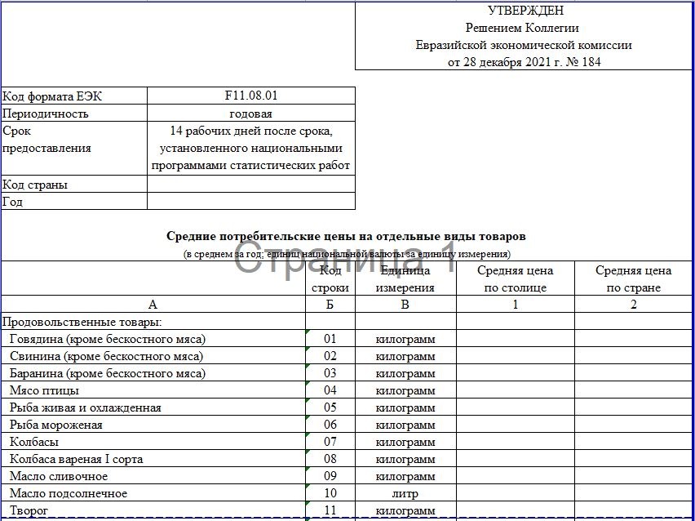

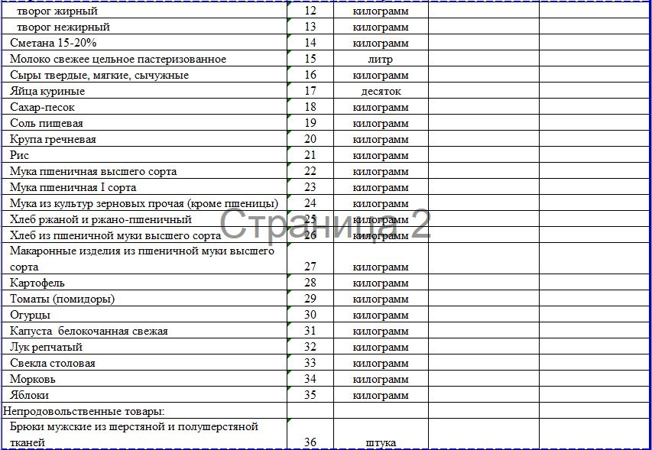

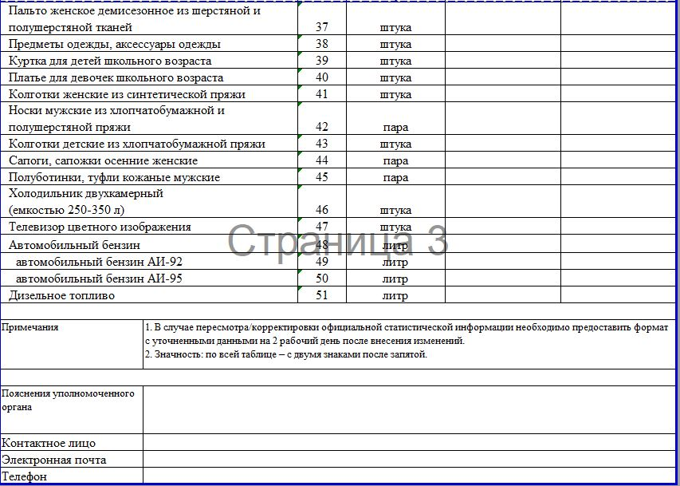

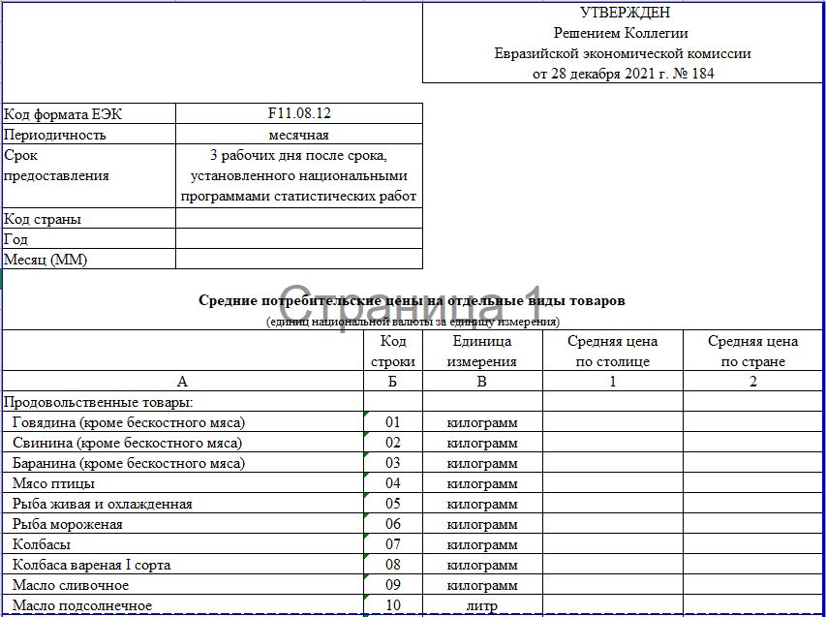

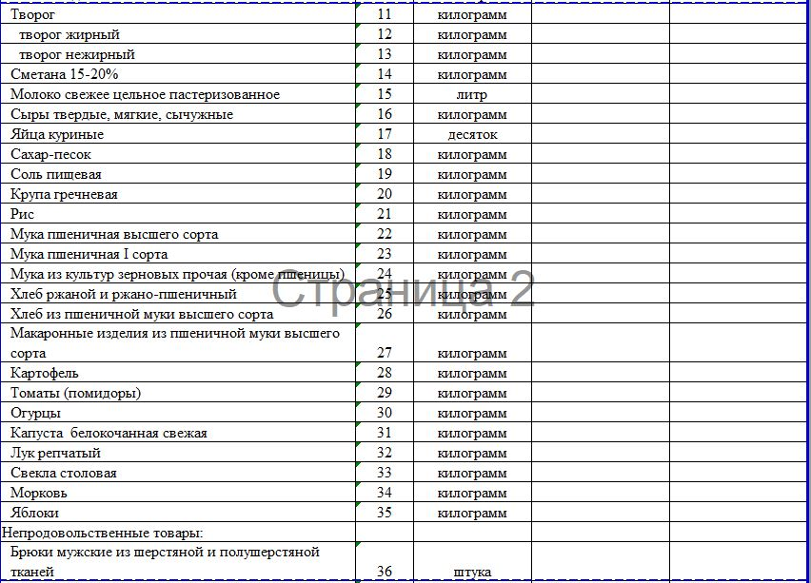

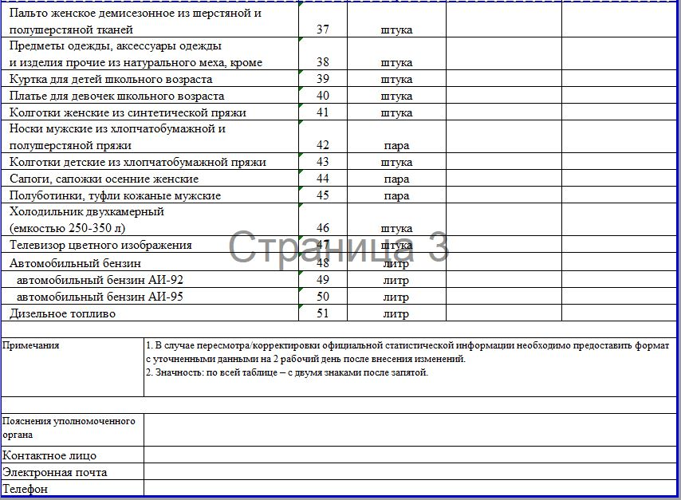

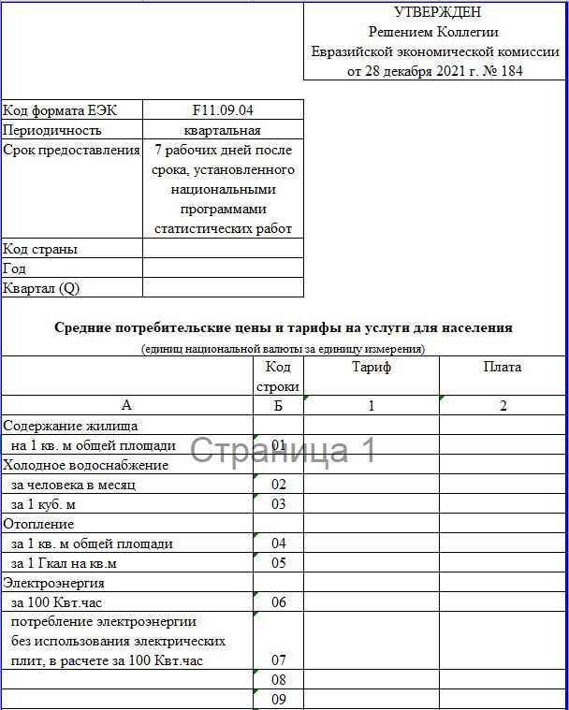

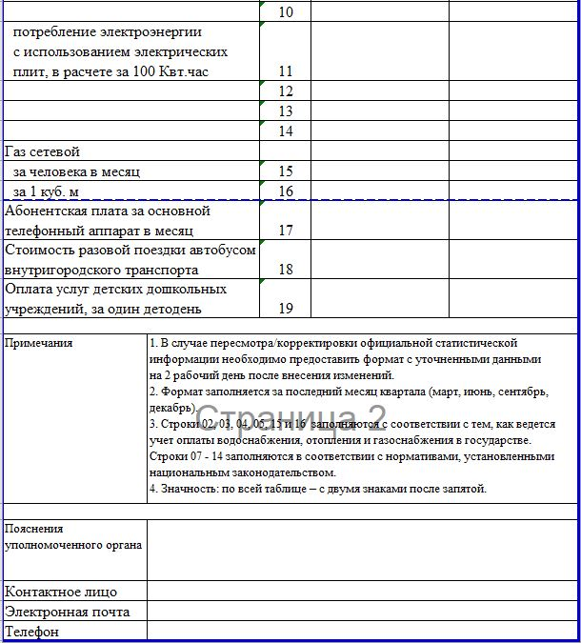

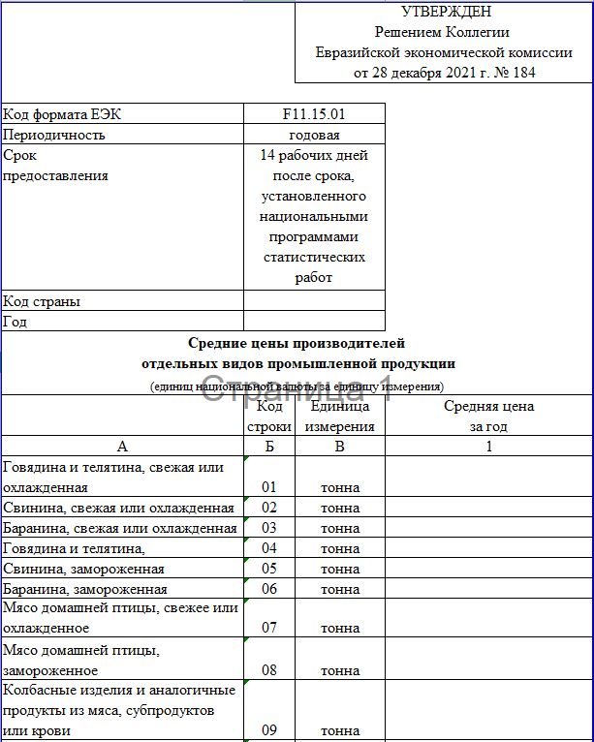

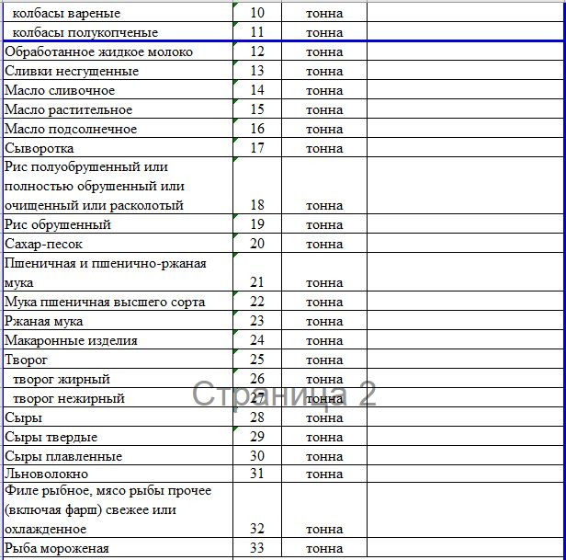

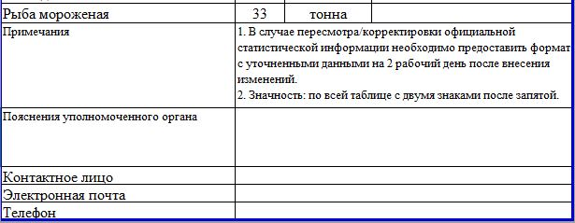

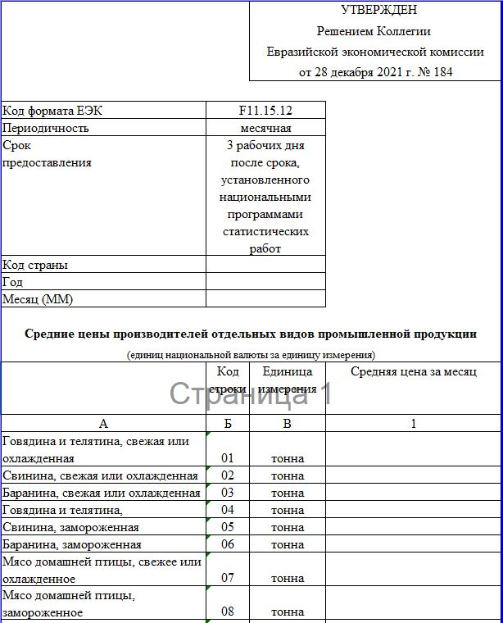

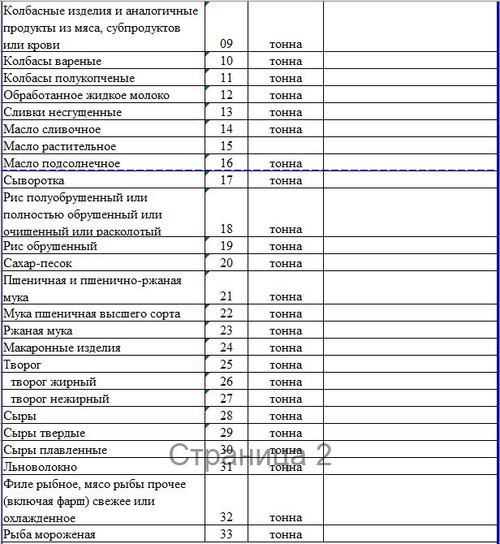

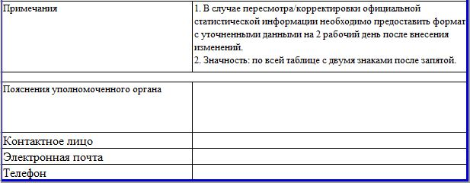

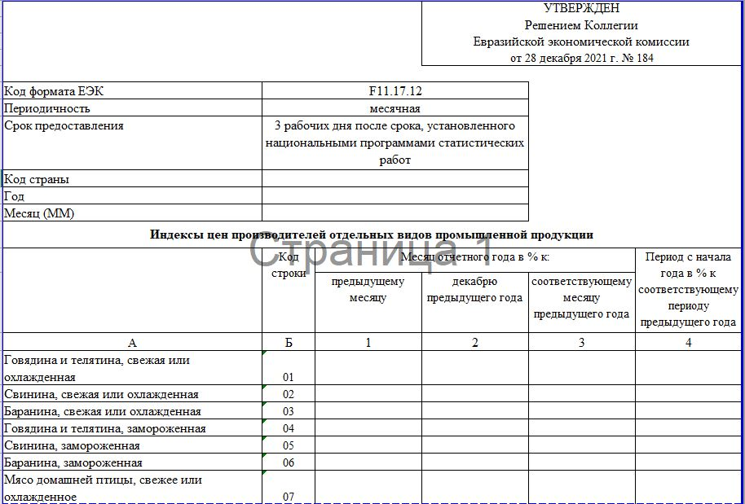

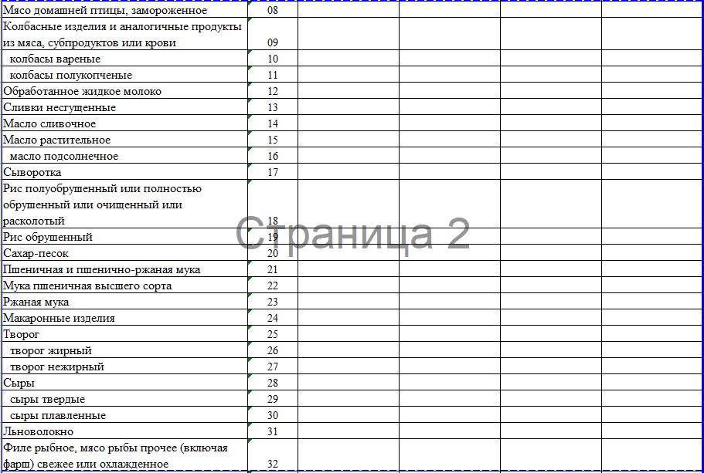

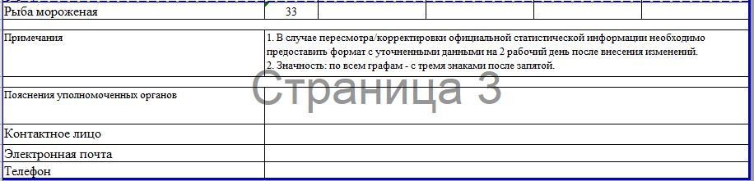

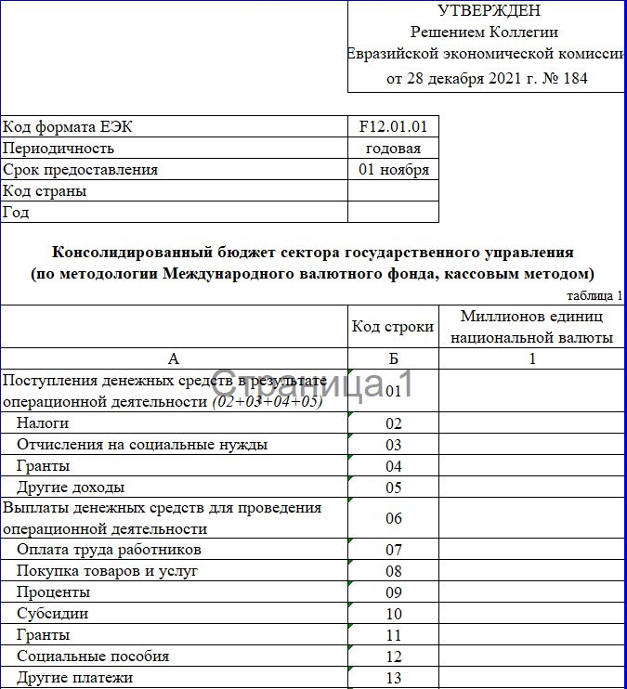

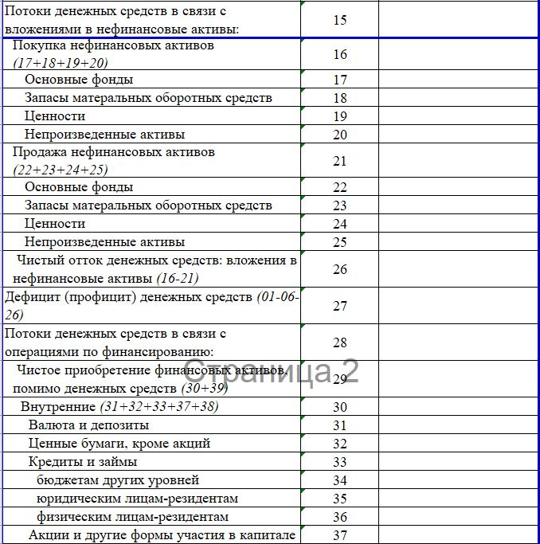

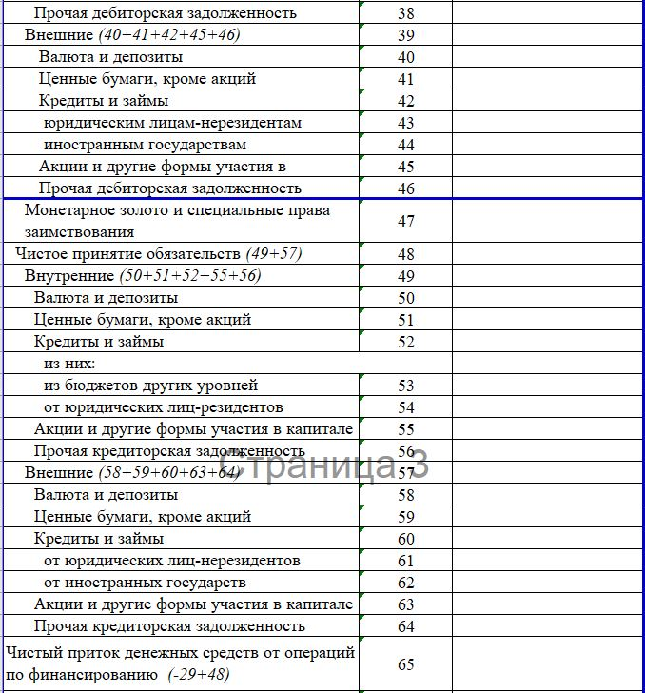

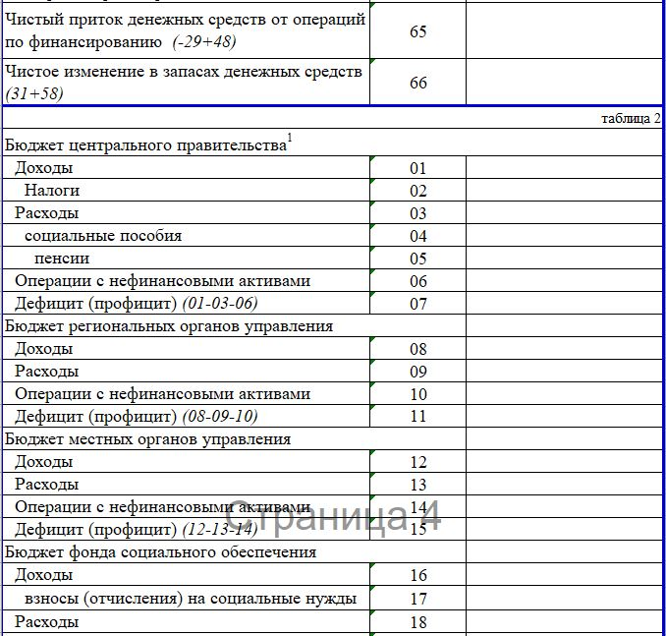

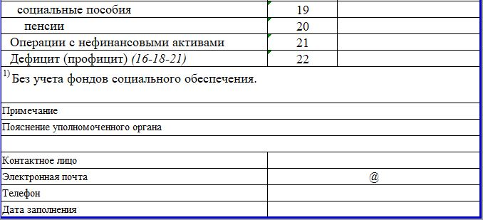

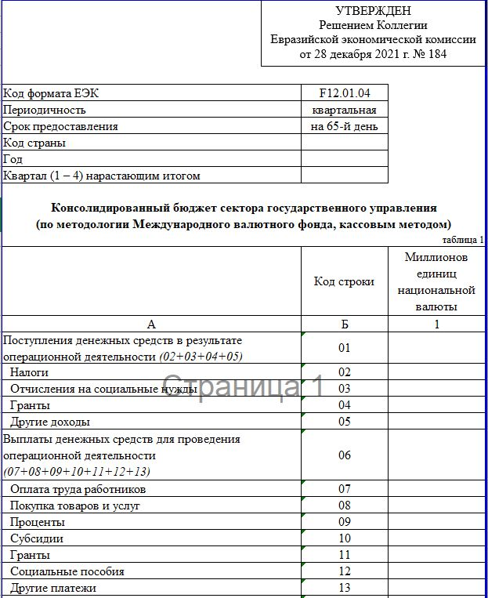

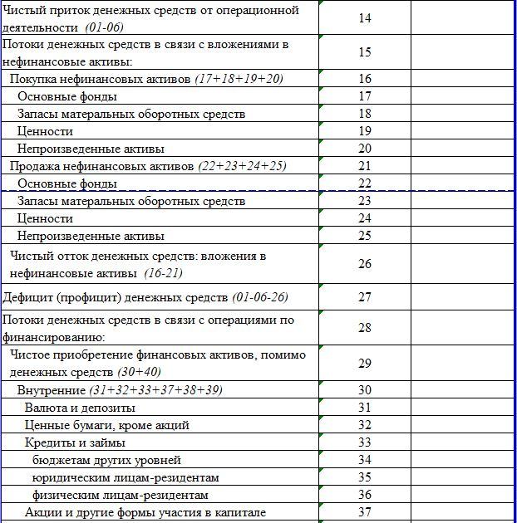

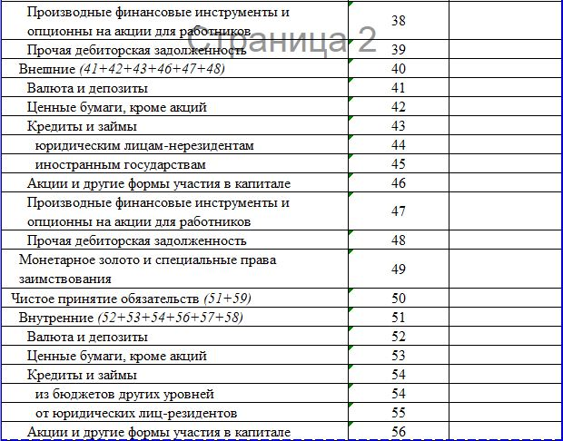

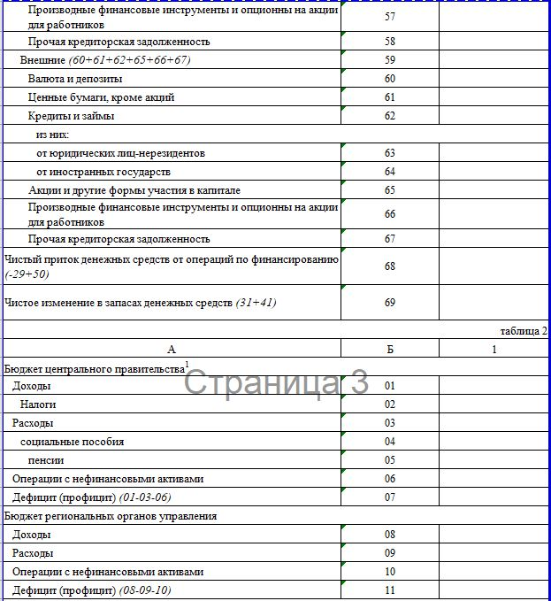

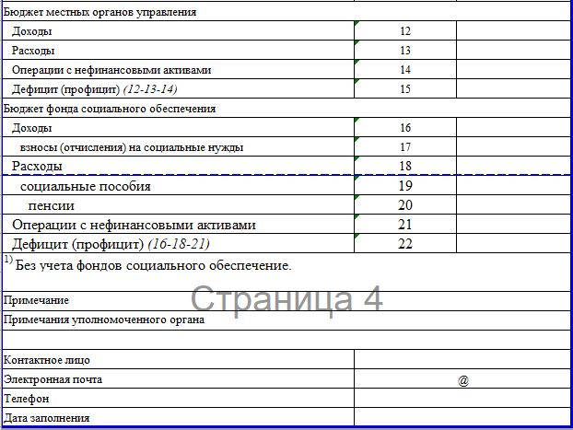

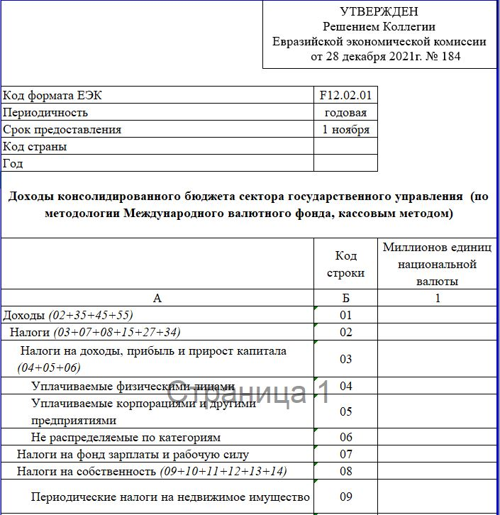

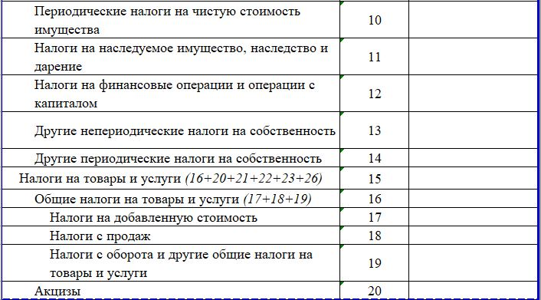

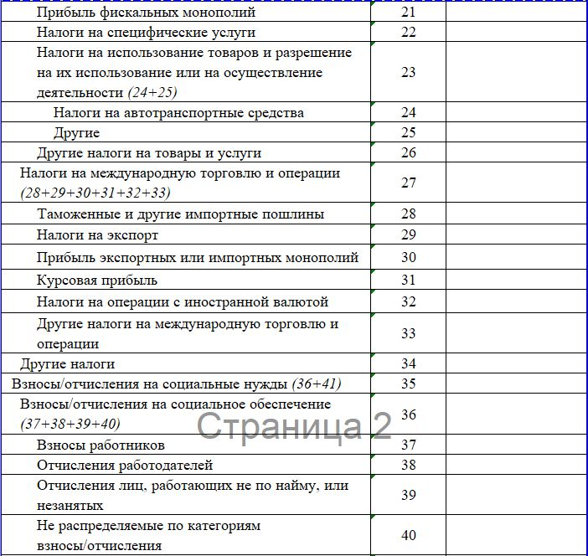

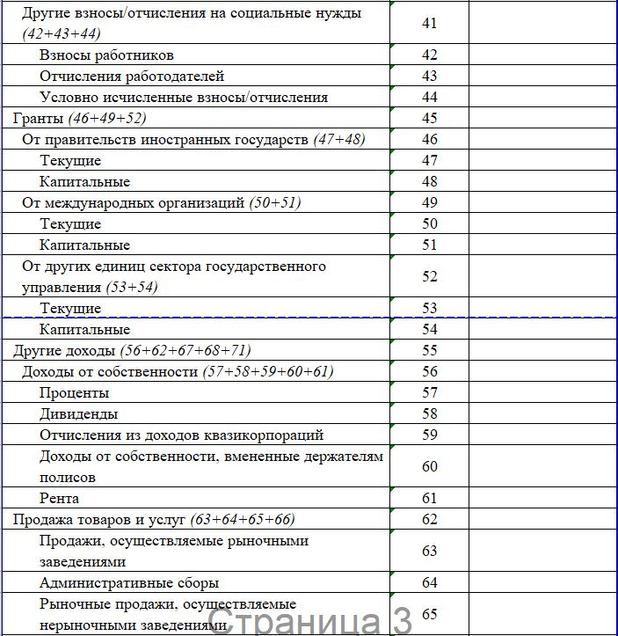

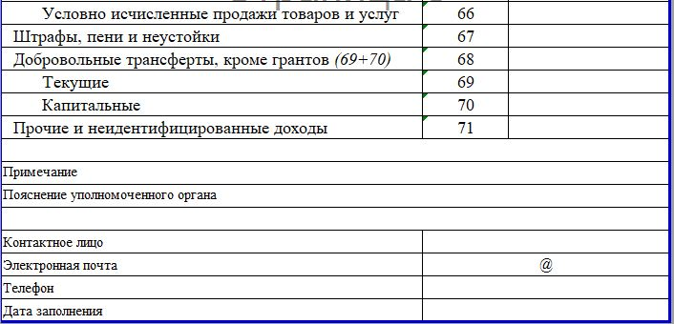

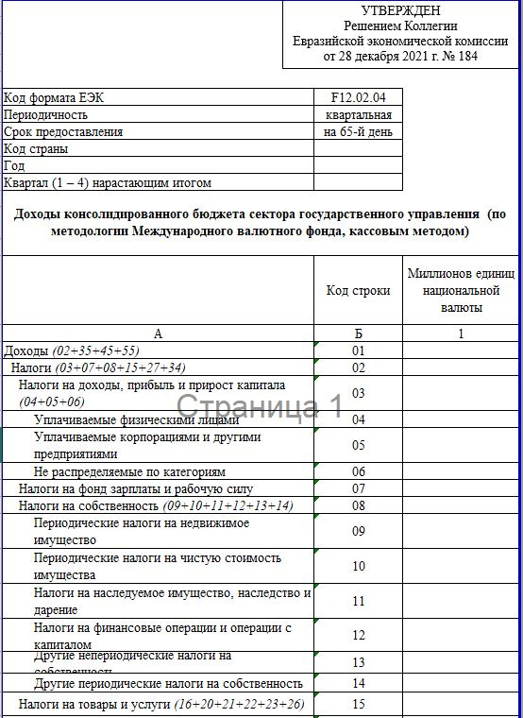

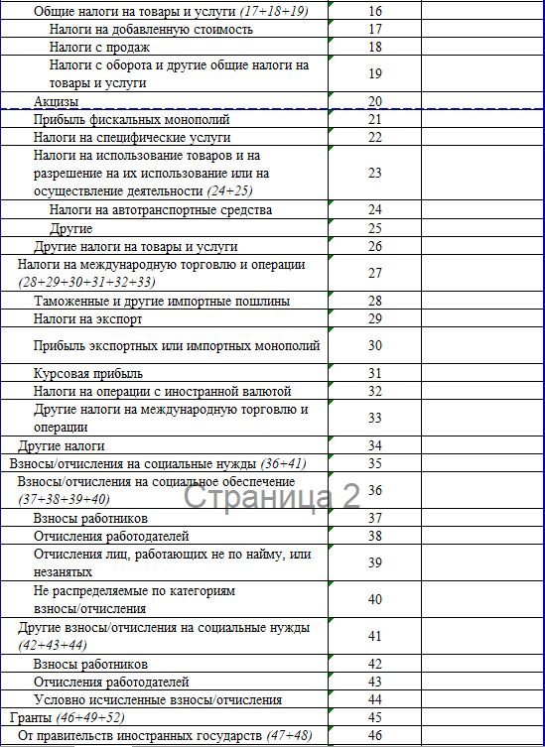

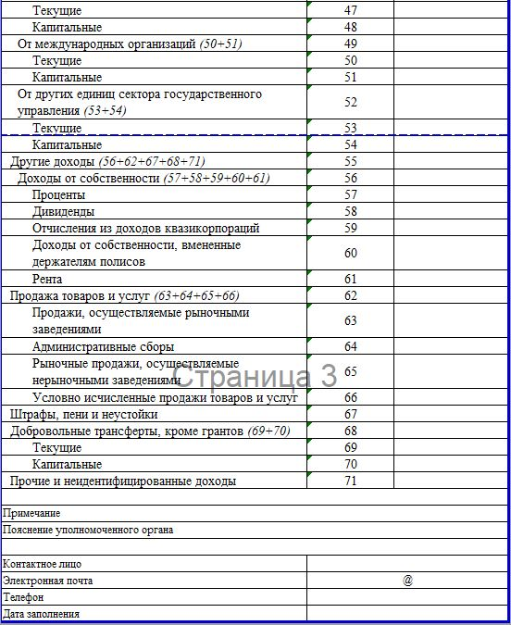

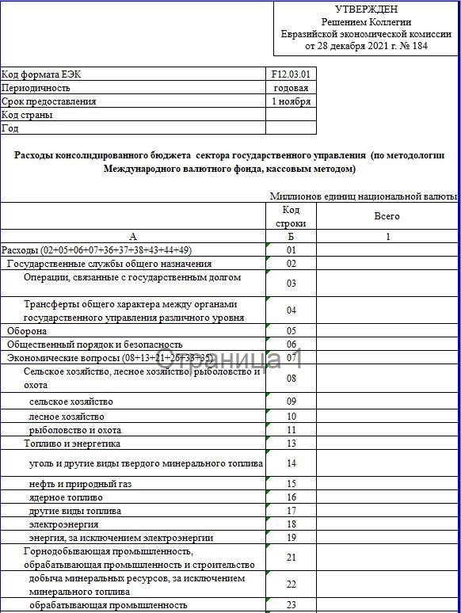

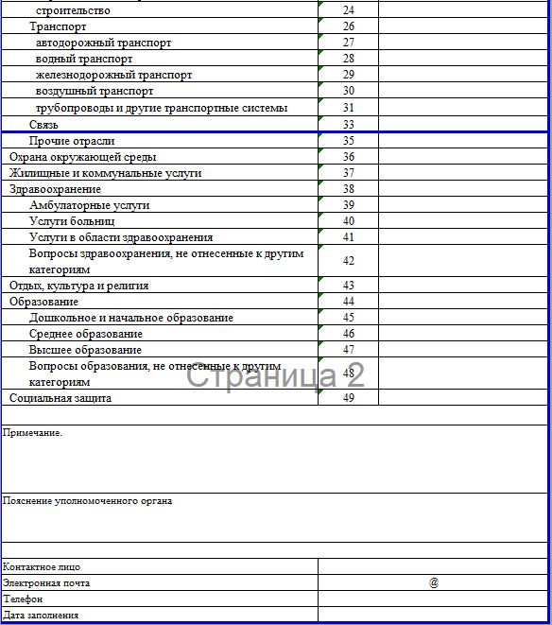

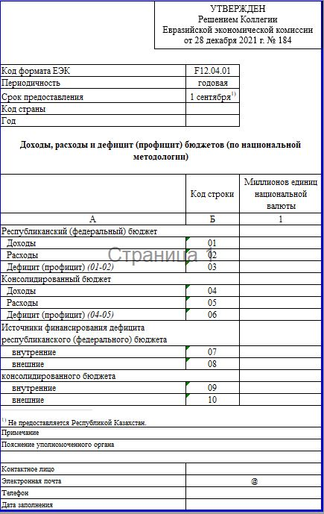

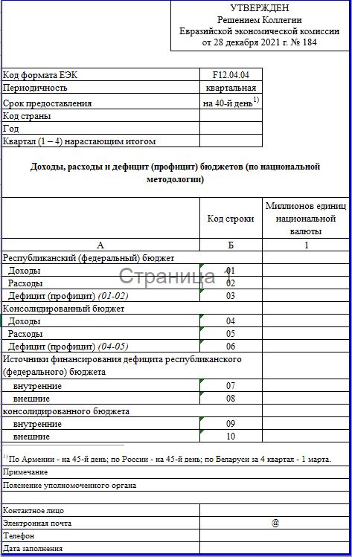

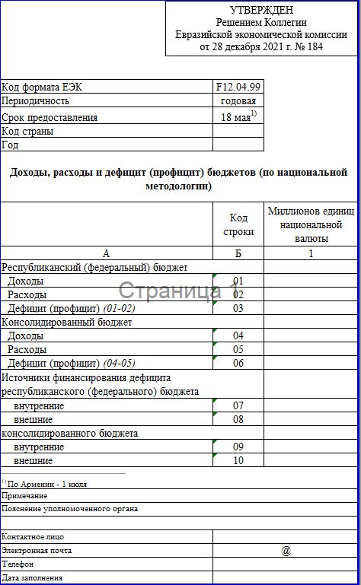

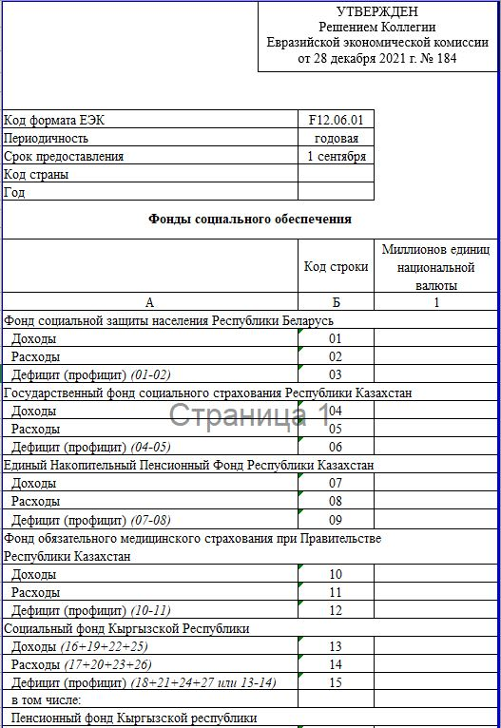

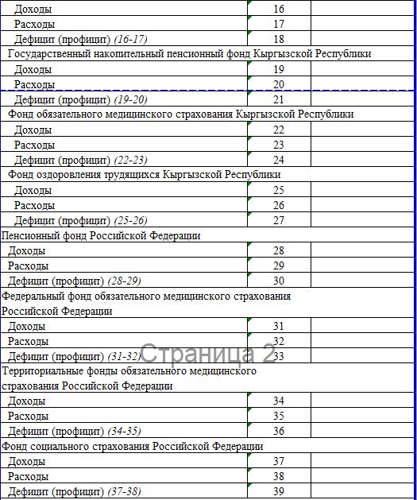

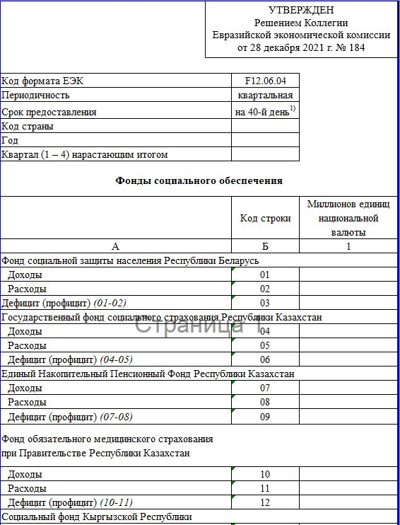

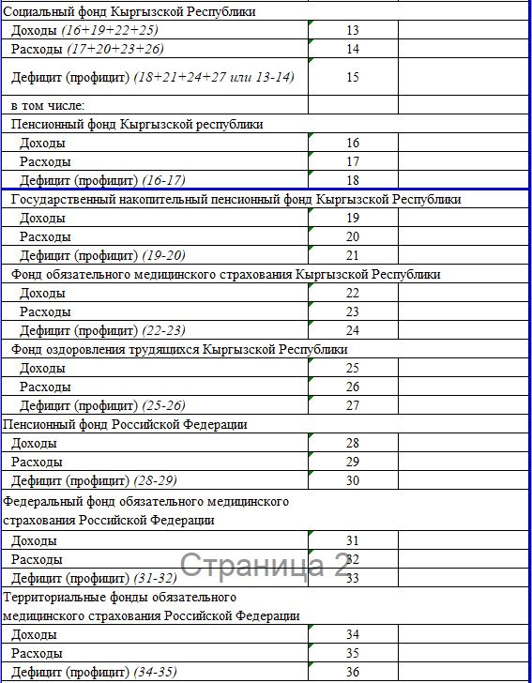

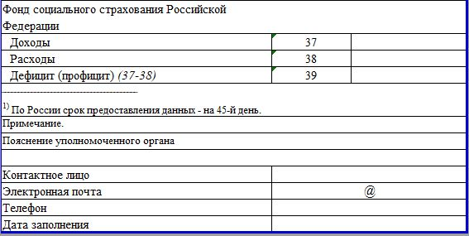

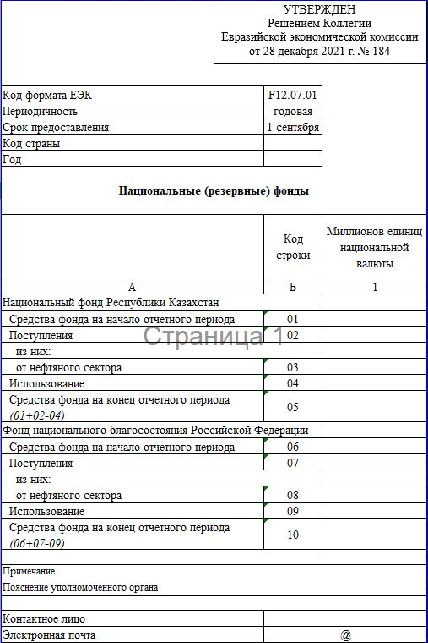

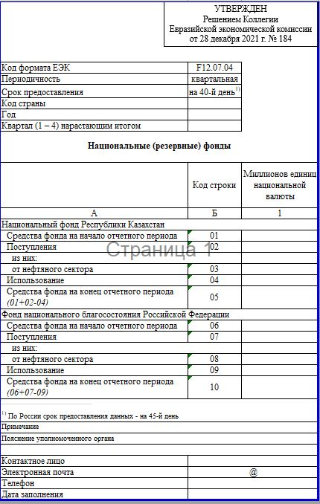

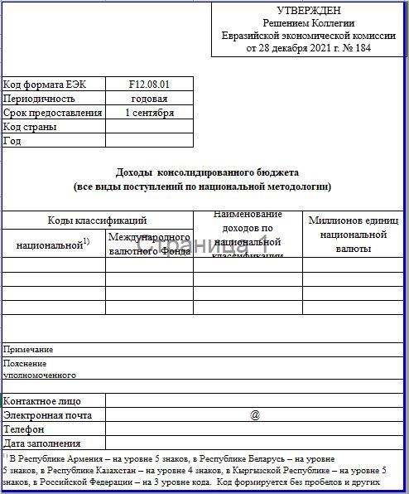

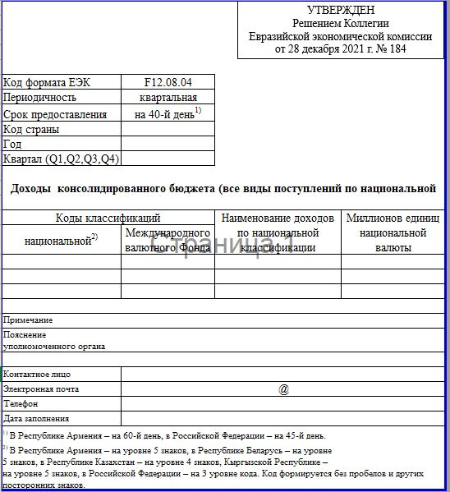

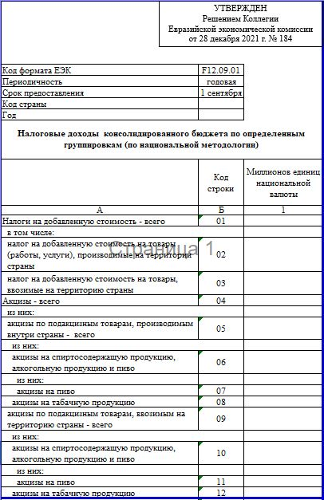

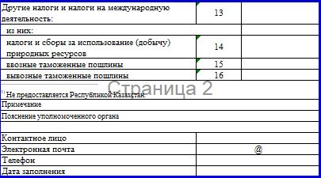

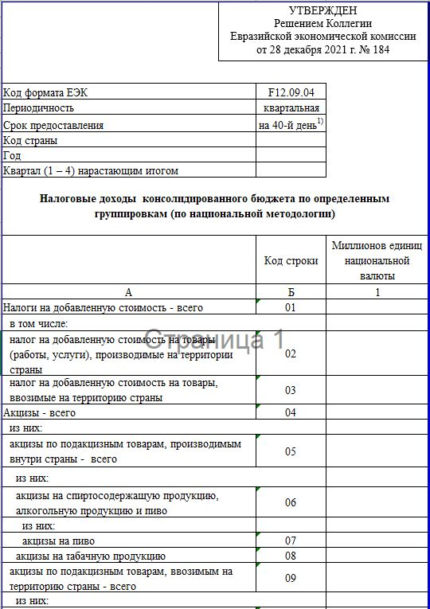

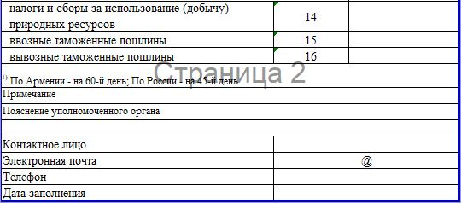

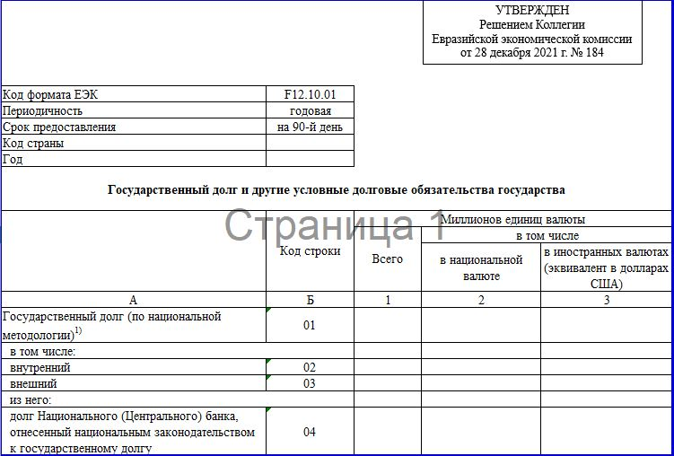

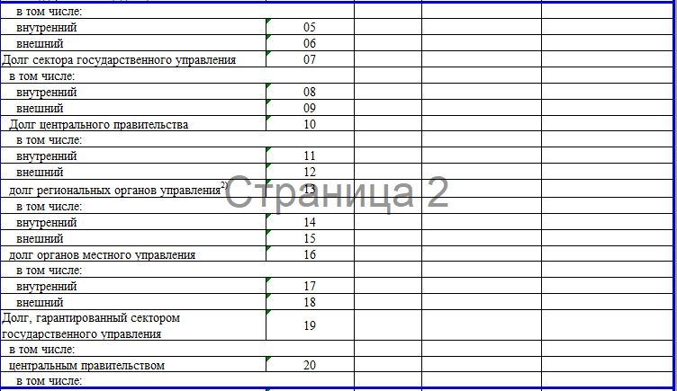

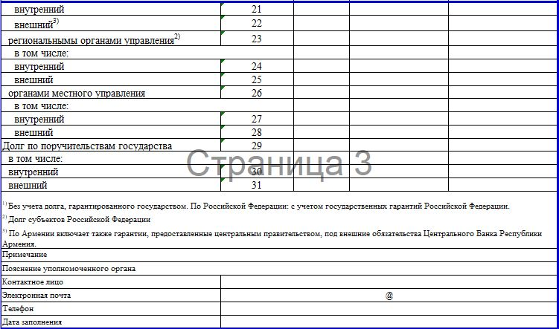

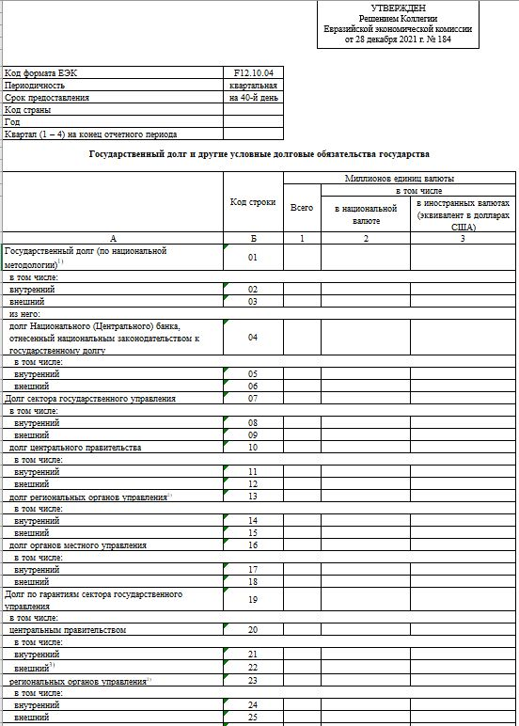

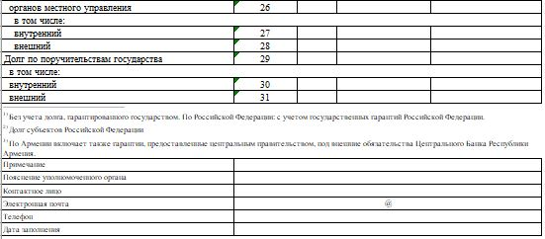

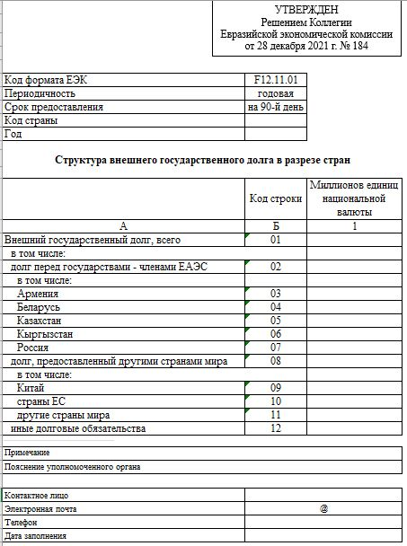

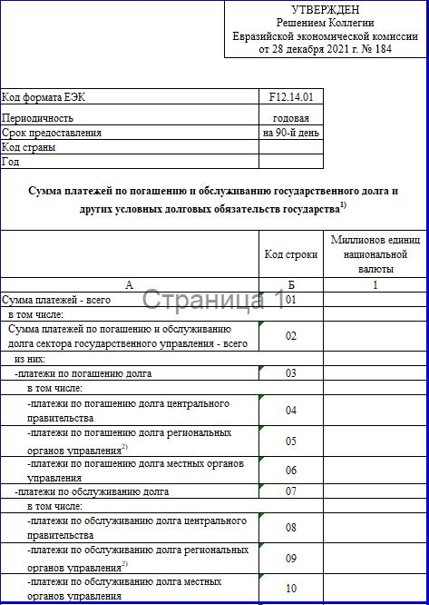

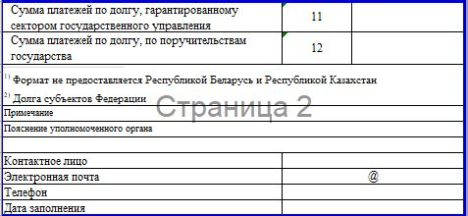

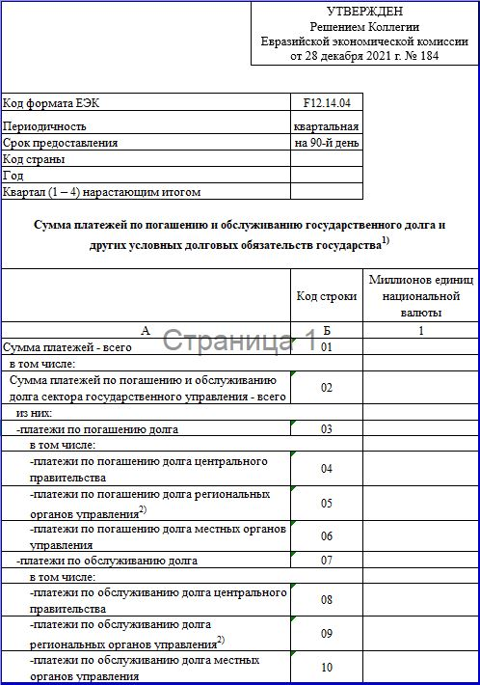

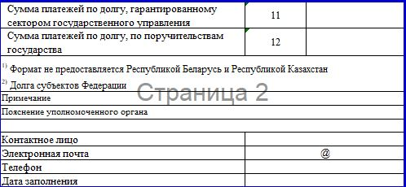

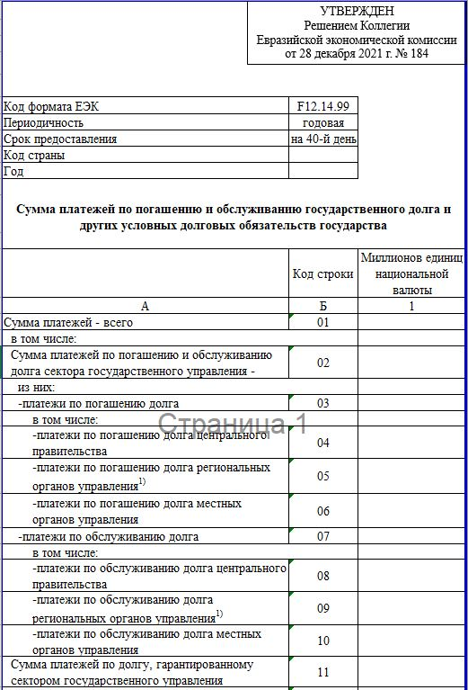

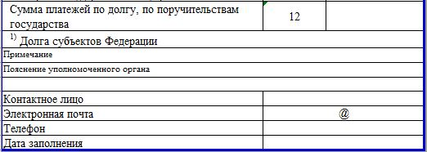

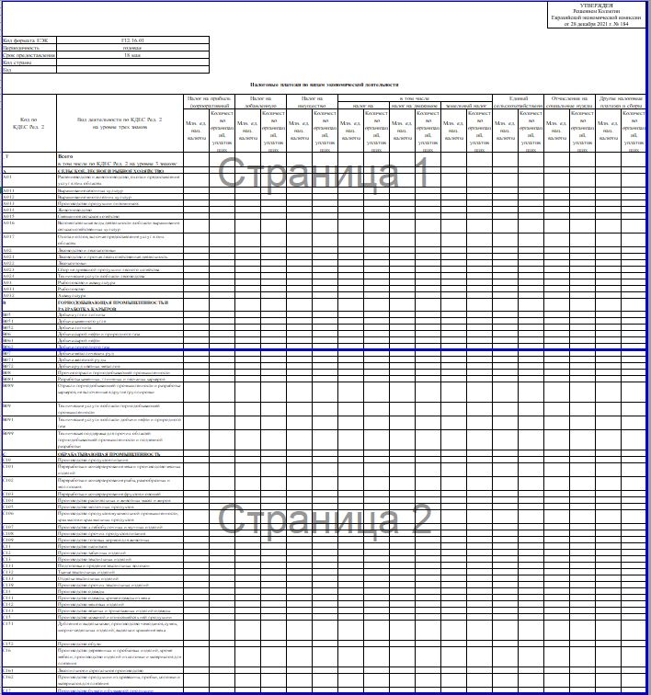

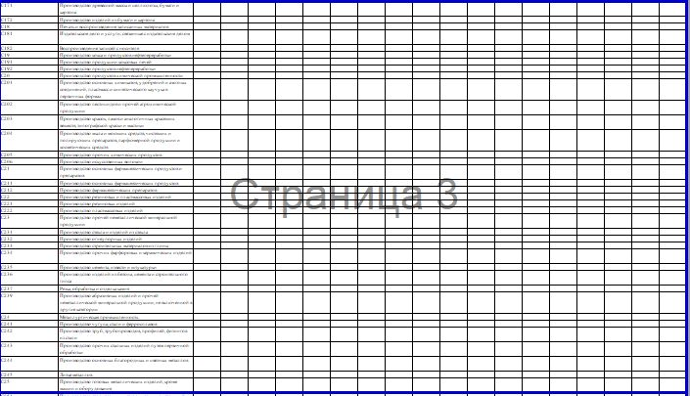

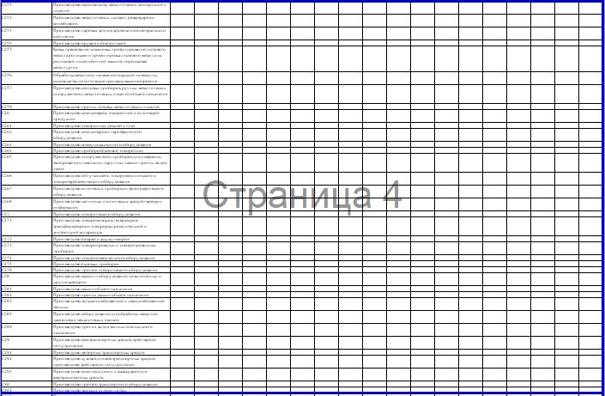

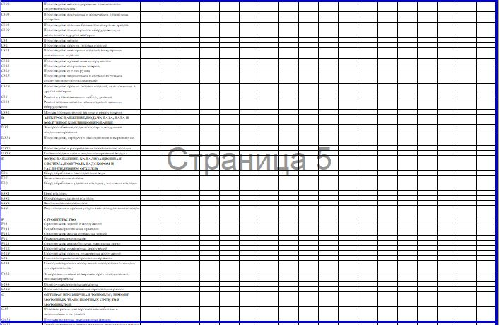

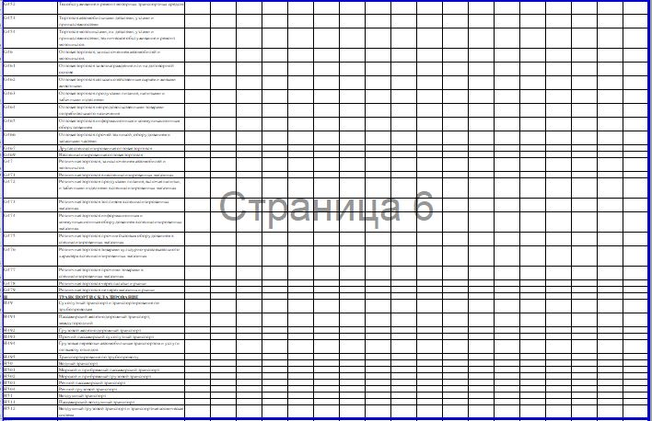

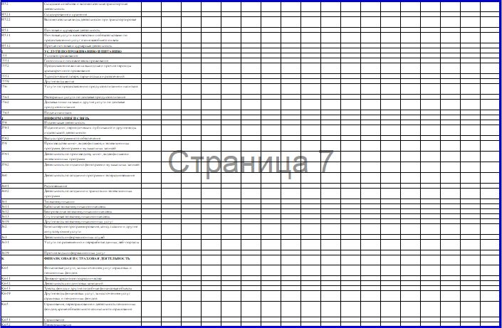

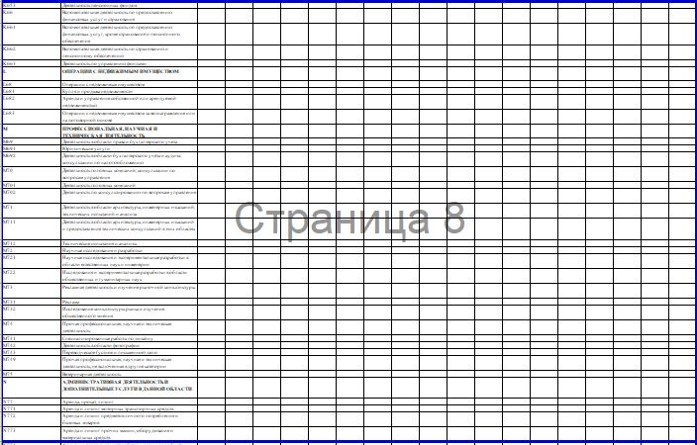

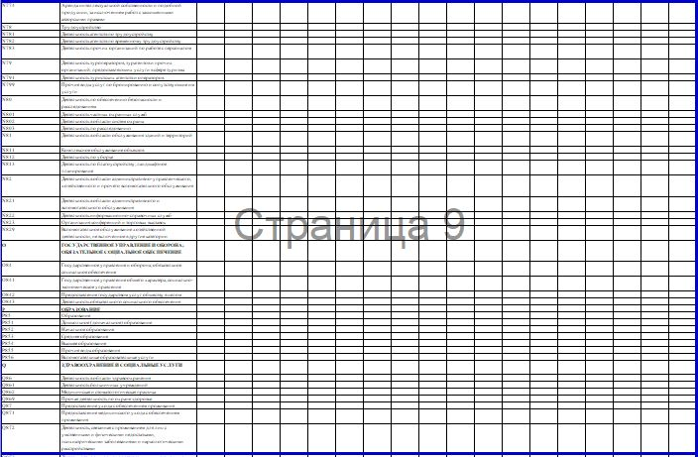

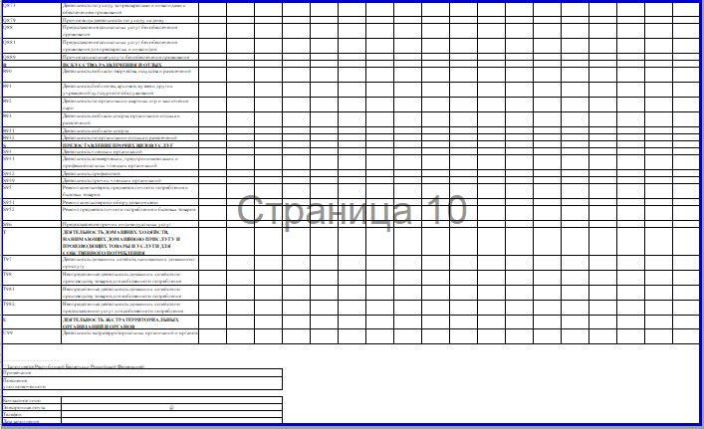

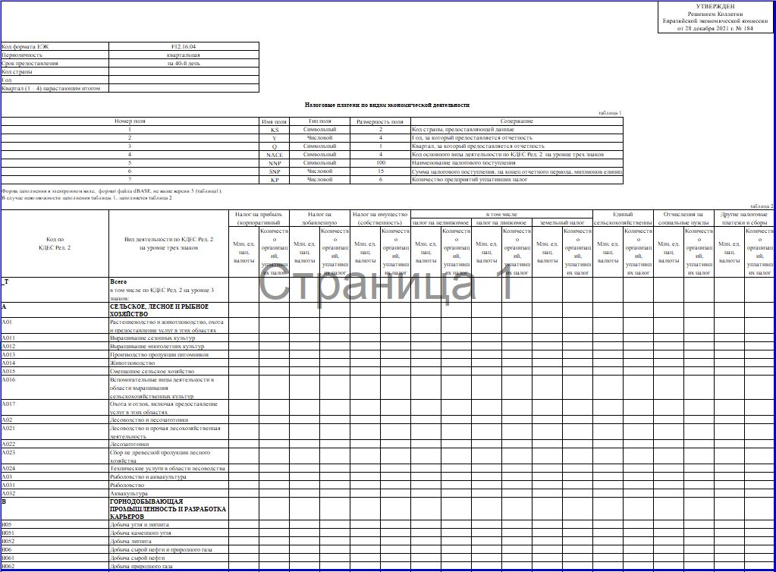

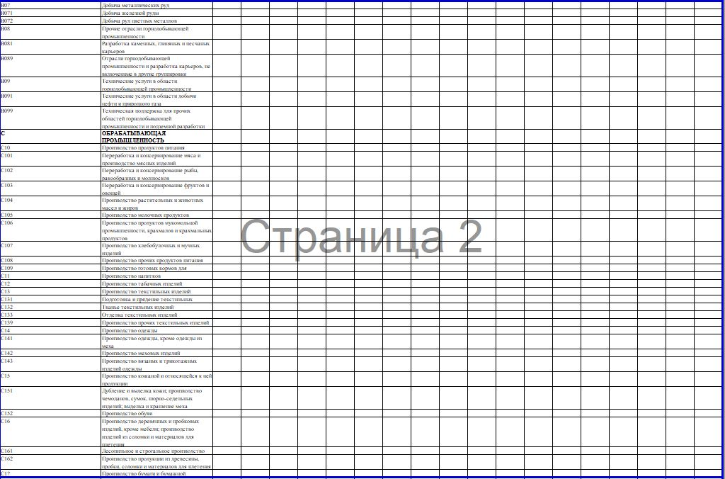

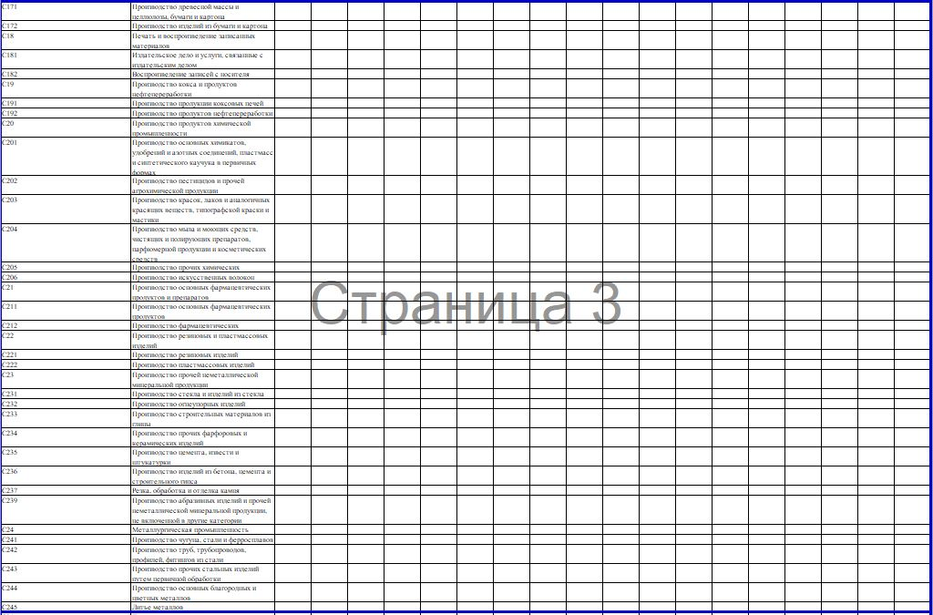

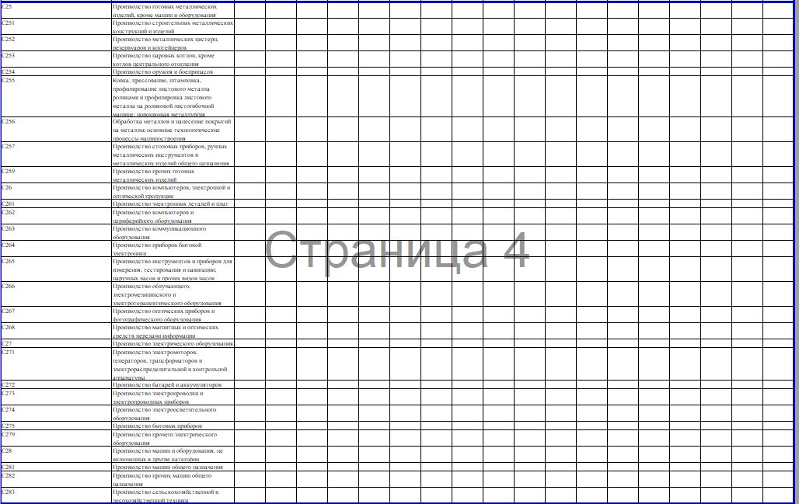

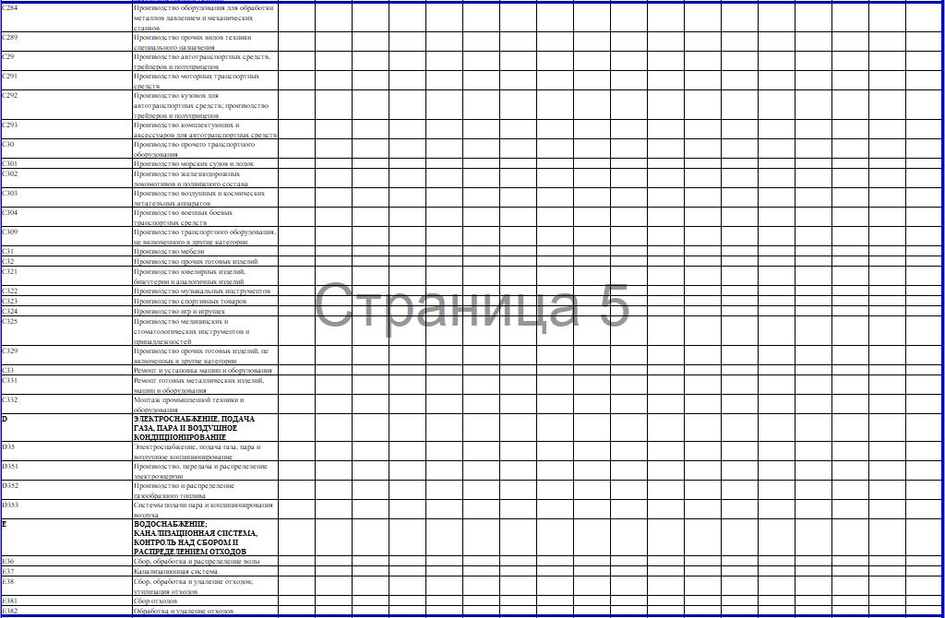

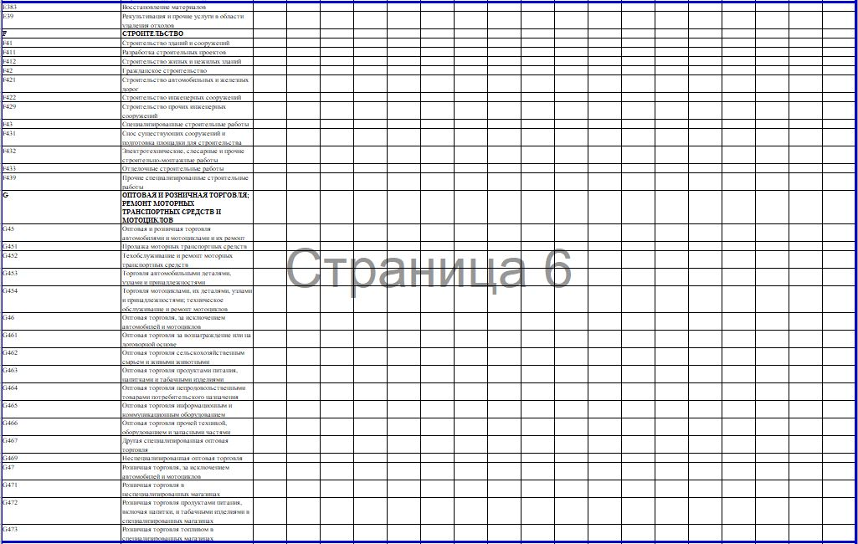

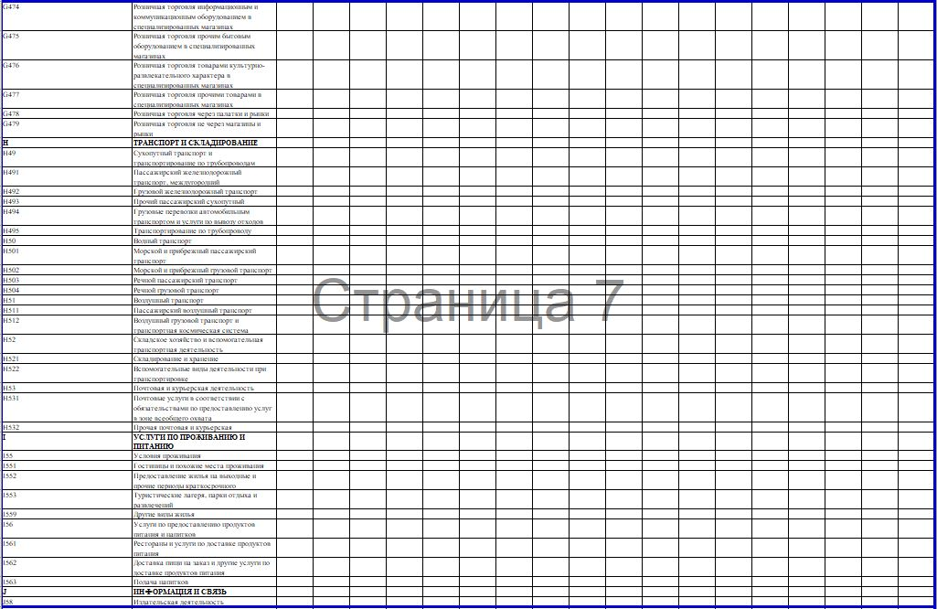

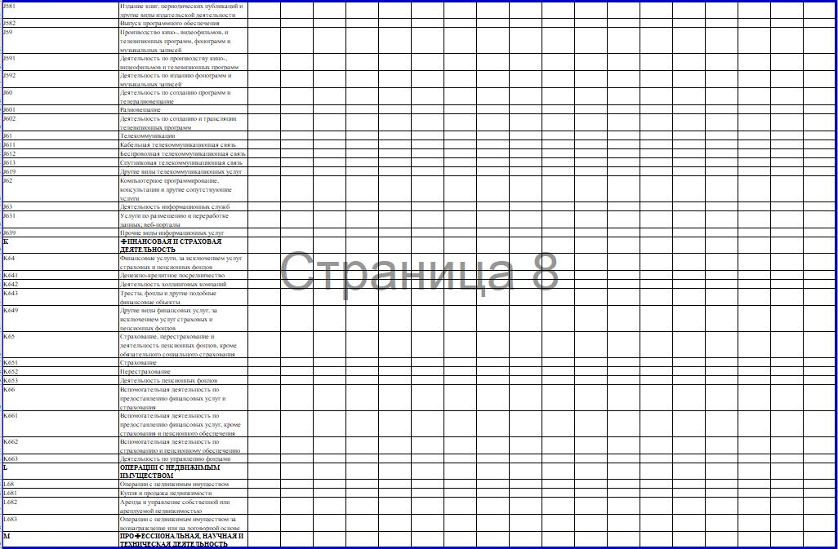

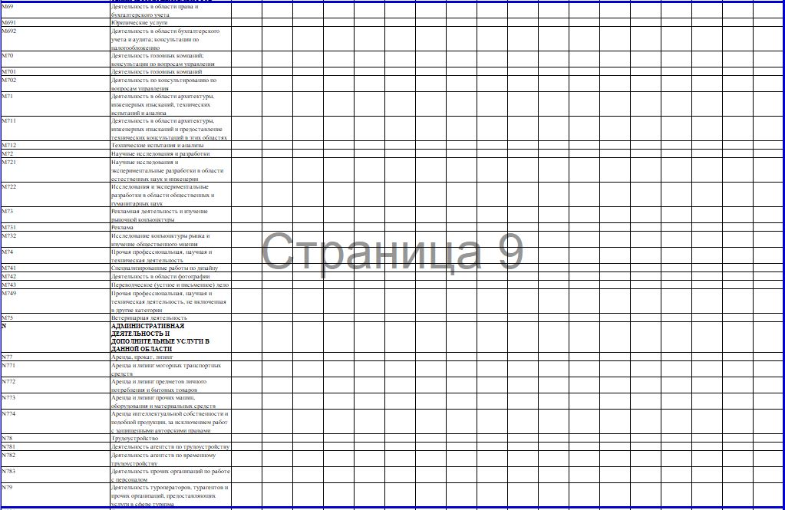

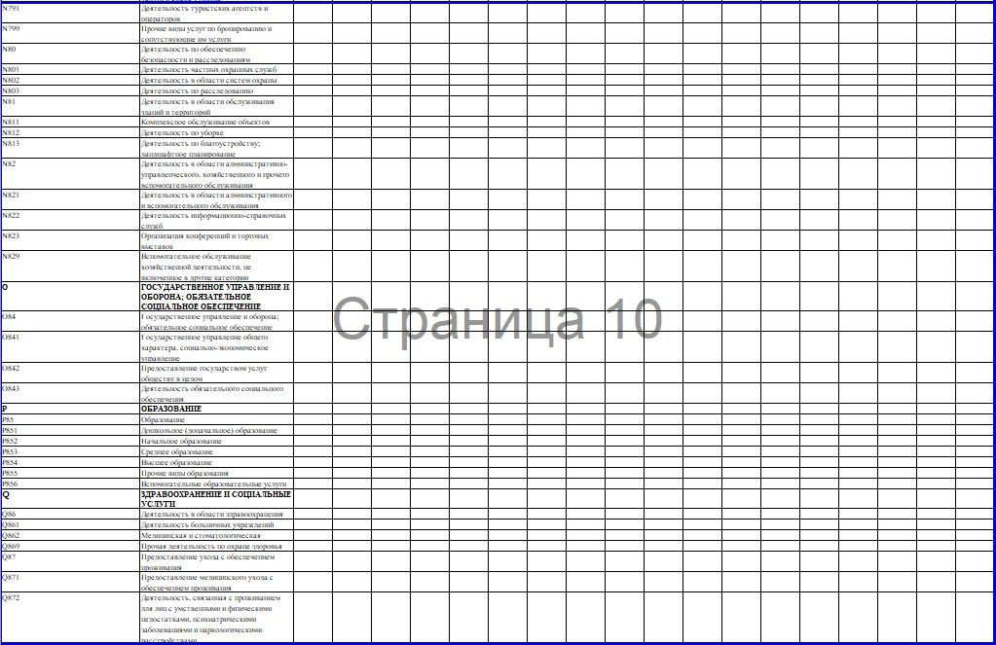

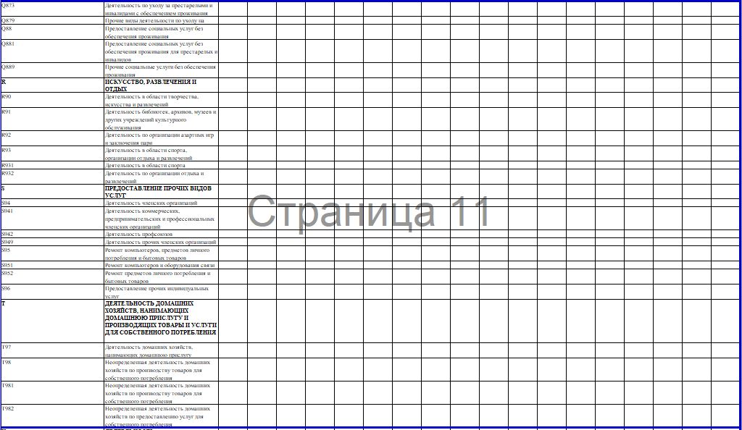

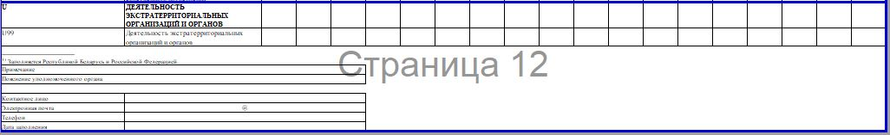

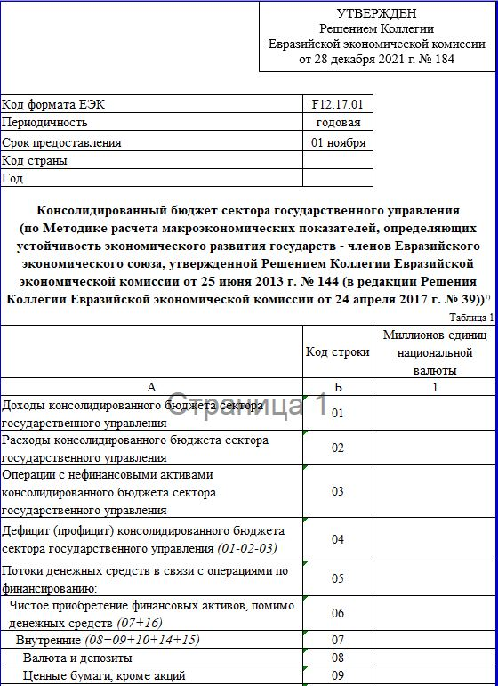

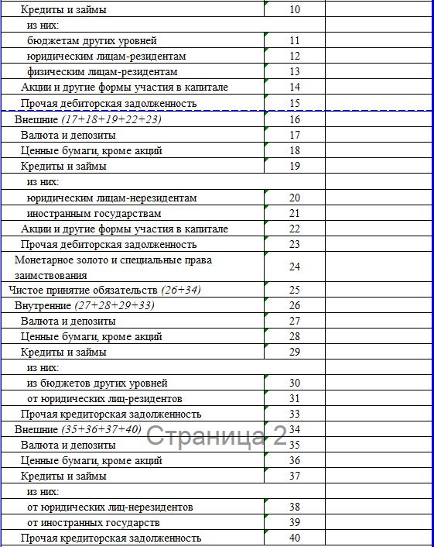

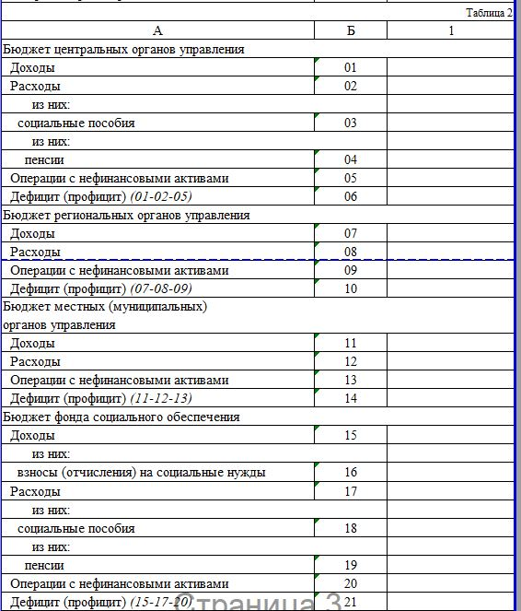

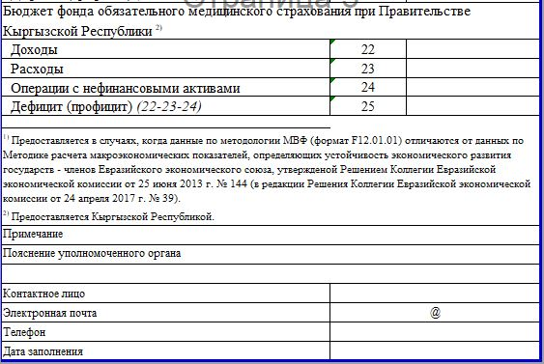

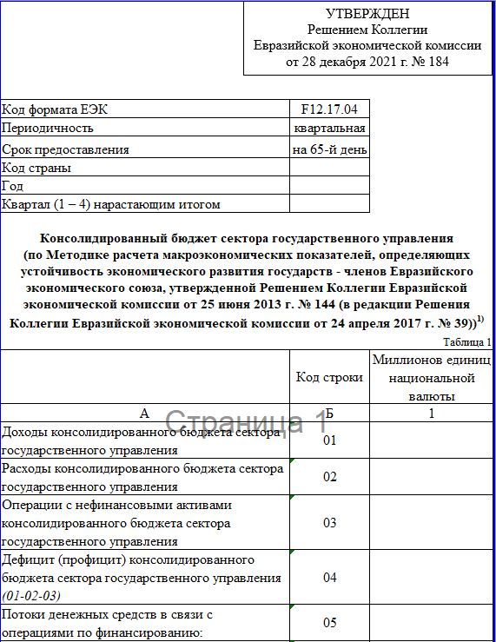

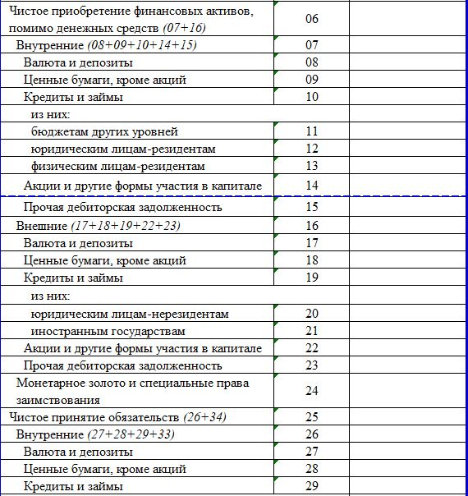

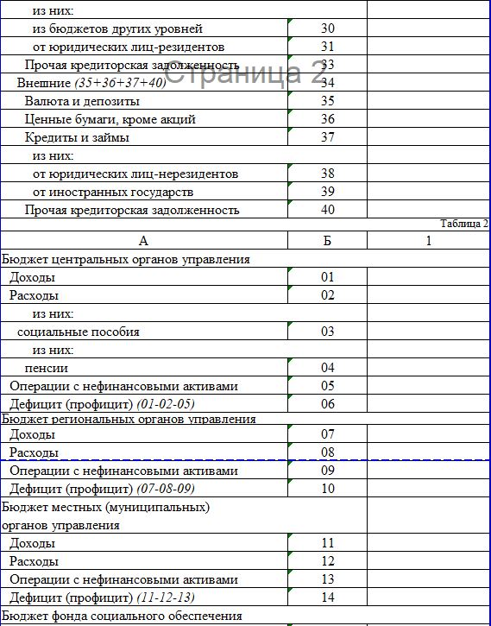

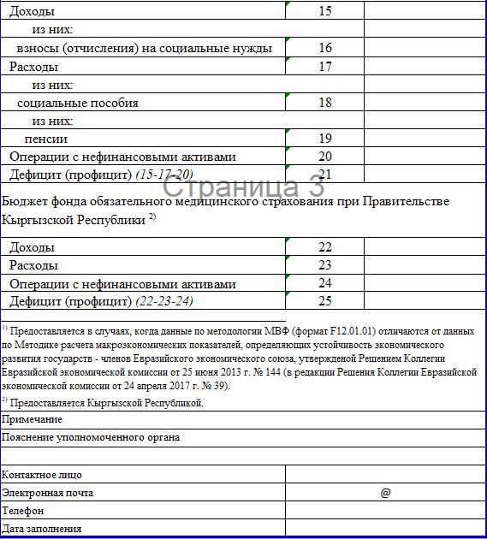

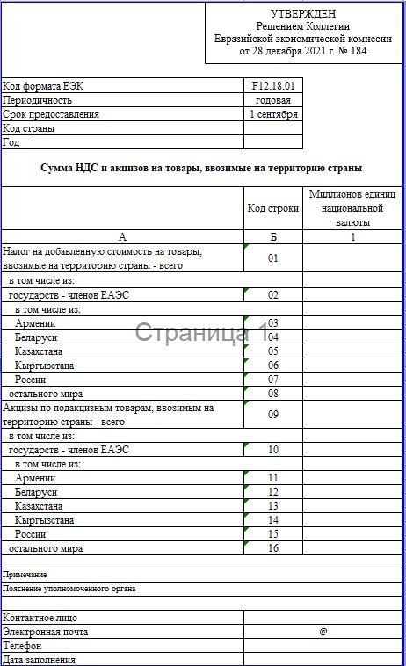

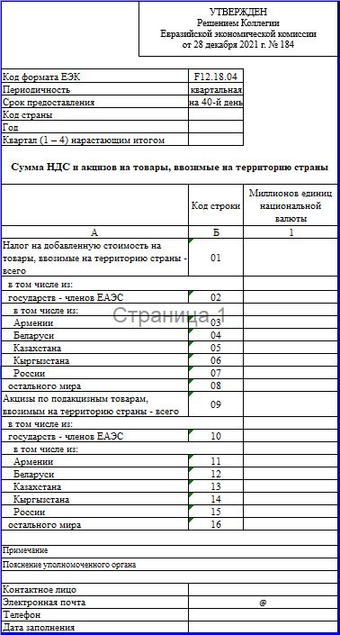

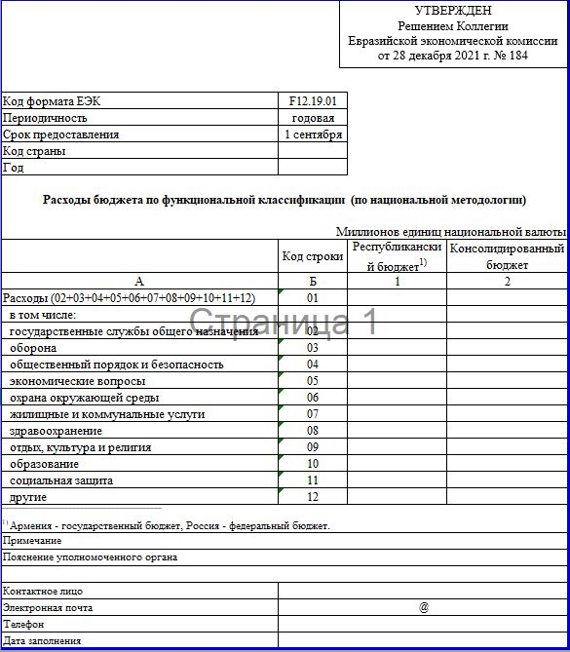

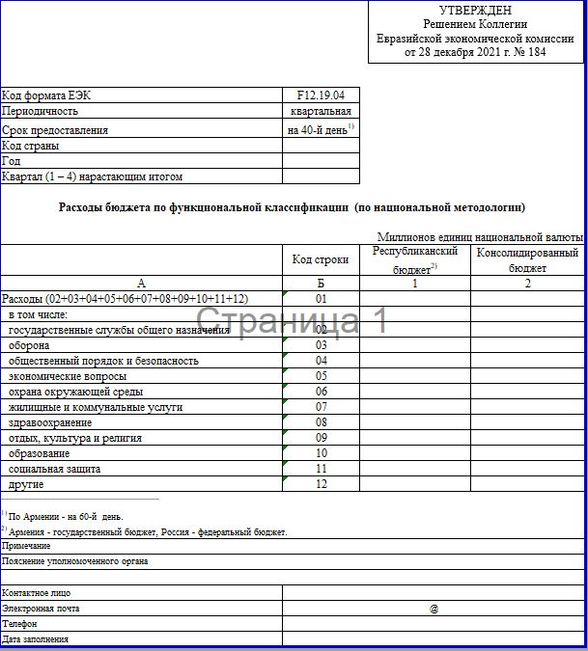

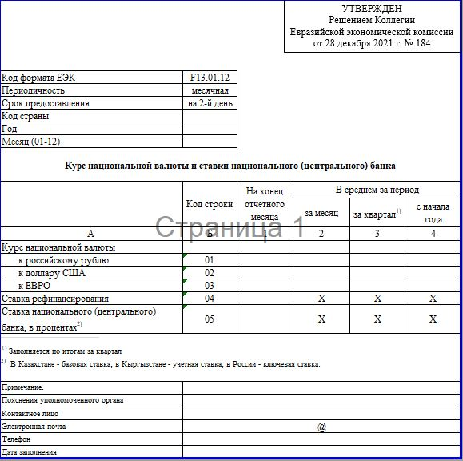

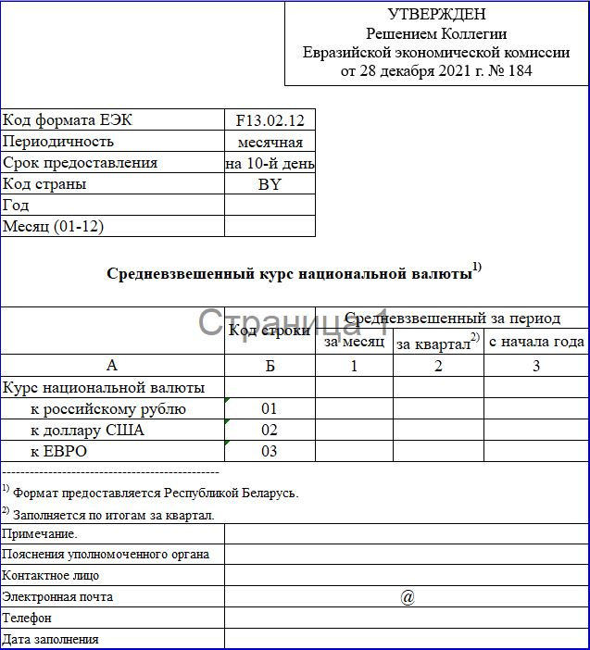

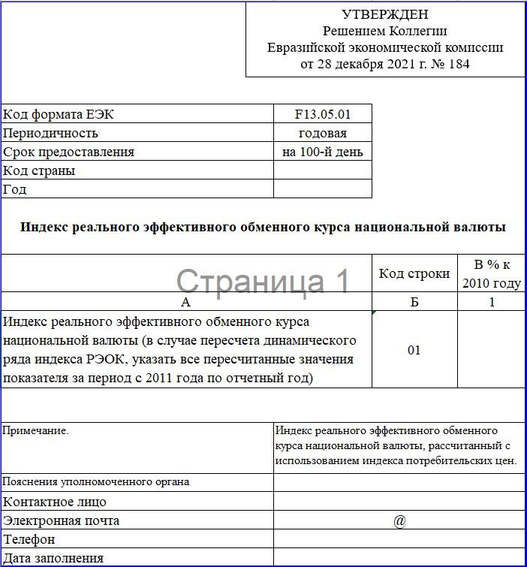

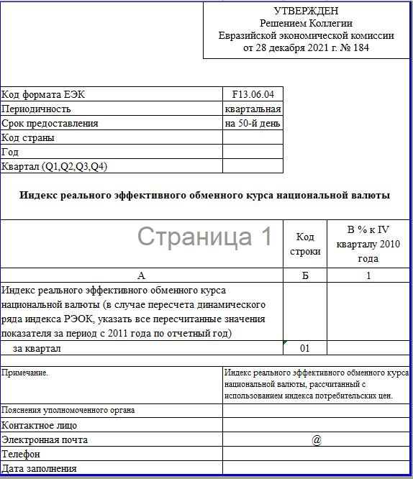

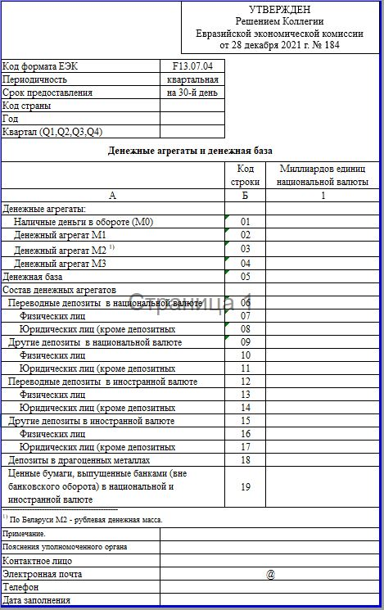

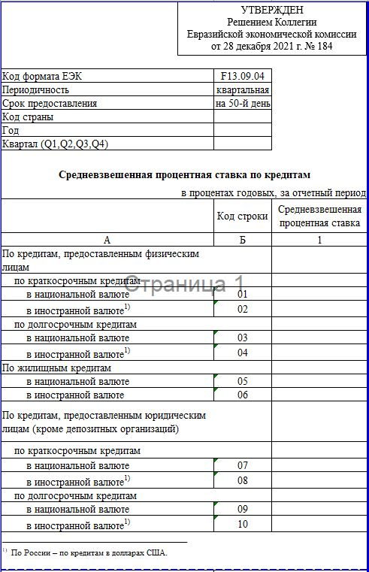

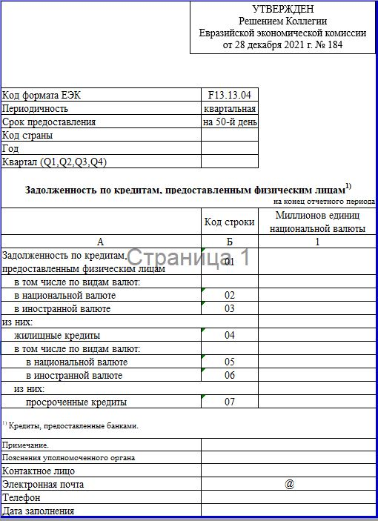

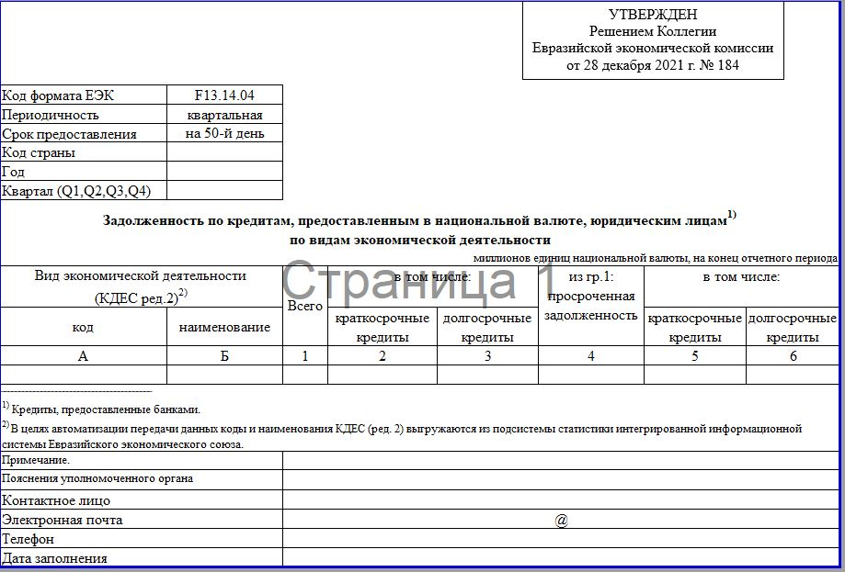

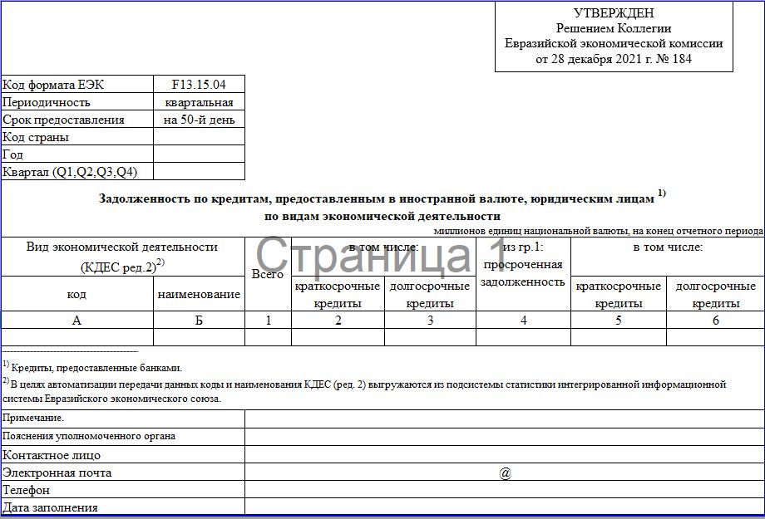

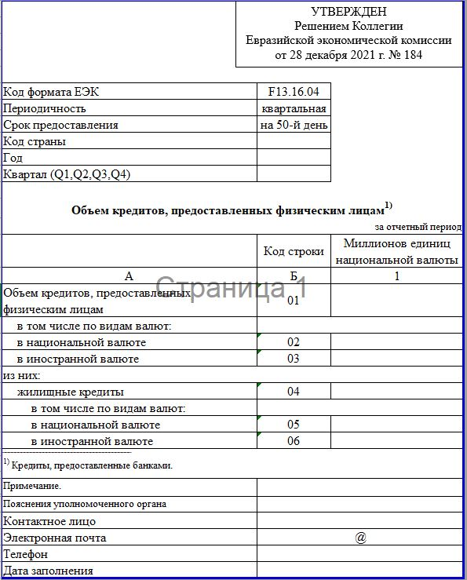

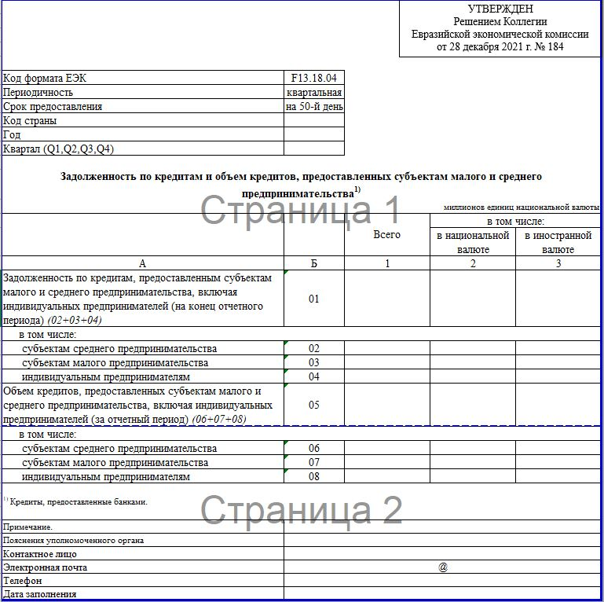

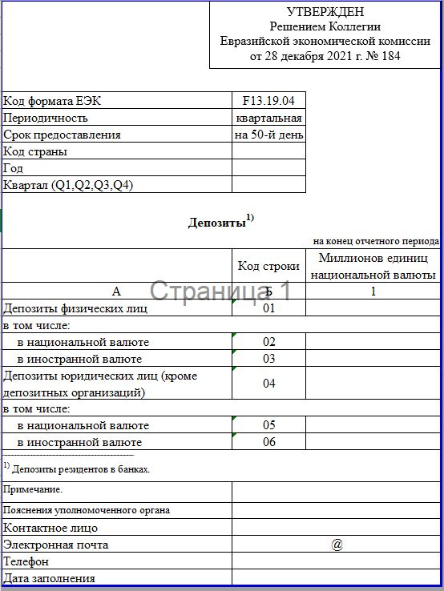

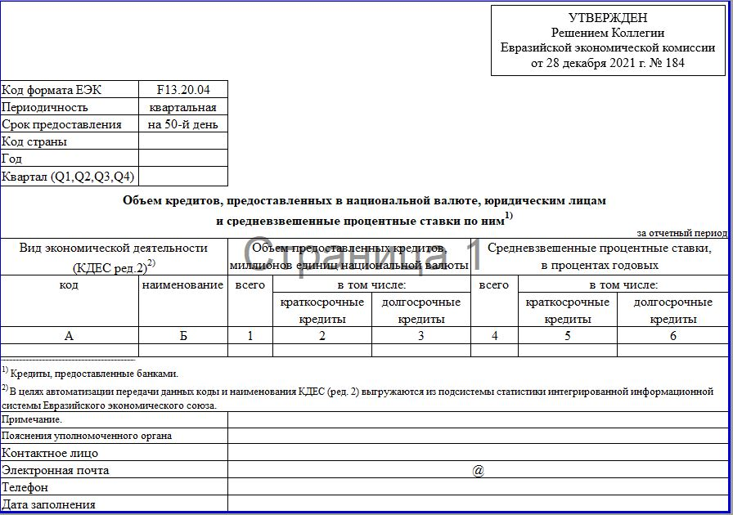

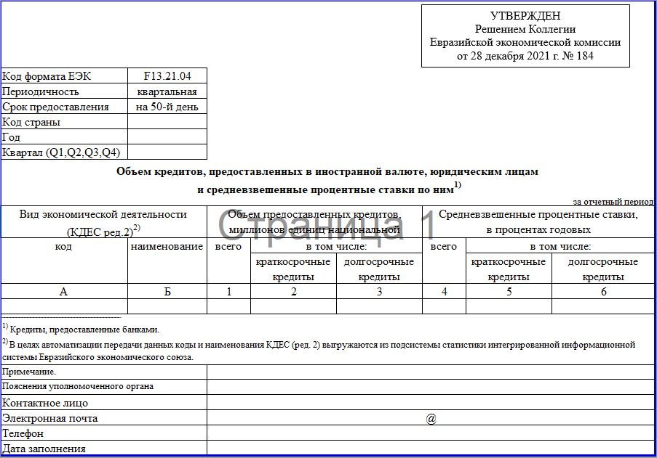

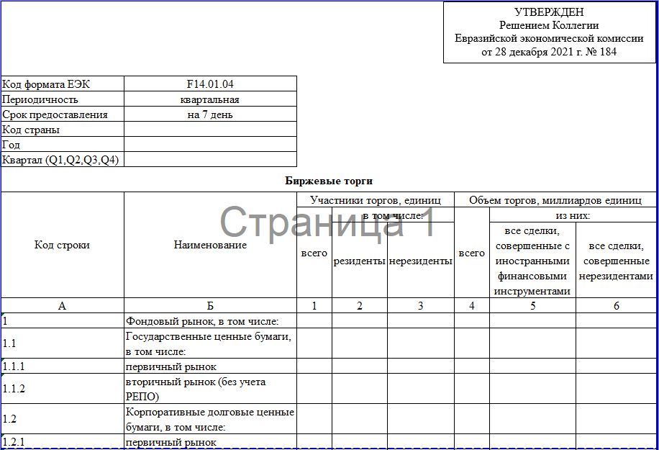

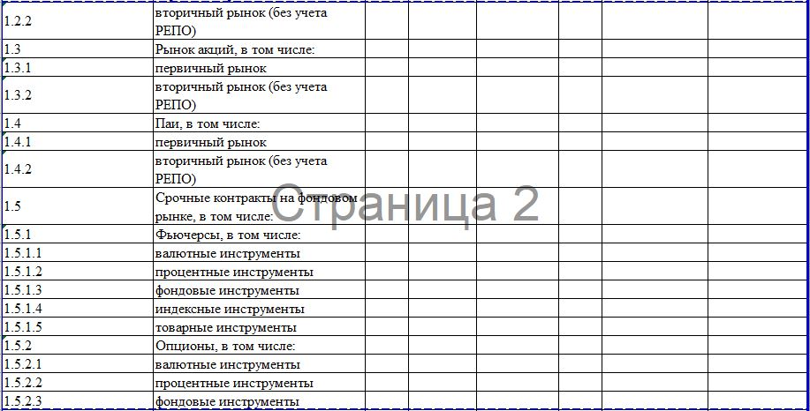

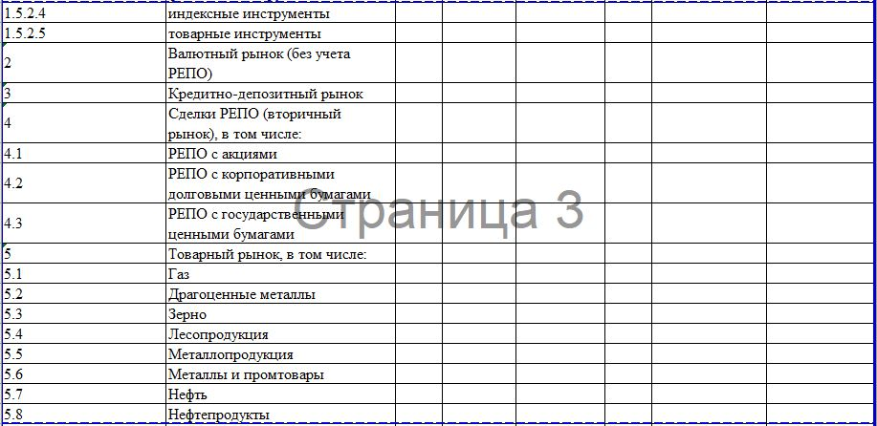

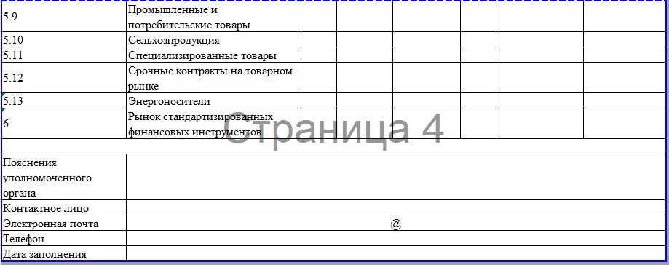

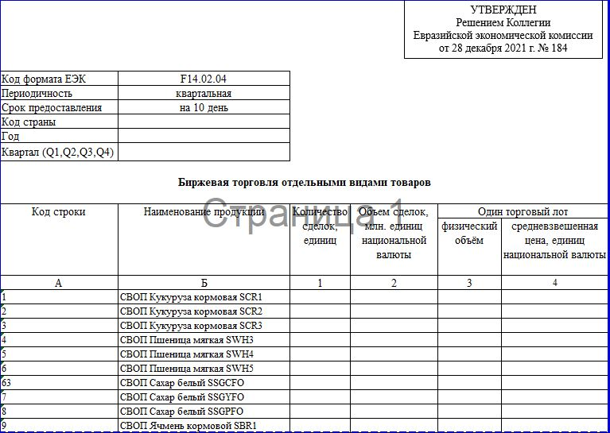

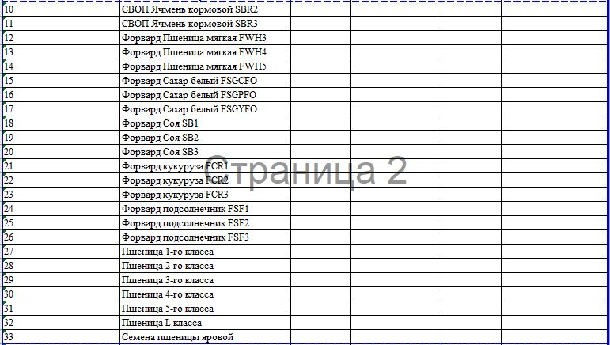

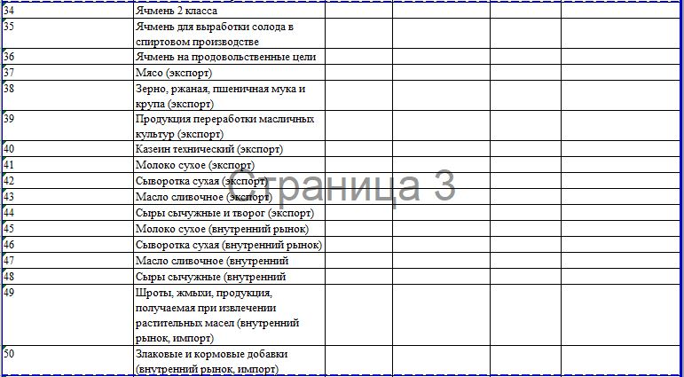

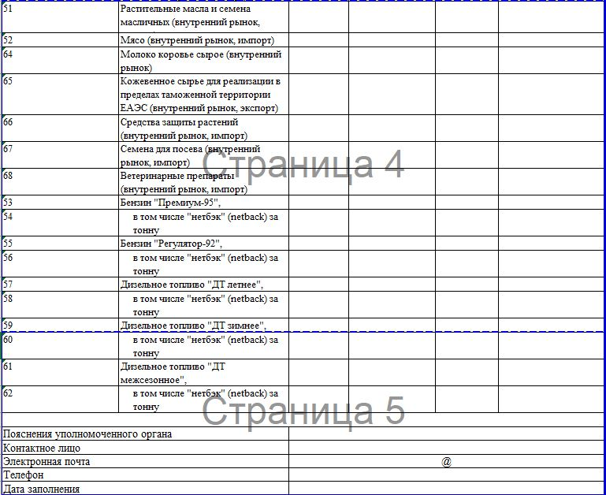

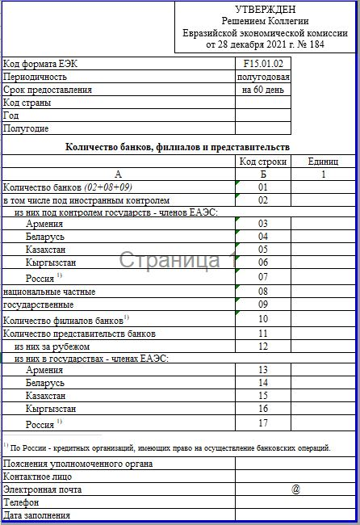

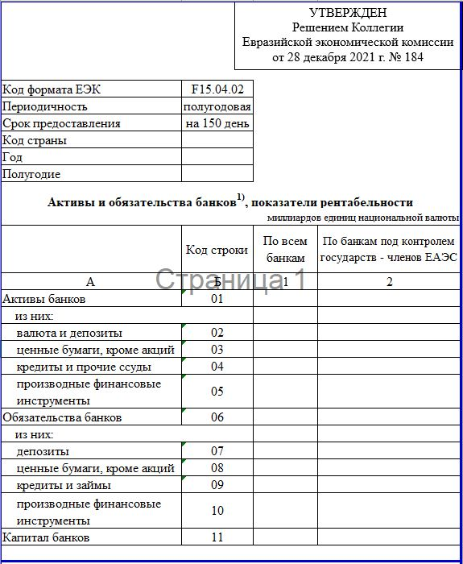

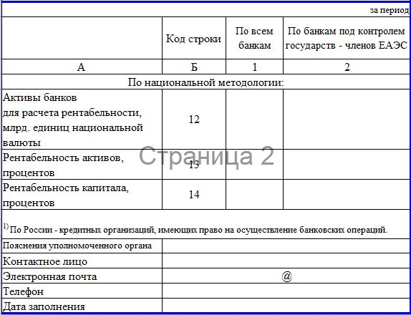

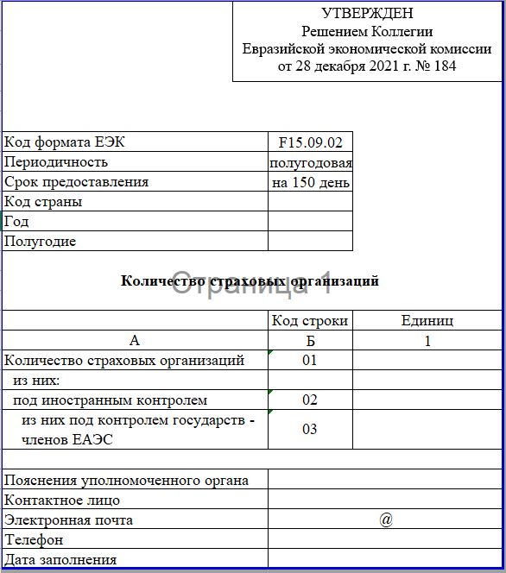

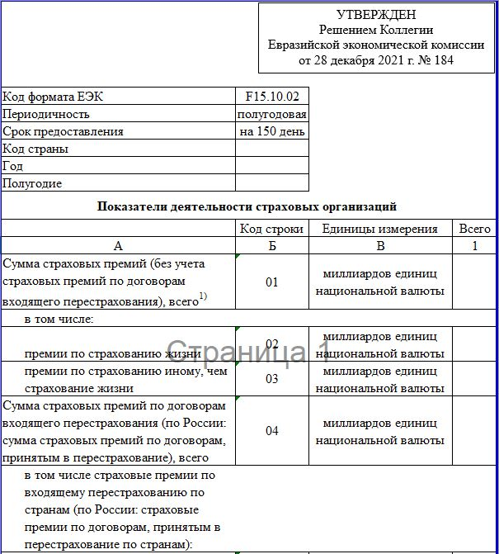

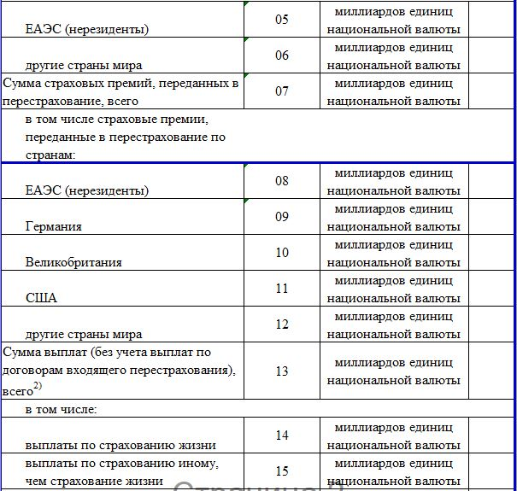

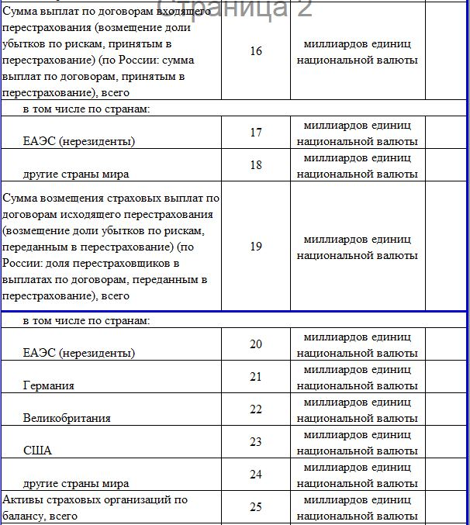

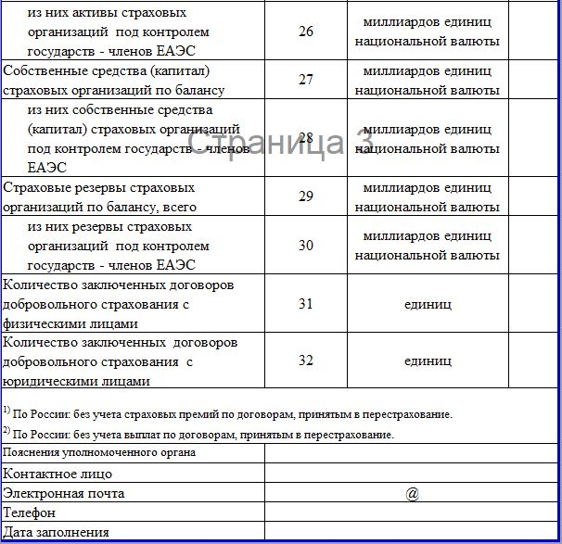

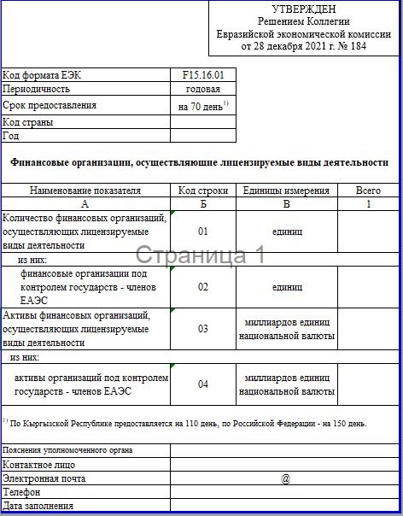

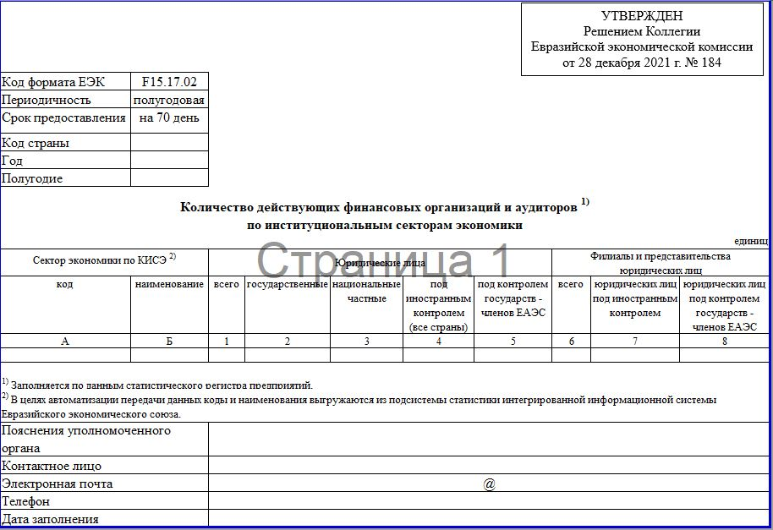

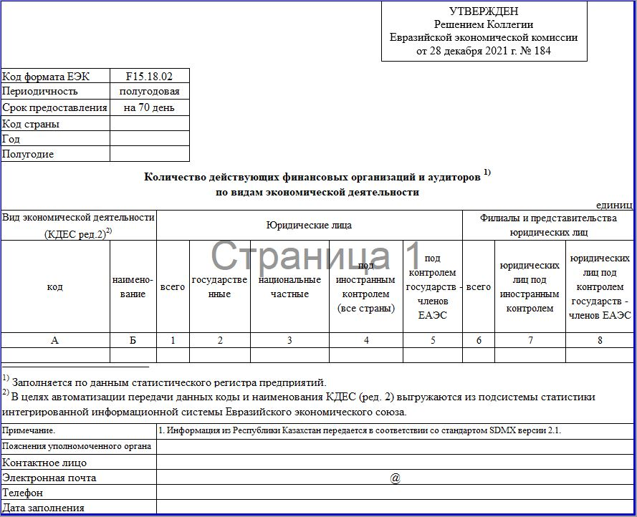

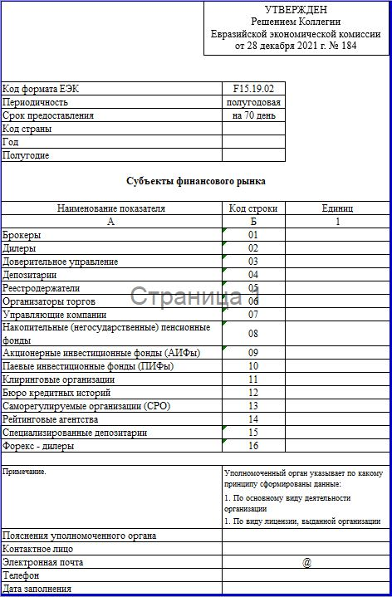

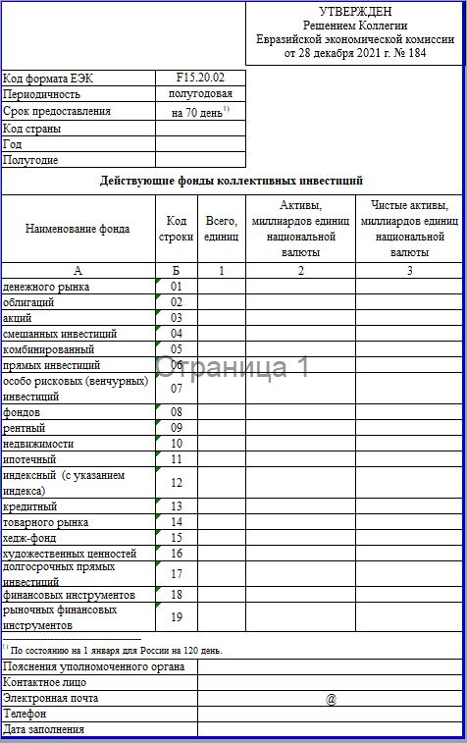

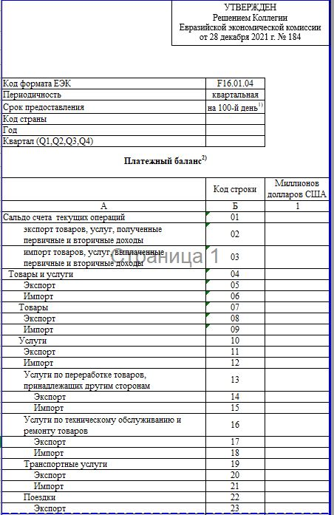

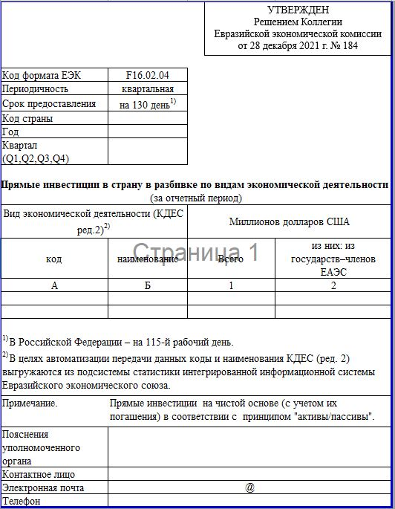

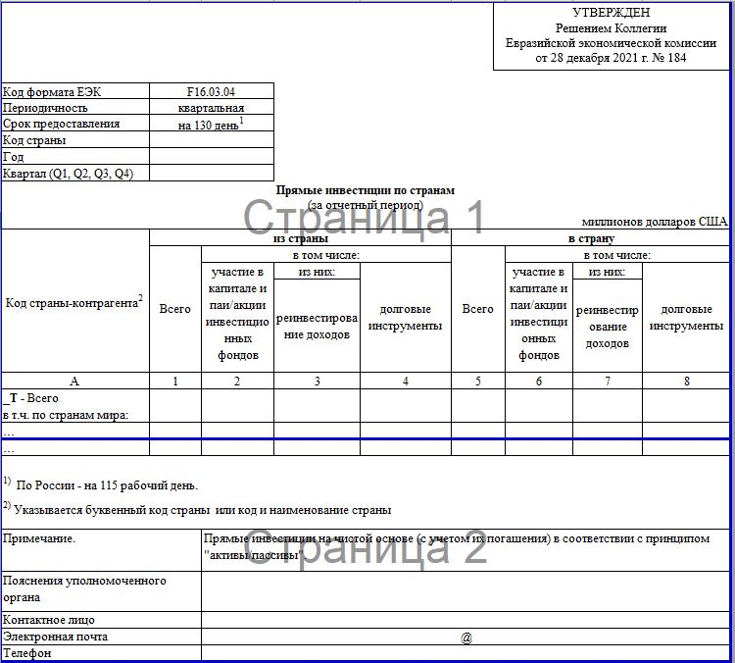

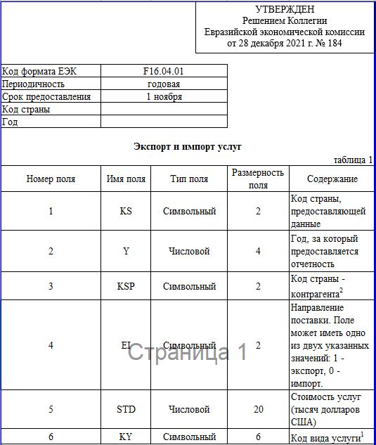

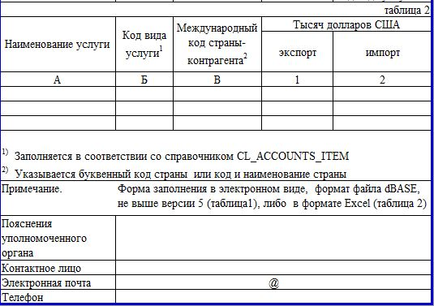

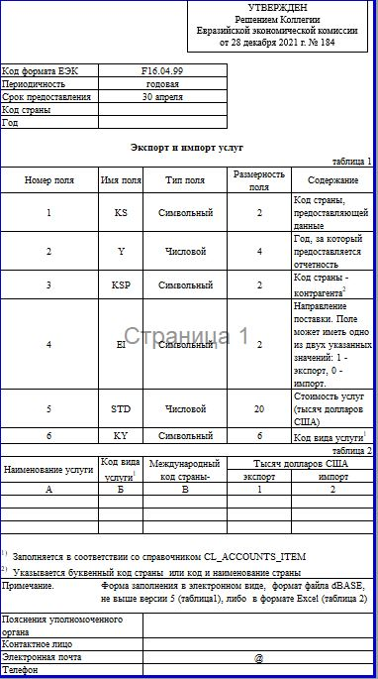

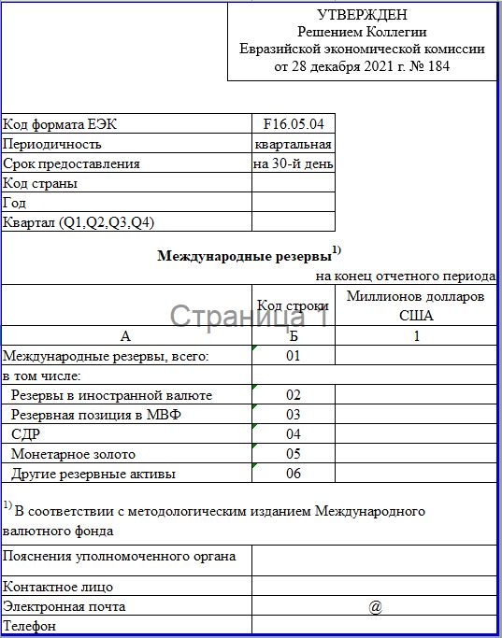

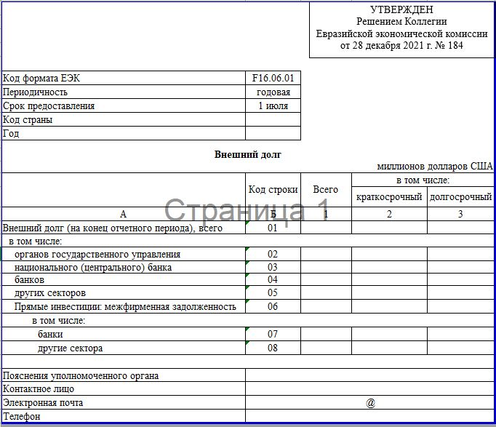

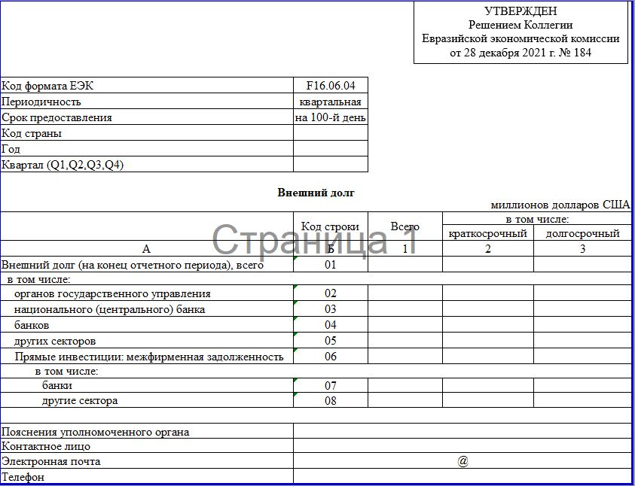

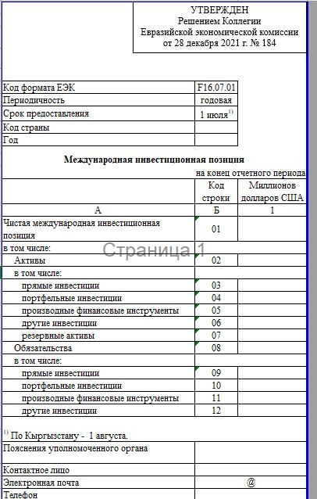

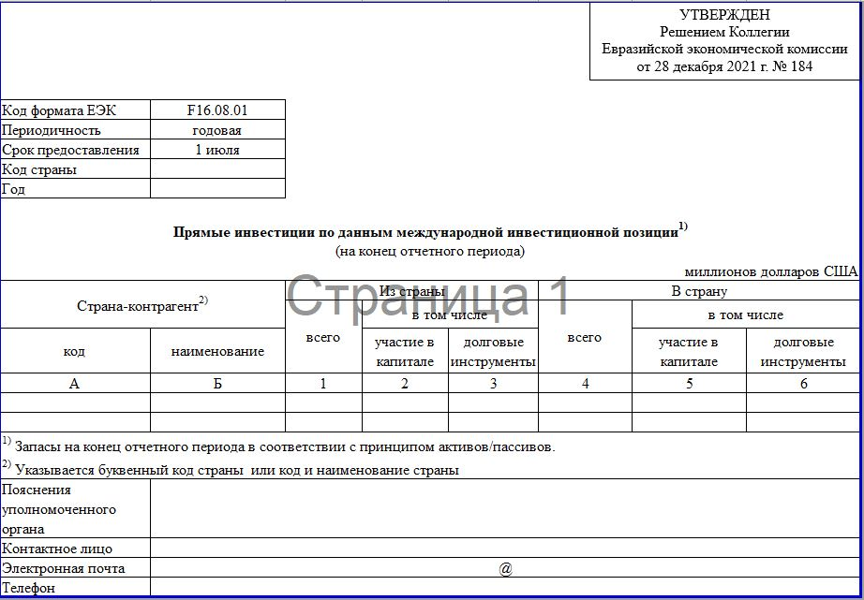

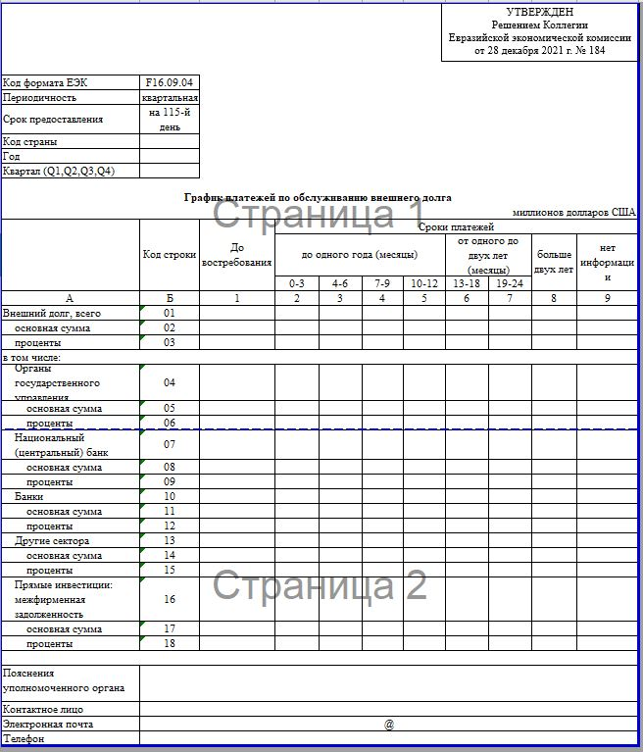

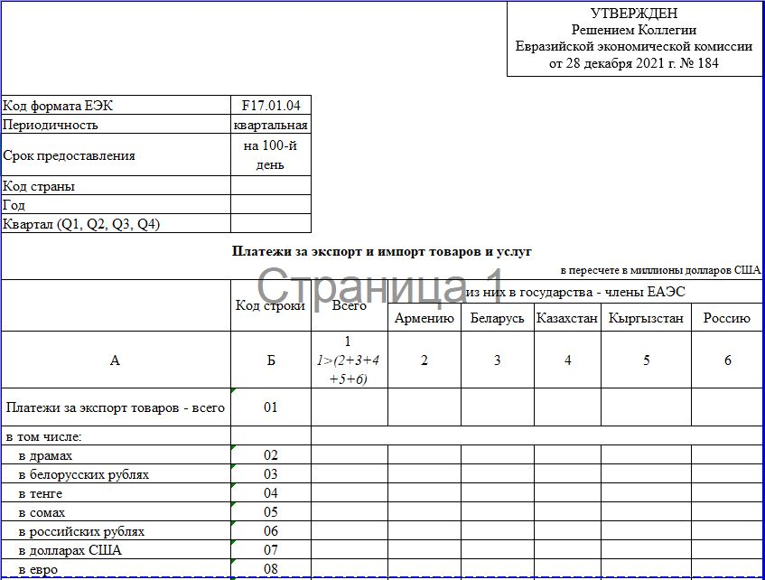

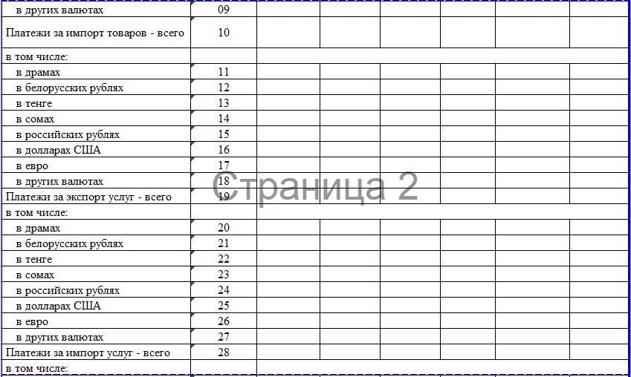

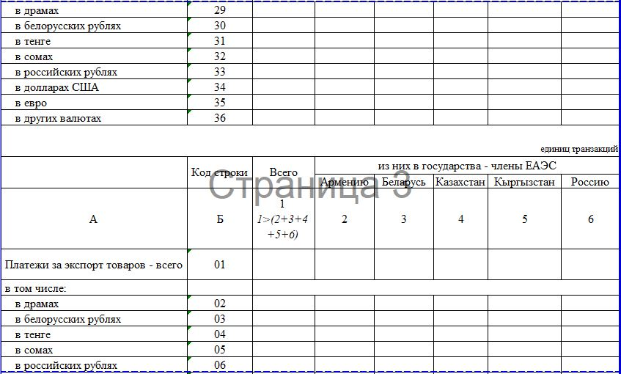

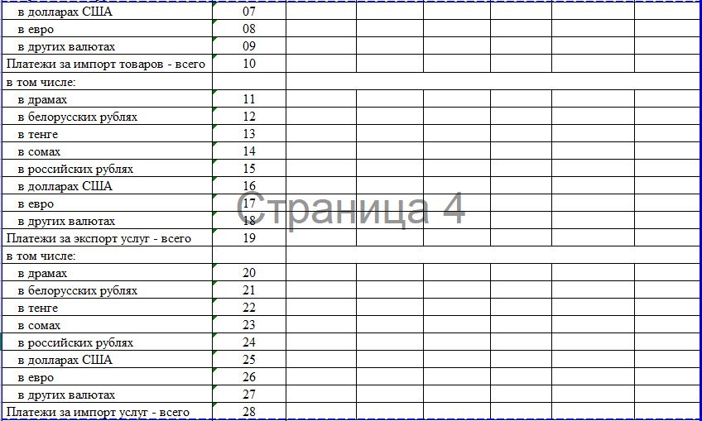

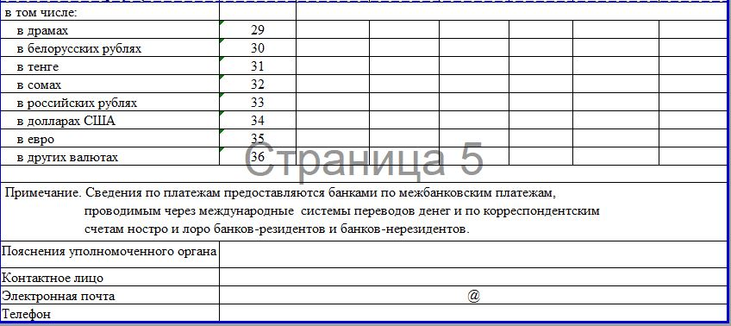

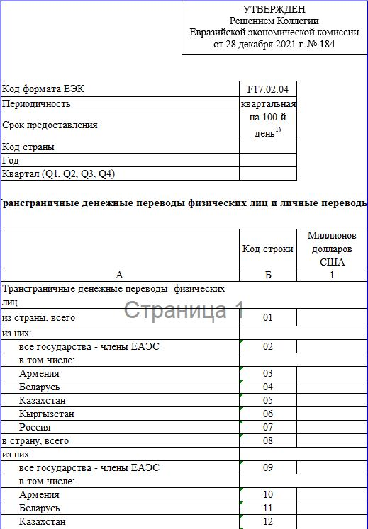

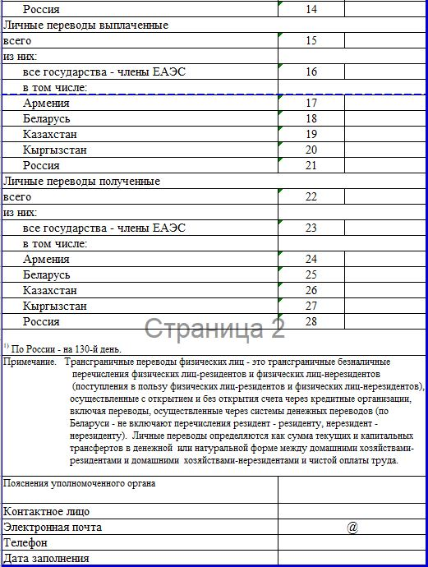

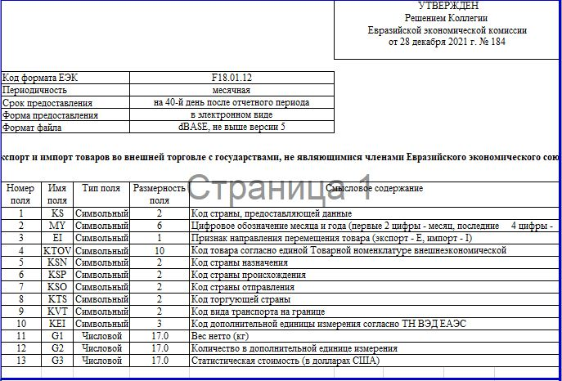

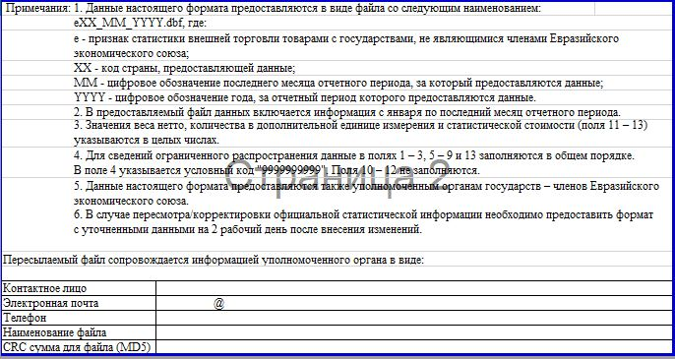

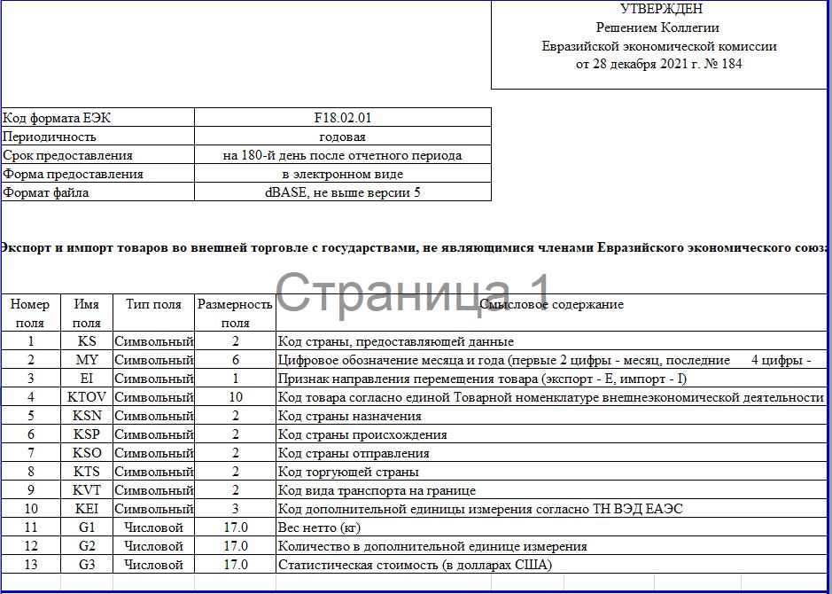

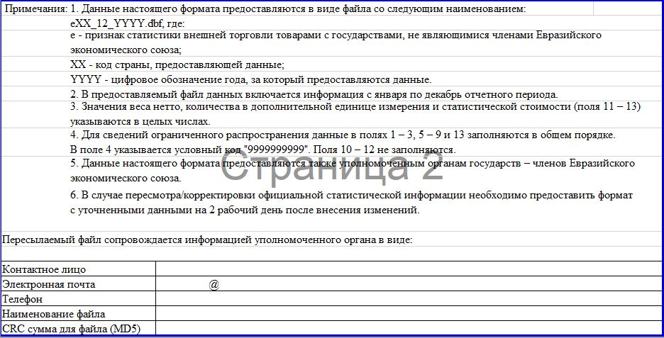

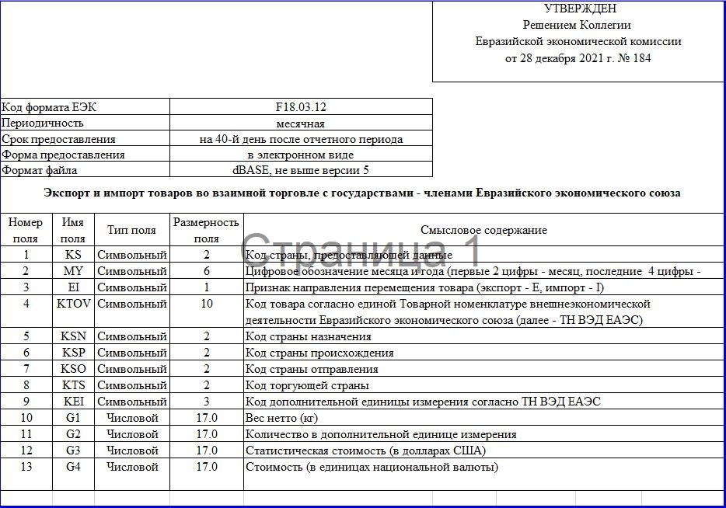

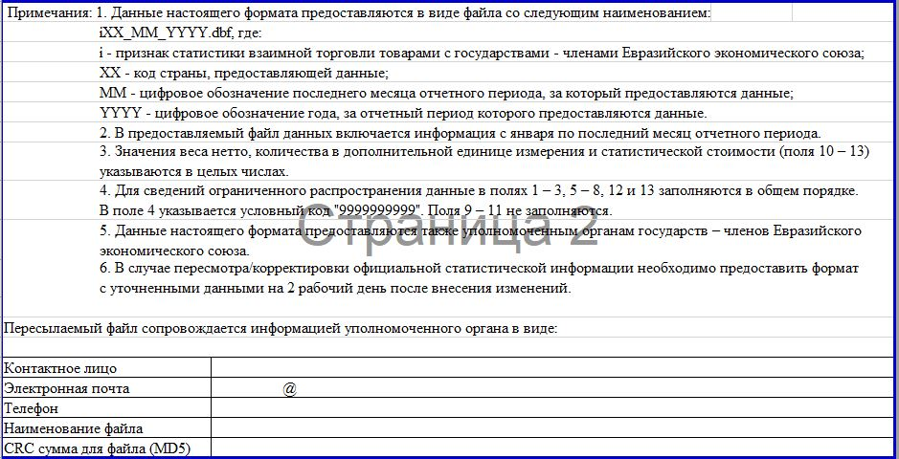

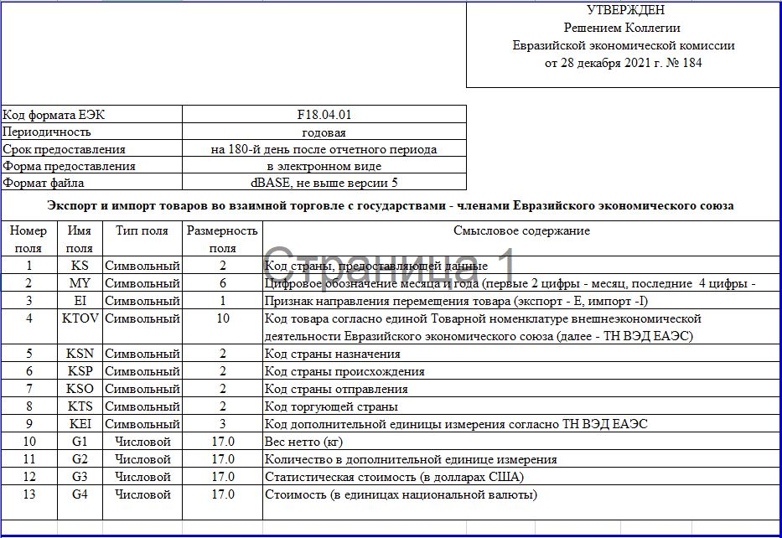

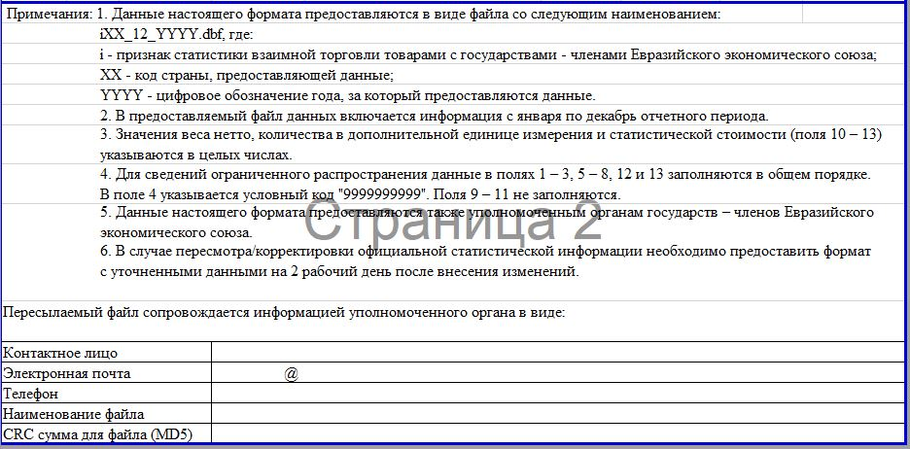

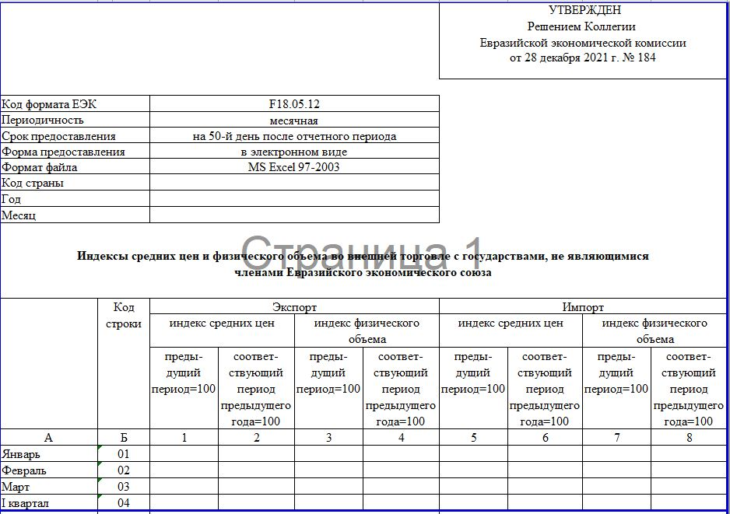

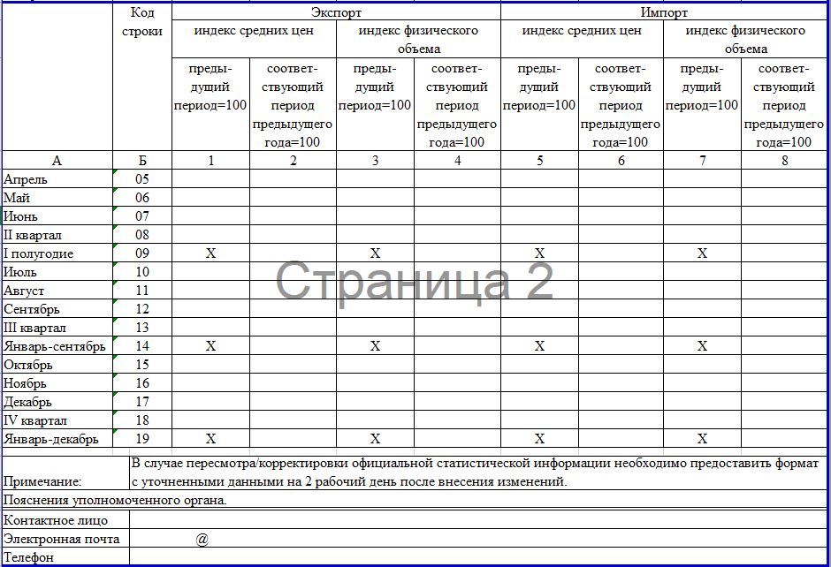

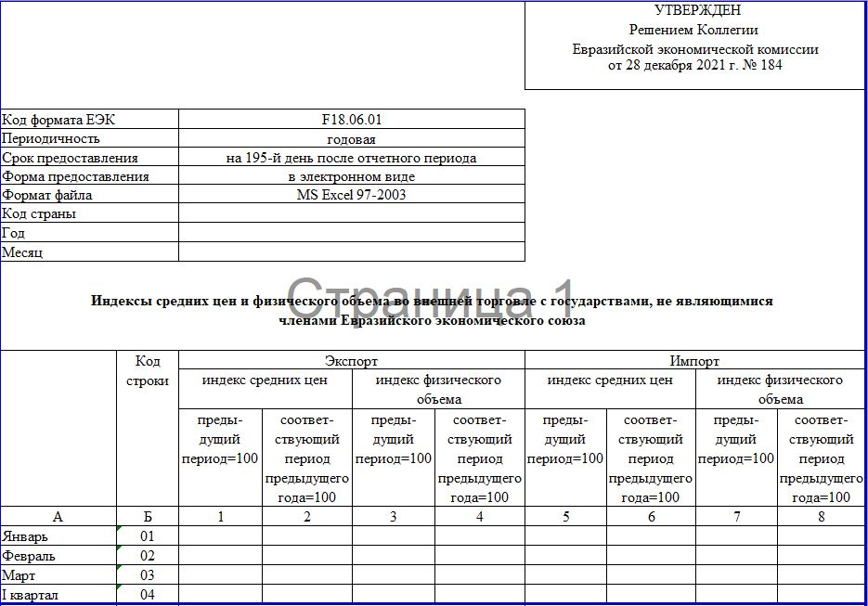

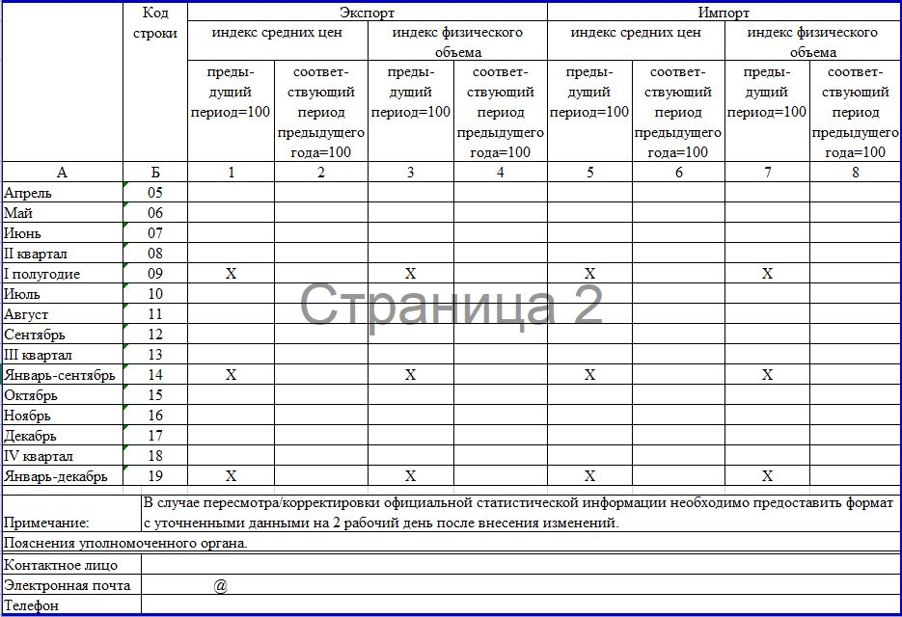

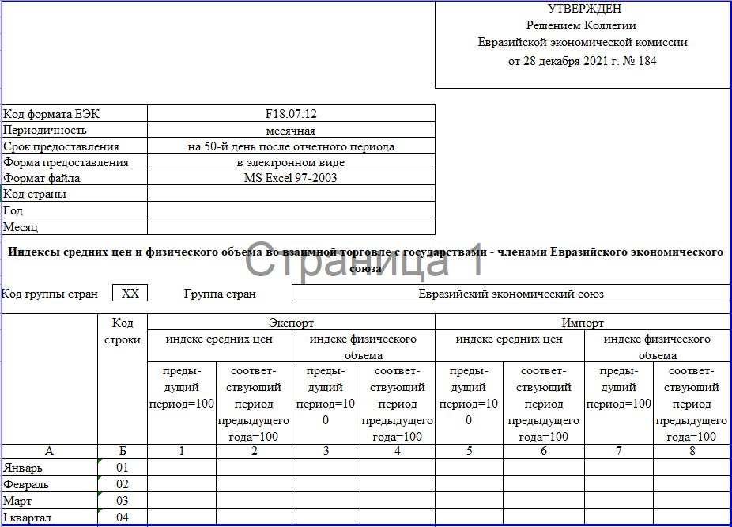

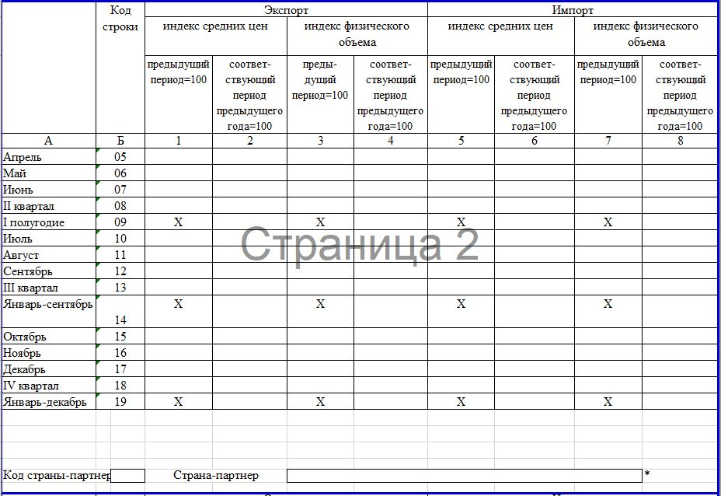

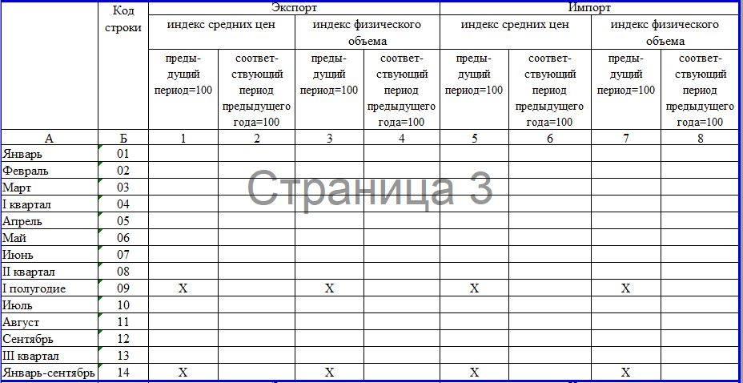

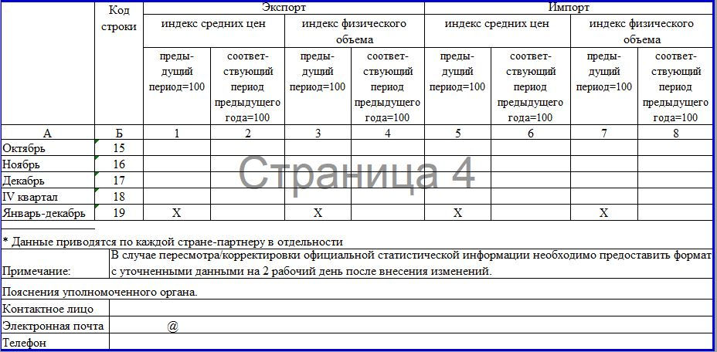

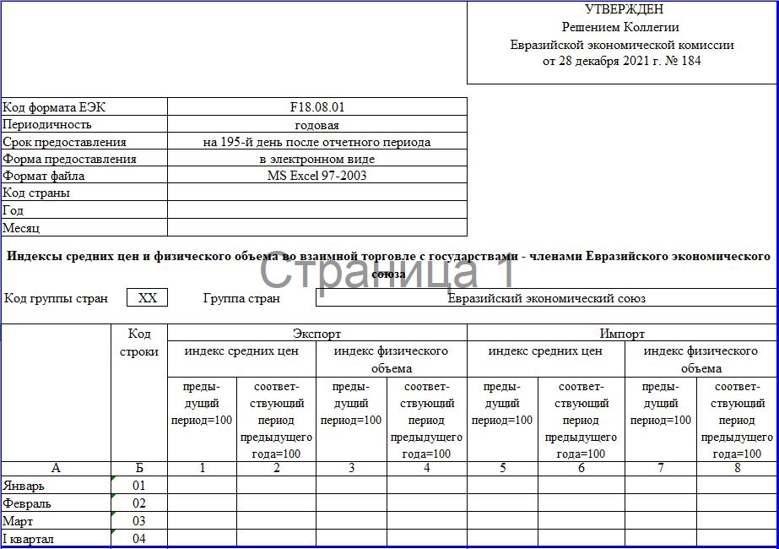

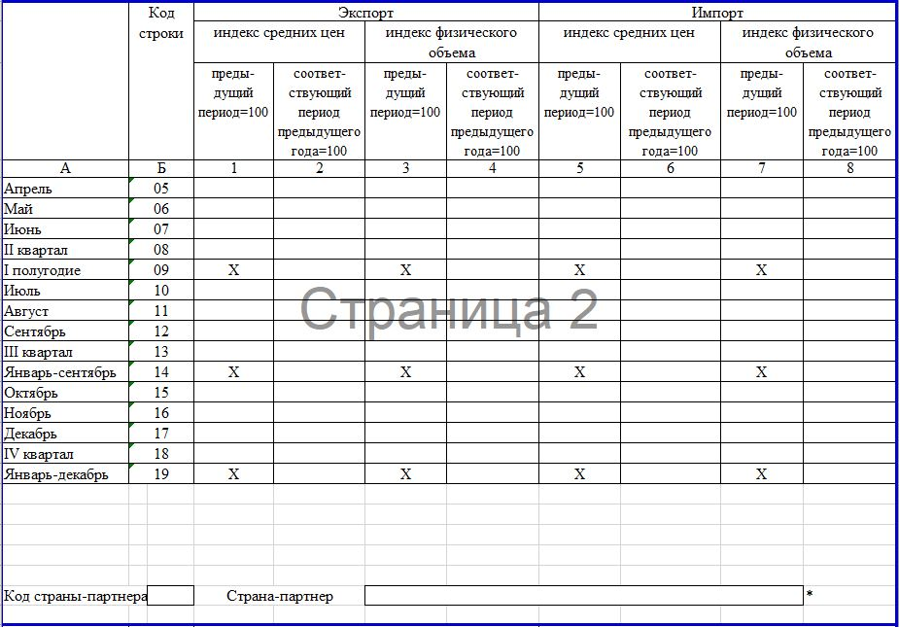

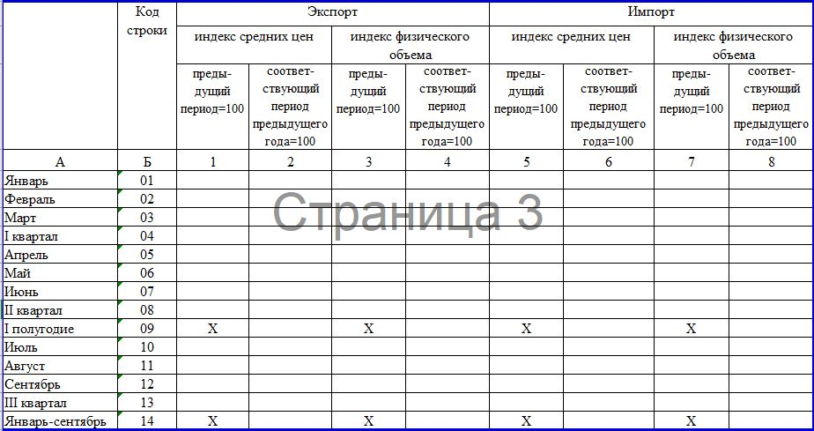

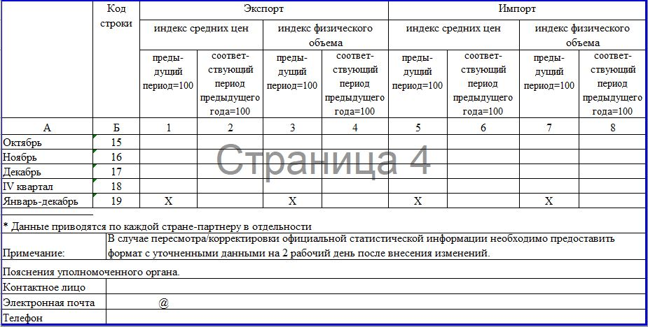

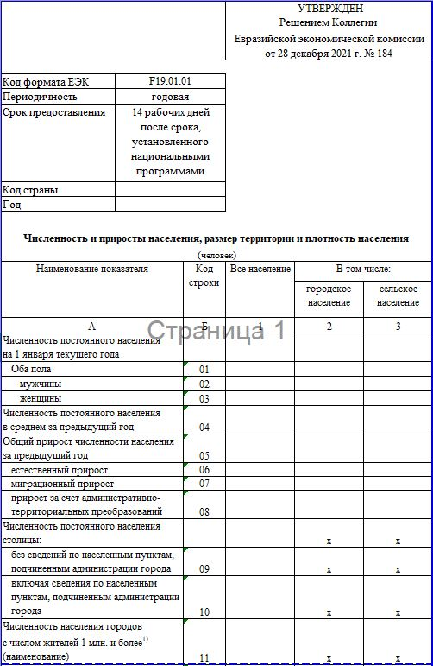

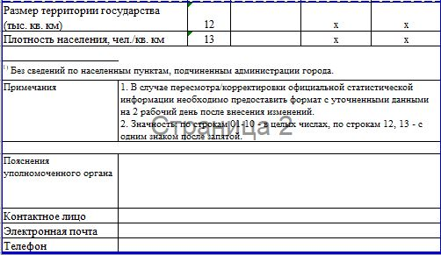

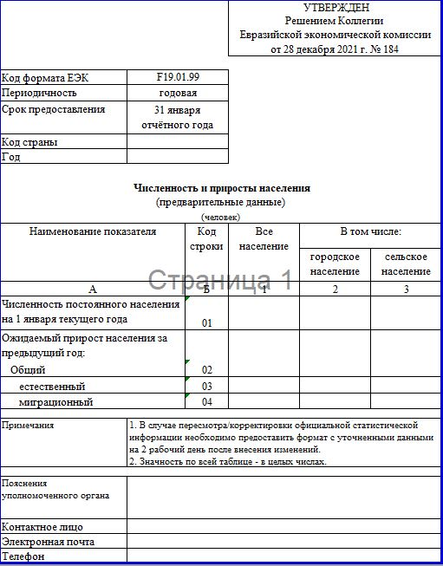

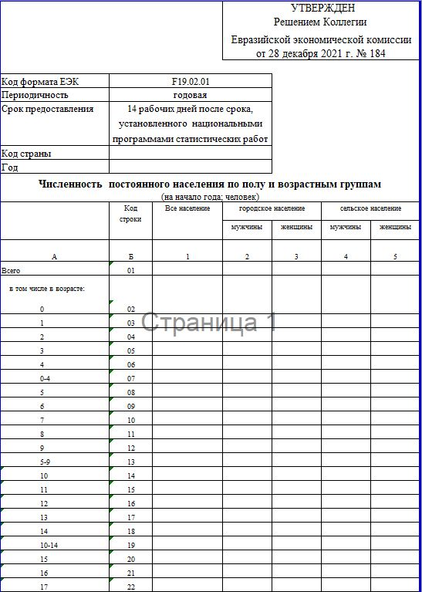

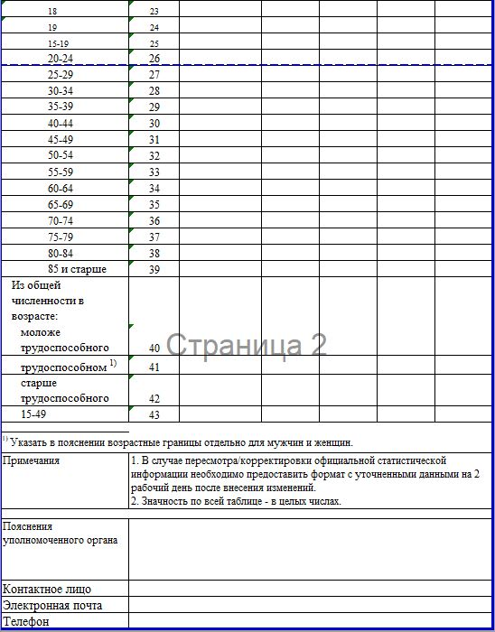

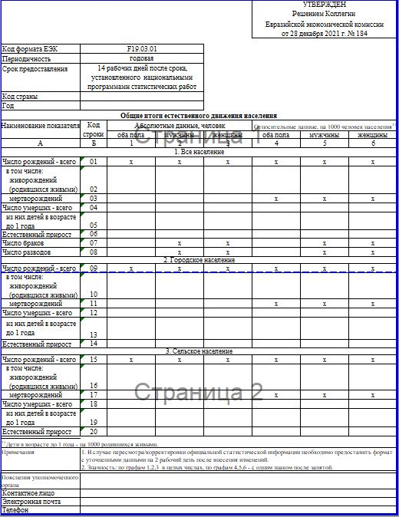

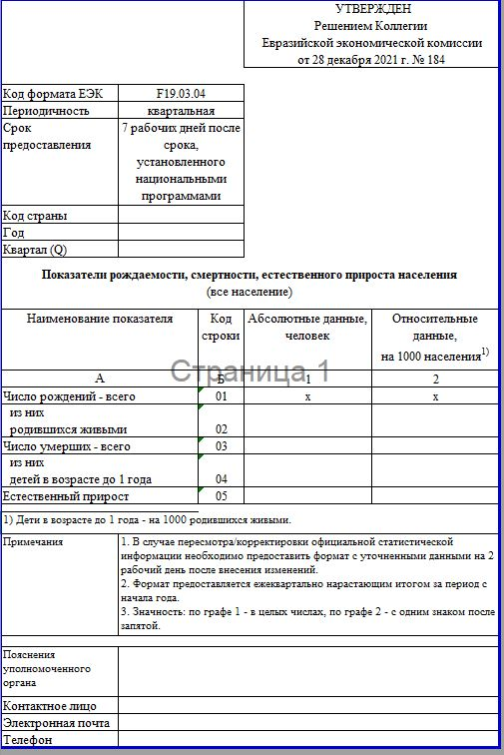

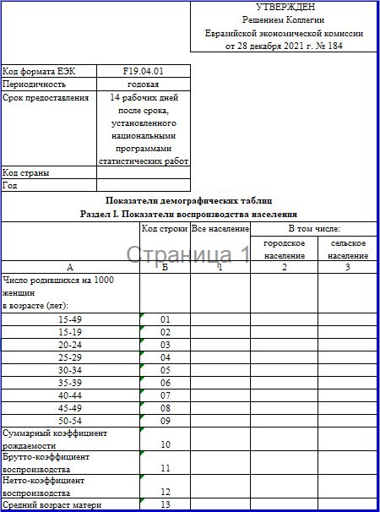

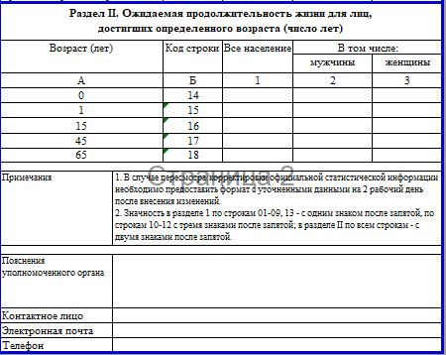

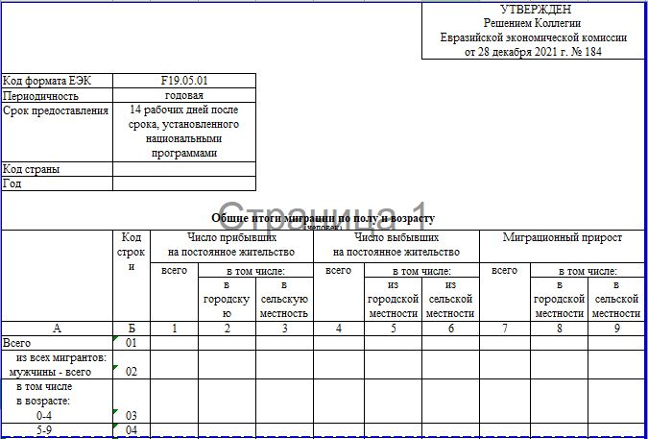

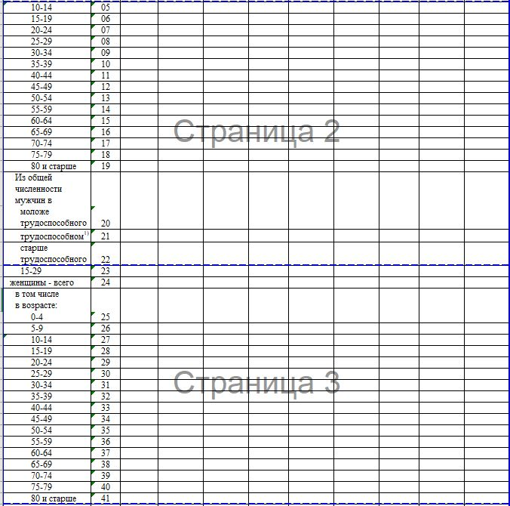

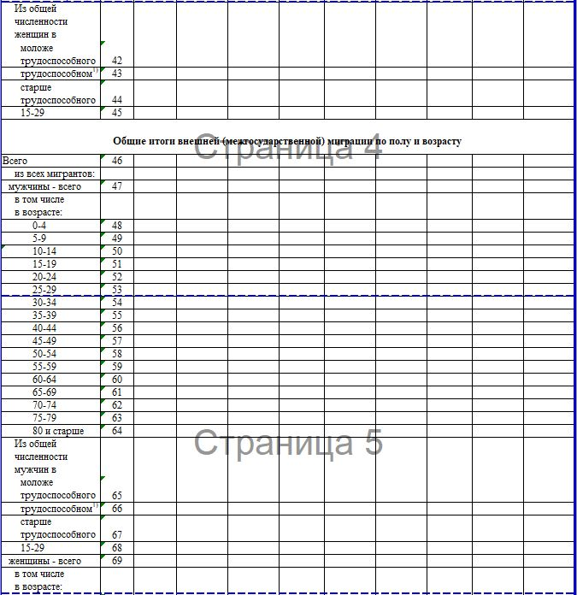

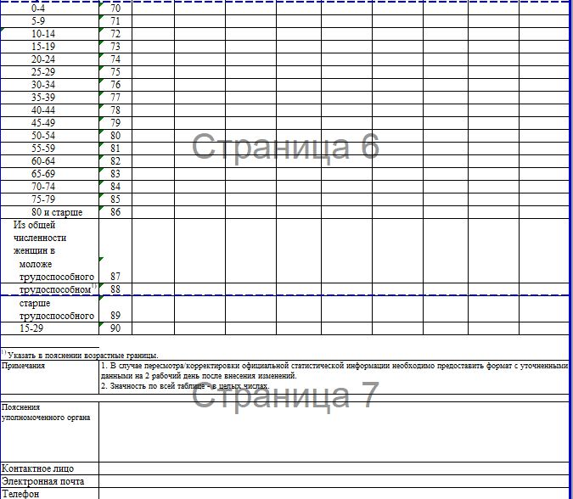

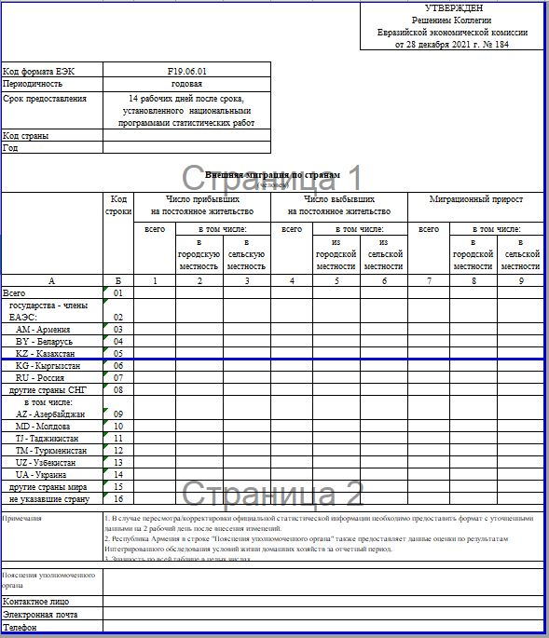

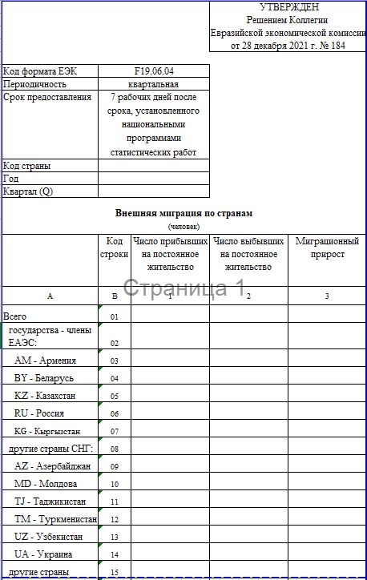

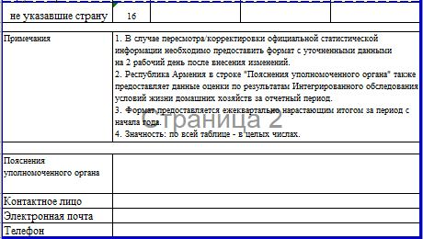

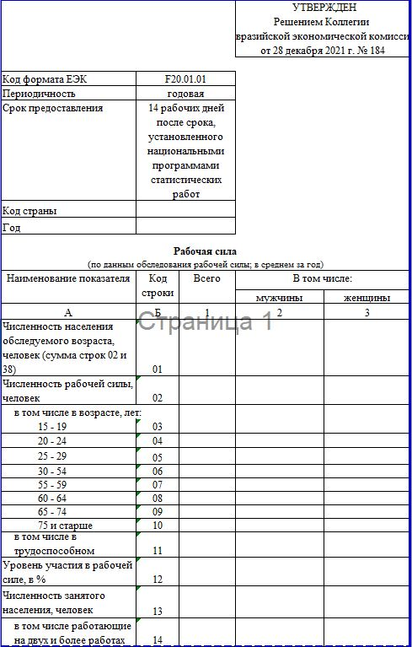

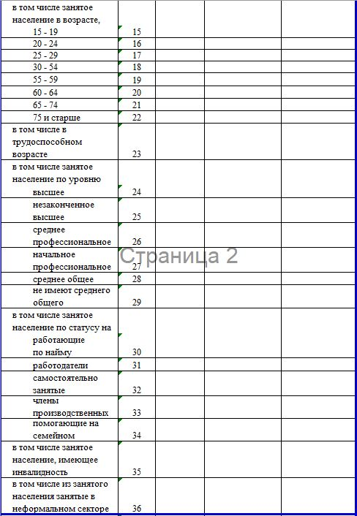

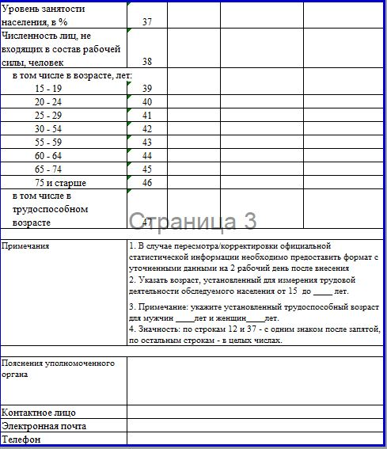

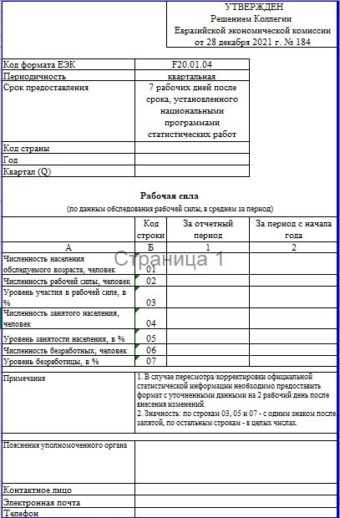

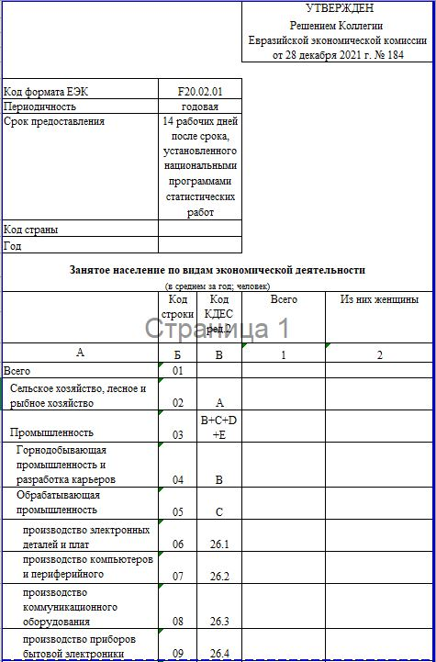

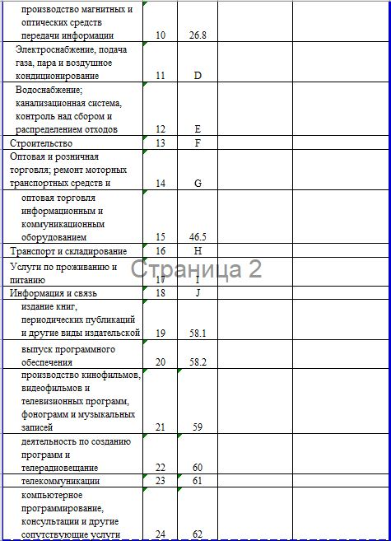

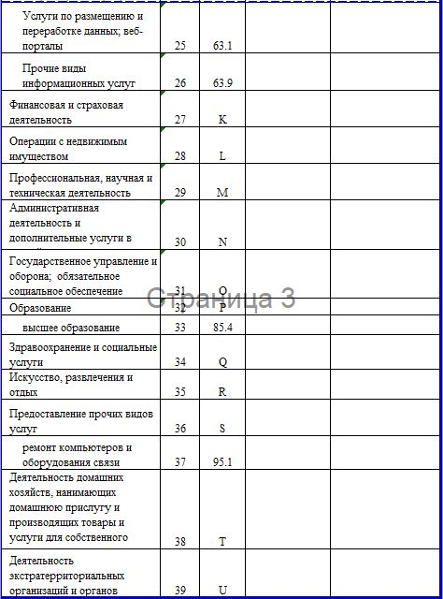

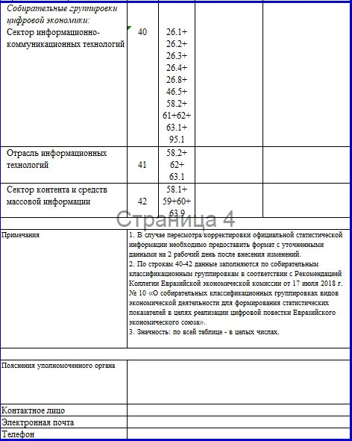

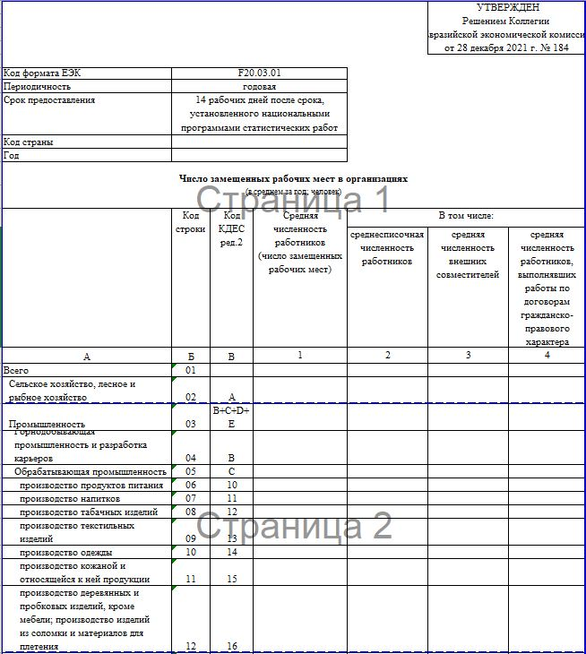

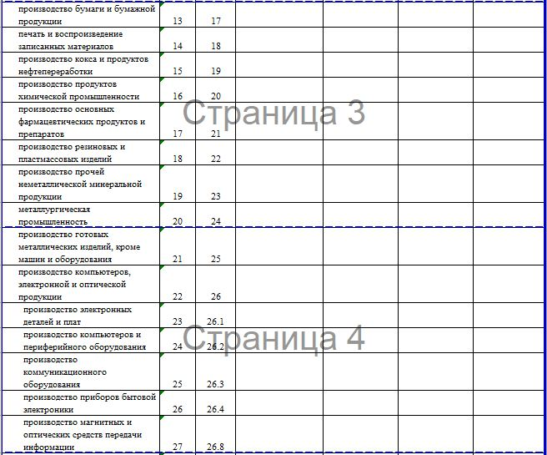

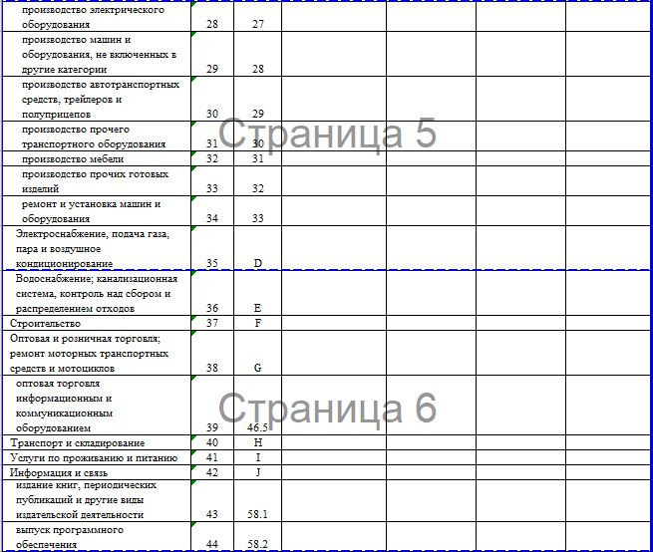

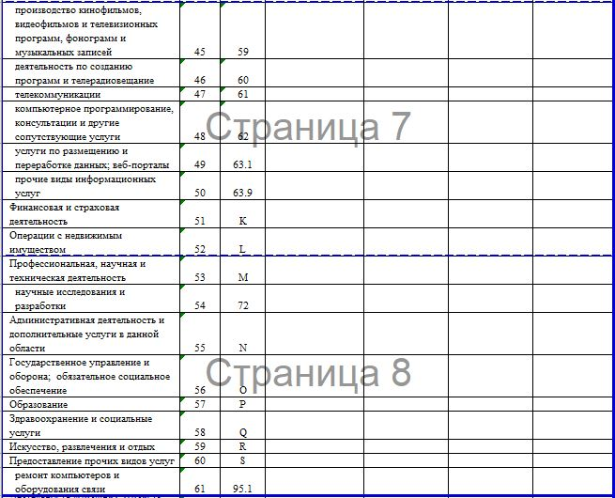

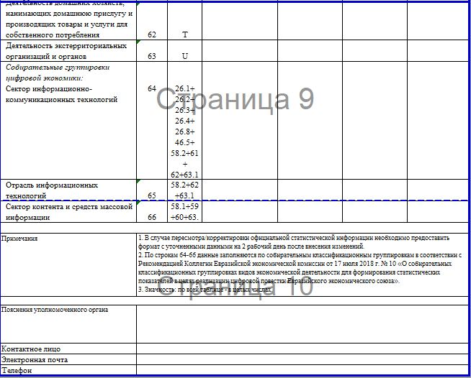

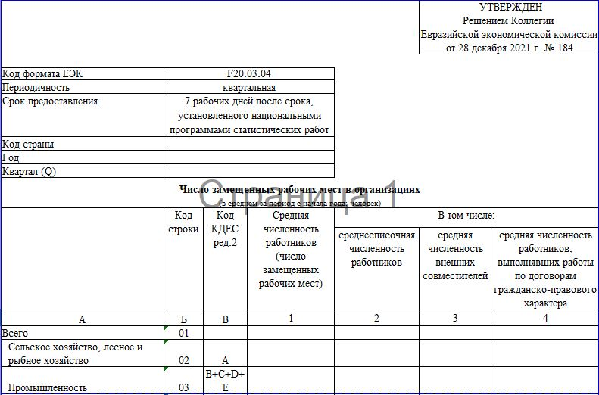

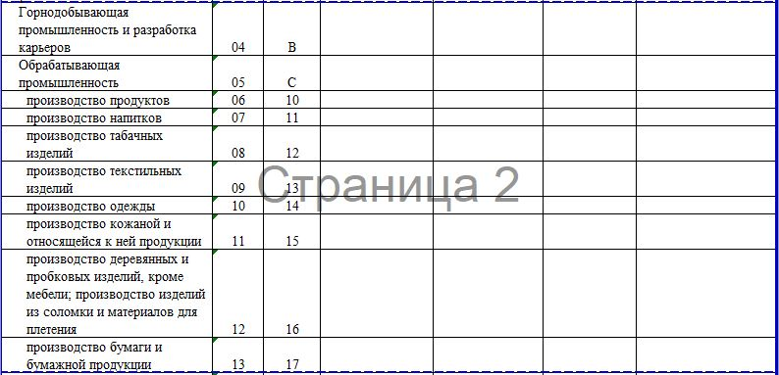

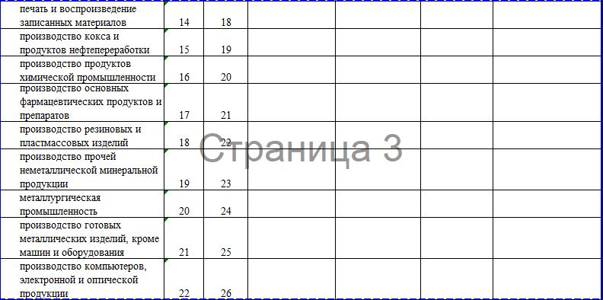

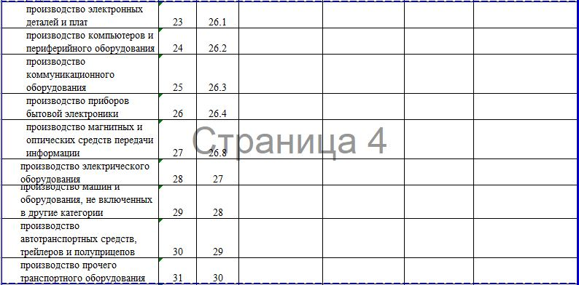

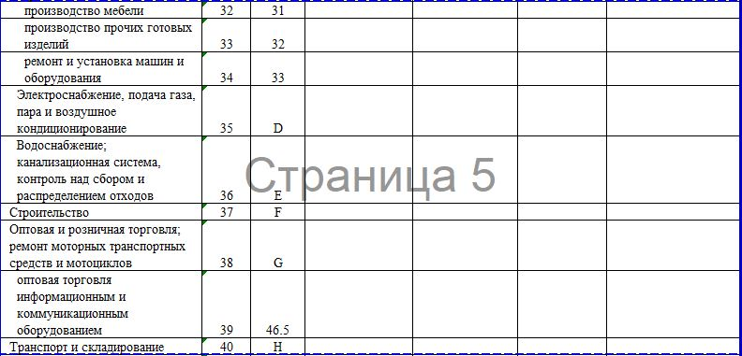

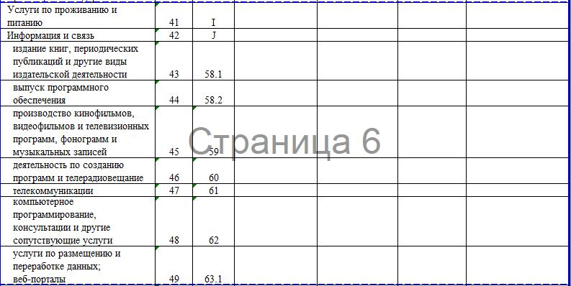

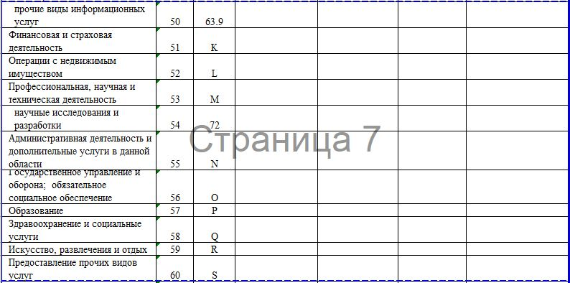

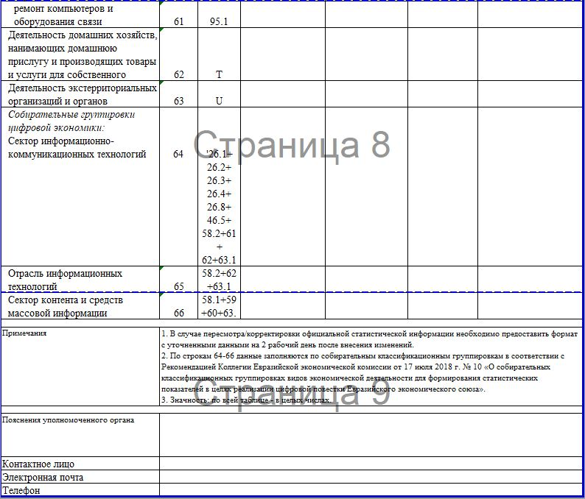

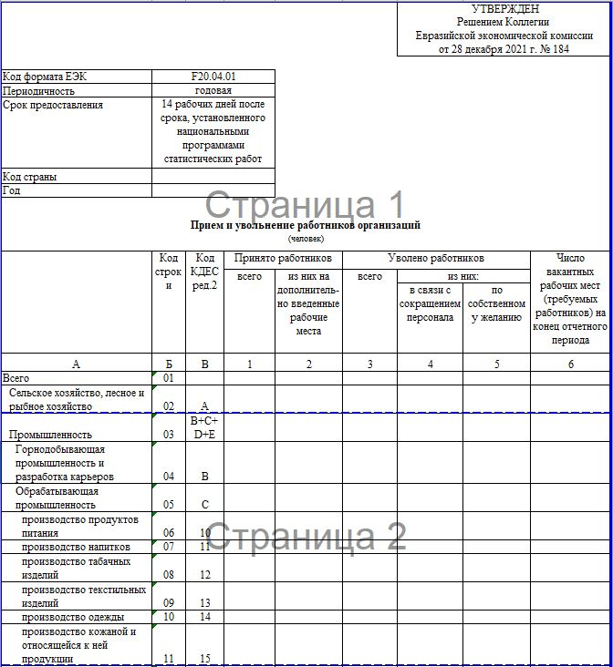

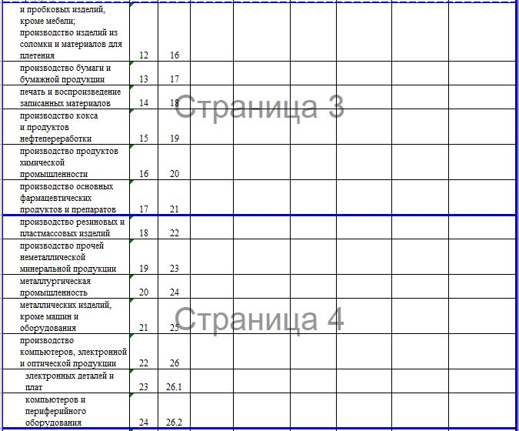

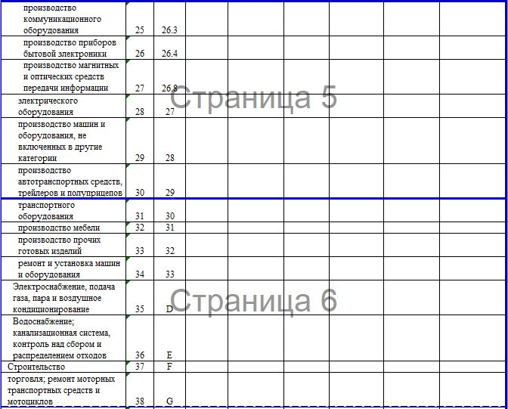

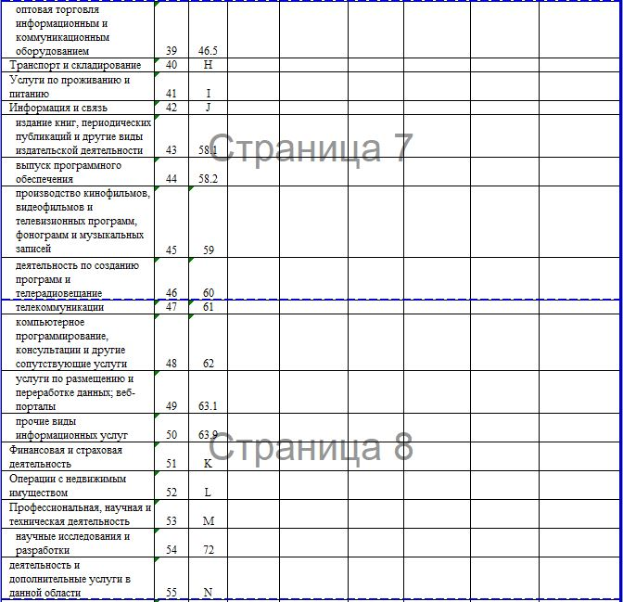

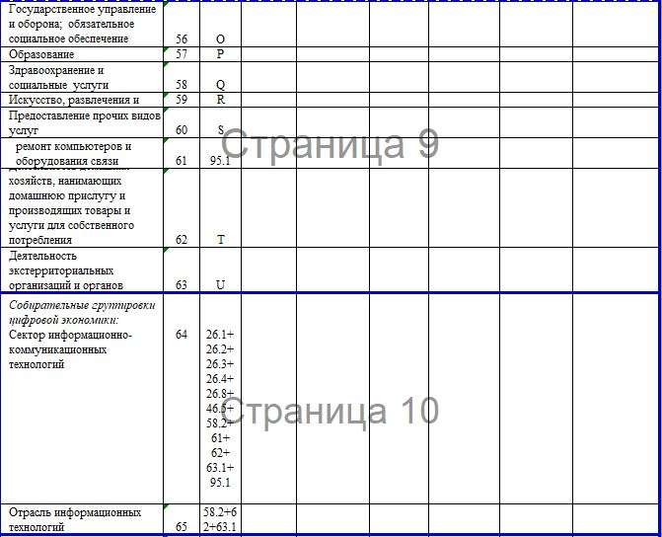

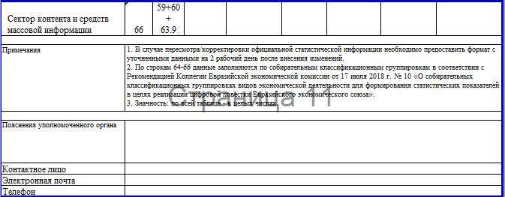

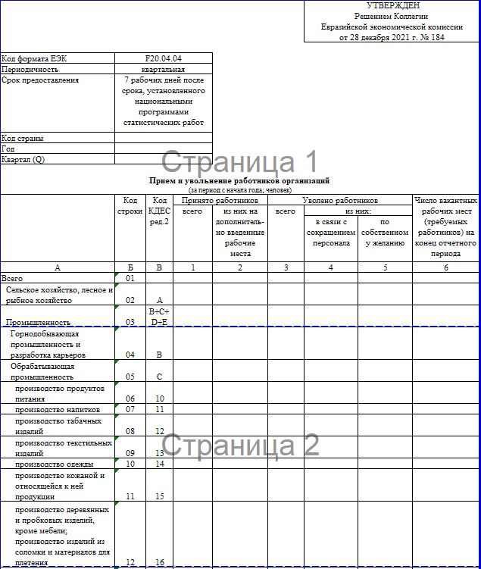

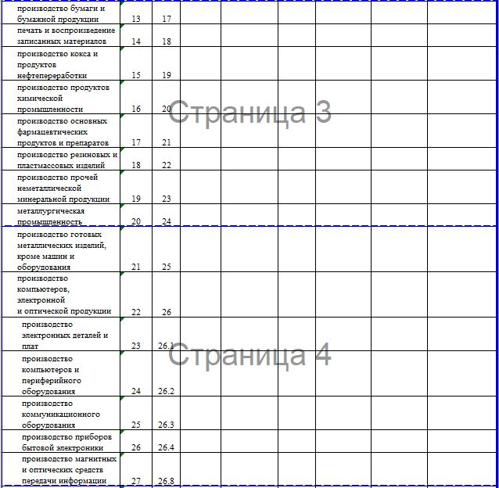

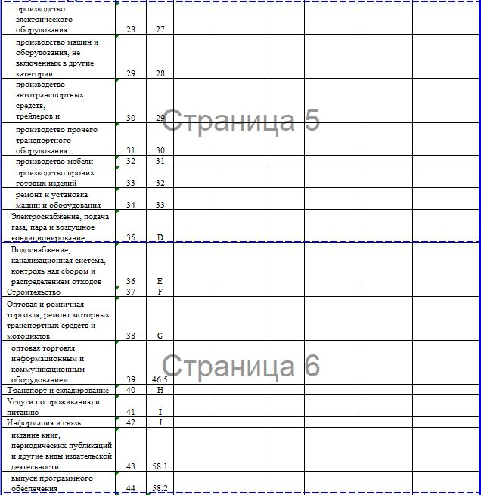

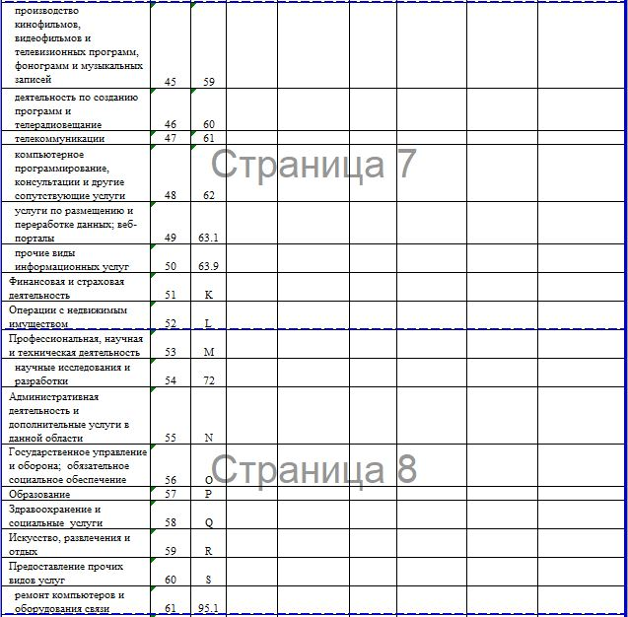

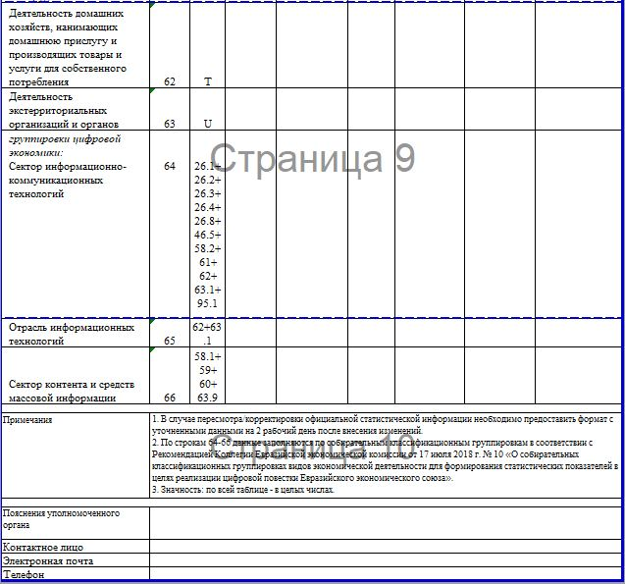

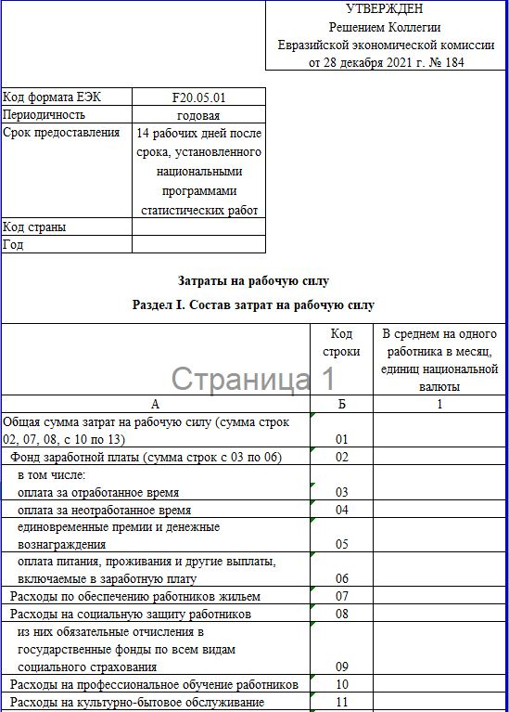

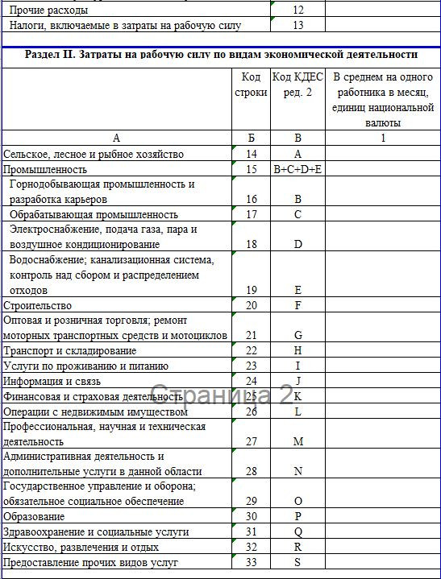

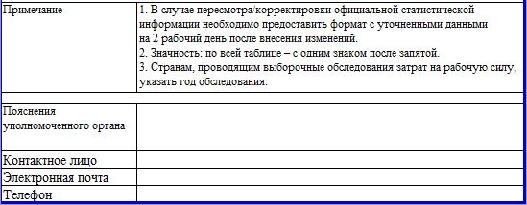

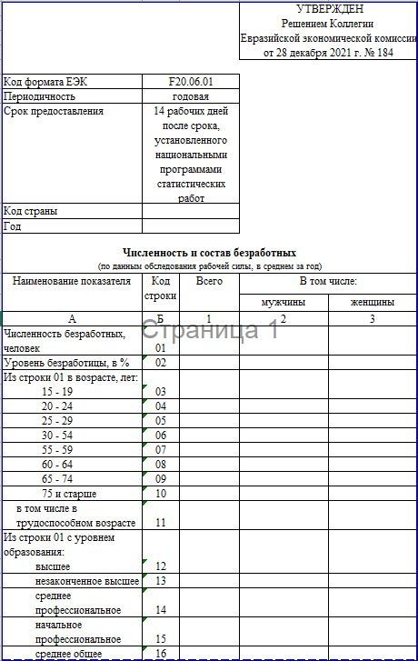

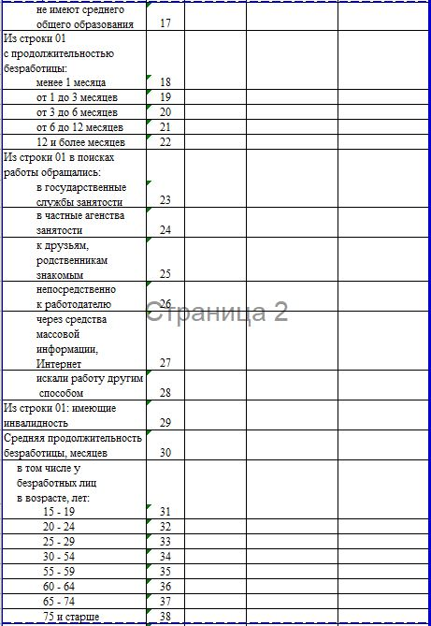

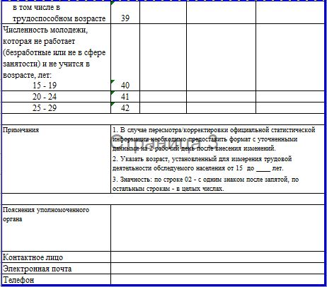

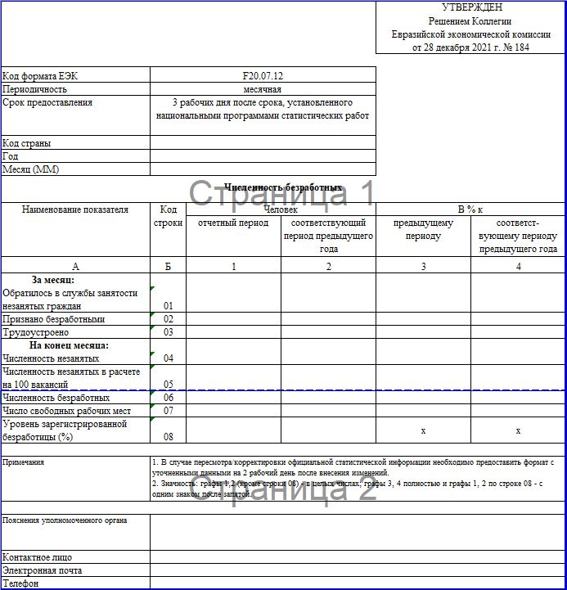

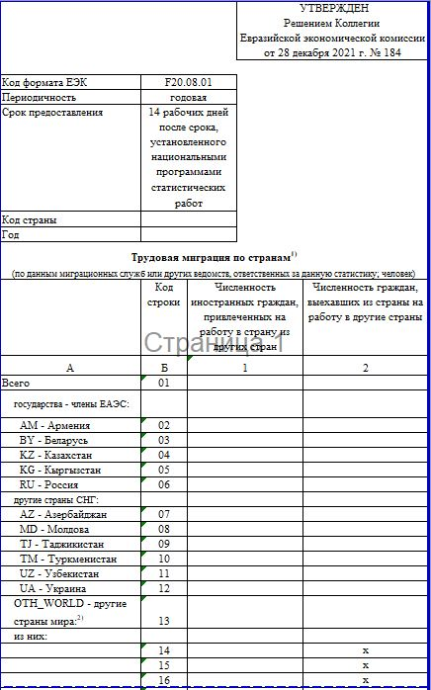

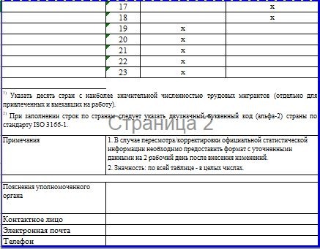

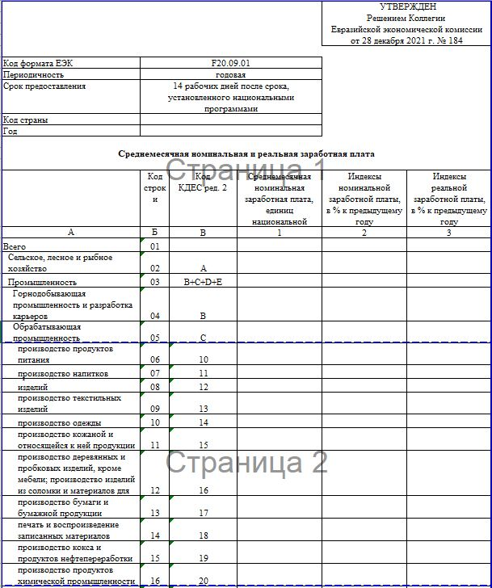

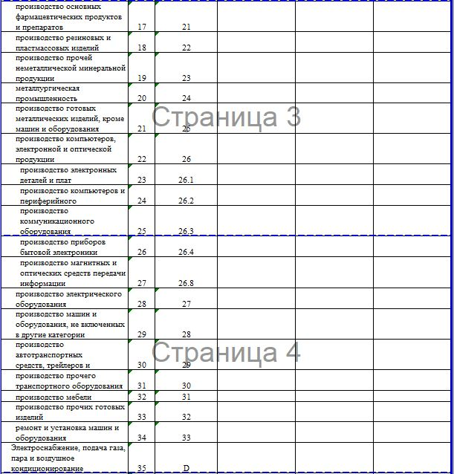

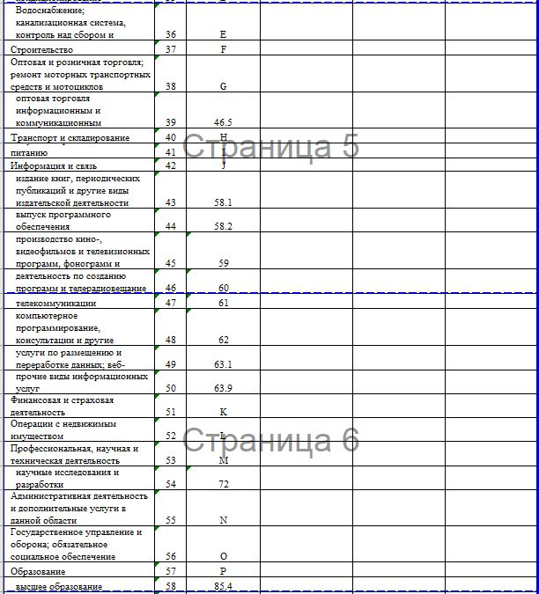

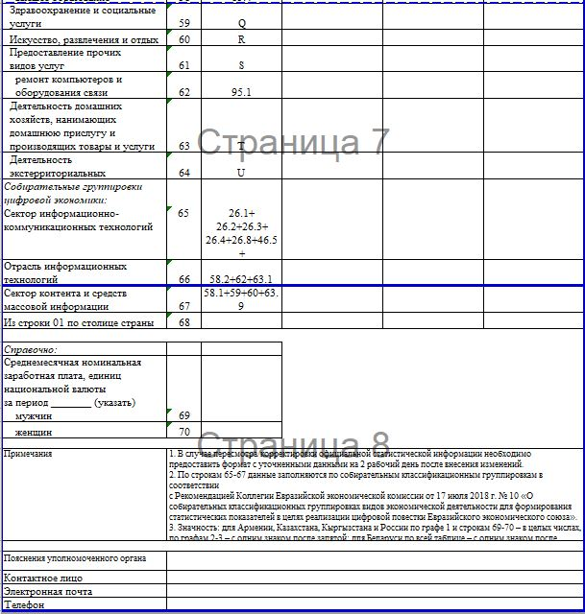

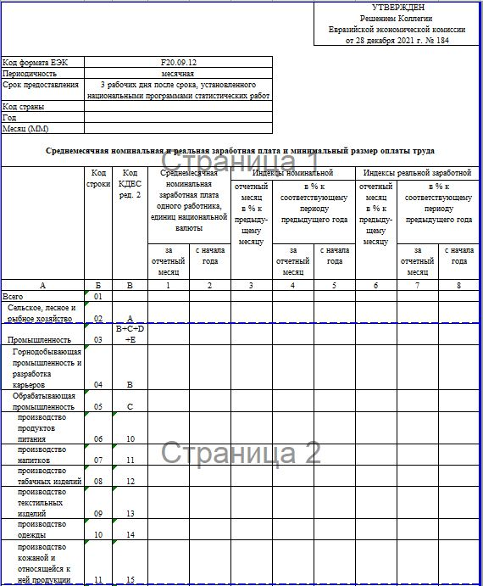

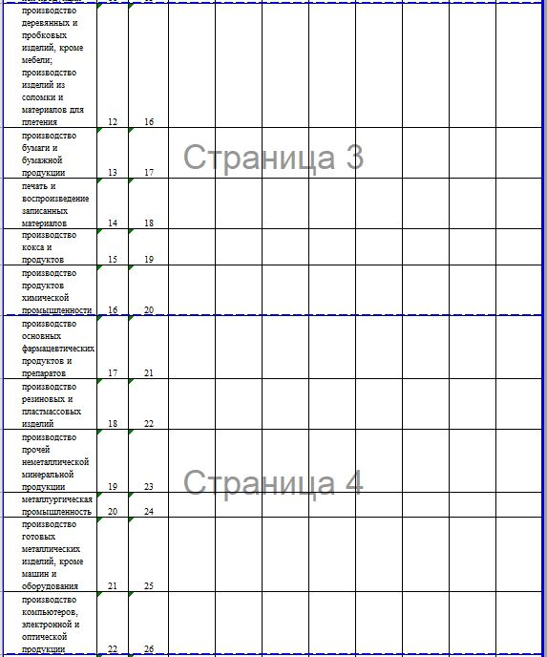

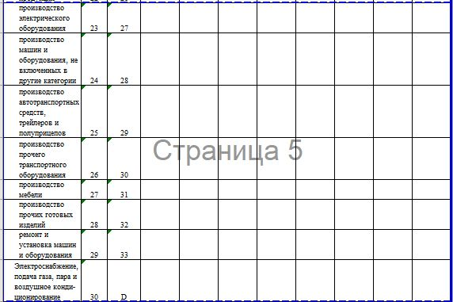

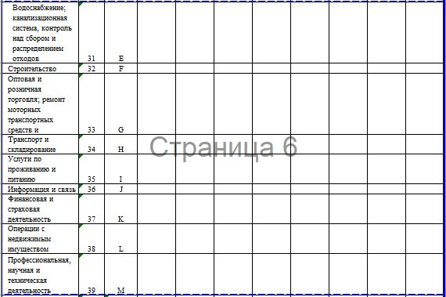

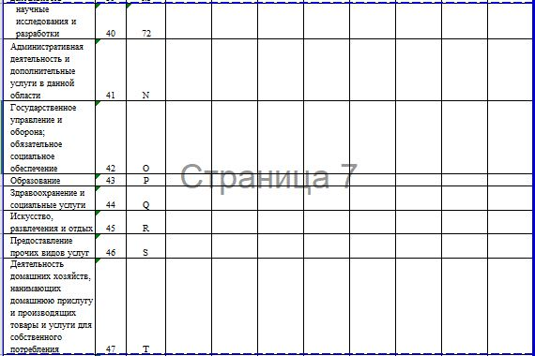

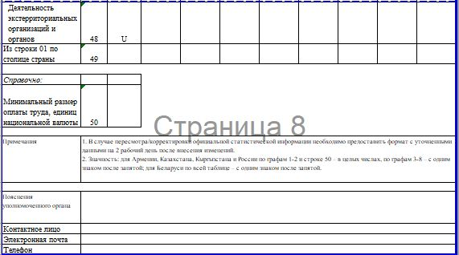

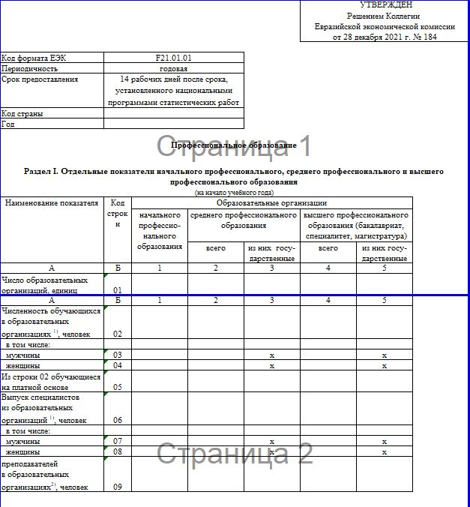

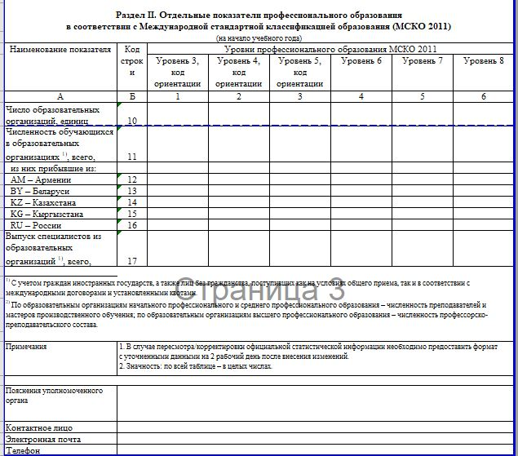

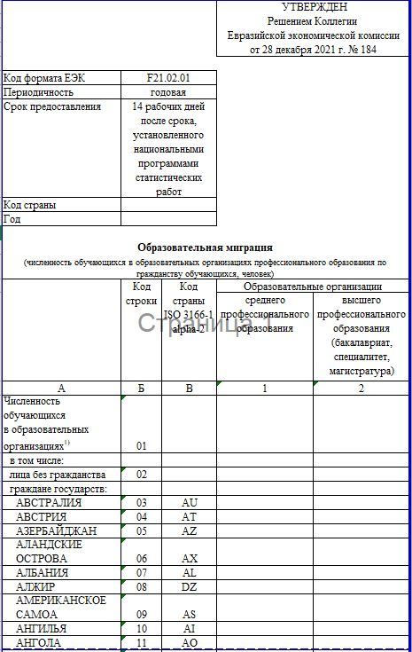

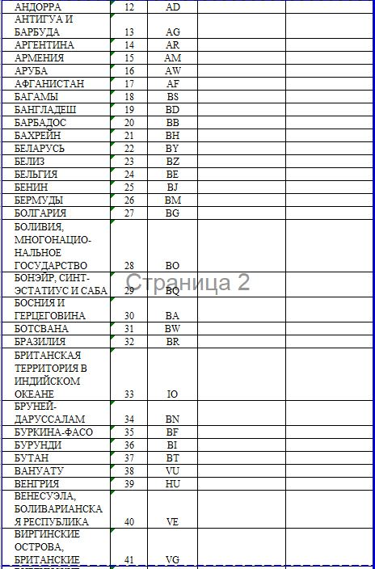

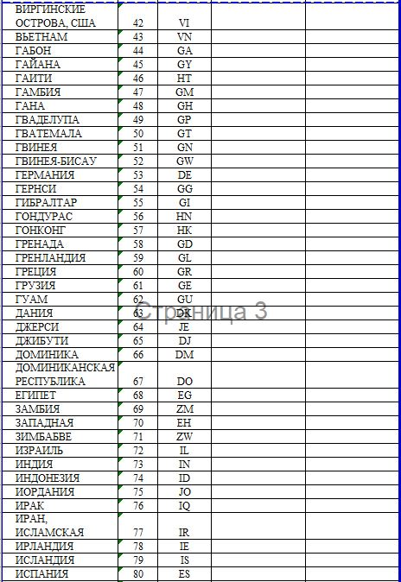

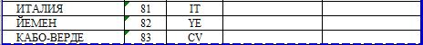

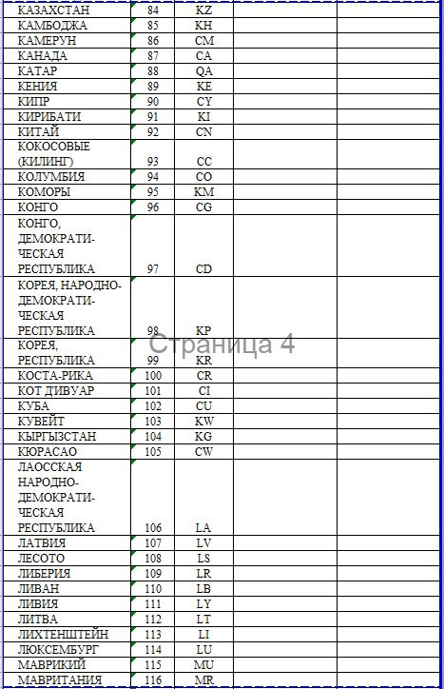

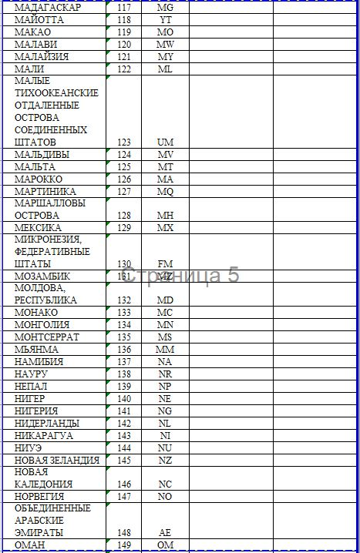

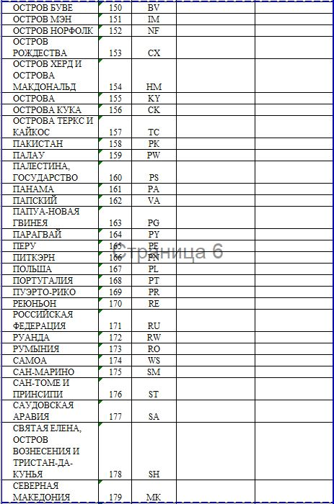

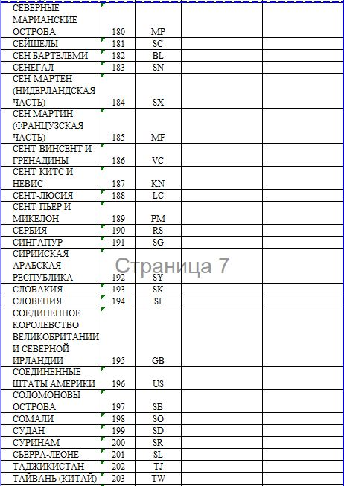

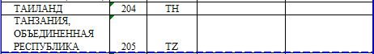

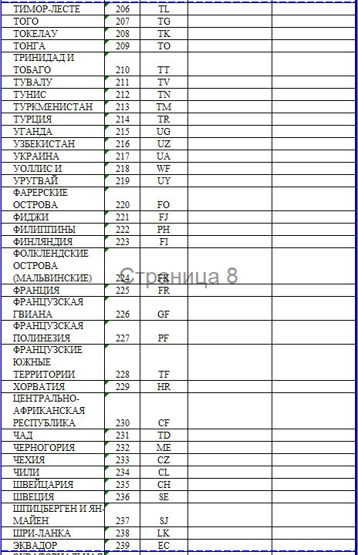

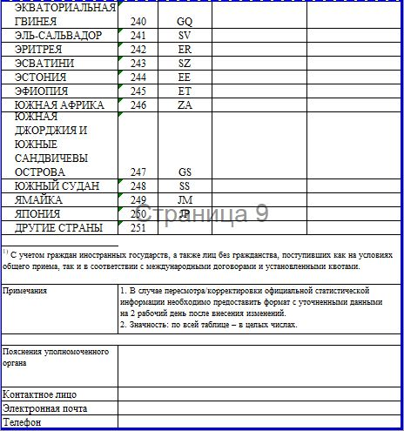

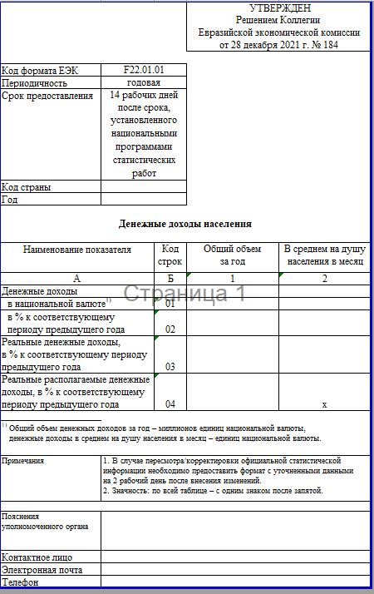

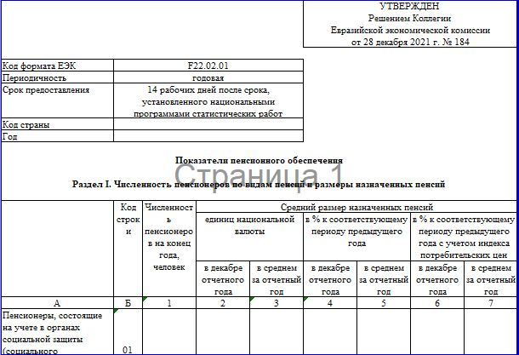

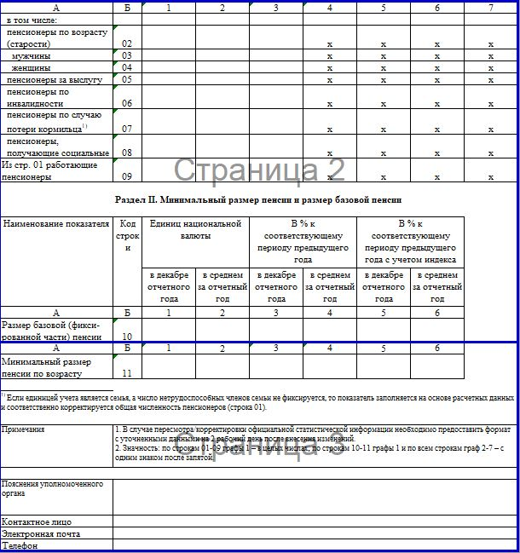

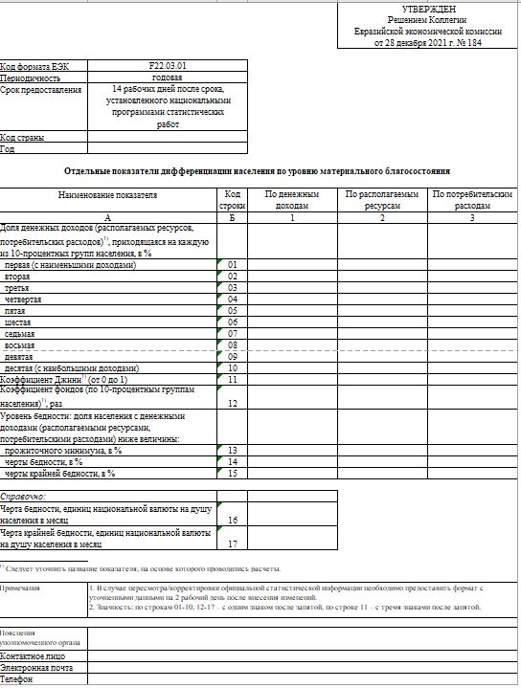

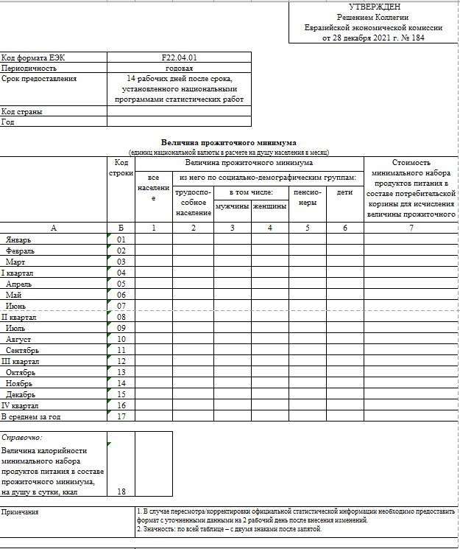

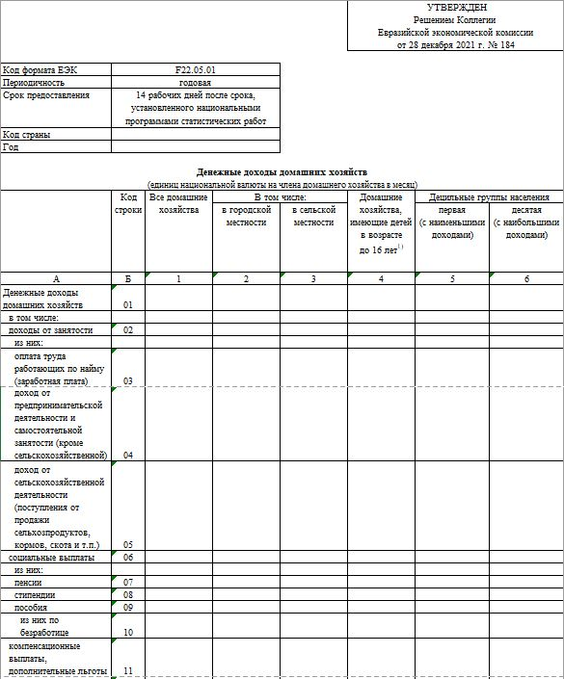

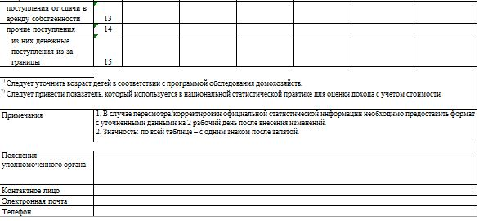

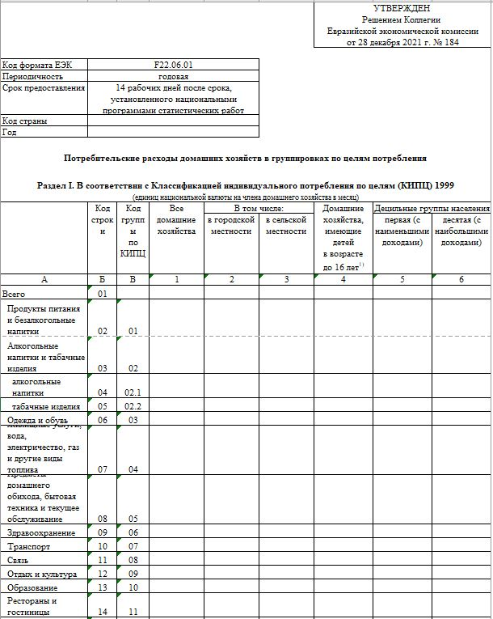

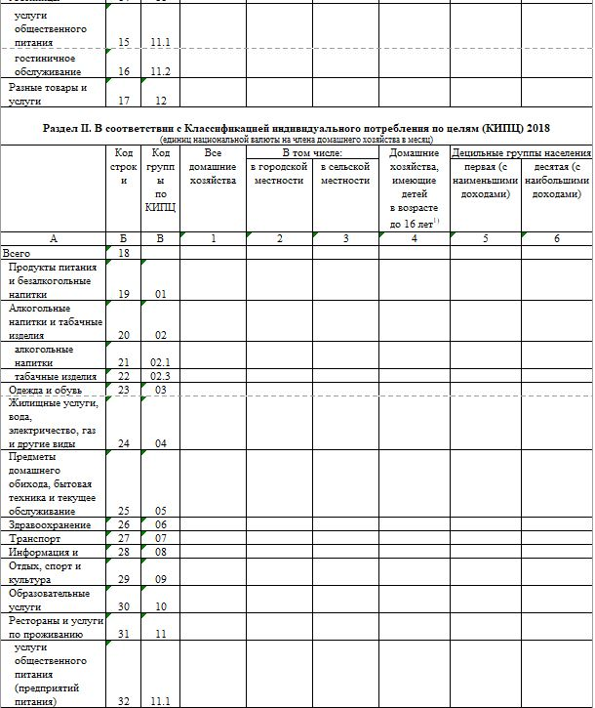

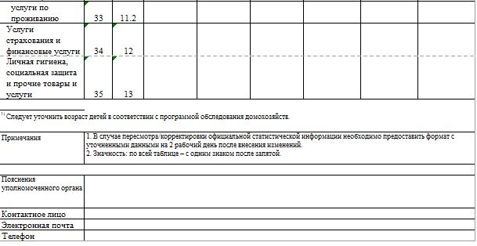

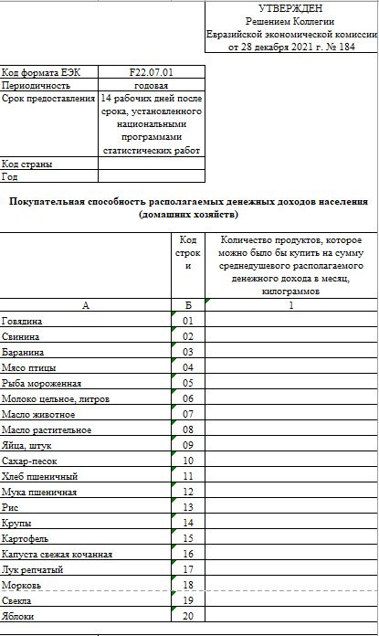

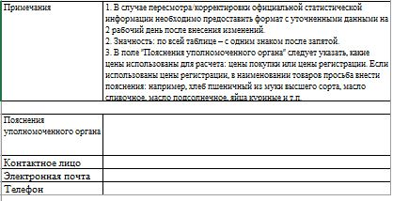

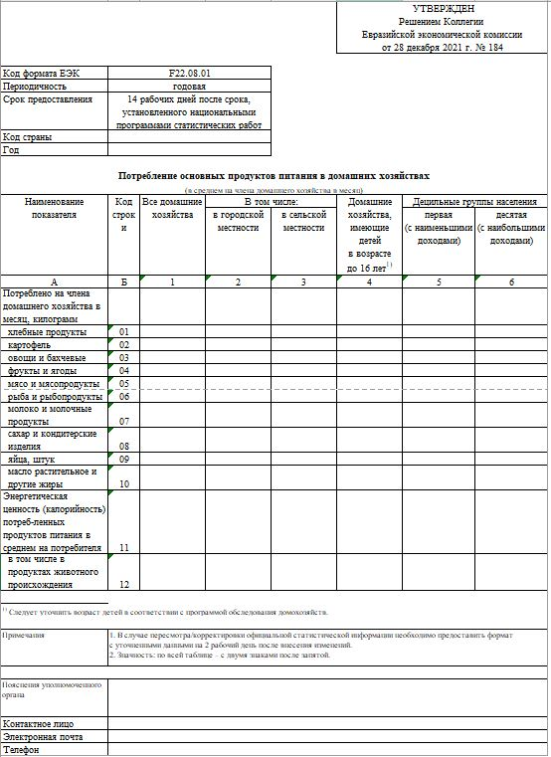

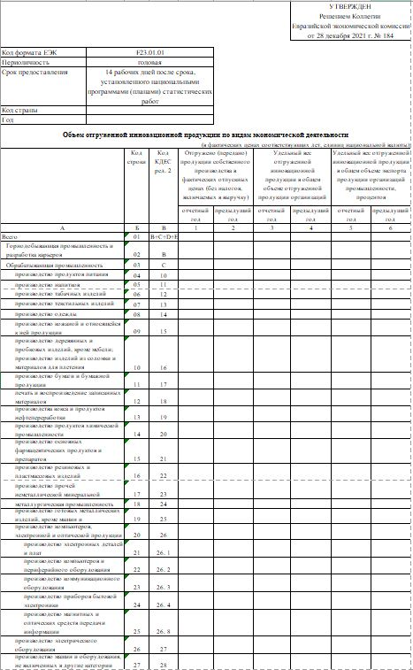

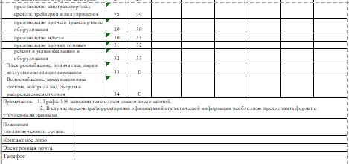

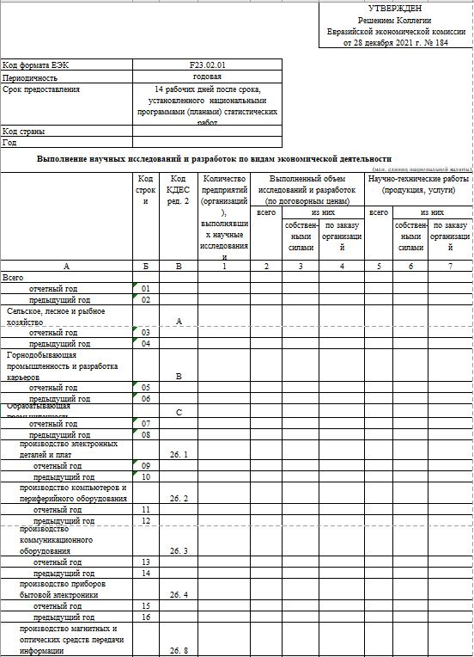

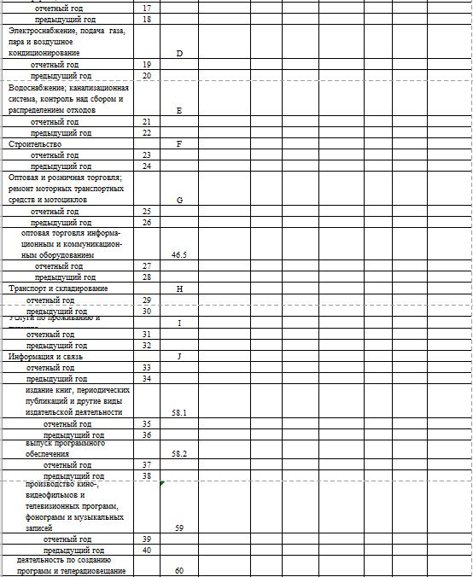

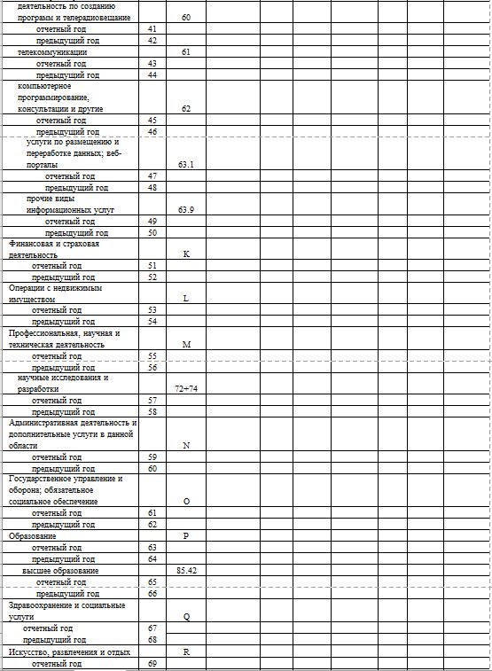

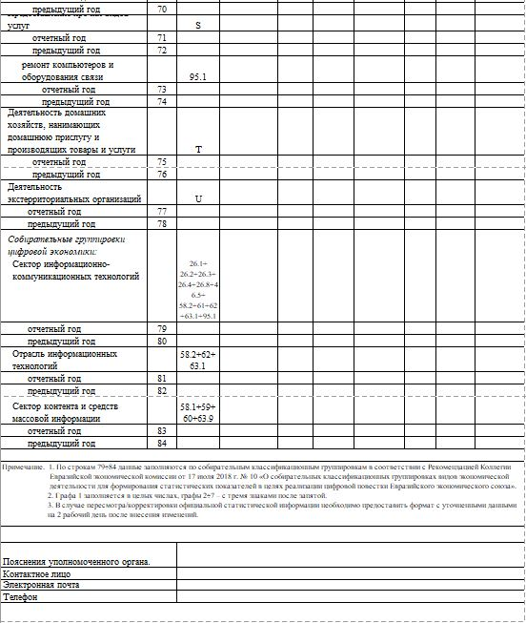

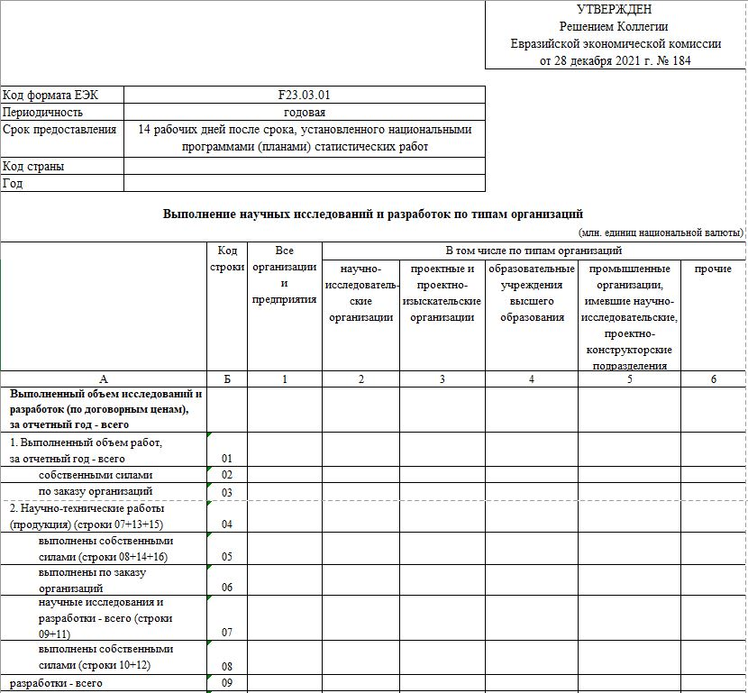

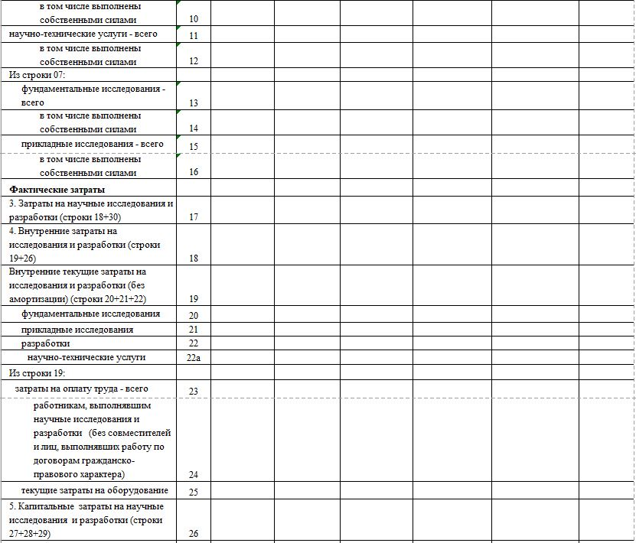

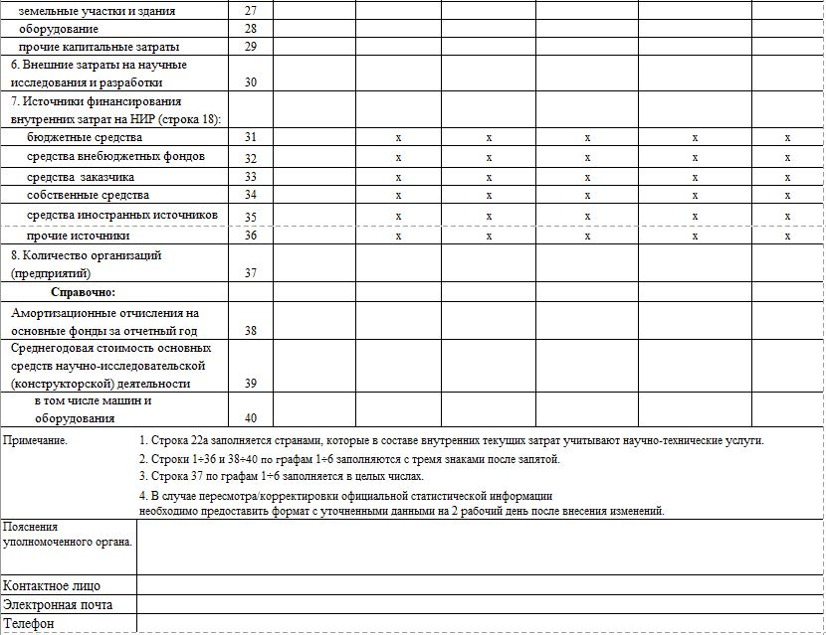

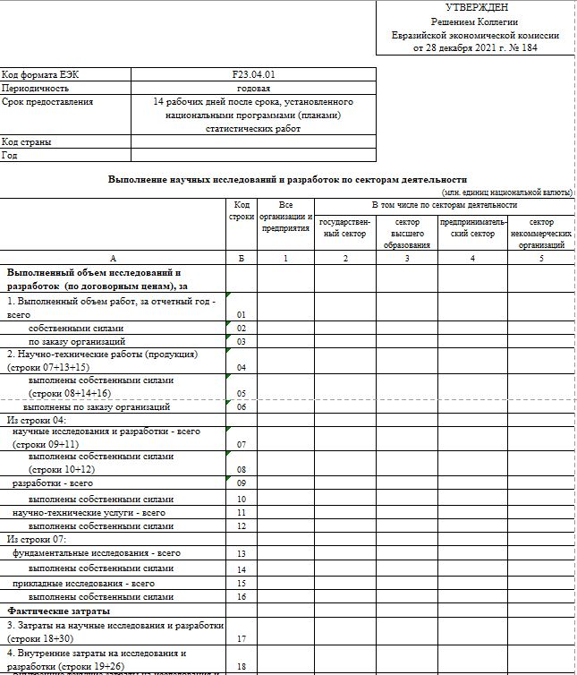

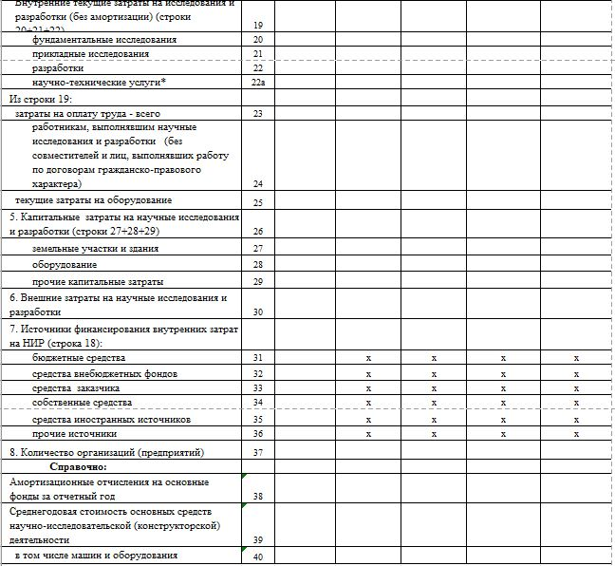

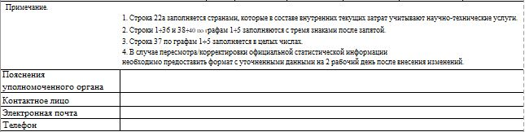

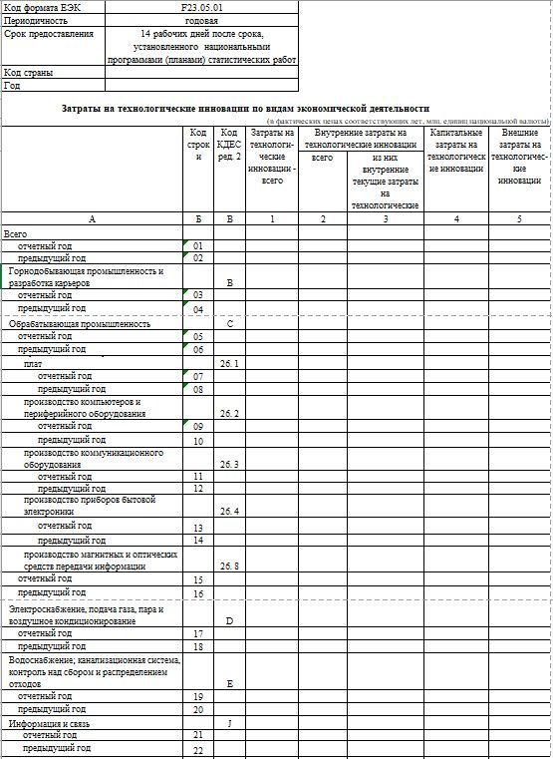

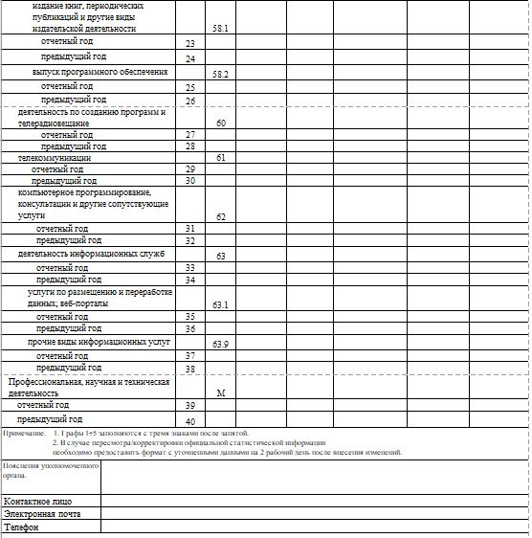

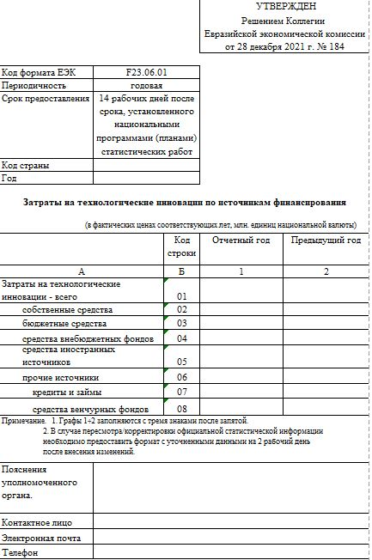

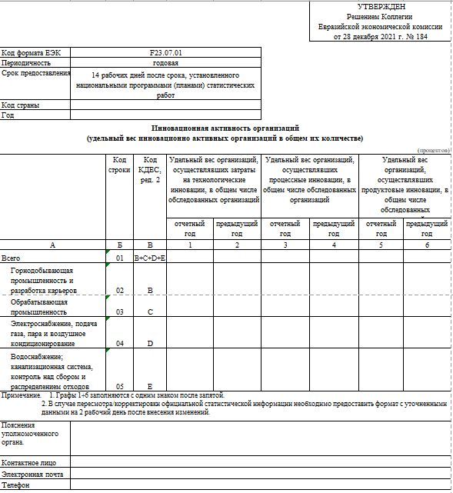

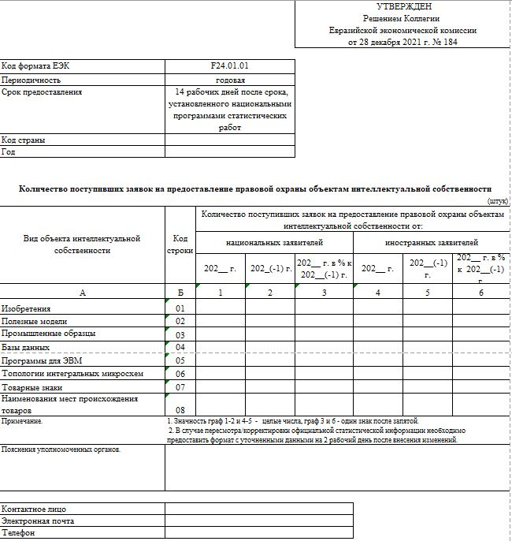

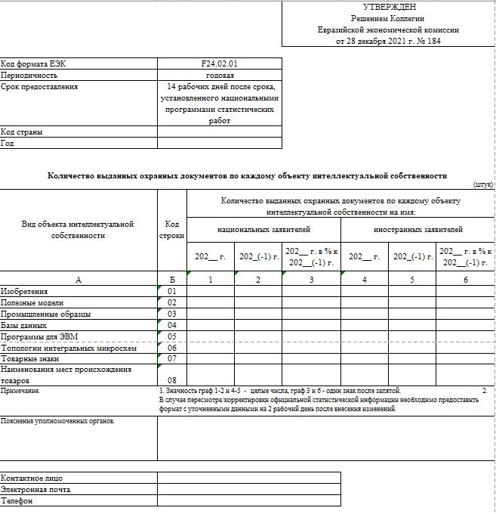

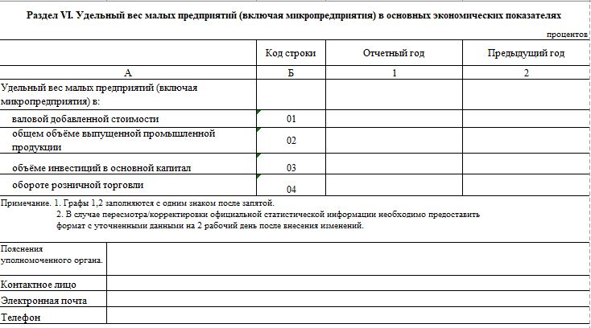

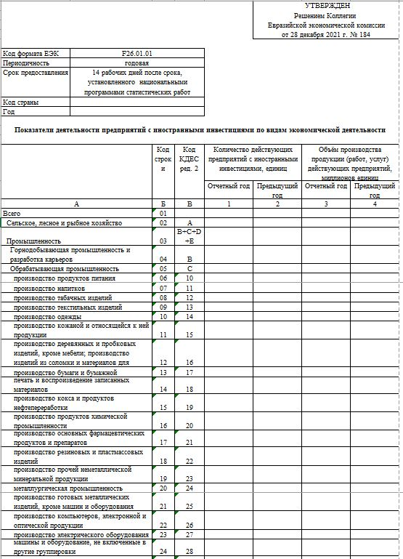

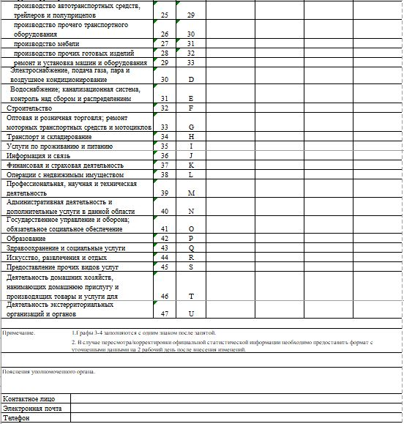

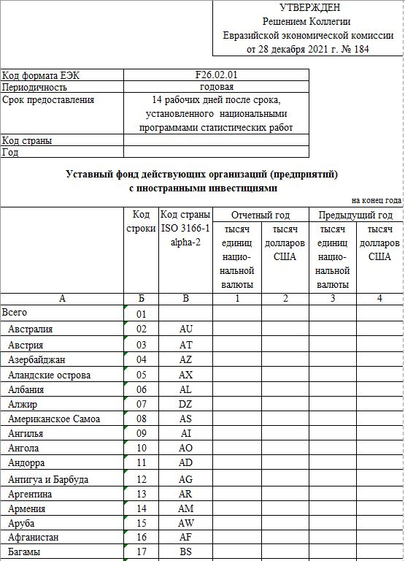

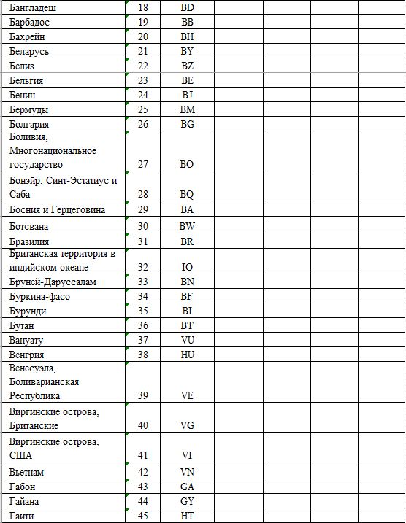

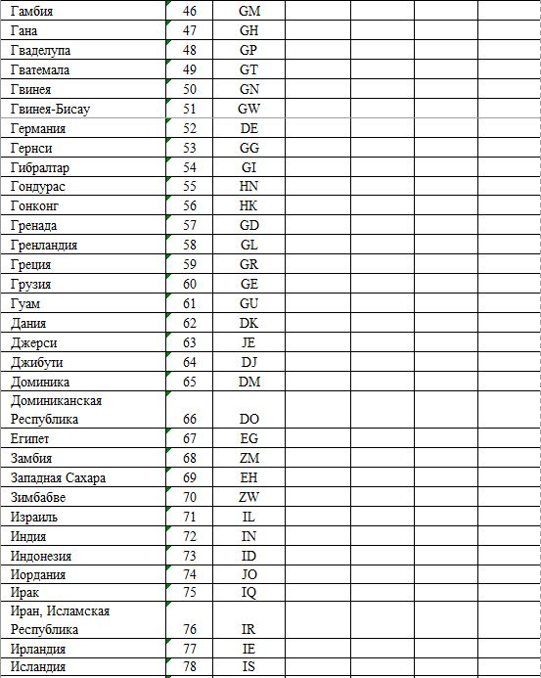

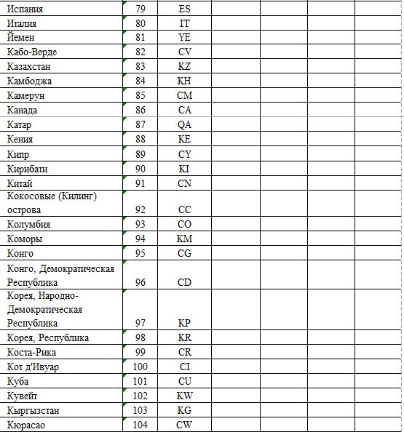

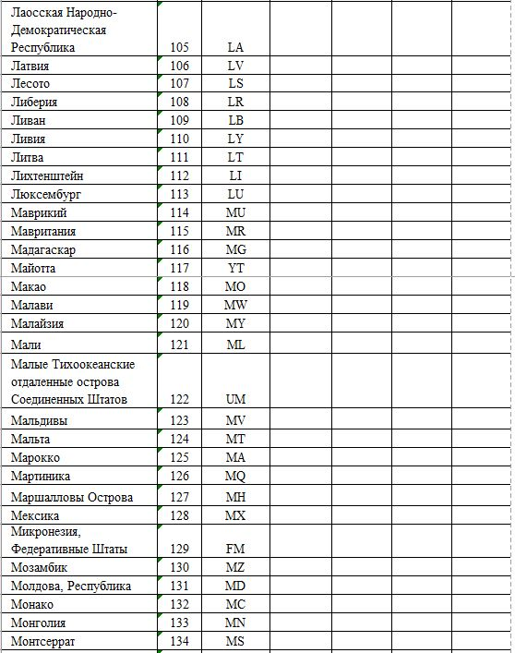

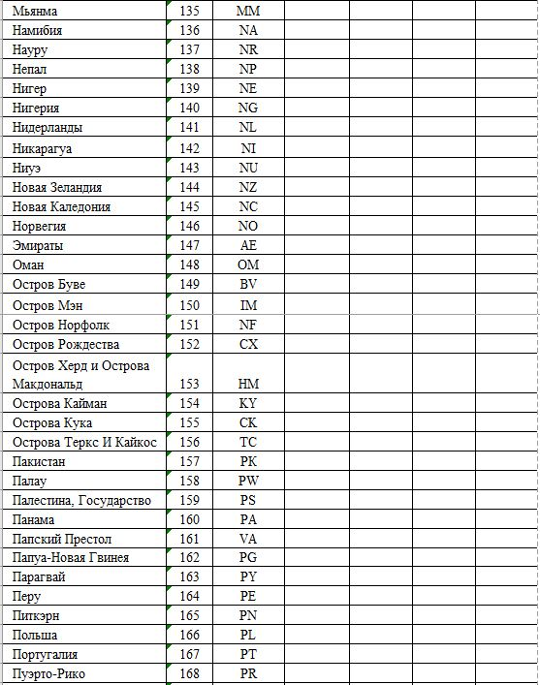

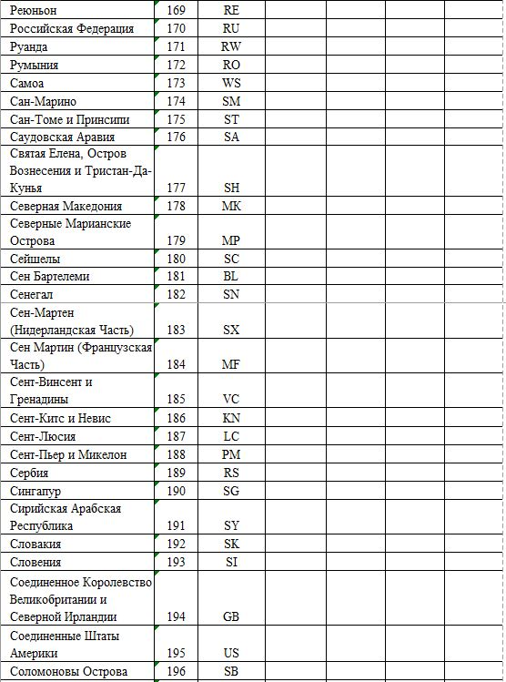

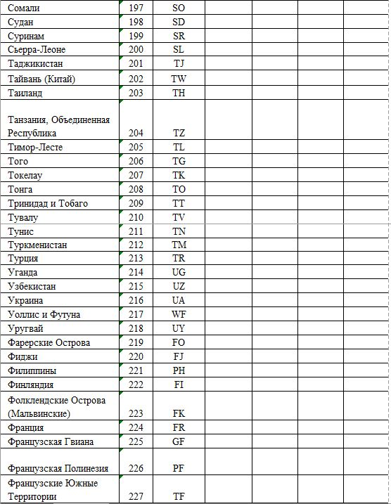

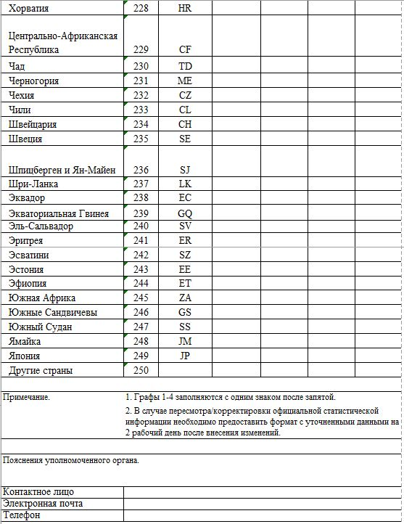

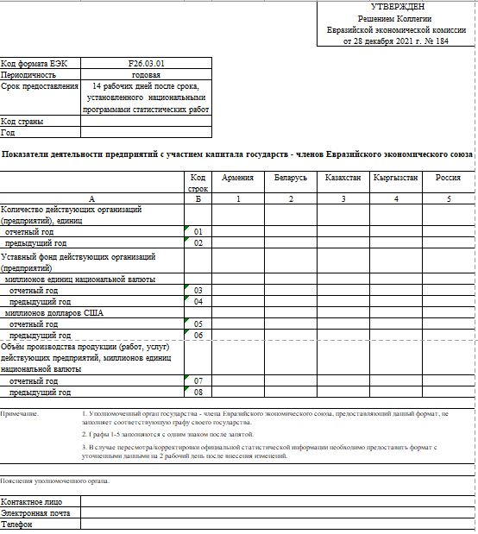

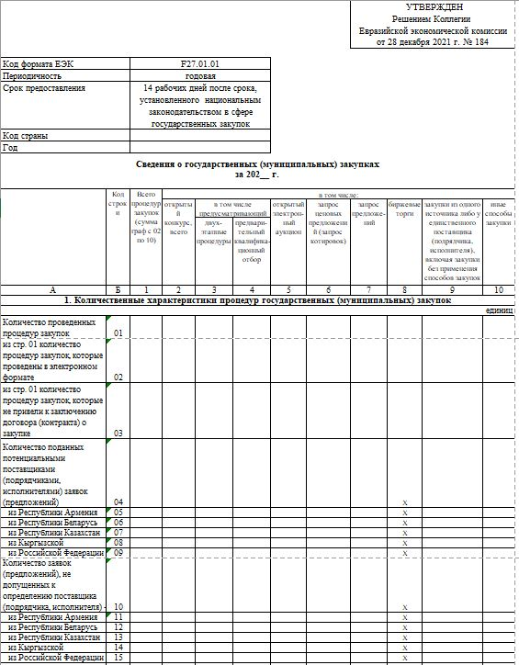

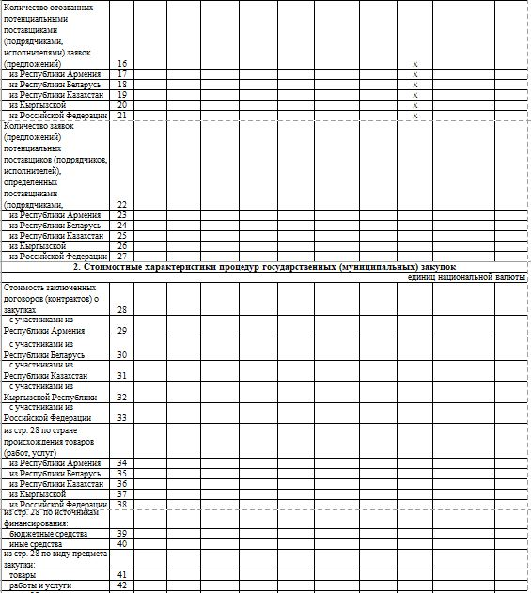

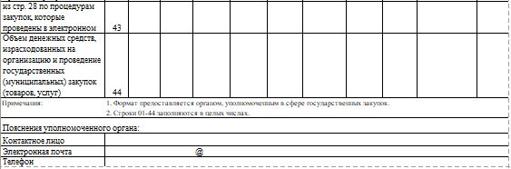

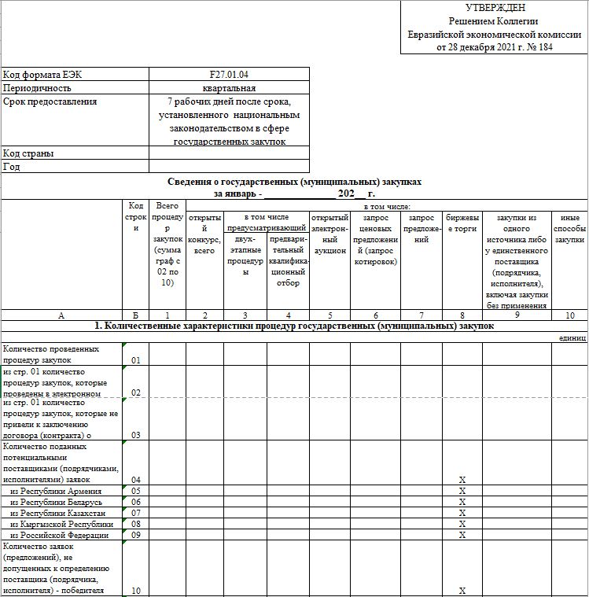

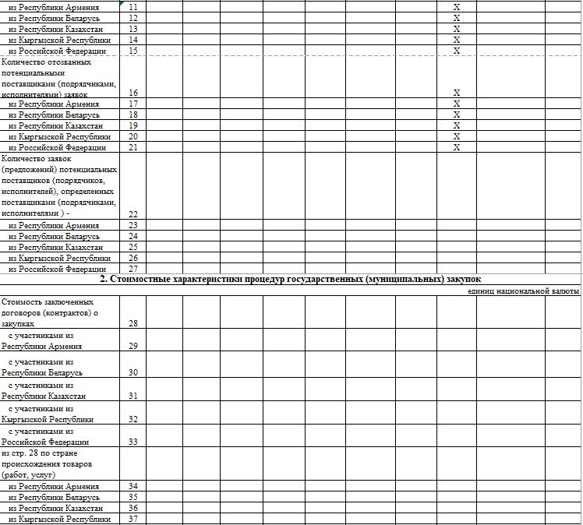

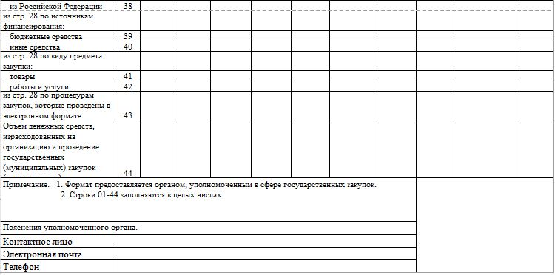

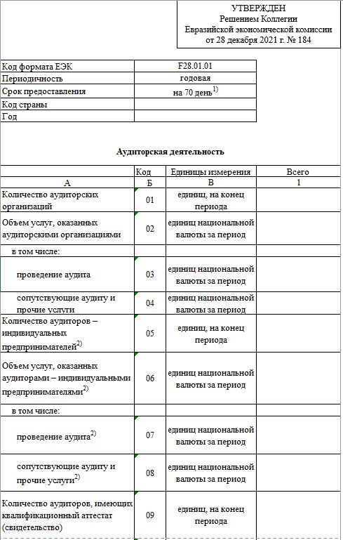

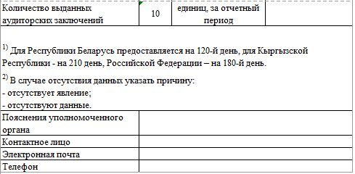

© 2012. РГП на ПХВ «Институт законодательства и правовой информации Республики Казахстан» Министерства юстиции Республики Казахстан

